УТВЕРЖДАЮ |  | УТВЕРЖДАЮ
Заместитель руководителя  Федерального казначейства  __________________ /Попов А. Ю./  «___» ____________ 201__ г. |  | Генеральный директор  OOO «ОТР2000»  ________________ /Крикунчик Д. Г./  «___» ____________ 201__ г.
ППО «Казначейское исполнение доходов и расходов федерального бюджета и кассовое обслуживание территориальных бюджетов v. 101 (Центр-КС)» (модуль «СЭД»)
СЭД. Справочники
Руководство пользователя
Лист утверждения
Код документа: 54819512.10.25,00.11.01-12.0 1(2,3)-ЛУ
СОГЛАСОВАНО |  | СОГЛАСОВАНО
От Федерального казначейства |  | От OOO «ОТР2000»
Начальник Управления информационных систем  ________________ /Шолкин А. А./  «___» ____________ 201__ г. |  | Руководитель подразделения  ________________ /Коспанов А. А./  «___» ____________ 201__ г.

Утвержден
54819512.10.25,00.11.01-12.0 1(2,3)-ЛУ

ППО «Казначейское исполнение доходов и расходов федерального бюджета и кассовое обслуживание территориальных бюджетов v. 101 (Центр-КС)» (модуль «СЭД»)
СЭД. Справочники
Руководство пользователя
Код документа: 54819512.10.25,00.11.01-12.0 1(2,3)
Листов: 243

Содержание
1. Общее описание 6
1.1. Назначение документа 6
1.2. Условные обозначения и сокращения 6
2. Справочники системы 9
2.1. Интерфейс справочников 9
2.1.1. Форма справочника 9
2.1.2. Типовые операции над справочниками 9
2.1.3. Контекстное меню справочника 11
2.1.4. Панель инструментов справочников 11
2.1.5. Общие поля справочников 11
2.2. Редактируемые и нередактируемые справочники 12
3. Корпоративные справочники 13
3.1. Группа справочников «Идентификаторы платежа» 13
3.1.1. Справочник «Показатели статуса юр. лица» 13
3.1.2. Справочник «Показатели основания платежа» 14
3.1.3. Справочник «Показатели налогового периода» 15
3.1.4. Справочник «Показатели типа платежа» 16
3.2. Справочник «Уровни ФК» 17
3.3. Справочник «Регионы по классификатору МФ РФ» 19
3.4. Справочник «Российские банки» 20
3.5. Справочник «Регионы России» 23
3.6. Справочник «Типы Российских банков» 24
3.7. Справочник «Статусы Российских банков» 25
3.8. Справочник «Типы населенных пунктов» 27
3.9. Справочник «Склонения валютных единиц» 28
3.10. Справочник «Бланки бюджета» 30
3.11. Справочник «Символы кассы» 32
3.12. Справочник «Виды операций» 33
3.13. Справочник «Способы отправки платежа» 34
3.14. Справочник «Типы срочности платежа» 35
3.15. Справочник «Допустимые виды платежа» 37
3.16. Справочник «Виды расчетных документов» 38
3.17. Справочник «Виды документов, удостоверяющих личность» 39
3.18. Справочник «Типы произвольных документов» 40
3.19. Справочник «Реестр организаций Росгосстраха» 42
3.20. Справочник «Классификатор единиц измерения» 44
3.21. Справочник «Классификатор продукции» 45
3.22. Справочник «Настройки запроса на криптографические операции» 46
3.23. Справочник «Специальные указания» 48
3.24. Справочник «ОКАТО» 49
3.25. Справочник «Валюты» 51
3.26. Справочник «Технологические регламенты» 52
3.27. Справочник «Операции технологических регламентов» 55
3.28. Справочник «ОКОПФ» 77
3.29. Справочник «ОКФС» 79
3.30. Справочник «Банковские карты» 80
3.31. Справочник «Маршруты» 84
3.32. Справочник «ОКОГУ» 85
3.33. Справочник «ОКВЭД» 87
3.34. Справочник «КЛАДР» 88
3.35. Справочник «КЛАДР. Улицы» 90
3.36. Справочник «КЛАДР. Сокращения» 92
4. Внутренние справочники 95
4.1. Справочник «ППП секретного контура» 95
4.2. Справочник «Группы клиентов» 96
4.3. Справочник «Контрагенты» 99
4.3.1. Формирование/редактирование справочника «Контрагенты» 100
4.3.2. Экспорт справочника «Контрагенты» 104
4.4. Справочник «Группы причин отказа документов» 105
4.5. Справочник «Причины отказа документов» 106
4.6. Справочник «Типы шаблонов оснований» 107
4.7. Справочник «Шаблоны оснований» 109
4.8. Справочник «Виды внебюджетных средств» 110
4.9. Справочник «Публично-правовые образования» 112
4.10. Справочник «Цветовые схемы статусов» 113
4.11. Справочник «Цветовые схемы документов» 116
4.12. Справочник «Номера счетов бюджетов» 117
4.13. Справочник «Банки SWIFT» 119
4.14. Справочник «Участники валютных операций» 121
5. Справочники «СЭД-ПД» 124
5.1. Справочник «Счета организаций» 124
5.2. Справочник «Остатки по счетам» 125
5.3. Справочник «Курсы валют» 127
5.4. Справочник «Участники системы БЭСП» 128
5.4.1. Автоматическое формирование справочника «Участники системы БЭСП» 131
6. Новые справочники БК 2009 132
6.1. Справочник «Сводный реестр УБП» (РУБП) 132
6.1.1. Общее описание 132
6.1.2. Просмотр реестровых записей 132
6.1.3. Обновление справочника «Сводный реестр УБП» 139
6.1.4. Алгоритм формирования кода УБП 140
6.1.5. Экспорт справочника «Сводный реестр УБП» (РУБП) 141
6.1.6. Актуализация данных справочника «Сводный реестр УБП» 143
6.1.7. Исправление некорректных сроков действия записей справочника «Сводный реестр УБП» на АРМ Сервер-ЦАФК 144
6.2. Справочник «Лицевые счета» 144
6.2.1. Просмотр справочника «Лицевые счета» 146
6.2.2. Формирование справочника «Лицевые счета» 148
6.2.3. Экспорт справочника «Лицевые счета» 149
6.2.4. Импорт справочника «Лицевые счета» из АСФК 152
6.2.5. Актуализация данных справочника «Лицевые счета» 154
6.2.6. Репликации справочника «Лицевые счета» 154
6.3. Справочник «Уровни бюджетов» 155
6.4. Справочник «Типы контуров» 156
6.5. Справочник «Типы статусов» 157
6.6. Справочник «Типы лицевых счетов» 158
6.7. Справочник «Типы КБК» 160
6.8. Справочник «Перечень УБП» (ПУБП) 160
6.8.1. Просмотр/редактирование записей справочника «Перечень УБП» 161
6.8.2. Обновление справочника «Перечень УБП» 165
6.8.3. Репликация справочника «Перечень УБП» 168
6.8.4. Экспорт справочника «Перечень УБП» 169
6.8.5. Актуализация данных справочника «Перечень УБП» 170
6.9. Справочник «Бюджеты» 171
6.9.1. Формирование справочника «Бюджеты» 172
6.9.2. Специальное копирование записи справочника при изменении наименования бюджета 174
6.9.3. Экспорт справочника «Бюджеты» 175
6.9.4. Импорт справочника «Бюджеты» из АСФК 178
6.9.5. Актуализация данных справочника «Бюджеты» 179
6.10. Справочник «Органы Федерального казначейства» 180
6.10.1. Формирование справочника «Органы федерального казначейства» 181
6.10.2. Импорт справочника «Органы федерального казначейства» из АСФК 182
6.10.3. Импорт справочника «Органы федерального казначейства» из файла формата Excel 183
6.11. Группа справочников КБК 184
6.11.1. Справочник «Коды глав», справочник «Коды по ФКР», справочник «Коды по КЦСР», справочник «Коды по КВР», справочник «Коды по КОСГУ», справочник «Коды видов доходов бюджета», справочник «Коды групп, подгрупп, статей ИФДБ», справочник «Коды подвидов доходов, видов ИФДБ» 185
6.11.2. Справочник «Коды дополнительной классификации» 188
6.11.3. Справочник «Коды доходов бюджета, коды расходов и коды ИФДБ» 193
6.11.4. Репликация справочников группы КБК 196
6.11.5. Экспорт справочников КБК и ОФК 197
6.11.6. Обновление справочников КБК (местный бюджет) 201
6.11.7. Импорт справочников КБК из внешней системы в ЦАФК 202
6.11.8. Импорт справочников КБК из АСФК в УФК 203
6.11.9. Актуализация данных справочников КБК 204
6.12. Вспомогательные справочники для передачи ФК справочника «Сводный реестр УБП» закрытого контура подведомственным ОрФК 205
6.12.1. Справочник «Связи ОрФК с УБП» 205
6.12.2. Справочник «Закрытые УБП, подлежащие передаче» 208
6.12.3. Использование вспомогательных справочников 209
6.13. Справочник «Сводный перечень заказчиков» 210
6.13.1. Просмотр/формирование строки справочника «Сводный перечень заказчиков» 213
6.13.2. Репликация справочника «Сводный перечень заказчиков» 218
6.13.3. Экспорт справочника «Сводный перечень заказчиков» 218
6.13.4. Подтверждение записи в справочнике «Сводный перечень заказчиков» 218
6.13.5. Актуализация справочника «Сводный перечень заказчиков» 219
7. Справочники НУБП 220
7.1. Справочник НУБП 220
7.1.1. Формирование справочника «НУБП» 221
7.1.2. Актуализация данных справочника «НУБП» 224
7.2. Справочник «Связи АРМ с НУБП» 225
8. Перенос записей справочников с сервера УФК на сервер ЦАФК в режиме «Произвольный документ» 227
9. Справочники, исключенные из документооборота 228
Приложение 1. 229
ЛИСТ РЕГИСТРАЦИИ ИЗМЕНЕНИЙ 234

Общее описание

Назначение документа
Документ содержит описание справочников, использующихся в ППО СЭД, и основных принципов работы с ними.

Условные обозначения и сокращения

1. Перечень терминов и сокращений
Термин | Содержание
АП | Администратор поступлений.
АРМ Клиент-ОФК | Автоматизированное рабочее место пользователя – Отделения Управления Федерального казначейства, включенное в систему электронного документооборота Федерального казначейства (клиентская часть).
АРМ Клиент-УФК | Автоматизированное рабочее место пользователя – Управления Федерального казначейства, включенное в систему электронного документооборота Федерального казначейства (клиентская часть).
АРМ Сервер-ОФК | Автоматизированное рабочее место пользователя – Отделения Управления Федерального казначейства, включенное в систему электронного документооборота Федерального казначейства (серверная часть).
АРМ Сервер-УФК | Автоматизированное рабочее место пользователя – Управления Федерального казначейства по субъекту Российской Федерации, включенное в систему электронного документооборота Федерального казначейства (серверная часть).
АРМ Сервер-ЦАФК | Автоматизированное рабочее место пользователя – Центрального аппарата Федерального казначейства, включенное в систему электронного документооборота Федерального казначейства (серверная часть).
БД | База данных.
БК | Бюджетная классификация.
ГРБС | Главный распорядитель бюджетных средств – орган государственной власти Российской Федерации, имеющий право распределять средства федерального бюджета по подведомственным распорядителям и получателям бюджетных средств, а также наиболее значимое бюджетное учреждение науки, образования, культуры, здравоохранения и средств массовой информации.
ИНН | Идентификационный номер налогоплательщика.
ИФДБ | Источник финансирования дефицита бюджетов Российской Федерации.
ИФНС | Инспекция Федеральной налоговой службы Российской Федерации.
КБК | Код бюджетной классификации Российской Федерации.
КВР | Классификатор вида расходов функционального классификатора расходов.
КЛАДР | Классификатор адресов Российской Федерации.
Код дохода | Код классификации доходов бюджетов Российской Федерации.
Код источника | Код классификации источников внутреннего или внешнего финансирования дефицитов бюджетов Российской Федерации.
Код расхода | Код классификации расходов бюджетов Российской Федерации.
Контекстное меню | Меню, активизируемое щелчком правой кнопки мыши на объекте пользовательского интерфейса (команды контекстного меню частично дублируют одноименные команды главных меню и панелей инструментов).
КОСГУ | Классификатор операций сектора государственного управления.
КПП | Код причины постановки на учет.
КЦСР | Классификатор целевой статьи функционального классификатора расходов.
НУБП | Юридическое лицо (его обособленное подразделение), не являющееся в соответствии с Бюджетным кодексом Российской Федерации получателем средств федерального бюджета, кассовое обслуживание которого осуществляется органами Федерального казначейства в случаях, установленных законодательством Российской Федерации.
ОГРН | Основной государственный регистрационный номер – государственный регистрационный номер записи, вносимой в Единый государственный реестр юридических лиц.
ОКАТО | Общероссийский классификатор объектов административно-территориального деления.
ОКВЭД | Общероссийский классификатор видов экономической деятельности.
ОКОГУ | Общероссийский классификатор органов государственной власти и управления.
ОКОПФ | Общероссийский классификатор организационно-правовых форм.
ОКПО | Общероссийский классификатор предприятий и организаций.
ОКФС | Общероссийский классификатор форм собственности.
ОрФК | Органы Федерального казначейства – Федеральное казначейство, Управление Федерального казначейства по субъекту Российской Федерации и Отделения Управления Федерального казначейства по субъекту Российской Федерации.
ОФК | Отделение Управления Федерального казначейства по субъекту Российской Федерации.
ПБС | Получатель бюджетных средств – орган государственной власти (государственный орган), орган управления государственным внебюджетным фондом, орган местного самоуправления, орган местной администрации, находящееся в ведении главного распорядителя (распорядителя) бюджетных средств бюджетное учреждение, имеющие право на принятие и (или) исполнение бюджетных обязательств за счет средств соответствующего бюджета».
ППО | Прикладное программное обеспечение.
ППО «СЭД» | Прикладное программное обеспечение «Автоматизированная система электронного документооборота Федерального казначейства».
ППО «Центр-КС» (ЦКС) | Прикладное программное обеспечение «Казначейское исполнение доходов и расходов федерального бюджета и кассовое обслуживание территориальных бюджетов v. 101 (Центр-КС)».
РБС | Распорядитель бюджетных средств (распорядитель средств соответствующего бюджета) – орган государственной власти (государственный орган), орган управления государственным внебюджетным фондом, орган местного самоуправления, орган местной администрации, бюджетное учреждение, имеющие право распределять бюджетные ассигнования и лимиты бюджетных обязательств между подведомственными распорядителями и (или) получателями бюджетных средств.
РКЦ | Расчетно-кассовый центр.
Росгосстрах | Открытое акционерное общество «Российская государственная страховая компания».
РПБС | Реестр главных распорядителей, распорядителей и получателей средств федерального бюджета.
Системный администратор | Пользователь, обладающий правами создания, удаления и изменения атрибутов пользователей и пользовательских групп.
Скроллер | Визуальная форма, отображающая список документов.
СПЗ | Сводный перечень заказчиков
ТО | Типовые операции.
ТОФК | Территориальный орган Федерального казначейства. К территориальным органам Федерального казначейства относятся управления Федерального казначейства и их территориальные представительства – отделения Федерального казначейства.
ТР | Технологический регламент.
УФК | Управление Федерального казначейства по субъекту Российской Федерации.
ФИО | Фамилия, имя, отчество.
ФК | Федеральное казначейство.
ФКР | Функциональный классификатор расходов.
ЦАФК | Центральный аппарат Федерального казначейства.
ЭД | Электронный документ системы, аналог бумажного документа в системе документооборота организации, имеющий строго оговоренные функции (в зависимости от класса документа), несущий только определенный набор информации (поля) и обладающий жестко установленными жизненными циклами (статусами).

Справочники системы
Справочники предназначены для хранения и упорядочивания различной справочной информации.
Использование справочников позволяет избежать ошибок при наборе реквизитов платежных документов, так как в справочниках хранится достоверная информация о реквизитах получателей платежа, плательщиках, номерах счетов и кодах.
Справочники регулярно обновляются, позволяя пользователю работать с актуальной информацией.
Справочники используются для упрощения заполнения полей диалогов. Удобнее и надежнее не заполнять поля вручную, а там, где это можно, подставить данные из соответствующего справочника. Кнопка служит для того, чтобы можно было вызвать справочник и выбрать из него значение. Причем, как правило, из справочника одновременно заполняется несколько полей диалога (такие поля называются связанными).

Интерфейс справочников

Форма справочника
При работе со справочниками СЭД используются экранные формы (скроллеры) документов, основную часть которых составляет список документов.
Более подробно скроллеры описаны в документе «СЭД. Общая часть. Руководство пользователя».

Типовые операции над справочниками

2. Типовые операции над справочниками
Операция | Описание
Добавление записи в справочник | Добавление записи в справочник производится стандартным способом при помощи кнопки . В открывшемся окне ввода следует заполнить поля записи и сохранить сделанные изменения при помощи кнопки «Применить» или «ОК». Введенная запись появится в справочнике.
Просмотр и редактирование записи справочника | Для просмотра и/или редактирования записи справочника следует выделить ее курсором в списке и нажать кнопку . Откроется форма просмотра данной записи. В зависимости от назначения прав доступа и типа АРМ запись справочника может быть доступна или недоступна для редактирования.
Удаление записи справочника | Удаление записи справочника производится стандартным способом при помощи кнопки . Система запросит подтверждение удаления выбранной записи. В открывшемся окне следует выбрать «Да», если запись все же необходимо удалить, либо «Нет», если запись необходимо оставить в справочнике.  Примечание: удаление записей справочника разрешено только для тех справочников, которые доступны для редактирования на данном АРМ.
Сортировка записей справочника | Сортировка записей справочника производится стандартным образом при помощи кнопки на панели инструментов. Открывается форма выбора способа сортировки записей справочника, в которой задаются необходимые параметры сортировки. После нажатия кнопки «ОК» записи справочника будут отсортированы в соответствии с заданными параметрами сортировки.
Поиск записей в справочнике | Поиск записей в справочнике запускается нажатием кнопки . В открывшемся окне следует заполнить поле «Значение», отметить галочкой способ поиска, нажать кнопку «ОК». Система выделит в справочнике первую по порядку запись, удовлетворяющую условиям поиска. Продолжить поиск можно при помощи кнопки .
Фильтрация записей справочника | Фильтрация записей справочника запускается нажатием кнопки . В открывшемся окне следует заполнить поля, задающие параметры фильтрации. После нажатия кнопки «ОК» в окне справочника отобразятся только те записи, которые соответствуют условиям фильтрации.
Печать справочника | Печать справочника запускается нажатием кнопки . В открывшемся окне следует заполнить поля настройки печати, нажать кнопку «ОК». После чего документ будет выведен на печать.
Выгрузка справочника | Некоторые справочники могут сопровождаться в различных внешних автоматизированных системах и содержать информацию, актуальную информации справочника в СЭД. В связи с этим СЭД позволяет производить выгрузку справочника в структурированный файл установленного формата для последующей загрузки во внешнюю систему.  Выгрузка справочников в виде файлов установленного формата может производиться и для других целей.
Загрузка справочника | Загрузка справочника из внешней системы в СЭД производится для поддержания актуальности справочной информации между системами.
Обновление справочника | Обновление справочника производится для приведения его в соответствие с текущим состоянием базы данных Системы с помощью кнопки .
Просмотр записей справочника в виде дерева/таблицы | Для просмотра записей справочника в виде дерева/таблицы следует нажать кнопку на панели инструментов.
Показать/скрыть панель фильтров | При нажатии кнопки отображается динамическая панель фильтров.
Показать/скрыть панель детализации | При нажатии кнопки отображается панель детализации.
Показать/скрыть панель итогов | При нажатии кнопки отображается панель итогов.
Пометить все | При нажатии кнопки выделяются все записи справочника.
Снять пометку всех | При нажатии кнопки снимается выделение со всех записей справочника.
Инвертировать выделение | При нажатии кнопки Система инвертирует выделение записей.
Копировать | При нажатии кнопки можно скопировать выделенный объект/документ.
Специальное копирование | При нажатии кнопки можно скопировать выделенный объект/документ для передачи другим АРМ.
Отправить в Excel | При нажатии кнопки Система формирует и запускает отчет по списку объектов/документов в приложении MS Excel.
Помощь | При нажатии кнопки можно перейти к файлам помощи.

Контекстное меню справочника
Меню, активизируемое щелчком правой кнопки мыши по окну справочника (команды контекстного меню частично дублируют одноименные команды панелей инструментов).
Стандартная панель инструментов скроллера описана в документе «СЭД. Общая часть. Руководство пользователя».

Панель инструментов справочников
Панель инструментов справочника (строка пиктограмм) – это строка с кнопками, которая расположена в верхней части рабочего окна программы.
1. Панель инструментов скроллера
Строк пиктограмм может быть несколько. Каждая пиктограмма – определённая команда, которая выполняется после нажатия данной кнопки-пиктограммы левой кнопкой мыши. В различных экранных формах содержатся разные пиктограммы панели инструментов. Некоторые пиктограммы могут быть не активны.
Стандартная панель инструментов скроллера описана в документе «СЭД. Общая часть. Руководство пользователя».

Общие поля справочников
Все справочники содержат дополнительные системные поля, отражающие информацию об истории изменения записи. Данные поля по умолчанию скрыты:
- «@» – номер строки по порядку (не во всех справочниках).
- «Дата изменения» – дата изменения записи справочника в формате дд.мм.гггг.
- «Время изменения» – время изменения записи справочника.
- «Статус» – статус записи, отражающий происходившие с ней изменения.

Редактируемые и нередактируемые справочники
Внутренние справочники заполняются и используются на конкретном АРМ СЭД. Такие справочники могут быть заполнены произвольной информацией, либо не заполнены вообще.
Корпоративные справочники недоступны для редактирования на АРМ клиентов, так как находящаяся в нем информация редактируется исключительно ЦАФК, и ЦАФК несет ответственность за ее достоверность. В связи с этим корпоративные справочники ведутся на АРМ сервера и обновление справочников на клиенте СЭД производится при помощи передачи репликации с сервера СЭД на клиент СЭД.
При внесении изменений в какой-либо справочник, ЦАФК предоставляет изменения в виде репликации, после обработки которой на клиенте СЭД справочники автоматически будут обновлены.
Системные справочники предназначены для работы с СЭД и связаны с настройками работы системы. Редактирование системных справочников возможно только администратором системы, либо пользователем, у которого имеются соответствующие привилегии.
Справочники «СЭД-ПД» заполняются и используются в подсистеме «Платежные документы» СЭД, предназначенной для обеспечения электронного документооборота между структурными подразделениями Центрального аппарата Федерального казначейства (ЦАФК) и обмена электронными сообщениями с ЦБ РФ.

Корпоративные справочники
Корпоративные справочники содержат информацию, получаемую с сервера ЦАФК и не подлежащую редактированию. Информация редактируется исключительно ЦАФК, и ЦАФК обеспечивает ее корректность. Можно использовать корпоративные справочники в работе - просматривать и, там где это требуется, подставлять значения из них в поля ввода диалоговых окон.

Группа справочников «Идентификаторы платежа»
Данная группа справочников предназначена для хранения шаблонов реквизитов платежа, используемых при заполнении полей идентификатора платежа различных платежных документов.
Справочник доступен через пункт меню «Справочники – Корпоративные – Идентификаторы платежа».

Справочник «Показатели статуса юр. лица»
Справочник «Показатели статуса юр. лица» предназначен для хранения информации о юридических лицах, оформляющих платежные документы. Справочник открывается при выборе пункта меню «Справочники – Корпоративные – Идентификаторы платежа – Показатели статуса юр. лица».
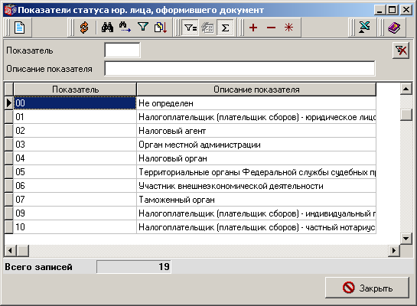
2. Справочник «Показатели статуса юр. лица, оформившего документ»
По умолчанию в списке справочника отображаются следующие поля:
- «Показатель» – код юридического лица.
- «Описание показателя» – наименование данного типа юридического лица.
Форма справочника содержит панели фильтров для удобства поиска записей в справочнике. Статическая панель фильтров содержит поля:
- «Показатель» – код юридического лица.
- «Описание показателя» – наименование данного типа юридического лица.
Фильтрация записей по полям, заполняемым с клавиатуры, производится, начиная с момента ввода первого символа в любом из полей.
Для просмотра/редактирования записи в справочник нужно нажать кнопку («Редактировать/Просмотреть»).
Откроется форма отображения строки справочника, содержащая поля:
- «Показатель статуса» – код юридического лица.
- «Описание показателя» – наименование данного типа юридического лица.
Для закрытия формы справочника следует нажать кнопку «Закрыть».

Справочник «Показатели основания платежа»
Справочник «Показатели основания платежа» предназначен для хранения шаблонов оснований платежа для применения в платежных документах. Справочник открывается при выборе пункта меню «Справочники – Корпоративные – Идентификаторы платежа – Показатели основания платежа».
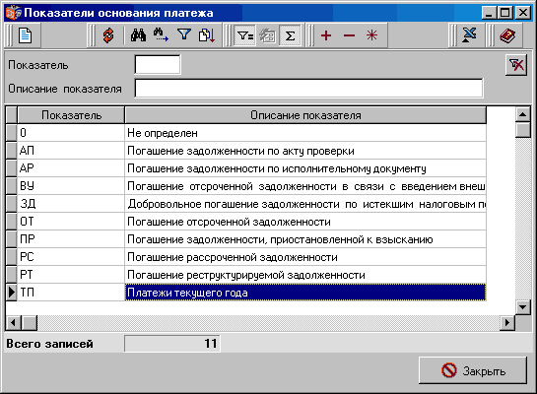
3. Справочник «Показатели основания платежа»
По умолчанию в списке справочника отображаются следующие поля:
- «Показатель» – код основания платежа.
- «Описание показателя» – название основания платежа.
Форма справочника содержит панели фильтров для удобства поиска записей в справочнике. Статическая панель фильтров содержит поля:
- «Показатель» – код основания платежа.
- «Описание показателя» – название основания платежа.
Фильтрация записей по полям, заполняемым с клавиатуры, производится, начиная с момента ввода первого символа в любом из полей.
Для просмотра/редактирования записи в справочник нужно нажать кнопку («Редактировать/Просмотреть»).
Откроется форма отображения строки справочника, содержащая поля:
- «Показатель основания платежа» – код основания платежа.
- «Показатель налогового периода» – код налогового периода.
- «Показатель номера документа» – код номера документа.
- «Показатель даты документа» – код даты документа
- «Описание показателя» – наименование основания платежа.
Для закрытия формы справочника следует нажать кнопку «Закрыть».

Справочник «Показатели налогового периода»
Справочник «Показатели налогового периода» предназначен для хранения шаблонов налоговых периодов платежа для применения в платежных документах. Справочник открывается при выборе пункта меню «Справочники – Корпоративные – Идентификаторы платежа – Показатели налогового периода».
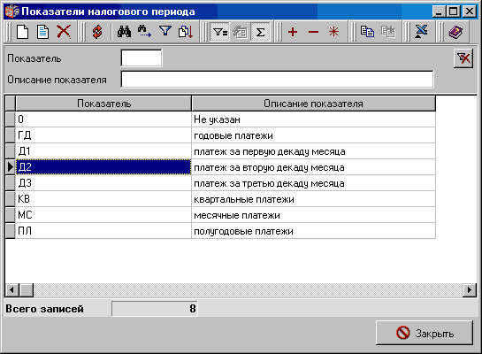
4. Справочник «Показатели налогового периода»
По умолчанию в списке справочника отображаются следующие поля:
- «Показатель» – код налогового периода.
- «Описание показателя» – описание налогового периода.
Форма справочника содержит панели фильтров для удобства поиска записей в справочнике. Статическая панель фильтров содержит поля:
- «Показатель» – код налогового периода.
- «Описание показателя» – описание налогового периода.
Фильтрация записей по полям, заполняемым с клавиатуры, производится, начиная с момента ввода первого символа в любом из полей.
Для ввода/редактирования записи в справочник нужно нажать кнопку («Создать») или кнопку («Редактировать/Просмотреть»).
Откроется форма, представленная на рисунке 5.
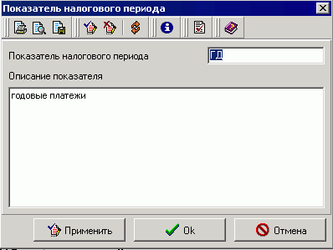
5. Окно отображения строки справочника
«Показатели налогового периода»
В форме отображаются следующие поля:
- «Показатель налогового периода» – код налогового периода.
- «Описание показателя» – описание налогового периода.
Примечание: Справочник доступен для редактирования и/или ввода новых записей для администраторов АРМ сервера СЭД.
Для закрытия формы справочника следует нажать кнопку «Закрыть».

Справочник «Показатели типа платежа»
Справочник «Показатели типа платежа» предназначен для хранения типов платежа для применения в платежных документах. Справочник открывается при выборе пункта меню «Справочники – Корпоративные – Идентификаторы платежа – Показатели типа платежа».
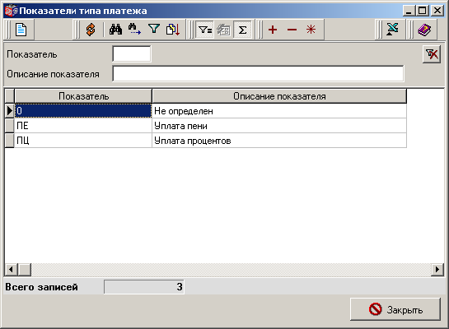
6. Справочник «Показатели типа платежа»
По умолчанию в списке справочника отображаются следующие поля:
- «Показатель» – код типа платежа.
- «Описание показателя» – описание типа платежа.
Форма справочника содержит панели фильтров для удобства поиска записей в справочнике. Статическая панель фильтров содержит поля:
- «Показатель» – код типа платежа.
- «Описание показателя» – описание типа платежа.
Фильтрация записей по полям, заполняемым с клавиатуры, производится, начиная с момента ввода первого символа в любом из полей.
Для просмотра/редактирования записи в справочник нужно нажать кнопку («Редактировать/Просмотреть»).
Откроется форма отображения строки справочника, содержащая поля:
- «Показатель типа платежа» – код типа платежа.
- «Описание показателя» – описание типа платежа.
Для закрытия формы справочника следует нажать кнопку «Закрыть».

Справочник «Уровни ФК»
Справочник «Уровни ФК» предназначен для хранения информации об уровнях Федерального казначейства. Справочник открывается при выборе пункта меню «Справочники – Корпоративные – Уровни ФК».
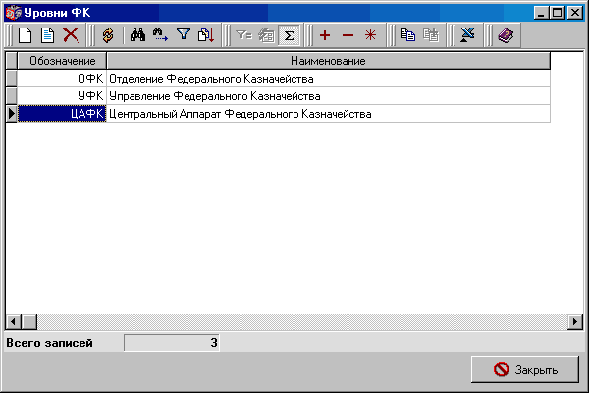
7. Справочник «Уровни ФК»
По умолчанию в списке справочника отображаются следующие поля:
- «Обозначение» – аббревиатура уровня ФК.
- «Наименование» – наименование уровня ФК.
Для ввода/редактирования записи в справочник нужно нажать кнопку («Создать») или кнопку («Редактировать/Просмотреть»).
Откроется форма, представленная на рисунке 8.
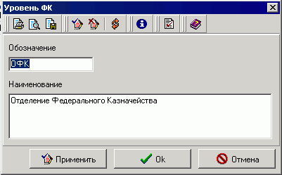
8. Окно отображения строки справочника
«Уровни ФК»
В форме отображаются следующие поля:
- «Обозначение» – аббревиатура уровня ФК.
- «Наименование» – наименование уровня ФК.
Примечание: Справочник доступен для редактирования и/или ввода новых записей для администраторов АРМ сервера СЭД.
Для закрытия формы справочника следует нажать кнопку «Закрыть».

Справочник «Регионы по классификатору МФ РФ»
Справочник «Регионы по классификатору МФ РФ» предназначен для классификации регионов РФ.
Ведение справочника осуществляется на АРМ Сервер-ЦАФК, АРМ Сервер-УФК, АРМ Сервер-ОФК (импорт, ручной ввод). Доведение справочной информации до остальных АРМ ППО «СЭД» осуществляется с использованием штатного механизма репликаций. Объект внешней репликации «Справочник «Регионы по классификатору МФ РФ»» включен в шаблоны внешней репликации: «Полный: Шаблон репликации», «Для УФК: Шаблон репликации», «Для ОФК: Шаблон репликации».
Справочник доступен из меню «Справочники – Корпоративные – Регионы по классификатору МФ РФ».
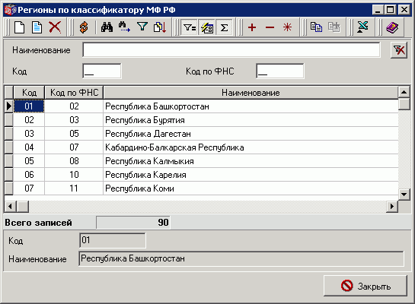
9. Справочник «Регионы по классификатору МФ РФ»
По умолчанию в списке справочника отображаются следующие поля:
- «Код» – код региона по классификатору МФ РФ.
- «Код по ФНС» – код региона по классификатору федеральной налоговой службы.
- «Наименование» – наименование региона РФ.
Форма справочника содержит фильтры для удобства поиска записей в справочнике:
- «Наименование» – наименование региона РФ.
- «Код» – код региона по классификатору МФ РФ.
- «Код по ФНС» – код региона по классификатору федеральной налоговой службы.
Фильтрация записей по полям, заполняемым с клавиатуры, производится, начиная с момента ввода первого символа в любом из полей.
Для ввода/редактирования записи в справочник нужно нажать кнопку («Создать») или кнопку («Редактировать/Просмотреть»). Откроется форма, представленная на рисунке 10.
Примечание: Справочник доступен для редактирования и/или ввода новых записей для администраторов АРМ сервера СЭД.
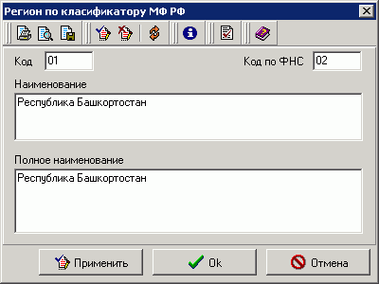
10. Форма «Регион по классификатору МФ РФ»
В форме «Регион по классификатору МФ РФ» отображаются следующие поля:
- «Код» – код региона по классификатору МФ РФ.
- «Код по ФНС» – код региона по классификатору федеральной налоговой службы.
- «Наименование» – наименование региона РФ.
- «Полное наименование» – полное наименование региона РФ.
Для закрытия формы справочника следует нажать кнопку «Закрыть».

Справочник «Российские банки»
Справочник «Российские банки» предназначен для хранения информации о банках, зарегистрированных в системе. Справочник открывается при выборе пункта меню «Справочники – Корпоративные – Российские банки».
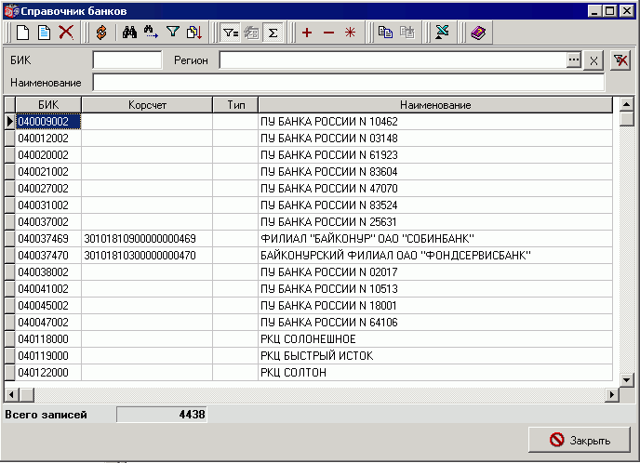
11. Справочник «Справочник банков»
По умолчанию в списке справочника отображаются следующие поля:
- «БИК» – банковский идентификационный код.
- «Корсчет» – корреспондентский счет банка.
- «Тип» – тип банка.
- «Наименование» – наименование банка.
Форма справочника содержит панели фильтров для удобства поиска записей в справочнике. Статическая панель фильтров содержит поля:
- «БИК» – банковский идентификационный код.
- «Регион» – регион расположения банка, значение выбирается из справочника регионов.
- «Наименование» – наименование банка.
Фильтрация записей по полям, заполняемым с клавиатуры, производится, начиная с момента ввода первого символа в любом из полей.
Для ввода/редактирования записи в справочник нужно нажать кнопку («Создать») или кнопку («Редактировать/Просмотреть»).
Откроется форма, представленная на рисунке 12.
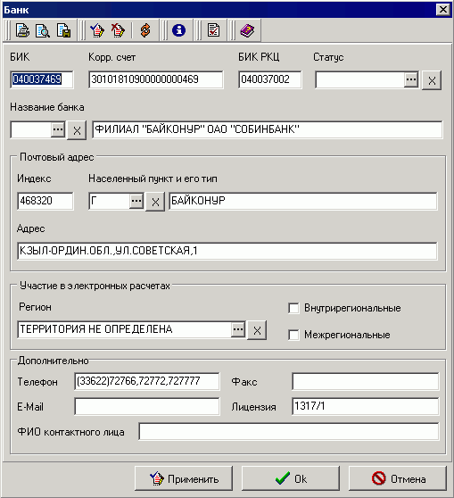
12. Окно отображения строки справочника
«Справочник банков»
В форме отображаются следующие поля:
- «БИК» – банковский идентификационный код.
- «Корр. счет» – корреспондентский счет банка.
- «БИК РКЦ» – БИК расчетно-кассового центра
- «Статус» – статус банка
- «Название банка» – название банка
- Группа полей «Почтовый адрес»:
- «Индекс» – индекс банка.
- «Населенный пункт и его тип» – название населенного пункта, где находится банк, и его тип
- «Адрес» – адрес банка с указанием улицы и номера здания
- Группа полей «Участие в электронных расчетах»:
- «Регион» – название региона, где находится банк
- «Внутри региональные/межрегиональные» – признак участия банка во внутри региональных/межрегиональных электронных расчетах.
- Группа полей «Дополнительно»:
- «Телефон» – контактный номер телефона банка.
- «Факс» – номер факса банка.
- «E-Mail» – адрес электронной почты банка.
- «Лицензия» – номер лицензии банка
- «ФИО контактного лица» – ФИО контактного лица
Примечание: Справочник доступен для редактирования и/или ввода новых записей для администраторов АРМ сервера СЭД.
Для закрытия формы справочника следует нажать кнопку «Закрыть».

Справочник «Регионы России»
Справочник «Регионы России» предназначен для хранения информации о регионах РФ. Справочник открывается при выборе пункта меню «Справочники –Корпоративные – Регионы России».
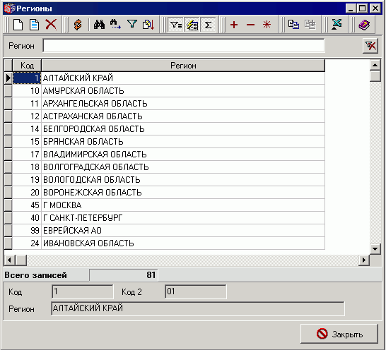
13. Справочник «Регионы России»
По умолчанию в списке справочника отображаются следующие поля:
- «Код» – код региона.
- «Регион» – название региона.
Форма справочника содержит панели фильтров для удобства поиска записей в справочнике. Статическая панель фильтров содержит поля:
- «Регион» – название региона.
Фильтрация записей по полям, заполняемым с клавиатуры, производится, начиная с момента ввода первого символа в любом из полей.
Для ввода/редактирования записи в справочник нужно нажать кнопку («Создать») или кнопку («Редактировать/Просмотреть»).
Откроется форма, представленная на рисунке 14.
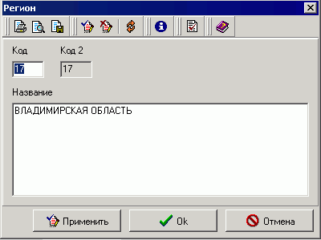
14. Окно отображения строки справочника
«Регионы России»
В форме отображаются следующие поля:
- «Код» – код региона.
- «Код 2» – второй код региона.
- «Название» – название региона
Примечание: Справочник доступен для редактирования и/или ввода новых записей для администраторов АРМ сервера СЭД.
Для закрытия формы справочника следует нажать кнопку «Закрыть».

Справочник «Типы Российских банков»
Справочник «Типы Российских банков» предназначен для хранения информации о типах банков в России. Справочник открывается при выборе пункта меню «Справочники – Корпоративные – Типы Российских банков».
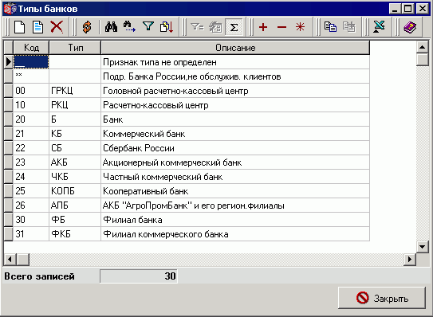
15. Справочник «Типы банков»
По умолчанию в списке справочника отображаются следующие поля:
- «Код» – код типа банка.
- «Тип» – сокращенное название типа банка.
- «Описание» – полное название типа банка.
Для ввода/редактирования записи в справочник нужно нажать кнопку («Создать») или кнопку («Редактировать/Просмотреть»).
Откроется форма, представленная на рисунке 16.
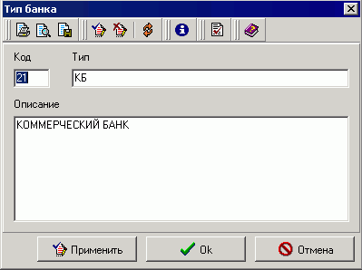
16. Окно отображения строки справочника
«Типы банков»
В форме отображаются следующие поля:
- «Код» – код типа банка.
- «Тип» – сокращенное название типа банка.
- «Описание» – полное название типа банка.
Примечание: Справочник доступен для редактирования и/или ввода новых записей для администраторов АРМ сервера СЭД.
Для закрытия формы справочника следует нажать кнопку «Закрыть».

Справочник «Статусы Российских банков»
Справочник «Статусы Российских банков» предназначен для хранения информации о статусах банков в России. Справочник открывается при выборе пункта меню «Справочники – Корпоративные – Статусы Российских банков».
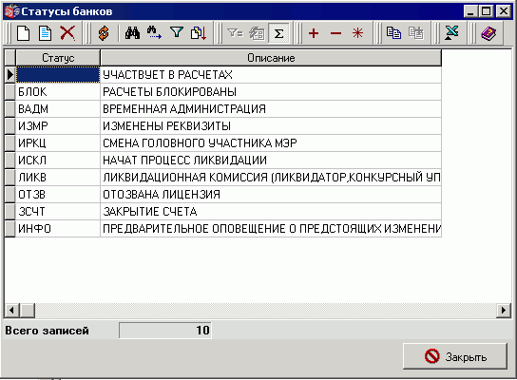
17. Справочник «Статусы банков»
По умолчанию в списке справочника отображаются следующие поля:
- «Статус» – сокращенное название статуса банка.
- «Описание» – полное название статуса банка.
Для ввода/редактирования записи в справочник нужно нажать кнопку («Создать») или кнопку («Редактировать/Просмотреть»).
Откроется форма, представленная на рисунке 18.
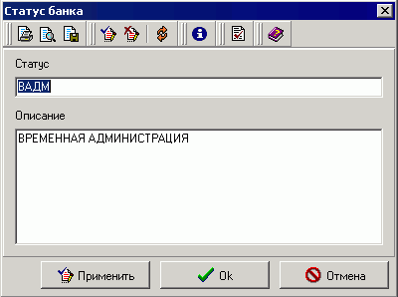
18. Окно отображения строки справочника
«Статусы банков»
В форме отображаются следующие поля:
- «Статус» – сокращенное название статуса банка.
- «Описание» – полное название статуса банка.
Примечание: Справочник доступен для редактирования и/или ввода новых записей для администраторов АРМ сервера СЭД.
Для закрытия формы справочника следует нажать кнопку «Закрыть».

Справочник «Типы населенных пунктов»
Справочник «Типы населенных пунктов» предназначен для хранения информации о типах населенных пунктов. Справочник открывается при выборе пункта меню «Справочники – Корпоративные – Типы населенных пунктов».
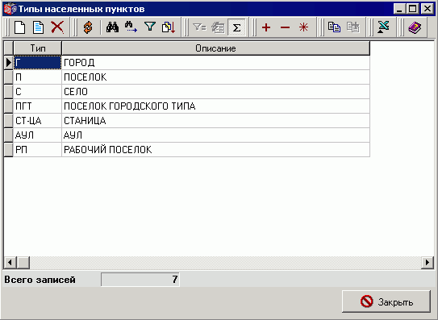
19. Справочник «Типы населенных пунктов»
По умолчанию в списке справочника отображаются следующие поля:
- «Тип» – сокращенное название типа населенного пункта.
- «Описание» – полное название типа населенного пункта.
Для ввода/редактирования записи в справочник нужно нажать кнопку («Создать») или кнопку («Редактировать/Просмотреть»).
Откроется форма, представленная на рисунке 20.
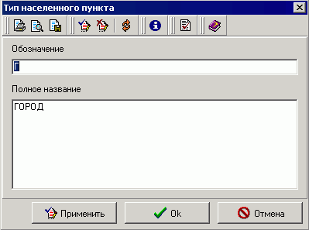
20. Окно отображения строки справочника
«Типы населенных пунктов»
В форме отображаются следующие поля:
- «Тип» – сокращенное название типа населенного пункта.
- «Описание» – полное название типа населенного пункта.
Примечание: Справочник доступен для редактирования и/или ввода новых записей для администраторов АРМ сервера СЭД.
Для закрытия формы справочника следует нажать кнопку «Закрыть».

Справочник «Склонения валютных единиц»
Справочник «Склонения валютных единиц» предназначен для хранения информации о видах денежных единиц и их обозначениях. Справочник открывается при выборе пункта меню «Справочники – Корпоративные – Склонения валютных единиц».
21. Справочник «Склонения валютных единиц»
По умолчанию в списке справочника отображаются следующие поля:
- «Код» – код денежной единицы.
- «ISO» – обозначение денежной единицы по стандарту ISO.
- «Название» – название денежной единицы.
- «Хождение» – страна, в которой данная денежная единица находится в обороте.
- Группа полей «Целая единица»:
- «Обозначение» – обозначение денежной единицы.
- «Род» – род денежной единицы.
- «Склонения» – склонения денежной единицы (по падежам).
- Группа полей «Дробная единица»:
- «Обозначение» – обозначение денежной единицы.
- «Род» – род денежной единицы.
- «Склонения» – склонения денежной единицы (по падежам).
Для ввода/редактирования записи в справочник нужно нажать кнопку («Создать») или кнопку («Редактировать/Просмотреть»).
Откроется форма, представленная на рисунке 22.
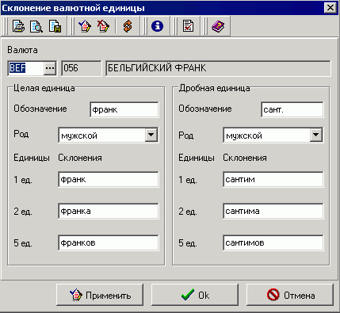
22. Окно отображения строки справочника
«Склонения валютных единиц»
В форме отображаются следующие поля:
- «Валюта» – наименование денежной единицы.
- Группа полей «Целая единица»:
- «Обозначение» – обозначение денежной единицы.
- «Род» – род денежной единицы.
- «Склонения» – склонения денежной единицы (по падежам).
- Группа полей «Дробная единица»
- «Обозначение» – обозначение денежной единицы.
- «Род» – род денежной единицы.
- «Склонения» – склонения денежной единицы (по падежам).
Примечание: Справочник доступен для редактирования и/или ввода новых записей для администраторов АРМ сервера СЭД.
Для закрытия формы справочника следует нажать кнопку «Закрыть».

Справочник «Бланки бюджета»
Справочник «Бланки бюджета» предназначен для хранения информации о бланках бюджета. Справочник открывается при выборе пункта меню «Справочники – Корпоративные – Бланки бюджета».
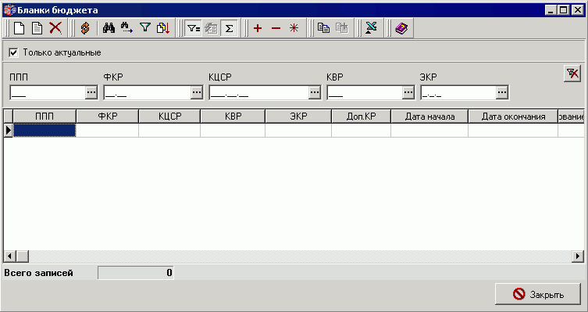
23. Справочник «Бланки бюджета»
По умолчанию в списке справочника отображаются следующие поля:
- «ППП» – ведомственный код расходов.
- «ФКР» – код по функциональному классификатору расходов.
- «КЦСР» – код по классификатору целевой статьи расходов.
- «КВР» – код вида расхода функционального классификатора расходов.
- «ЭКР» – код расхода по экономической классификации.
- «Доп.КР» – дополнительный код расхода.
- «Дата начала» – дата начала действия бланка.
- «Дата окончания» – дата окончания действия бланка.
- «Наименование банка» – наименование бланка бюджета..
Форма справочника содержит панели фильтров для удобства поиска записей в справочнике. Статическая панель фильтров содержит поля:
- «ППП» – ведомственный код расходов.
- «ФКР» – код по функциональному классификатору расходов.
- «КЦСР» – код по классификатору целевой статьи расходов.
- «КВР» – код вида расхода функционального классификатора расходов.
- «ЭКР» – код расхода по экономической классификации.
- фильтр «Только актуальные» – для отбора из списка актуальных организаций.
Фильтрация записей по полям, заполняемым с клавиатуры, производится, начиная с момента ввода первого символа в любом из полей.
Для ввода/редактирования записи в справочник нужно нажать кнопку («Создать») или кнопку («Редактировать/Просмотреть»).
Примечание: Справочник доступен для редактирования и/или ввода новых записей для администраторов АРМ сервера СЭД.
Для закрытия формы справочника следует нажать кнопку «Закрыть».

Справочник «Символы кассы»
Справочник «Символы кассы» предназначен для хранения информации о кассовых символах. Справочник открывается при выборе пункта меню «Справочники – Корпоративные – Символы кассы».
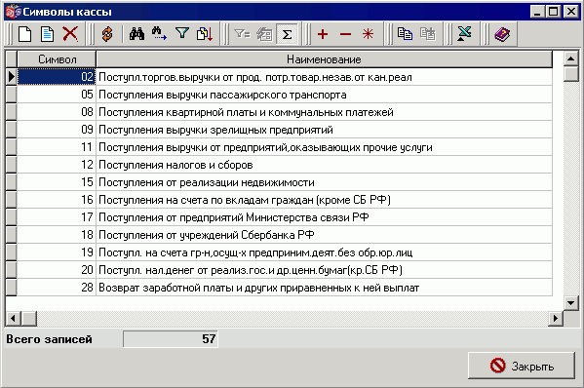
24. Справочник «Сим волы кассы»
По умолчанию в списке справочника отображаются следующие поля:
- «Символ» – символ, присваиваемый статье прихода или расхода отчета о кассовых оборотах.
- «Наименование» – наименование статьи прихода или расхода отчета о кассовых оборотах.
Для ввода/редактирования записи в справочник нужно нажать кнопку («Создать») или кнопку («Редактировать/Просмотреть»).
Откроется форма, представленная на рисунке 25.
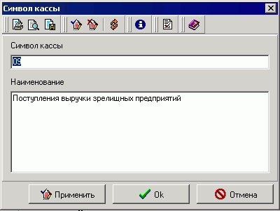
25. Окно отображения строки справочника
«Символы кассы»
В форме отображаются следующие поля:
- «Символ» – символ, присваиваемый статье прихода или расхода отчета о кассовых оборотах.
- «Наименование» – наименование статьи прихода или расхода отчета о кассовых оборотах.
Примечание: Справочник доступен для редактирования и/или ввода новых записей для администраторов АРМ сервера СЭД.
Для закрытия формы справочника следует нажать кнопку «Закрыть».

Справочник «Виды операций»
Справочник «Виды операций» предназначен для хранения информации о видах операций, используемых в бухгалтерском учете. Справочник открывается при выборе пункта меню «Справочники – Корпоративные – Виды операций».
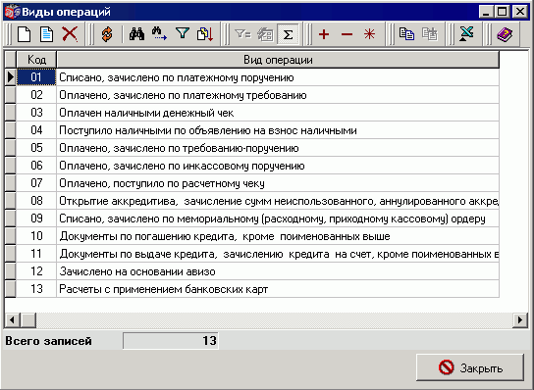
26. Справочник «Виды операций»
По умолчанию в списке справочника отображаются следующие поля:
- «Код» – код вида операции.
- «Вид операции» – описание операции.
Для ввода/редактирования записи в справочник нужно нажать кнопку («Создать») или кнопку («Редактировать/Просмотреть»).
Откроется форма, представленная на рисунке 27.
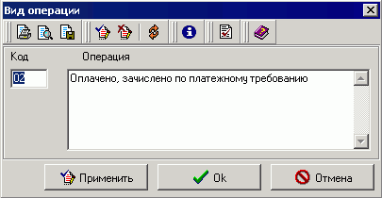
27. Окно отображения строки справочника
«Виды операций»
В форме отображаются следующие поля:
- «Код» – код вида операции.
- «Вид операции» – описание операции.
Примечание: Справочник доступен для редактирования и/или ввода новых записей для администраторов АРМ сервера СЭД.
Для закрытия формы справочника следует нажать кнопку «Закрыть».

Справочник «Способы отправки платежа»
Справочник «Способы отправки платежа» предназначен для классификации способов отправки платежа. Справочник открывается при выборе пункта меню «Справочники – Корпоративные – Способы отправки платежа».
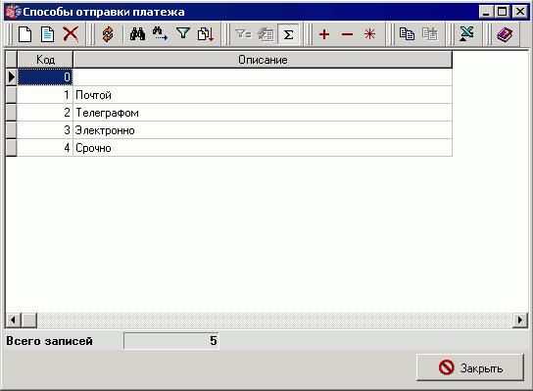
28. Справочник «Способы отправки платежа»
По умолчанию в списке справочника отображаются следующие поля:
- «Код» – код способа отправки платежа.
- «Описание» – описание способа отправки платежа.
Для ввода/редактирования записи в справочник нужно нажать кнопку («Создать») или кнопку («Редактировать/Просмотреть»).
Откроется форма, представленная на рисунке 29.
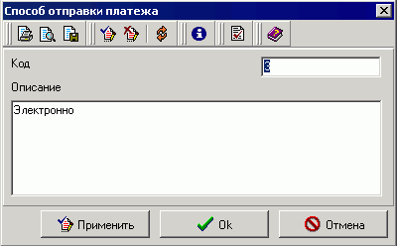
29. Окно отображения строки справочника
«Способы отправки платежа»
В форме отображаются следующие поля:
- «Код» – код способа отправки платежа.
- «Описание» – описание способа отправки платежа.
Примечание: Справочник доступен для редактирования и/или ввода новых записей для администраторов АРМ сервера СЭД.
Для закрытия формы справочника следует нажать кнопку «Закрыть».

Справочник «Типы срочности платежа»
Справочник «Типы срочности платежа» предназначен для хранения информации о типах срочности платежа. Справочник открывается при выборе пункта меню «Справочники – Корпоративные – Типы срочности платежа».
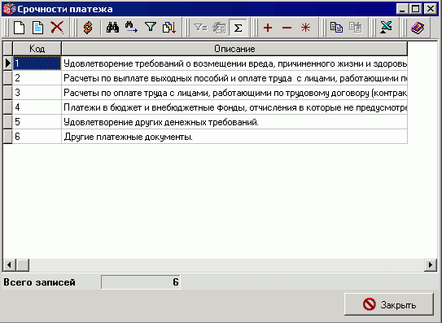
30. Справочник «Типы срочности платежа»
По умолчанию в списке справочника отображаются следующие поля:
- «Код» – код срочности платежа.
- «Описание» – описание платежа.
Для ввода/редактирования записи в справочник нужно нажать кнопку («Создать») или кнопку («Редактировать/Просмотреть»).
Откроется форма, представленная на рисунке 31.
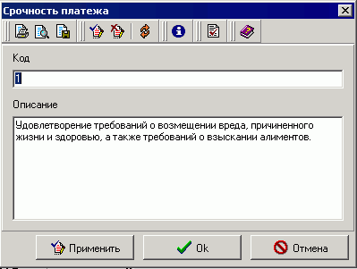
31. Окно отображения строки справочника
«Типы срочности платежа»
В форме отображаются следующие поля:
- «Код» – код срочности платежа.
- «Описание» – описание платежа.
Примечание: Справочник доступен для редактирования и/или ввода новых записей для администраторов АРМ сервера СЭД.
Для закрытия формы справочника следует нажать кнопку «Закрыть».

Справочник «Допустимые виды платежа»
Справочник «Допустимы виды платежа» предназначен для хранения информации о допустимых видах платежа. Справочник открывается при выборе пункта меню «Справочники – Корпоративные – Допустимые виды платежа».
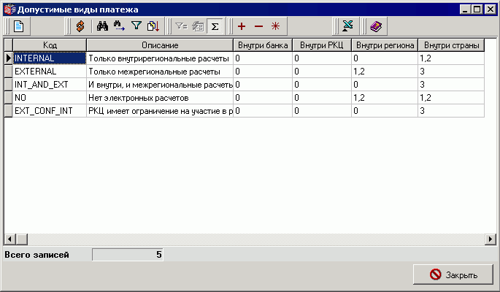
32. Справочник «Допустимые виды платежа»
По умолчанию в списке справочника отображаются следующие поля:
- «Код» – код допустимого вида платежа.
- «Описание» – описание допустимого вида платежа.
- «Внутри банка» – код допустимого вида платежа внутри банка.
- «Внутри РКЦ» – код допустимого вида платежа внутри РКЦ.
- «Внутри региона» – код допустимого вида платежа внутри региона.
- «Внутри страны» – код допустимого вида платежа внутри страны.
Для просмотра/редактирования записи в справочник нужно нажать кнопку («Редактировать/Просмотреть»).
Откроется форма отображения строки справочника, содержащая поля:
- «Код» – код допустимого вида платежа.
- «Описание» – описание допустимого вида платежа.
- «Внутри банка» – код допустимого вида платежа внутри банка.
- «Внутри РКЦ» – код допустимого вида платежа внутри РКЦ.
- «Внутри региона» – код допустимого вида платежа внутри региона.
- «Внутри страны» – код допустимого вида платежа внутри страны.
- «Способ отправки» – способ отправки платежа.
Для закрытия формы справочника следует нажать кнопку «Закрыть».

Справочник «Виды расчетных документов»
Справочник «Виды расчетных документов» предназначен для классификации расчетных документов. Справочник открывается при выборе пункта меню «Справочники – Корпоративные – Виды расчетных документов».
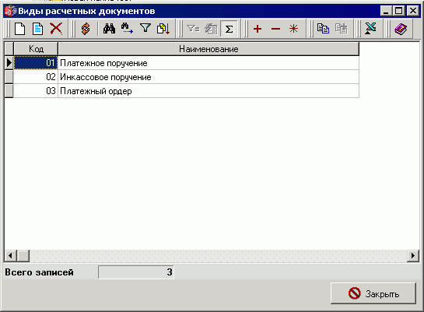
33. Справочник «Виды расчетных документов»
По умолчанию в списке справочника отображаются следующие поля:
- «Код» – код расчетного документа.
- «Наименование» – наименование расчетного документа.
Для ввода/редактирования записи в справочник нужно нажать кнопку («Создать») или кнопку («Редактировать/Просмотреть»).
Откроется форма, представленная на рисунке 34.
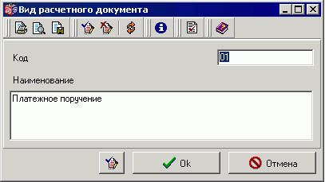
34. Окно отображения строки справочника
«Виды расчетных документов»
В форме отображаются следующие поля:
- «Код» – код расчетного документа.
- «Наименование» – наименование расчетного документа.
Примечание: Справочник доступен для редактирования и/или ввода новых записей для администраторов АРМ сервера СЭД.
Для закрытия формы справочника следует нажать кнопку «Закрыть».

Справочник «Виды документов, удостоверяющих личность»
Справочник «Виды документов, удостоверяющих личность» предназначен для классификации документов удостоверяющих личность. Справочник открывается при выборе пункта меню «Справочники – Корпоративные – Виды документов, удостоверяющих личность».
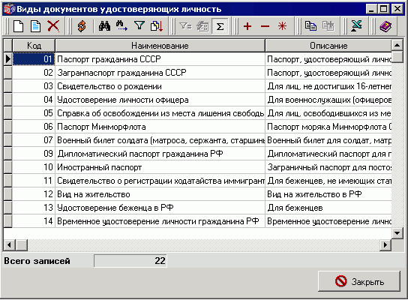
35. Справочник «Виды документов, удостоверяющих личность»
По умолчанию в списке справочника отображаются следующие поля:
- «Код» – код документа, удостоверяющего личность.
- «Наименование» – официальное наименование документа, удостоверяющего личность.
- «Описание» – описание документа, удостоверяющего личность, его назначение.
Для ввода/редактирования записи в справочник нужно нажать кнопку («Создать») или кнопку («Редактировать/Просмотреть»).
Откроется форма, представленная на рисунке 36.
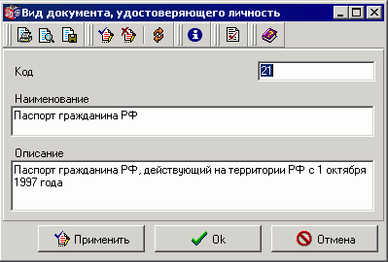
36. Окно отображения строки справочника
«Виды документов, удостоверяющих личность»
В форме отображаются следующие поля:
- «Код» – код документа, удостоверяющего личность.
- «Наименование» – официальное наименование документа, удостоверяющего личность.
- «Описание» – описание документа, удостоверяющего личность, его назначение.
Примечание: Справочник доступен для редактирования и/или ввода новых записей для администраторов АРМ сервера СЭД.
Для закрытия формы справочника следует нажать кнопку «Закрыть».

Справочник «Типы произвольных документов»
Справочник «Типы произвольных документов» предназначен для классификации типов произвольных документов транспорта. Справочник открывается при выборе пункта меню «Справочники – Корпоративные – Типы произвольных документов».
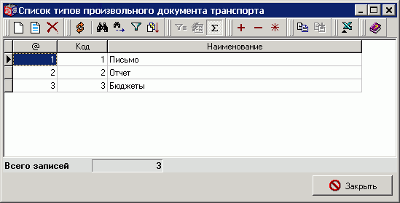
37. Справочник «Типы произвольных документов»
По умолчанию в списке справочника отображаются следующие поля:
- «@» – порядковый номер записи в справочнике.
- «Код» – код типа произвольного документа транспорта.
- «Наименование» – наименование типа произвольного документа транспорта.
Для ввода/редактирования записи в справочник нужно нажать кнопку («Создать») или кнопку («Редактировать/Просмотреть»). Откроется форма, представленная на рисунке 38.
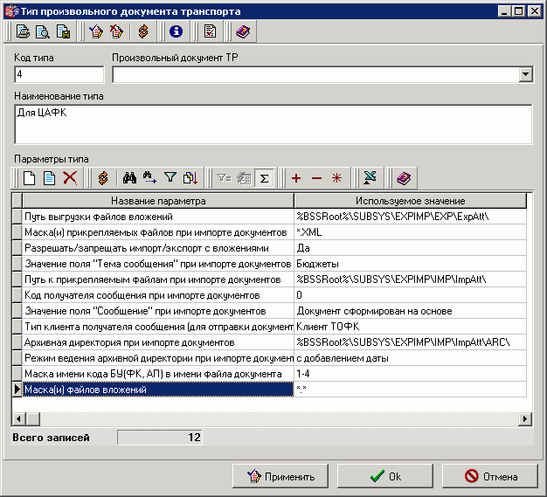
38. Экранная форма «Тип произвольного документа транспорта»
В форме отображаются следующие поля:
- «Код типа» – код типа произвольного документа транспорта.
- «Произвольный документ ТР» – наименование произвольного документа Технологического регламента ФК. Значение выбирается из списка (см. таблицу 10). Поле заполняется только для документов операций ТР. В Приложение 1 приведены данные справочника «Операции технологических регламентов» в разрезе произвольных документов с привязкой к ТР.
- «Наименование типа» – наименование типа произвольного документа транспорта.
- Скроллер «Параметры типа» с полями:
- «Название параметра» – название параметра.
- «Используемое значение» – возможное значение параметра.
Для просмотра/редактирования параметра типа нужно нажать кнопку . Для ввода нового параметра типа нужно нажать кнопку на панели инструментов скроллера. Откроется форма ввода данных параметра (см. рисунок 39). Из выпадающего списка выбрать наименование параметра и ввести его значение.
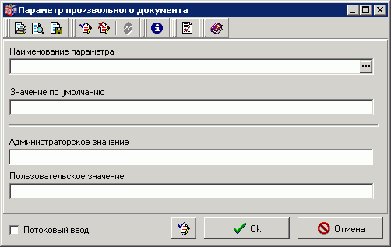
39. Экранная форма «Параметр произвольного документа»
Для сохранения данных следует нажать кнопку «Ок».
Примечание: Справочник доступен для редактирования и/или ввода новых записей для администраторов АРМ сервера СЭД. Стандартный тип произвольного документа – «Письмо». Помимо данного типа администратором системы могут быть заведены другие типы произвольных документов, используемые для механизма импорта с автоприкреплением файлов и выгрузки вложений. Так тип произвольного документа «Акт приемки-передачи показателей» вводится для передачи ЭД «Акт приемки-передачи показателей» от ФО к ТОФК через режим «Произвольные документы». Тип произвольного документа «Справка о финансировании и кассовых выплатах» вводится для передачи ЭД Справка о финансировании и кассовых выплатах» от ТОФК к администраторам, ГРБС БС (МБ), РБС, ПБС через режим «Произвольные документы».

Справочник «Реестр организаций Росгосстраха»
Справочник «Реестр организаций Росгосстраха» предназначен для хранения реквизитов расчетного центра компенсационных выплат в г. Рязани. Справочник открывается при выборе пункта меню «Справочники – Корпоративные – Реестр организаций Росгосстраха».
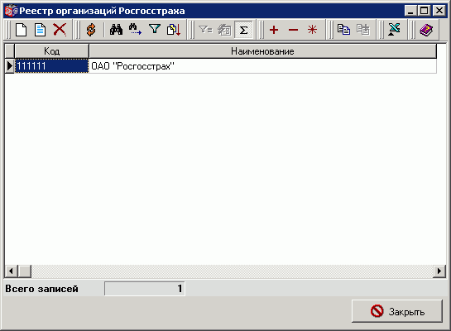
40. Справочник организаций Росгосстраха
По умолчанию в списке справочника отображаются следующие поля:
- «Код» – код расчетного центра компенсационных выплат в г. Рязани.
- «Наименование» – краткое наименование расчетного центра компенсационных выплат в г. Рязани.
Для того чтобы найти в списке организацию, нужно установить курсор на колонку, по которой проводится поиск, и набрать с клавиатуры строку поиска.
Для просмотра/редактирования записи в справочник нужно нажать кнопку («Редактировать/Просмотреть»).
Откроется экранная форма «Организация Росгосстраха».
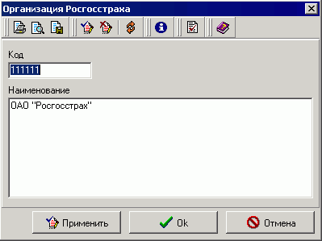
41. Организация Росгосстраха.
Форма содержит следующие поля:
- «Код» – код расчетного центра компенсационных выплат в г. Рязани.
- «Наименование» – краткое наименование расчетного центра компенсационных выплат в г. Рязани.
Примечание: Справочник доступен для редактирования и/или ввода новых записей для администраторов АРМ сервера СЭД.
Для закрытия формы справочника следует нажать кнопку «Закрыть».

Справочник «Классификатор единиц измерения»
Справочник «Классификатор единиц измерения» предназначен для классификации единиц измерения. Справочник открывается при выборе пункта меню «Справочники – Корпоративные – Классификатор единиц измерения».
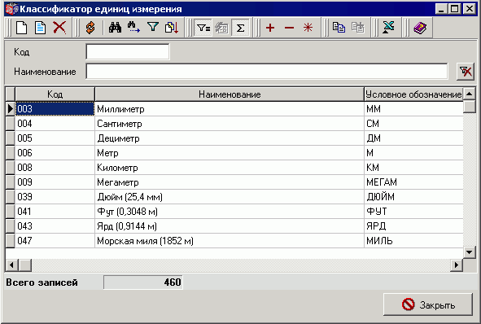
42. Справочник «Классификатор единиц измерения»
По умолчанию в списке справочника отображаются следующие поля:
- «Код» – код единицы измерения.
- «Наименование» – полное наименование единицы измерения.
- «Условное обозначение» – общепринятое условное обозначение единицы измерения
Форма справочника содержит панели фильтров для удобства поиска записей в справочнике. Статическая панель фильтров содержит поля:
- «Код» – код единицы измерения.
- «Наименование» – полное наименование единицы измерения.
Фильтрация записей по полям, заполняемым с клавиатуры, производится, начиная с момента ввода первого символа в любом из полей.
Для ввода/редактирования записи в справочник нужно нажать кнопку («Создать») или кнопку («Редактировать/Просмотреть»).
Откроется форма, представленная на рисунке 43.
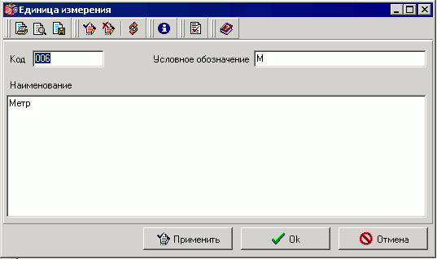
43. Окно отображения строки справочника
«Классификатор единиц измерения»
Форма содержит следующие поля:
- «Код» – код единицы измерения.
- «Наименование» – полное наименование единицы измерения.
- «Условное обозначение» – общепринятое условное обозначение единицы измерения
Примечание: Справочник доступен для редактирования и/или ввода новых записей для администраторов АРМ сервера СЭД.
Для закрытия формы справочника следует нажать кнопку «Закрыть».

Справочник «Классификатор продукции»
Справочник «Классификатор продукции» предназначен для классификации продукции. Справочник открывается при выборе пункта меню «Справочники – Корпоративные – Классификатор продукции».
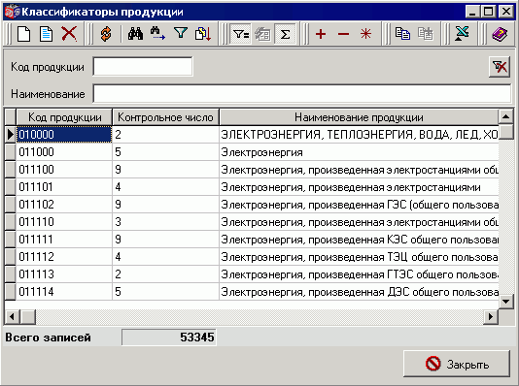
44. Справочник «Классификатор продукции»
По умолчанию в списке справочника отображаются следующие поля:
- «Код продукции» – код продукции.
- «Контрольное число» – контрольное число продукции.
- «Наименование продукции» – полное наименование продукции.
Форма справочника содержит панели фильтров для удобства поиска записей в справочнике. Статическая панель фильтров содержит поля:
- «Код продукции» – код продукции.
- «Наименование продукции» – полное наименование продукции.
Поиск записей по полям, заполняемым с клавиатуры, производится, начиная с момента ввода первого символа в любом из полей.
Для ввода/редактирования записи в справочник нужно нажать кнопку («Создать») или кнопку («Редактировать/Просмотреть»).
Откроется форма, представленная на рисунке 45.
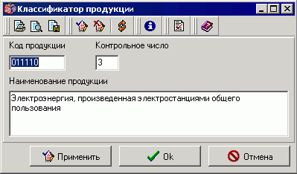
45. Окно отображения строки справочника
«Классификатор продукции»
Форма содержит следующие поля:
- «Код продукции» – код продукции.
- «Контрольное число» – контрольное число продукции.
- «Наименование продукции» – полное наименование продукции.
Примечание: Справочник доступен для редактирования и/или ввода новых записей для администраторов АРМ сервера СЭД.
Для закрытия формы справочника следует нажать кнопку «Закрыть».

Справочник «Настройки запроса на криптографические операции»
Справочник «Настройки запроса на криптографические операции» предназначен для регистрации настроек режима обработки ЭД «Запрос на криптографические операции» на АРМ отправителях данного документа.
Справочник открывается при выборе пункта меню «Справочники – Корпоративные – Настройки запроса на криптографические операции».
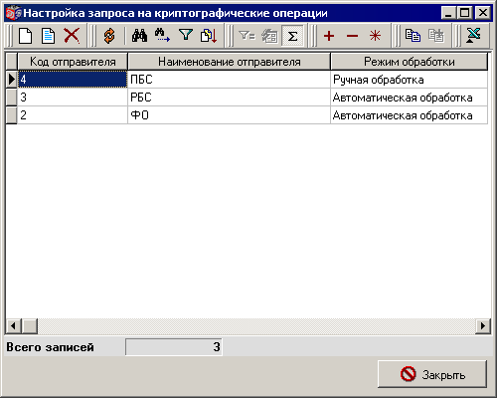
46. Справочник «Настройки запроса на криптографические операции»
По умолчанию в списке справочника отображаются следующие поля:
- «Код отправителя» – код АРМ отправителя ЭД «Запрос на криптографические операции». Контролируется на уникальность.
- «Наименование отправителя» – наименование АРМ отправителя.
- «Режим обработки» – общепринятое условное обозначение единицы измерения
В скроллере имеется возможность поиска записей по полю «Код отправителя» и фильтрация записей по полям «Код отправителя», «Режим обработки».
Для ввода/редактирования записи справочника следует нажать кнопку («Создать») или кнопку («Редактировать/Просмотреть»). Откроется форма, представленная на рисунке 47, с полями:
- «Клиент» – наименование АРМ клиента, выбирается из справочника «Удаленные АРМ».
- «Режим обработки» – режим обработки ЭД «Запрос на криптографические операции», выбирается из списка значений:
- Ручная обработка;
- Автоматическая обработка.
Для сохранения изменений нажать кнопку «Ok».
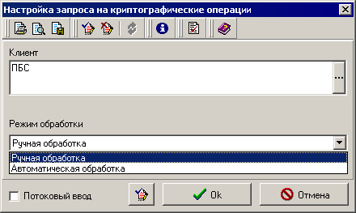
47. Форма «Настройка запроса на криптографические операции»

Справочник «Специальные указания»
Справочник «Специальные указания» предназначен хранения информации о типах специальных указаний. Данная информация используется при работе с документом «Казначейское уведомление».
Справочник открывается при выборе пункта меню «Справочники – Корпоративные – Специальные указания». Откроется форма, представленная на рисунке 48.
По умолчанию в списке справочника отображаются следующие поля:
- «@» – порядковый номер записи в справочнике.
- «Код» – код специального указания.
- «Наименование» – наименование специального указания.
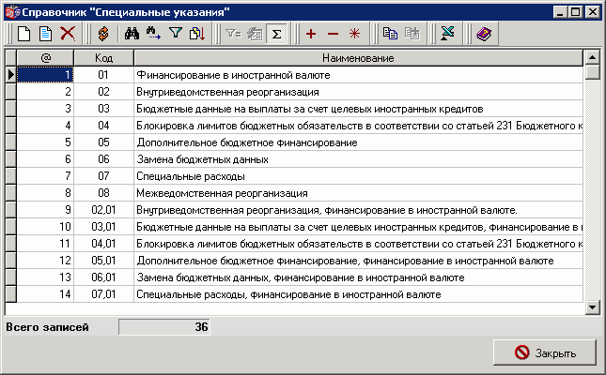
48. Справочник «Специальные указания»
Для ввода/редактирования записи в справочник нужно нажать кнопку («Создать») или кнопку («Редактировать/Посмотреть»). Откроется форма, представленная на рисунке 49, с полями:
- «Код» – указывается код специального указания.
- «Наименование» – указывается наименование специального указания.
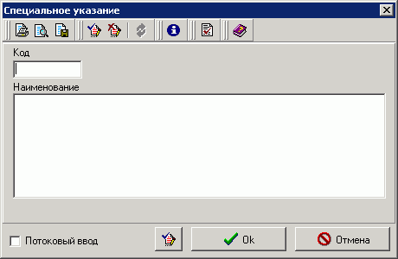
49. Форма строки справочника «Специальные указания»

Справочник «ОКАТО»
Справочник «ОКАТО» предназначен для хранения кодов Общероссийского классификатора объектов административно-территориального деления.
Ведение справочника осуществляется на АРМ Сервер-ЦАФК, АРМ Сервер-УФК, АРМ Сервер-ОФК (импорт, ручной ввод). Доведение справочной информации до остальных АРМ ППО «СЭД» осуществляется с использованием штатного механизма репликаций.
Обновление справочника на АРМ Сервер-ЦАФК осуществляется при обновлении справочника «КЛАДР» (см. п. 3.34). При этом заполнение полей справочника «ОКАТО» производится в соответствии с таблицей 3.
3. Заполнение полей справочника «ОКАТО»
№ п/п | Наименование поля Справочника | Правило заполнения
 | OKATO. CodeNum | Заполняется значением поля KLADR.OCATD
 | OKATO.Name | Заполняется значением поля KLADR.NAME
 | OKATO. RegionCode | Заполняется значением первых двух символов поля KLADR.CODE
Справочник доступен из меню «Справочники – Корпоративные – Классификаторы – ОКАТО» (рисунок 50).
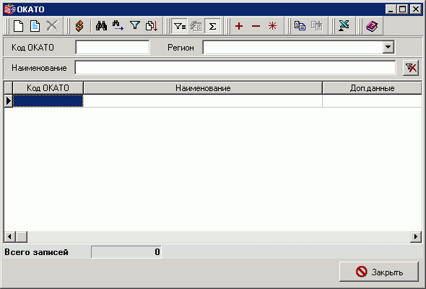
50. Справочник «ОКАТО»
По умолчанию в списке справочника отображаются следующие поля:
- «Код ОКАТО».
- «Наименование».
- «Доп. данные».
Форма справочника содержит фильтры для удобства поиска записей в справочнике:
- «Код ОКАТО».
- «Регион».
- «Наименование».
Фильтрация записей по полям, заполняемым с клавиатуры, производится, начиная с момента ввода первого символа в любом из полей.
Для ввода/редактирования записи в справочник нужно нажать кнопку («Создать») или кнопку («Редактировать/Посмотреть»). Откроется форма, представленная на рисунке 51, с полями:
- «Код ОКАТО» – указывается код административно-территориального объекта.
- «Наименование АТО» – указывается наименование административно-территориального объекта.
- «Дополнительные данные» – указывается дополнительная информация.
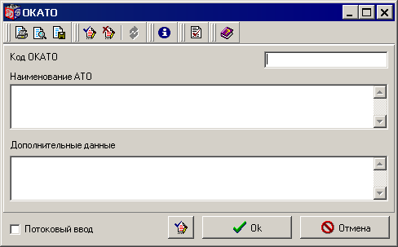
51. Окно отображения строки справочника «ОКАТО»
Объект репликации «ОКАТО администратора поступлений» для справочника «ОКАТО» включен в шаблон репликации «Корпоративные объекты», внешняя репликация справочника не требуется.

Справочник «Валюты»
Справочник «Валюты» предназначен для хранения кодов валют.
Справочник доступен из меню «Справочники – Корпоративные – Справочник валют» (рисунок 52).
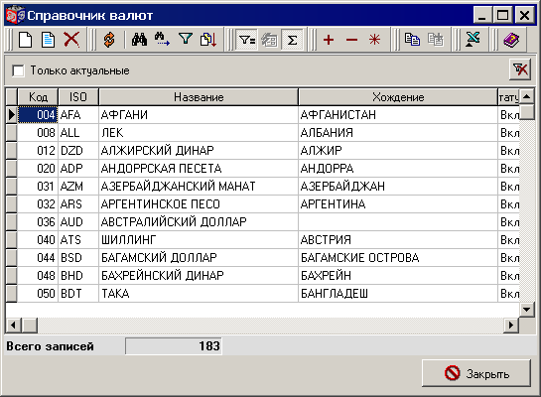
52. Справочник валют
По умолчанию в списке справочника отображаются следующие поля:
- «Код» – Поле отображается по умолчанию.
- «ISO» – Поле отображается по умолчанию.
- «Название» – Поле отображается по умолчанию.
- «Хождение» – Поле отображается по умолчанию.
- «Статус» – Поле отображается по настройке.
Форма справочника содержит скрываемый фильтр: «Только актуальные» – отбираются записи со значением в поле «Статус» = «1».
Для ввода/редактирования записи в справочник нужно нажать кнопку («Создать») или кнопку («Редактировать/Посмотреть»). Откроется форма, представленная на рисунке 53.
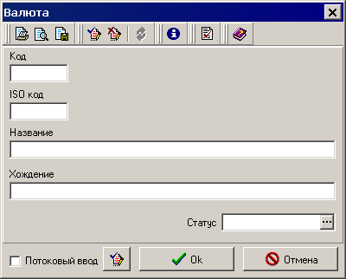
53. Окно отображения строки справочника валют
В форме отображаются следующие поля:
- «Код» – значение вводится вручную.
- «ISO» – значение вводится вручную.
- «Название» – значение вводится вручную.
- «Хождение» – значение вводится вручную.
- «Статус» – заполняется из справочника «Типы статусов», для выбора доступны только два значения:
- «1» («Включена»),
- «5» («Архив»).
Формирование записей в справочнике (ручной ввод) осуществляется на АРМ Сервер-ЦАФК.
Передача справочной информации до АРМ ППО «СЭД» осуществляется последовательно, начиная с АРМ Сервер-ЦАФК, с использованием штатного механизма репликаций.

Справочник «Технологические регламенты»
Справочник «Технологические регламенты» содержит список технологических регламентов (ТР), предназначенных для автоматизации процесса протоколирования, сбора и экспорта статистических данных действий пользователей ППО «СЭД», выполняемых вручную, в соответствии с перечнями типовых операций, утвержденными ТР ФК.
Полная справочная информация хранится в ППО «СЭД» на АРМ Сервер-ЦАФК, АРМ Сервер-УФК, АРМ Сервер-ОФК, АРМ Клиент-УФК, АРМ Клиент-ОФК, АРМ Клиент-РБС, АРМ Клиент-ПБС и АРМ Клиент-АП.
Формирование и редактирование записей в справочнике «Технологические регламенты» доступно на АРМ Сервер-ЦАФК пользователю с привилегией «CAN_EDIT_TR».
Доступна печать справочника на листах формата А4 альбомной ориентации в формате Excel.
Справочник доступен из меню «Справочники – Корпоративные – Технологические регламенты». При этом откроется форма скроллера справочника (см. рисунок 54).
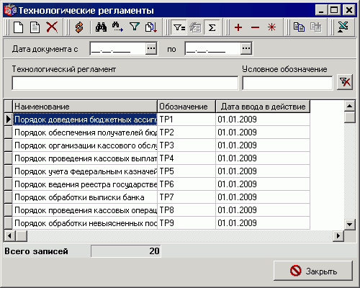
54. Скроллер справочника «Технологические регламенты»
В таблице скроллера справочника отображаются следующие поля:
- «Наименование» – отображается по умолчанию.
- «Обозначение» – отображается по умолчанию.
- «Дата ввода в действие» – отображается по умолчанию.
- «Версия документа» – отображается по настройке.
- «Код документа» – отображается по настройке.
Форма справочника содержит статическую и динамическую панели фильтров для удобства поиска записей в справочнике.
Статическая панель фильтров содержит поля:
- «Дата документа с» – дата ввода в действие. Возможен вызов календаря или ручной ввод значения. Выбираются значения больше или равные значению поля фильтра.
- «Дата документа по» – дата ввода в действие. Возможен вызов календаря или ручной ввод значения. Выбираются значения меньше или равные значению поля фильтра.
Динамическая панель фильтров содержит поля:
- «Технологический регламент» – наименование ТР. Значение вводится вручную. Выбираются значения, совпадающие с последовательностью, указанной в фильтре, в любом месте текста.
- «Условное обозначение» – условное обозначение ТР. Значение вводится вручную. Выбираются значения, совпадающие с последовательностью, указанной в фильтре, в любом месте текста.
Фильтрация записей по полям, заполняемым с клавиатуры, производится, начиная с момента ввода первого символа в любом из полей.
Для просмотра ТР нажмите кнопку . Для создания записи нажмите кнопку панели инструментов или клавишу Insert. Откроется экранная форма справочника «Технологические регламенты» (см. рисунок 55).
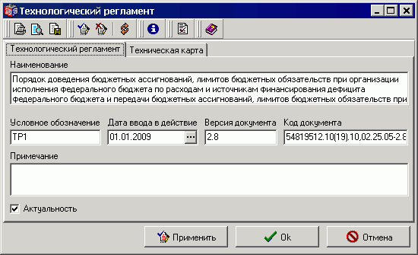
55. Справочник «Технологические регламенты». Вкладка «Технологический регламент»
Форма справочника «Технологические регламенты» содержит две вкладки: «Технологический регламент» и «Техническая карта».
На вкладке «Технологический регламент» заполняются поля:
- «Наименование» – полное наименование Технологического регламента ФК. Поле обязательно для заполнения.
- «Условное обозначение» – условное обозначение Технологического регламента ФК. Маска ввода: «ТР*». Пример: «ТР1». Поле обязательно для заполнения.
- «Дата ввода в действие» – дата начала действия Технологического регламента ФК. Поле обязательно для заполнения.
- «Версия документа» – версия документа, в котором описан Технологический регламент ФК. Поле обязательно для заполнения.
- «Код документа» – код документа, в котором описан Технологический регламент ФК. Поле не обязательно для заполнения.
- «Примечание» – примечание по Технологическому регламенту. Поле не обязательно для заполнения.
- «Актуальность» – если флаг отмечен, то ТР – актуальный (в БД сохраняется значение «1»), если не отмечен – то неактуальный (в БД сохраняется значение «0»). По умолчанию флаг отмечен.
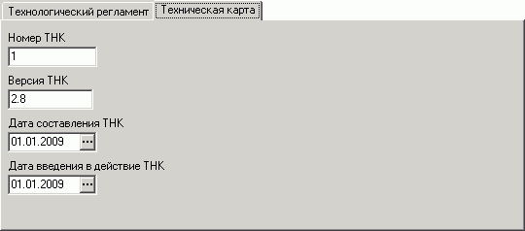
56. Справочник «Технологические регламенты». Вкладка «Техническая карта»
На вкладке «Техническая карта» заполняются поля:
- «Номер ТНК» – номер технической карты. По умолчанию заполняется значением поля «Условное обозначение ТР» без первых двух символов «ТР» из соответствующей записи справочника «Технологические регламенты».
- «Версия ТНК» – версия технической карты. По умолчанию заполняется значением «Версия документа» из соответствующей записи справочника «Технологические регламенты».
- «Дата составления ТНК» – дата составления технической карты. По умолчанию заполняется значением «Дата ввода в действие» из соответствующей записи справочника «Технологические регламенты».
- «Дата введения в действие ТНК» – дата введения в действие технической карты. По умолчанию заполняется значением «Дата ввода в действие» из соответствующей записи справочника «Технологические регламенты».
Передача справочной информации до АРМ ППО «СЭД» осуществляется последовательно, начиная с АРМ Сервер-ЦАФК, с использованием штатного механизма репликаций:
- Внутренняя репликация (шаблон репликации: «Корпоративные объекты»):
- с АРМ Сервер-ЦАФК на АРМ Клиент-УФК;
- с АРМ Сервер-УФК на АРМ Клиент-ОФК, АРМ Клиент-РБС, АРМ Клиент-ПБС, АРМ Клиент-АП;
- с АРМ Сервер-ОФК на АРМ Клиент-РБС, АРМ Клиент-ПБС, АРМ Клиент-АП;
- Внешняя репликация (шаблоны репликации: «Для ОФК: Шаблон репликации», «Для УФК: Шаблон репликации», «Полный: Шаблон репликации»):
- с АРМ Клиент-УФК на АРМ Сервер-УФК;
- с АРМ Клиент-ОФК на АРМ Сервер-ОФК.

Справочник «Операции технологических регламентов»
Справочник «Операции технологических регламентов» содержит список операций технологических регламентов (операций ТР), предназначенных для автоматизации процесса протоколирования, сбора и экспорта статистических данных действий пользователей ППО «СЭД», выполняемых вручную, в соответствии с перечнями типовых операций, утвержденными ТР ФК.
Полная справочная информация хранится в ППО «СЭД» на АРМ Сервер-ЦАФК, АРМ Сервер-УФК, АРМ Сервер-ОФК, АРМ Клиент-УФК, АРМ Клиент-ОФК, АРМ Клиент-РБС, АРМ Клиент-ПБС и АРМ Клиент-АП.
Формирование записей в справочнике «Операции технологических регламентов» осуществляется на АРМ Сервер-ЦАФК.
Доступна печать справочника на листах формата А4 альбомной ориентации в формате Excel.
Справочник доступен из меню «Справочники – Корпоративные – Операции технологических регламентов». При этом откроется форма скроллера справочника (см. рисунок 57).
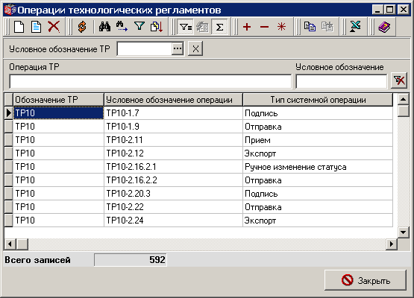
57. Скроллер справочника «Операции технологических регламентов»
В таблице скроллера справочника отображаются следующие поля:
- «Обозначение ТР» – отображается по умолчанию.
- «Условное обозначение операции» – отображается по умолчанию.
- «Тип системной операции» – отображается по настройке.
Форма справочника содержит статическую и динамическую панели фильтров для удобства поиска записей в справочнике.
Статическая панель фильтров содержит поле: «Условное обозначение ТР» – условное обозначение ТР. Выбор значения из справочника «Технологические регламенты». Выбираются значения, совпадающие со значением из справочника.
Динамическая панель фильтров содержит поля:
- «Операция ТР» – наименование операции ТР. Значение вводится вручную. Выбираются значения, совпадающие с последовательностью, указанной в фильтре, в любом месте текста.
- «Условное обозначение» – условное обозначение операции ТР. Значение вводится вручную. Выбираются значения, совпадающие с последовательностью, указанной в фильтре, в любом месте текста.
Фильтрация записей по полям, заполняемым с клавиатуры, производится, начиная с момента ввода первого символа в любом из полей.
Для просмотра/редактирования операции ТР нажмите кнопку . Для создания ТО нажмите кнопку на панели инструментов вкладки. Откроется экранная форма «Операция технологического регламента» (см. рисунок 58). Создание/редактирование записи справочника доступно на АРМ Сервер-ЦАФК пользователю с привилегией «CAN_EDIT_TR».
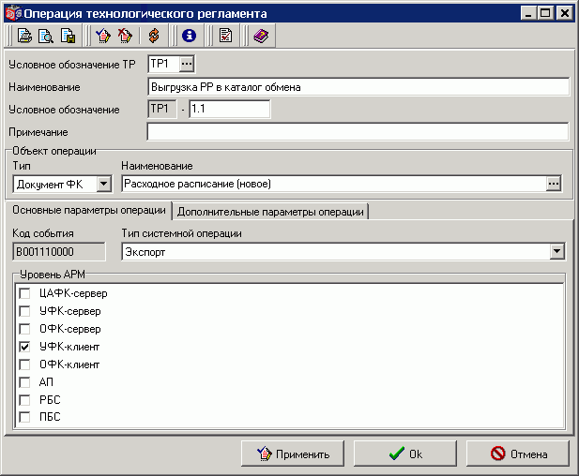
58. Экранная форма «Операция технологического регламента». Вкладка «Основные параметры операции»
Экранная форма «Операция технологического регламента» содержит две вкладки и общие поля:
- «Условное обозначение ТР» – выбор значения поля «Условное обозначение» из справочника «Технологические регламенты». Поле обязательно для заполнения.
- «Наименование» – наименование операции Технологического регламента ФК. Поле обязательно для заполнения.
- «Условное обозначение» – условное обозначение операции Технологического регламента ФК. Формируется из условного обозначения ТР, разделителя «-» и номера операции в ТНК. Условное обозначение ТР и разделитель «-» не редактируются. В качестве разделителя в номере операции используется только «.» (точка). В номере операции между разделителями разрешается вводить только цифры (1 – 61), не более 2 цифр подряд. В номере операции не должно быть более 4 разделителей «.». Маска ввода: «<Условное обозначение ТР>-*». Пример: «ТР1-1.1». Поле обязательно для заполнения.
- «Примечание» – примечание по операции Технологического регламента. Поле не обязательно для заполнения.
- Группа полей «Объект операции»:
- «Тип» – выбор значения из справочника «Типы зарегистрированных объектов» и дополнительного значения «Отчет». Поле является обязательным, кроме операций АРМ Загрузки и АРМ Контролёр. По умолчанию отображается тип объекта «Документ ФК».
- «Наименование» – выбор значения из справочника «Зарегистрированные объекты» или «Зарегистрированные отчеты». Для выбора зарегистрированного объекта доступны только записи, для которых поле «SysRegObj.ObjRegType» равно значению поля «Тип». Для выбора зарегистрированного отчета доступны только записи, для которых поле «Тип» равно значению «Отчет». Поле является обязательным, кроме операций АРМ Загрузки и АРМ Контролёр.
На вкладке «Основные параметры операции» (см. рисунок 58) заполняются поля:
- «Код начального события» – поле нередактируемое, заполняется автоматически по маске ввода: «BNNNXXXXX0», где
- NNN - значение поля «Номер ТНК», дополненное слева нулями до 3 символов;
- XXXXX – значение поля «Условное обозначение» после символа «-» с исключением разделителей «.» с преобразованием значений, начиная с 10. Значениям, начиная с 10, соответствуют буквы латинского алфавита (A – Z, a – z). Пример: «B0011A0000».
- «Тип системной операции» – тип системной операции, выбор из списка значений в разрезе уровня АРМ. Поле обязательно для заполнения. В таблице 4 приведен перечень системных операций для ЭД. В таблице 5 приведен перечень системных операций ТР «Порядок ведения НСИ в ОрФК» для следующих справочников:
- справочник «Бюджеты»;
- справочник «Сводный реестр УБП»;
- справочник «Перечень УБП»;
- справочник «Лицевые счета»;
- ЭД «Извещение об открытии (изменении) лицевых счетов»;
- справочник «Коды глав»;
- справочник «Коды по ФКР»;
- справочник «Коды по КЦСР»;
- справочник «Коды по КВР»;
- справочник «Коды по КОСГУ»;
- справочник «Коды видов дохода бюджета»;
- справочник «Коды групп, подгрупп, статей ИФДБ»;
- справочник «Коды подвидов доходов, видов ИФДБ»;
- справочник «Коды дополнительной классификации»;
- справочник «Коды доходов бюджета, коды расходов и коды ИФДБ»;
- ЭД «Информация по КБК (местный бюджет)»;
- справочник «Органы Федерального казначейства».
- «Уровень АРМ» – выбор значения (опционально) из списка чекбоксов: АРМ Сервер-ЦАФК, АРМ Сервер-УФК, АРМ Сервер-ОФК, АРМ Клиент-УФК и АРМ Клиент-ОФК, АРМ Клиент-ПБС, АРМ Клиент-АП. Возможен выбор нескольких АРМ, но не разрешается одновременный выбор клиентских и серверных АРМ. Поле обязательно для заполнения.
Вкладка «Дополнительные параметры операции» (см. рисунок 59) содержит список типов параметров операции ТР с полями.
- «Тип параметра» – наименование типа параметра;
- «Значение параметра» – значение типа параметра.
- «Поле объекта» – в таблице не отображается по умолчанию.
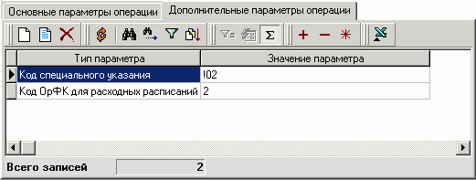
59. Экранная форма «Операция технологического регламента». Вкладка «Дополнительные параметры операции»
Для просмотра/редактирования параметров выделенной строки нажмите кнопку . Для ввода параметров нажмите кнопку панели инструментов вкладки. Откроется окно «Дополнительные параметры операции» (см. рисунок 60).
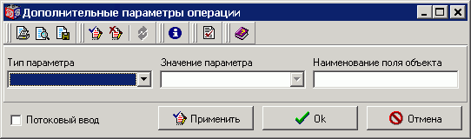
60. Окно «Дополнительные параметры операции»
В окне «Дополнительные параметры операции» заполняются поля:
- «Тип параметра» – выбор значения из списка:
- 1 – Балансовый счёт (первые 5 символов счёта бюджета);
- 2 – Вид платежа;
- 3 – Вид средств для исполнения обязательства;
- 4 – Код специального указания;
- 5 – Лицевой счет;
- 6 ─ Документ-основание;
- 7 ─ Сумма;
- 8 ─ Периодичность документа;
- 9 – Произвольный документ;
- 10 – Тип заявки на включение/исключение (изменение) реестра;
- 11 ─ КБК;
- 12 ─ Код ОрФК для расходных расписаний;
- 13 ─ Уровень ОрФК;
- 14 ─ Учетный номер БО;
- 15 ─ Статус документа;
- 16 ─ Уровень АРМ отправителя (Ссылка по значению поля «Системный номер клиента комплекса» (Client) таблицы ЭД);
- 17 – Уровень АРМ получателя (Ссылка по значению поля «Системный номер адресата» (DestClient) таблицы ЭД);
- 18 – Тип классификации;
- 19 – Тип формата реестра НП.
- «Значение параметра» – обязательно заполняется значениями параметров при указании типа параметра. Перечень возможных значений приведен в таблице 6. Если значения для одного типа параметра указаны через разделитель «,», то выполняется логическое условие «или» (or). Если значения для одного типа параметра указаны через разделитель «&», то выполняется логическое условие «и» (and). Если перед значением указан символ «!», то выполняется условие отрицания «не равно» (not). Если перед и/или после значения указан символ «%», то выполняется условие подобия (like). Если указано значение «‘’», то выполняется условие не заполнения поля объекта. Если указано значение «!‘’», то выполняется условие заполнения поля объекта. Если в значении есть символы «?», то выполняется условие сравнения по маске.
- «Наименование поля объекта» – заполняется наименованием поля таблицы БД, в которой хранится заголовочная часть документа. Заполняется наименованием таблицы с табличной частью ЭД и наименованием поля таблицы с табличной частью ЭД через разделитель «.». Для табличной части ЭД выполнять перебор всех строк ЭД до первого совпадения значения поля таблицы со значением дополнительного параметра. Если поля объекта для одного типа параметра указаны через разделитель «,», то выполняется логическое условие «или» (or).

4. Перечень системных операций
№ | Системная операция | Начальное событие | Конечное событие | Результат события | Примечание
 | Экспорт | Выбор пункта «Экспорт/Импорт – Экспорт» контекстного меню скроллера ЭД на статусе «*Принят+», «*К выгрузке» или скроллера справочника | Переход ЭД на статус «экспортирован» | 1 | На всех АРМ ОрФК, АРМ Клиент-РБС, АРМ Клиент-ПБС и АРМ Клиент-АП с одинаковым уникальным идентификатором ЭД. Статус «*К выгрузке» протоколируется только на АРМ Сервер ОрФК.
 | Отправка | Выбор пункта «Отправить» или «Повторить отправку» контекстного меню скроллера ЭД на статусе «ждет отправки» | Переход ЭД на статус «отправляется» | 1 | На всех АРМ ОрФК, АРМ Клиент-РБС, АРМ Клиент-ПБС и АРМ Клиент-АП с одинаковым уникальным идентификатором ЭД
 | Прием | Выбор пункта «Штатная проверка подписи» контекстного меню скроллера ЭД на статусе «*Распознан» | Переход ЭД на статус «*Принят» | 1 | На всех АРМ ОрФК, АРМ Клиент-РБС, АРМ Клиент-ПБС и АРМ Клиент-АП с одинаковым уникальным идентификатором ЭД
 | Прием |  | Переход ЭД на статус «*ЭЦП не верна» | 0
 | Прием |  | Переход ЭД на статус «*ЭЦП неправомочна» | 0
 | Прием |  | Переход ЭД на статус «*Ошибка реквизитов» | 0 | На АРМ Сервер-ЦАФК, АРМ Сервер-УФК, АРМ Сервер-ОФК с одинаковым уникальным идентификатором ЭД
 | Автокопирование | Выбор пункта «Создать копию для отправки» или «Каскадирование первичного документа» контекстного меню скроллера ЭД на статусе «*Принят+» | Создание копии родительского документа на статусе «Новый» | 1 | На АРМ Сервер-ЦАФК, АРМ Сервер-УФК, АРМ Сервер-ОФК с одинаковым уникальным идентификатором ЭД. Уникальный идентификатор ЭД начального события присваивается при протоколировании ближайшего конечного события по логину пользователя.
 | Автокопирование |  | Переход ЭД на статус «*Отложен» | 0
 | Обработка | Выбор пункта «Запустить в обработку» контекстного меню скроллера ЭД на статусе «*Принят+» | Переход ЭД на статус «*Аннулирован» | 1 | На всех АРМ ОрФК с одинаковым уникальным идентификатором ЭД
 | Обработка |  | Переход ЭД на статус «*Прошел проверку» | 1 | На всех АРМ ОрФК с одинаковым уникальным идентификатором ЭД
 | Обработка |  | Переход ЭД на статус «*Отложен» | 0 | На всех АРМ ОрФК с одинаковым уникальным идентификатором ЭД
 | Подпись | Выбор пункта «Подписать» или «Подписать пользователем» контекстного меню скроллера ЭД на статусе «новый», «подписан II (ждет I)», «подписан I (ждет II)», «подписан II», «подписан I» | Переход ЭД на статус «подписан», «подписан II (ждет I)», «подписан I (ждет II)», «подписан II», «подписан I» | 1 | На всех АРМ ОрФК, АРМ Клиент-РБС, АРМ Клиент-ПБС и АРМ Клиент-АП с одинаковым уникальным идентификатором ЭД
 | Печать | Выбор пункта «Печать» контекстного меню скроллера ЭД или нажатие кнопки «Печать» диалога ЭД | Отображение печатной формы отчета | 1 | На всех АРМ ОрФК, АРМ Клиент-РБС, АРМ Клиент-ПБС и АРМ Клиент-АП
 | Маршрутизация | Выбор пункта «Экспорт/Импорт – Импорт» контекстного меню скроллера ЭД | Переход ЭД на статус «новый» | 1 | На АРМ Сервер-ЦАФК, АРМ Сервер-УФК, АРМ Сервер-ОФК с одинаковым уникальным идентификатором ЭД
 | Проверка импортированного | Выбор пункта «Проверка импортированного» контекстного меню скроллера ЭД на статусе «импортирован» | Переход ЭД на статус «новый» | 1 | На АРМ Клиент-УФК, АРМ Клиент–ОФК, АРМ Клиент-РБС, АРМ Клиент-ПБС и АРМ Клиент-АП с одинаковым уникальным идентификатором ЭД
 | Проверка импортированного |  | Переход ЭД на статус «ошибка автоконтроля» | 0
 | Ручной ввод | Нажатие кнопки «Создать» скроллера ЭД или справочника. | Переход ЭД на статус «новый» или создание новой записи справочника | 1 | На всех АРМ ОрФК, АРМ Клиент-РБС, АРМ Клиент-ПБС и АРМ Клиент-АП с одинаковым уникальным идентификатором ЭД или идентификатором записи справочника. Уникальный идентификатор ЭД или идентификатор записи справочника начального события присваивается при протоколировании ближайшего конечного события по логину пользователя.
 | Редактирование | Нажатие кнопки «Редактировать» скроллера ЭД на статусе «Новый» | Переход ЭД на статус «Новый» или изменение записи справочника | 1 | На всех АРМ ОрФК, АРМ Клиент-РБС, АРМ Клиент-ПБС и АРМ Клиент-АП с одинаковым уникальным идентификатором ЭД или идентификатор записи справочника.
 | Подготовка репликации | Выбор пункта «Подготовить репликацию» контекстного меню скроллера пункта меню «Системные – Исходящие репликации» | Переход репликации на статус «исполнен» | 1 | На АРМ Сервер-ЦАФК, АРМ Сервер-УФК, АРМ Сервер-ОФК
 | Прием репликации | Выбор пункта «Запуск в обработку» контекстного меню скроллера пункта меню «Системные – Входящие репликации» | Переход репликации на статус «исполнен» | 1 | На АРМ Клиент-УФК, АРМ Клиент–ОФК, АРМ Клиент-РБС, АРМ Клиент-ПБС и АРМ Клиент-АП
 | Загрузка рейса в АРМ Загрузки | Нажатие кнопки «ОК» диалога «Загрузка данных реестра НП» | Переход рейса на статус «Новый» | 1 | На АРМ Сервер-ЦАФК, АРМ Сервер-УФК, АРМ Сервер-ОФК результатом является количество загруженных и незагруженных платежных поручений.  Для идентификации рейса используются 5 символов расчетного счета (ЕКС) в имени файла, начиная с 3 (УФК) или 13 (ОФК) символа.
 | Выгрузка протокола АРМ Загрузки | Нажатие кнопки «Выгрузка протокола загрузки» диалога «Платежные поручения АРМ «Загрузки» | Экспорт протокола загрузки | 1 | На АРМ Сервер-ЦАФК, АРМ Сервер-УФК, АРМ Сервер-ОФК.  Для идентификации протокола используются 5 символов расчетного счета (ЕКС) в имени файла, начиная с 3 (УФК) или 13 (ОФК) символа.
 | Загрузка файла с РНП в АРМ Контролёр | Нажатие кнопки «ОК» диалога «Контроль правильности данных реестра НП» | Переход реестром направленных платежей на статус «Выгружен» |  | На АРМ Сервер-ЦАФК, АРМ Сервер-УФК, АРМ Сервер-ОФК результатом является количество проверенных и непроверенных платежных документов. Для идентификации файла РНП используется счет открытия для л/с ОФК (первые 5 цифр балансового счета), по которому сформирован «Рейс (ЕКС)» (поле PersonalAcc).
 | Выгрузка протокола АРМ Контролёр | Нажатие кнопки «ОК» диалога «Контроль правильности данных реестра НП» при наличии отметки «Выгружать протокол проверки» | Экспорт протокола проверки | 1 | На АРМ Сервер-ЦАФК, АРМ Сервер-УФК, АРМ Сервер-ОФК.  Для идентификации протокола используется счет открытия для л/с ОФК (первые 5 цифр балансового счета), по которому сформирован «Рейс (ЕКС)» (поле PersonalAcc).
 | Подписание ЭЦП РНП | Нажатие кнопки «ОК» диалога «Контроль правильности данных реестра НП» при наличии отметки «Наложить ЭЦП после успешной проверки» | Реестр направленных платежей подписан ЭЦП | 1 | На АРМ Сервер-ЦАФК, АРМ Сервер-УФК, АРМ Сервер-ОФК.  Для идентификации файла РНП используется счет открытия для л/с ОФК (первые 5 цифр балансового счета), по которому сформирован «Рейс (ЕКС)» (поле PersonalAcc).
 | Формирование отчета | Нажатие кнопки «Отчет» диалога формирования отчета | Отображение печатной формы отчета | 1 | На всех АРМ ОрФК, АРМ Клиент-РБС, АРМ Клиент-ПБС и АРМ Клиент-АП.
 | Ручное изменение статуса | Выбор пункта «Изменение статуса - *Принят ФК» или «Администрирование – Изменить статус документов» контекстного меню скроллера ЭД на статусе «*Принят+» или «экспортирован».  Выбор пункта «Отказать», «Исполнить», «Изменение статуса – *Принят ФК», «Изменение статуса – *Не принят ФК», «Изменение статуса – *Принят частично ФК», «Изменение статуса – *Отказан», «Изменение статуса – *Исполнен», «Изменение статуса – *Аннулирован» или «Изменение статуса – *Отправлен в банк» или «Администрирование – Изменить статус документов» контекстного меню скроллера ЭД на статусе «*Принят ФК».  Выбор пункта «Изменение статуса – *Отказан банком» контекстного меню скроллера ЭД на статусе «*Отправлен в банк». | Переход ЭД на статус «*Принят ФК» | 1 | На АРМ Сервер-ЦАФК, АРМ Сервер-УФК, АРМ Сервер-ОФК.
 | Ручное изменение статуса |  | Переход ЭД на статус «*Не принят ФК» | 0 | На АРМ Сервер-ЦАФК, АРМ Сервер-УФК, АРМ Сервер-ОФК.
 | Ручное изменение статуса |  | Переход ЭД на статус «*Принят частично» | 1 | На АРМ Сервер-ЦАФК, АРМ Сервер-УФК, АРМ Сервер-ОФК.
 | Ручное изменение статуса |  | Переход ЭД на статус «*Отказан» | 0 | На АРМ Сервер-ЦАФК, АРМ Сервер-УФК, АРМ Сервер-ОФК.
 | Ручное изменение статуса |  | Переход ЭД на статус «*Исполнен» | 1 | На АРМ Сервер-ЦАФК, АРМ Сервер-УФК, АРМ Сервер-ОФК.
 | Ручное изменение статуса |  | Переход ЭД на статус «*Аннулирован» | 0 | На АРМ Сервер-ЦАФК, АРМ Сервер-УФК, АРМ Сервер-ОФК.
 | Ручное изменение статуса |  | Переход ЭД на статус «*Отправлен в банк» | 1 | На АРМ Сервер-ЦАФК, АРМ Сервер-УФК, АРМ Сервер-ОФК.
 | Ручное изменение статуса |  | Переход ЭД на статус «*Отказан банком» | 0 | На АРМ Сервер-ЦАФК, АРМ Сервер-УФК, АРМ Сервер-ОФК.
 | Выгрузка вложений | Выбор пункта «Выгрузка вложений» контекстного меню скроллера ЭД «Произвольный документ» на статусе «*Принят+» | Переход ЭД на статус «экспортирован» | 1 | На всех АРМ ОрФК, АРМ Клиент-РБС, АРМ Клиент-ПБС и АРМ Клиент-АП.
 | Выгрузка вложений |  | Переход ЭД на статус «*Отложен» | 0
5. Перечень системных операций ТР «Порядок ведения НСИ в ОрФК»
№ | Системная операция | Начальное  событие | Конечное  событие | Резуль-тат события | Примечание
 | Экспорт | Выбор пункта «Экспорт/Импорт – Экспорт» контекстного меню скроллера справочника или пункта меню «Сервис – Экспорт справочников – Полная выгрузка справочников КБК, ОФК – <Справочник>». | Формирование протокола экспорта | 1 | На всех АРМ ОрФК, АРМ Клиент-РБС, АРМ Клиент-ПБС и АРМ Клиент-АП.
 | Печать | Выбор пункта «Печать» контекстного меню скроллера справочника или нажатие кнопки «Печать» диалога справочника. | Отображение печатной формы справочника | 1 | На всех АРМ ОрФК, АРМ Клиент-РБС, АРМ Клиент-ПБС и АРМ Клиент-АП.
 | Импорт справочника | Выбор пункта «Экспорт/Импорт – Импорт» контекстного меню скроллера справочника, пункта «Сервис ─ Обновления справочников ─ Импорт справочников ЦАФК ─ КБК ─ <Справочник КБК>» или пункта «Сервис ─ Обновления справочников ─ Справочник Банков МФО» меню АРМ. | Формирование протокола импорта | 1 | На АРМ Сервер-ЦАФК, АРМ Сервер-УФК.
 | Ручной ввод | Нажатие кнопки «Создать» скроллера справочника. | Создание новой записи справочника | 1 | На АРМ Сервер-ЦАФК, АРМ Сервер-УФК.
 | Редактирование | Нажатие кнопки или пункта «Редактировать» контекстного меню скроллера справочника. | Создание новой записи справочника | 1 | На АРМ Сервер-ЦАФК, АРМ Сервер-УФК.
 | Обработка | Выбор пункта «Запустить в обработку» контекстного меню скроллера ЭД на статусе «*Принят+» | Переход ЭД на статус «*Исполнен» | 1 | На АРМ Сервер-ЦАФК, АРМ Сервер-УФК.
 | Обработка |  | Переход ЭД на статус «*К выгрузке» | 1 | На АРМ Сервер-ЦАФК, АРМ Сервер-УФК.
 | Обработка |  | Переход ЭД на статус «*Отложен» | 0 | На АРМ Сервер-ЦАФК, АРМ Сервер-УФК.
 | Обработка |  | Переход ЭД на статус «*Отказан» | 0 | На АРМ Сервер-ЦАФК, АРМ Сервер-УФК.
 | Подготовка репликации | Выбор пункта «Подготовить репликацию» контекстного меню скроллера пункта меню «Системные – Исходящие репликации». | Переход репликации на статус «Исполнен» и запись объекта в таблицу «Объекты, отправленные клиентам». | 1 | На АРМ Сервер-ЦАФК, АРМ Сервер-УФК, АРМ Сервер-ОФК.
 | Прием репликации | Выбор пункта «Запуск в обработку» контекстного меню скроллера пункта меню «Системные – Входящие репликации». | Переход репликации на статус «*Исполнен» | 1 | На АРМ Клиент-УФК, АРМ Клиент–ОФК, АРМ Клиент-РБС, АРМ Клиент-ПБС и АРМ Клиент-АП.
 | Прием репликации |  | Переход репликации на статус «*Отложен» | 0

6. Перечень дополнительных параметров операций
№  п/п | Тип параметра операции | Значение параметра | Примечание
 | Балансовый счёт (первые 5 символов счёта бюджета) | 40101% | Для операций АРМ Загрузки выполняется поиск и сравнение значения параметра в имени файла начиная с 3 (УФК) или 13 (ОФК) символа. Для остальных операций СЭД сравнение значения начинается с 1 символа поля объекта.  Для идентификации балансового счета в документах УБП можно использовать дополнительные параметры «Лицевой счет», «Вид средств источника финансирования», «АРМ отправителя» (см. таблицу 7).
 | Балансовый счёт (первые 5 символов счёта бюджета) | 40105%
 | Балансовый счёт (первые 5 символов счёта бюджета) | 40201%
 | Балансовый счёт (первые 5 символов счёта бюджета) | 40204%
 | Балансовый счёт (первые 5 символов счёта бюджета) | 40503%
 | Балансовый счёт (первые 5 символов счёта бюджета) | 40603%
 | Балансовый счёт (первые 5 символов счёта бюджета) | 40703%
 | Вид платежа | 0 | пусто
 | Вид платежа | 1 | почтой
 | Вид платежа | 2 | телеграфом
 | Вид платежа | 3 | электронно
 | Вид платежа | 4 | срочно
 | Вид средств для исполнения обязательства | 1 | средства федерального бюджета
 | Вид средств для исполнения обязательства | 2 | средства от приносящей доход деятельности
 | Вид средств для исполнения обязательства | 3 | средства дополнительного бюджетного финансирования
 | Код специального указания | 01 | Финансирование в иностранной валюте
 | Код специального указания | 02 | Внутриведомственная реорганизация
 | Код специального указания | 03 | Бюджетные данные на выплаты за счет целевых иностранных кредитов
 | Код специального указания | 04 | Блокировка ЛБО
 | Код специального указания | 05 | Дополнительное бюджетное финансирование
 | Код специального указания | 06 | Замена временных бюджетных данных на утвержденные
 | Код специального указания | 07 | Специальные расходы
 | Код специального указания | 08 | Межведомственная реорганизация
 | Лицевой счёт | Тип лицевого счета (первые 2 символа лицевого счёта)
 | Лицевой счёт | 01% | Лицевой счет РБС (ГРБС)
 | Лицевой счёт | 02% | Лицевой счет бюджета
 | Лицевой счёт | 03% | Лицевой счет ПБС
 | Лицевой счёт | 04% | Лицевой счет АДБ
 | Лицевой счёт | 05% | Лицевой счет по СВР
 | Лицевой счёт | 06% | Лицевой счет ГАИВнутФДБ
 | Лицевой счёт | 07% | Лицевой счет ГАИВнешФДБ
 | Лицевой счёт | 08% | Лицевой счет АИВнутФДБ
 | Лицевой счёт | 09% | Лицевой счет АИВнешФДБ
 | Лицевой счёт | 10% | Лицевой счет ИПБС
 | Лицевой счёт | 14% | Лицевой счет ПБС по переданным полномочиям
 | Лицевой счёт | Код бюджета (5 символ лицевого счёта)
 | Лицевой счёт | ????1% | Федеральный бюджет
 | Лицевой счёт | ????2% | Бюджет субъекта Российской Федерации
 | Лицевой счёт | ????3% | Местный бюджет
 | Лицевой счёт | ????4% | Бюджет государственного внебюджетного фонда
 | Лицевой счёт | ????5% | Бюджет территориального государственного внебюджетного фонда
 | Лицевой счёт | ????6% | Средства юридического лица (его обособленного подразделения), не являющегося в соответствии с Бюджетным кодексом Российской Федерации получателем средств федерального бюджета, кассовое обслуживание которого осуществляется органами Федерального казначейства в случаях, установленных законодательством Российской Федерации (Не участник бюджетного процесса).
 | Документ-основание |  | Перечень значений для операций с ЭД «Протокол» приведен в таблице 8. Для операций с ЭД «Протокол» требуется идентифицировать документ-основание по полям «Код документа» (PT. KOD_DOC) и «GUID документа» (PT.GUID). В документе-основании требуется выполнить идентификацию по следующим полям в зависимости от документа:  - Балансовый счет (первые 5 символов счёта бюджета);  - Код ОрФК для расходных расписаний;  - Код специального указания (Расходное расписание);  - Знак суммы (Расходное расписание);  - Тип лицевого счета;  - КБК документа-основания.  Перечень значений для операций с ЭД «Запрос на аннулирование заявки» приведен в таблице 9.
 | Сумма | - | отрицательное значение
 | Сумма | + | положительное значение
 | Сумма | 0 | Значение суммы равно «0.00».
 | Сумма | !0 | Значение суммы не равно «0.00».
 | Периодичность документа | 0 | ежедневная
 | Периодичность документа | 1 | месячная
 | Произвольный документ |  | Перечень значений «Типы произвольных документов» приведен в таблице 10.
 | Тип заявки на включение/исключение (изменение) реестра |  | Значения из системного перечисления «Вид операции заявки на включение» (REQUESTOPERATIONTYPE).
 | КБК | ???????5050101005262, ???????5050601005262, ???????5050701005262, ???????5050103005262 | КБК расходного расписания соответствует маскам:  ???????5050101005262,  ???????5050601005262,  ???????5050701005262,  ???????5050103005262.
 | КБК | !???????5050101005262&!???????5050601005262&!???????5050701005262&!???????5050103005262 | КБК расходного расписания не соответствует маскам:  ???????5050101005262,  ???????5050601005262,  ???????5050701005262,  ???????5050103005262
 | КБК | ???117???????????180 | КБК документа-основания соответствует маске ???117???????????180
 | КБК | ???30398010??????180 | КБК документа-основания соответствует маске ???30398010??????180
 | КБК | !???117???????????180&!???30398010??????180 | КБК документа-основания не соответствует маскам ???117???????????180 и ???30398010??????180
 | КБК | !10011701010010000180 | КБК заявки на возврат не равно 10011701010010000180
 | Код ОрФК для расходных расписаний |  | Перечень значений приведен в таблице 11.
 | Уровень ОрФК | !9500 | Уровень ОФК. В реквизите «Код ОрФК («Вышестоящая организация»)» (AP.KOD_TOFK) указано значение, не равное «9500».
 | Уровень ОрФК | 9500 | Уровень УФК. В реквизите «Код ОрФК («Вышестоящая организация»)» (AP.KOD_TOFK) указано значение «9500».
 | Учетный номер БО | ‘’ | Не заполнен
 | Учетный номер БО | !’’ | Не заполнен
 | Статус документа | *Принят ФК | Переход ЭД на статус «*Принят ФК»
 | Статус документа | *Не принят ФК | Переход ЭД на статус «*Не принят ФК»
 | Статус документа | *Отказан | Переход ЭД на статус «*Отказан»
 | Статус документа | *Исполнен | Переход ЭД на статус «*Исполнен»
 | Статус документа | *Принят частично | Переход ЭД на статус «*Принят частично»
 | Статус документа | *Отправлен в банк | Переход ЭД на статус «*Отправлен в банк»
 | Статус документа | *Отказан банком | Переход ЭД на статус «*Отказан банком»
 | Статус документа | *Аннулирован | Переход ЭД на статус «*Аннулирован»
 | Уровень АРМ отправителя | 0 | АРМ Клиент-ПБС
 | Уровень АРМ отправителя | 12 | АРМ Клиент-АП
 | Уровень АРМ отправителя | 20 | АРМ Клиент-ОФК
 | Уровень АРМ отправителя | 25 | АРМ Клиент-УФК
 | Уровень АРМ отправителя | 28 | АРМ Сервер-ОФК
 | Уровень АРМ отправителя | 29 | АРМ Сервер-УФК
 | Уровень АРМ отправителя | 30 | АРМ Сервер-ЦАФК
 | Уровень АРМ получателя | 0 | АРМ Клиент-ПБС
 | Уровень АРМ получателя | 12 | АРМ Клиент-АП
 | Уровень АРМ получателя | 20 | АРМ Клиент-ОФК
 | Уровень АРМ получателя | 25 | АРМ Клиент-УФК
 | Уровень АРМ получателя | 28 | АРМ Сервер-ОФК
 | Уровень АРМ получателя | 29 | АРМ Сервер-УФК
 | Уровень АРМ получателя | 30 | АРМ Сервер-ЦАФК
 | Тип классификации | FD | Коды глав
 | Тип классификации | FC | Коды по КЦСР
 | Тип классификации | FN | Коды по КВР
 | Тип классификации | FW | Коды подвидов доходов, коды видов ИФДБ
 | Тип классификации | DK | Коды доходов бюджета, коды расходов и коды источников финансирования
 | Тип классификации | KD | Коды дополнительной классификации
 | Тип формата реестра НП | 0 | R-макет
 | Тип формата реестра НП | 1 | Таблица BVNA
 | Тип формата реестра НП | 2 | Текстовый файл с позиционным расположением
 | Тип формата реестра НП | 3 | DBF таблица
 | Тип формата реестра НП | 4 | ЕКС
 | Тип формата реестра НП | 5 | УФЭБС

7. Перечень дополнительных параметров операций для идентификации балансового счета в документах УБП
№  п/п | Балансовый счет | Тип л/с (первые 2 символа л/с) | Код бюджета (5 символ в л/с) | Вид средств | АРМ отправителя для входящих ЭД
 | 40105 | 03 | 1 | 1
 | 40503 | 03 | 1 | 2
 | 40105 | 03 | 1 | 3
 | 40503 | 03 | 1 | 4 – в ТР порядок по этим средствам не описан
 | 40201 | 03 | 2 | Любой, кроме 2
 | 40603 | 03 | 2 | 2
 | 40204 | 03 | 3 | Любой, кроме 2
 | 40703 | 03 | 3
 | 40302 | 05 | 1
 | 40105 | 08 | 1
 | 40201 | 08 | 2
 | 40204 | 08 | 3
 | 40105 | 10 | 1
 | 40201 | 10 | 2
 | 40204 | 10 | 3
 | 40201 | 02 | 2
 | 40204 | 02 | 3
 | 40101 | 04 |  |  | Клиент АП
 | 40201 | 04 | 2 |  | Не Клиент АП
 | 40204 | 04 | 3 |  | Не Клиент АП

8. Перечень значений дополнительного параметра операций «Документ-основание» для операций с ЭД «Протокол»
№  п/п | Значение параметра | Примечание
 | ZA | Запрос на аннулирование заявки (консолидированной заявки) (таблица DocClRq).
 | ZZ | Консолидированная (внутренняя) заявка (таблица DocZZ).
 | ZD | Заявка на включение (изменение) реквизитов (таблица DocZD).
 | BC | Заявка на внесение изменений в бюджетное обязательство (произвольный документ). Значение поля «GUID» отсутствует в таблице произвольных документов.
 | BO | Сведение о бюджетном обязательстве (произвольный документ). Значение поля «GUID» отсутствует в таблице произвольных документов.
 | ZV | Заявка на возврат (таблица DocZV)
 | ZR | Заявка на кассовый расход (таблица DocZR)
 | ZB | Заявка на исключение реквизитов (таблица DocZB)
 | ZS | Заявка на получение наличных денег (таблица DocZS)
 | PP | Платежное поручение от ФО (таблица DocPPN)
 | RV | Разрешение, Дополнение к разрешению (таблица DocRV)
 | AP | Расходное расписание, Реестр расходных расписаний (таблицы DocAP, DocAPR)
 | FP | Расшифровка к платежному документу (таблица DocFP)
 | SM | Сведения о сметных назначениях, содержащихся в Смете доходов и расходов по приносящей доход деятельности (таблица DocSM)
 | UF | Уведомление об уточнении вида и принадлежности платежа (таблица DocUFPP)
 | UK | Уведомление об уточнении операций клиента (таблица DocUK)
 | UN | Уведомление об уточнении вида и принадлежности платежа, решениях о зачете излишне уплаченных (взысканных) сумм налогов и сборов, пеней, штрафов, а также подлежащих возмещению сумм налогов и сборов (таблица DocUN)
 | UM | Уведомление о межрегиональном зачете излишне уплаченных (взысканных) сумм налогов и сборов, пеней, штрафов, а также подлежащих возмещению сумм налогов и сборов (таблица DocUM)
 | PU | Перечень участников бюджетного процесса (таблица SpecificationUBP)

9. Перечень значений дополнительного параметра «Документ-основание» для операций с ЭД «Запрос на аннулирование заявки»
№  п/п | Значение параметра | Примечание
 | ZZ | Консолидированная (внутренняя) заявка (таблица DocZZ).
 | ZV | Заявка на возврат (таблица DocZV)
 | ZR | Заявка на кассовый расход (таблица DocZR)
 | ZS | Заявка на получение наличных денег (таблица DocZS)

10. Перечень значений дополнительного параметра «Произвольный документ»
№  п/п | Наименование произвольного документа
 | Иной произвольный документ
 | Файлы для формирования сводных выходных форм и сводной аналитической информации
 | Документ-основание к ЗКР
 | Протокол обмена с информацией об отказанных п/п
 | Протокол АРМ Контролер, п/п
 | Информация об исполнении операций на л/с АИФДБ
 | Запрос на выяснение вида и принадлежности платежа по поступлениям в иностранной валюте учтенным по КБК НВС ФБ
 | Информация о РД, переданных из банка на бумажных носителях
 | Информация об арендодателе
 | Файл с арендными платежами
 | Информация из журнала обмена с результатом обработки файла арендных платежей
 | Запрос арендодателю
 | Уточняющая информация от арендодателя
 | Информация о получении документа «Заявка на возврат»
 | Информация о положительном результате санкционирования
 | Информация об отрицательном результате санкционирования
 | Запрос на выяснение принадлежности платежа, кредитовое п/п
 | Уведомление об уточнении вида и принадлежности платежа
 | Заявление от ПБС
 | Заявление плательщика
 | Сводная оперативная отчетность УФК
 | Сводная отчетность УФК
 | Оперативные показатели ОФК
 | Оперативные показатели УФК, ОФК
 | Квиток логического контроля
 | Протокол обмена
 | Информация в виде электронного документа об ошибочном исключении реквизитов УБП
 | Копия Заявления на открытие л/с; правовой акт; дополнительный экземпляр Карточки образцов подписей
 | Информация по учету операций по переданным полномочиям ПБС
 | Сведения о принятом обязательстве
 | Заявка на внесение изменений в обязательство
 | Заявка на перерегистрацию обязательства
 | Справка об исполнении обязательств
 | Реестр принятых на учет бюджетных обязательств
 | Отчет об исполнении бюджетных обязательств
 | Сведения о переходящих с прошлого года обязательствах
 | Причина незагрузки изменений к Сводному реестру
 | Копия ПП
 | Расходное расписание
 | Платежное поручение
 | Справка ф. 0504833 по внебанковским операциям
 | Внутренний внебанковский документ
 | Отчет о кассовых выбытиях средств федерального бюджета и кассовых операциях по погашению источников финансирования дефицита федерального бюджета (ф. 0521469)
 | Справка о перечислении средств из федерального бюджета по разделу 11 «Межбюджетные трансферты» в бюджеты субъектов Российской Федерации (ф. 0521462)
 | Отчет об остатках средств на счетах, открытых органам Федерального казначейства в учреждениях Банка России и кредитных организациях (ф. 0521458)
 | Консолидированный отчет о кассовых поступлениях и выбытиях (ф. 0503152)
 | Выписка банка по балансовым счетам УФК (кроме 40101)
 | Выписка банка по счету 40101
 | Реестр электронных п/п федерального бюджета
 | Рейс в формате ЕКС
 | Информация об ошибочно зачисленных суммах
 | Сводная оперативная отчетность ОФК
 | Сводная отчетность ОФК
 | Баланс по операциям кассового обслуживания исполнения бюджета (форма 0503150)
 | Баланс по поступлениям и выбытиям средств бюджета (форма 0503140)
 | Отчет о кассовом поступлении и выбытии средств бюджета (форма 0503124) (ф. 626)
 | Отчет о кассовом поступлении и выбытии средств бюджета (форма 0503124) (ф. 726)
 | Справка по консолидируемым расчетам (форма 0503125) (ф. 625)
 | Справка по консолидируемым расчетам (форма 0503125) (ф. 630)
 | Справка по внутренним расчетам (форма 0521463) (ф. 628)
 | Справка по внутренним расчетам (форма 0521463) (ф. 728)
 | Отчет о кассовом поступлении и выбытии средств от приносящей доход деятельности (форма 0503134) (ф. 621)
 | Отчет о кассовом поступлении и выбытии средств от приносящей доход деятельности (форма 0503134) (ф. 721)
 | Отчет о кассовых выбытиях средств федерального бюджета в разрезе получателей средств федерального бюджета (форма 0521413) (ф. 631)
 | Отчет о кассовых выбытиях средств федерального бюджета в разрезе получателей средств федерального бюджета (форма 0521413) (ф. 731)
 | Пояснительная записка (форма 0503160)
 | Акт сверки внутриказначейских расчетов (ф.0521416), Акт сверки внутриказначейских расчетов по приносящей доход деятельности (ф.0521446)
 | Справка по заключению счетов бюджетного учета отчетного финансового года (0503110) к отчету «Баланс по операциям кассового обслуживания исполнения бюджета (0503150)»
 | Справка по заключению счетов бюджетного учета отчетного финансового года» (0503110) к отчету «Баланс по поступлениям и выбытиям средств бюджета» (0503140)
 | Баланс по операциям кассового обслуживания исполнения бюджета с заключительными оборотами (0503150)
 | Баланс по поступлениям и выбытиям средств бюджета с заключительными оборотами (0503140)
 | Отчет по поступлениям и выбытиям (0503151)
 | Отчет о кассовом поступлении и выбытии средств от приносящей доход деятельности в разрезе получателей средств федерального бюджета (ф.620)
 | Отчет о кассовом поступлении и выбытии средств от приносящей доход деятельности в разрезе получателей средств федерального бюджета (ф.720)
 | Справка о перечислении средств из федерального бюджета по разделу 11 «Межбюджетные трансферты» в бюджеты субъектов Российской Федерации» формы 0521462 (ф.627)
 | Справка о перечислении средств из федерального бюджета по разделу 11 «Межбюджетные трансферты» в бюджеты субъектов Российской Федерации» формы 0521462 (ф.727)
 | Расшифровка остатков средств по приносящей доход деятельности к Балансу по поступлениям и выбытиям бюджетных средств (ф. 0503140) (формы 0521440)
 | Регистры бухгалтерского учета, первичные документы
 | Заявка на подкрепление (бюджеты)
 | Выписка из субсчета ОФК
 | Заявка на возврат (ФБ)
 | Уведомление об уточнении (зачете)
 | Платежи, поступившие минуя счет №40101
 | Протокол АРМ Загрузки
 | Заявка на кассовый расход
 | Запрос ФО о реквизитах бюджета
 | Информация с реквизитами бюджета
 | Информация о несоответствиях в справочнике «Перечень УБП»
 | Информация о необходимости добавления КБК
 | Протокол обновления справочника БП
 | Информация о кодах дополнительной классификации
 | Заявка на возврат (МБ)
 | Реестр направленных платежей в формате ЕКС
 | Отчет о поступлениях в федеральный бюджет формы 0521432 (ф.611)
 | Сводный рейс
 | Протокол обновления справочника «Корреспонденты (все)»
 | Информация о некорректном КБК
 | Ведомость учета невыясненных поступлений (код формы 0511015)
 | Справка органа Федерального казначейства (код формы 0504833)
 | Отчет о поступлениях в федеральный бюджет формы 0521432 (ф.611)
 | Консолидированный отчет о кассовых поступлениях и выбытиях (ф. 0503152) (ф. 623)
 | Оперативные показатели
 | Квиток на оперативные показатели
 | Протокол контроля оперативных отчетов
 | Расшифровки перечисленных средств
 | Расшифровка неиспользованных (внесенных) средств
 | Расчетный документ
 | Информация о получении документа «Уведомление об уточнении»
 | Протокол проверки документа «Перечень УБП»
 | Информация для ФО
 | Информация о не прошедших контроль п/п
 | Протокол контроля
 | Реестр электронных п/п регионального (местного) бюджета
 | Неформализованный письменный запрос (НУБП)
 | Уведомление о превышении БО свободных остатков ЛБО

11. Перечень значений дополнительного параметра «Код ОрФК для расходных расписаний»
№  п/п | Значение параметра | Примечание
 | 0 | Если не выполняется ни одно из перечисленных ниже условий.  Сокращения:  П – код ОрФК получателя (TO.KOD_TOFK);  О – код ОрФК отправителя (.FROM.KOD_TOFK);  Пл – код ОрФК клиента (APRC.KOD_TOFK).
 | 1 | (О <> П) И (О <> Пл) И (П = Пл)
 | 2 | (О = П) И (О = Пл) И (П = Пл)
 | 3 | (О <> П) И (О = Пл) И (П <> Пл)
 | 4 | (О <> П) И (О <> Пл) И (П <> Пл)
Передача справочной информации до АРМ ППО «СЭД» осуществляется последовательно, начиная с АРМ Сервер-ЦАФК, с использованием штатного механизма репликаций:
- Внутренняя репликация (шаблон репликации: «Корпоративные объекты»):
- с АРМ Сервер-ЦАФК на АРМ Клиент-УФК;
- с АРМ Сервер-УФК на АРМ Клиент-ОФК, АРМ Клиент-РБС, АРМ Клиент-ПБС, АРМ Клиент-АП;
- с АРМ Сервер-ОФК на АРМ Клиент-РБС, АРМ Клиент-ПБС, АРМ Клиент-АП;
- Внешняя репликация (шаблоны репликации: «Для ОФК: Шаблон репликации», «Для УФК: Шаблон репликации», «Полный: Шаблон репликации»):
- с АРМ Клиент-УФК на АРМ Сервер-УФК;
- с АРМ Клиент-ОФК на АРМ Сервер-ОФК.
Экспорт справочника «Операции технологических регламентов» осуществляется по шаблону «РУЧН. Экспорт всех записей, включенных в справочник “Операции технологических регламентов”». Файл технической карты (далее ТНК) содержит данные по одной технологической карте (далее ТК) в рамках ТР, которые отсортированы по возрастанию кодов событий.
Окно диалога экспорта для справочника «Операции технологических регламентов», содержит поля (см. рисунок 61):
- «Номер ТР» – выбор значения из поля «Условное обозначение» справочника «Технологические регламенты», параметр, обязательный для заполнения.
- «Номер ТНК» – выбор значения из поля «Номер ТНК» справочника «Технологические регламенты».
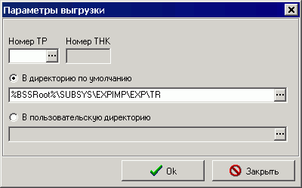
61. Параметры экспорта справочника «Операции технологических регламентов»
При формировании файла экспорта имя файла имеет следующую структуру:
ТКNN.ТТК, где
- NN – номер ТР (поле «TR_ID»);
- ТК – неизменяемый префикс в имени файла;
- TTK – неизменяемое расширение файла.
Если в справочнике не существует ни одной записи, то при выгрузке формируется сообщение «Нет данных для выгрузки» и файл не формируется.

Справочник «ОКОПФ»
Справочник «ОКОПФ» содержит общероссийский классификатор организационно-правовых форм.
Формирование записей в справочнике осуществляется на АРМ Сервер-ЦАФК (ручной ввод: создание, редактирование, удаление).
Передача справочной информации до АРМ ППО «СЭД» осуществляется последовательно, начиная с АРМ Сервер-ЦАФК, с использованием штатного механизма репликаций.
Справочник доступен из меню «Справочники – Корпоративные – Классификаторы – ОКОПФ». При этом откроется форма скроллера справочника (см. рисунок 62).
В таблице скроллера справочника отображаются следующие поля:
- «Код» – код документа.
- «Наименование» – наименование документа.
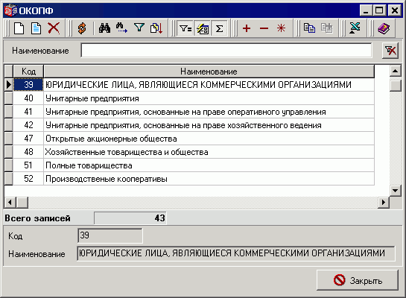
62. Скроллер справочника «ОКОПФ»
Форма справочника содержит фильтр по Наименованию документа для удобства поиска записей в справочнике. Фильтрация записей по полям, заполняемым с клавиатуры, производится, начиная с момента ввода первого символа в любом из полей.
Для просмотра выбранного документа нажмите кнопку . Для создания записи нажмите кнопку (на АРМ Сервер-ЦАФК). Откроется форма «ОКОПФ» с полями (см. рисунок 63):
- «Код» – код документа. Поле обязательно для заполнения.
- «Наименование» – краткое наименование документа. Поле обязательно для заполнения.
- «Полное наименование» – полное наименование документа. Поле обязательно для заполнения.
- «Примечание» – примечание по ОКОПФ. Поле не обязательно для заполнения.
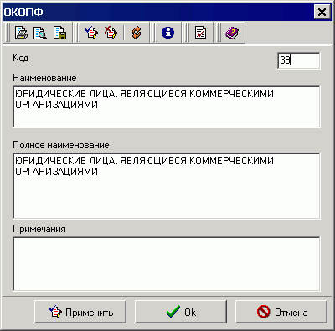
63. Экранная форма «ОКОПФ»

Справочник «ОКФС»
Справочник «ОКФС» содержит общероссийский классификатор форм собственности.
Справочник доступен из меню «Справочники – Корпоративные – Классификаторы – ОКФС». При этом откроется форма скроллера справочника (см. рисунок 64).
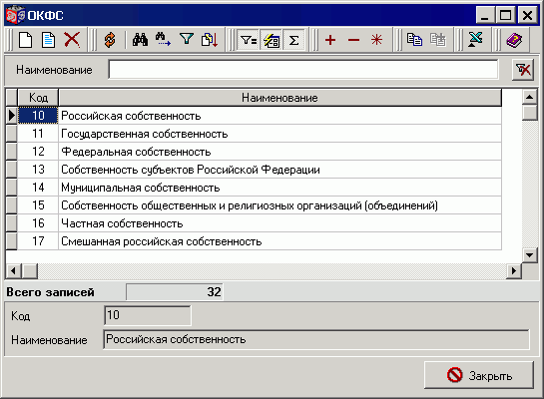
64. Скроллер справочника «ОКФС»
В таблице скроллера справочника отображаются следующие поля:
- «Код» – код документа.
- «Наименование» – наименование документа.
Форма справочника содержит фильтр по Наименованию документа для удобства поиска записей в справочнике. Фильтрация записей по полям, заполняемым с клавиатуры, производится, начиная с момента ввода первого символа в любом из полей.
Для просмотра выбранного документа нажмите кнопку . Откроется экранная форма «ОКФС» (см. рисунок 65).
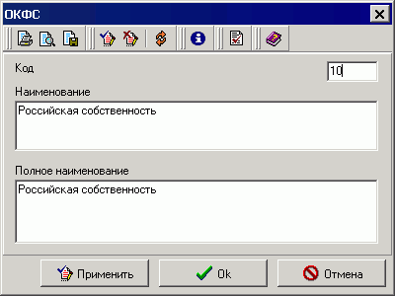
65. Экранная форма «ОКФС»
Экранная форма «ОКФС» содержит следующие поля:
- «Код» – код документа. Поле обязательно для заполнения.
- «Наименование» – краткое наименование документа. Поле обязательно для заполнения.
- «Полное наименование» – полное наименование документа. Поле обязательно для заполнения.
Формирование записей в справочнике осуществляется на АРМ Сервер-ЦАФК (ручной ввод: создание, редактирование, удаление).
Передача справочной информации до АРМ ППО «СЭД» осуществляется последовательно, начиная с АРМ Сервер-ЦАФК, с использованием штатного механизма репликаций.

Справочник «Банковские карты»
Справочник «Банковские карты» содержит перечень банковских карт, предназначенных для обеспечения Федеральным казначейством получателей средств федерального бюджета наличными денежными средствами.
Хранение справочной информации осуществляется на АРМ Сервер-УФК, АРМ Сервер-ОФК, АРМ Клиент-ПБС.
Формирование записей в справочнике (импорт) осуществляется на АРМ Сервер-УФК и АРМ Сервер-ОФК.
Удаление записей в справочнике разрешено только на АРМ Сервер-УФК из формы скроллера справочника с помощью кнопки (Удалить) панели инструментов.
Справочник «Банковские карты» доступен из меню «Справочники – Корпоративные – Банковские карты». При этом откроется форма скроллера справочника (см. рисунок 66).
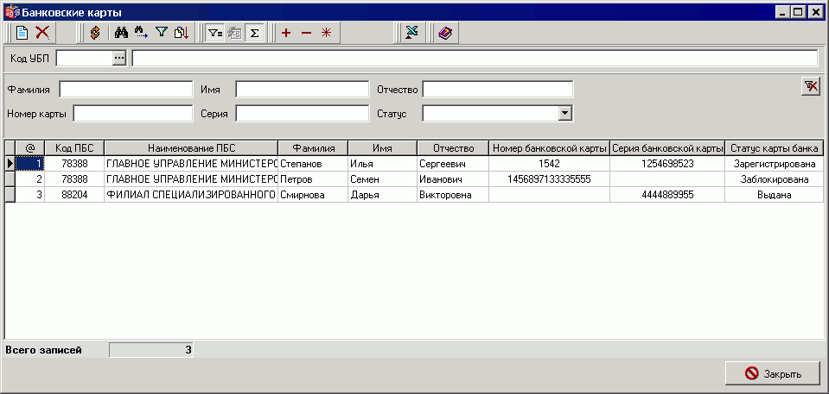
66. Скроллер справочника «Банковские карты»
В таблице скроллера справочника отображаются следующие поля:
- «Код клиента» – отображается по настройке.
- «Наименование клиента» – отображается по настройке.
- «Глобальный уникальный идентификатор подстроки записи» – отображается по настройке.
- «Код ОрФК» – отображается по настройке.
- «Наименование ОрФК» – отображается по настройке.
- «Код ПБС» – отображается по умолчанию.
- «Наименование ПБС» – отображается по умолчанию.
- «Номер заявления» – отображается по настройке.
- «Дата заявления» – отображается по настройке.
- «Фамилия» – отображается по умолчанию.
- «Имя» – отображается по умолчанию.
- «Отчество» – отображается по умолчанию.
- «Должность» – отображается по настройке.
- «Документ, удостоверяющий личность» – отображается по настройке.
- «Номер документа» – отображается по настройке.
- «Кем выдан» – отображается по настройке.
- «Дата выдачи» – отображается по настройке.
- «Номер банковской карты» – отображается по умолчанию.
- «Серия банковской карты» – отображается по умолчанию.
- «Статус карты банка» – отображается по умолчанию.
- «Дата получения карты банка ОрФК» – отображается по настройке.
- «Срок действия карты» – отображается по настройке.
- «Дата выдачи карты банка ПБС» – отображается по настройке.
- «Дата возврата карты банка» – отображается по настройке.
- «Дата блокировки карты банка» – отображается по настройке.
- «Причина блокировки» – отображается по настройке.
- «Разрешен» – отображается по настройке.
- «Только получение» – отображается по настройке.
- «Дата изменения» – отображается по настройке.
- «Время изменения» – отображается по настройке.
Форма скроллера справочника содержит статическую (постоянную) и динамическую (скрываемую) панели фильтров для удобства поиска записей в справочнике.
Статическая панель фильтров содержит поля:
- «Код УБП» – код и полное наименование УБП. Код вводится вручную или выбирается из справочника «Сводный реестр УБП», для выбора доступны только актуальные записи. Полное наименование заполняется из справочника по коду или вводится вручную, если код не указан.
Динамическая панель фильтров содержит поля:
- «Фамилия» – ручной ввод.
- «Имя» – ручной ввод.
- «Отчество» – ручной ввод.
- «Номер карты» – ручной ввод.
- «Серия карты» – ручной ввод.
- «Статус» – выбор из списка значений:
- 1 − «Зарегистрирована»;
- 2 – «Выдана»;
- 3 – «Заблокирована».
Фильтрация записей по полям, заполняемым с клавиатуры, производится, начиная с момента ввода первого символа в любом из полей.
Для просмотра выбранного документа нажмите кнопку . Для создания новой записи в справочнике нажимается кнопка .Откроется экранная форма «Банковская карта» (см. рисунок 67). Все поля формы недоступны для редактирования.
Экранная форма «Банковская карта» содержит следующие поля:
- «ОрФК» – код и наименование ОрФК.
- «Уровень бюджета» – «федеральный бюджет».
- «Код УБП» – код и наименование УБП.
- «Номер заявления» – номер заявления на выдачу банковской карты.
- «Дата заявления» – дата заявления на выдачу банковской карты.
- Группа полей «Реквизиты держателя банковской карты»:
- «Фамилия» – импорт значения. Поле нередактируемое.
- «Имя» – импорт значения. Поле нередактируемое.
- «Отчество» – импорт значения. Поле нередактируемое.
- «Должность» – импорт значения. Поле нередактируемое.
- Группа полей «Документ, удостоверяющий личность держателя карты»
- «Документ» – наименование документа, удостоверяющего личность.
- «Номер» – номер документа, удостоверяющего личность.
- «Дата выдачи» – дата выдачи документа, удостоверяющего личность.
- «Выдан» – кем выдан документ, удостоверяющий личность.
- Группа полей «Реквизиты банковской карты:
- «Серия» – импорт значения. Поле нередактируемое.
- «Номер» – импорт значения. Поле нередактируемое.
- «Статус» – импорт значения. Поле нередактируемое.
- «Дата получения карты ОрФК» – импорт значения. Поле нередактируемое.
- «Срок действия карты» – импорт значения. Поле нередактируемое.
- «Дата получения карты ПБС» – импорт значения. Поле нередактируемое.
- «Дата возврата карты в ОрФК» – импорт значения. Поле нередактируемое.
- «Дата блокировки карты» – импорт значения. Поле нередактируемое.
- «Причина блокировки карты» – импорт значения. Поле нередактируемое.
- Служебные поля:
- «Только получение данных (отправка запрещена)» – по умолчанию «Да».
- «Разрешен» – по умолчанию «Да».
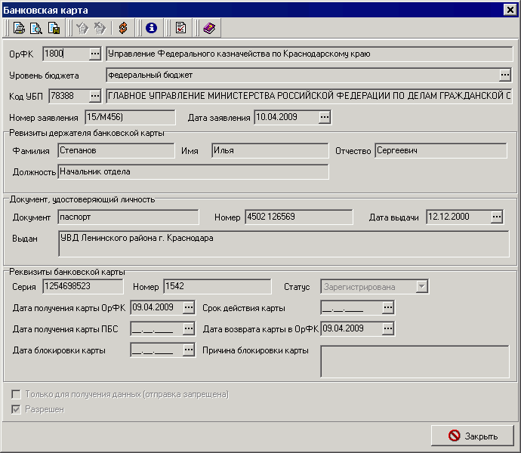
67. Экранная форма «Банковская карта»
Передача справочной информации на АРМ Клиент-ПБС осуществляется внутренними репликациями с помощью объекта репликации «Банковские карты» из шаблонов:
- «Для РБС - Реестр распорядителей и получателей»;
- «Для ПБС/ВБФ - Реестр распорядителей и получателей».
Реплицируются все записи справочника в соответствие со стандартным механизмом без дополнительных фильтров.
Передача справочной информации внешними репликациями не осуществляется.

Справочник «Маршруты»
Справочник «Маршруты» содержит список маршрутов передачи Отчетов ФК.
Формирование записей в справочнике осуществляется на АРМ Сервер-ЦАФК (ручной ввод: создание, редактирование, удаление). Хранение справочной информации осуществляется на АРМ Сервер-ЦАФК, АРМ Сервер-УФК, АРМ Клиент-УФК, АРМ Клиент-ФО.
Изменения доставляются с АРМ Сервер-ЦАФК на АРМ Клиент-УФК с использованием стандартного механизма внутренней репликации.
Изменения доставляются с АРМ Клиент-УФК на АРМ Сервер-УФК с использованием стандартного механизма внешней репликации.
Изменения доставляются с АРМ Сервер-УФК на АРМ Клиент-ФО с использованием стандартного механизма внутренней репликации.
Справочник доступен из меню «Справочники – Корпоративные – Маршруты». При этом откроется форма скроллера справочника (см. рисунок 68).
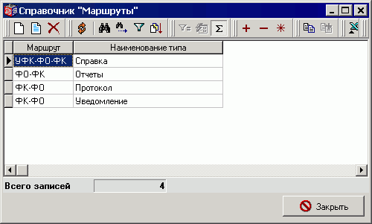
68. Скроллер справочника «Маршруты»
В таблице скроллера справочника содержатся следующие поля:
- «Маршрут» – наименование маршрута. Поле отображается по умолчанию.
- «Наименование типа» – поле отображается по умолчанию.
- «Дата изменения» – поле отображается по настройке.
- «Время изменения» – поле отображается по настройке.
- «Статус» – поле отображается по настройке.
- «Код типа» – поле отображается по настройке.
Для просмотра выбранной записи нажмите кнопку . Для создания новой записи в справочнике нажимается кнопка . Откроется экранная форма «Маршруты» (см. рисунок 69).
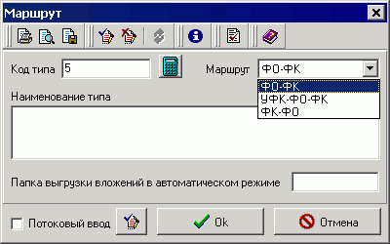
69. Экранная форма «Маршруты»
Экранная форма «Маршруты» содержит следующие поля:
- «Маршрут» – Выбор из списка значений (тип перечислений «Маршруты). Поле обязательно для заполнения. Допустимые значения:
- ФО-ФК;
- УФК-ФО-ФК;
- ФК-ФО.
- «Код типа» – значение вводится вручную с возможностью использования функции автонумерации. По умолчанию выполняется функция автонумерации. Поле обязательно для заполнения.
- «Наименование типа» – наименование типа вводится вручную Поле обязательно для заполнения. Разработаны следующие типы отчетов ФК:
- 1 – «Справка» (для маршрута УФК-ФО-ФК);
- 2 – «Отчеты» (для маршрута ФО-ФК);
- 3 – «Протокол» (для маршрута ФК-ФО);
- 4 – «Уведомление» (для маршрута ФК-ФО).
- «Папка выгрузки вложений в автоматическом режиме» – путь к папке выгрузки вложений ЭД «Отчеты для ФК». При автоматическом экспорте вложение выгружается по пути: <значение параметра настройки экспорта в зависимости от типа документа и маршрута>/<значение поля «Папка выгрузки вложений в автоматическом режиме»>.

Справочник «ОКОГУ»
Справочник «ОКОГУ» содержит общероссийский классификатор органов государственной власти и управления и используется для контроля и заполнения ЭД «Сведения об организации».
Первоначальное наполнение справочника осуществляется на основании Общероссийского классификатора органов государственной власти, утвержденного Постановлением Госстандарта России от 30 декабря 1993 г. № 294 со всеми изменениями, внесенными по состоянию на 01.07.2010. Ввиду того что изменения в справочник вносятся редко, способ обновления справочника – включение изменений в очередную версию ППО «СЭД».
На всех АРМ ППО «СЭД» обеспечено выполнение операций: просмотр, печать в виде списка.
Справочник доступен из меню «Справочники – Корпоративные – Классификаторы – ОКОГУ». При этом откроется форма скроллера справочника (см. рисунок 70).
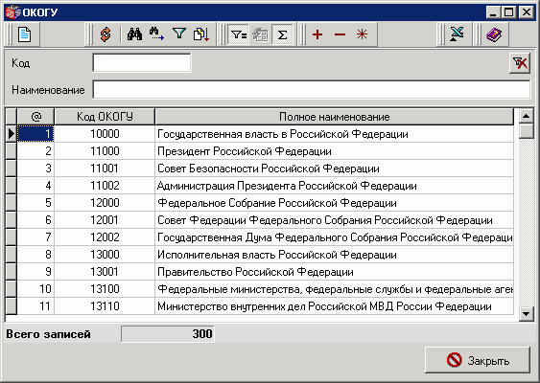
70. Скроллер справочника «ОКОГУ»
В скроллере справочника по умолчанию отображаются следующие поля:
- «@» – порядковый номер записи справочника.
- «Код ОКОГУ» – код органа государственной власти и управления.
- «Полное наименование» – полное наименование органа государственной власти и управления.
Форма справочника содержит фильтры по коду и наименованию органа государственной власти и управления для удобства поиска записей в справочнике. Фильтрация записей по полям, заполняемым с клавиатуры, производится, начиная с момента ввода первого символа в любом из полей.
Для просмотра выбранной записи нажмите кнопку . Откроется экранная форма «ОКОГУ» (см. рисунок 71).
Экранная форма «ОКОГУ» содержит следующие поля:
- «Код» – код органа государственной власти и управления.
- «Полное наименование» – полное наименование органа государственной власти и управления.
- «Наименование» – краткое наименование органа государственной власти и управления.
- «GUID» – GUID номер записи справочника.
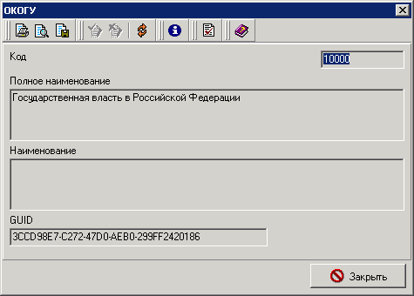
71. Экранная форма «ОКОГУ»

Справочник «ОКВЭД»
Справочник «ОКВЭД» содержит общероссийский классификатор видов экономической деятельности и используется для контроля и заполнения ЭД «Сведения об организации».
Первоначальное наполнение справочника осуществляется на основании Общероссийского классификатора видов экономической деятельности, утвержденного Постановлением Госстандарта России от 06.11.2001 г. № 454-ст. Ввиду того что изменения в справочник вносятся редко, способ обновления справочника – включение изменений в очередную версию ППО «СЭД».
На всех АРМ ППО «СЭД» обеспечено выполнение операций: просмотр, печать в виде списка.
Справочник доступен из меню «Справочники – Корпоративные – Классификаторы – ОКВЭД». При этом откроется форма скроллера справочника (см. рисунок 72).
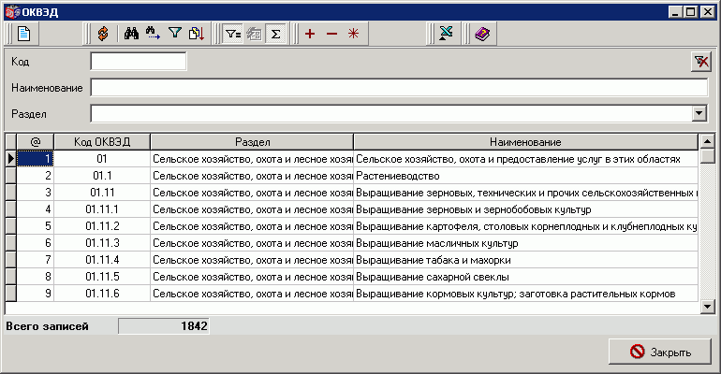
72. Скроллер справочника «ОКВЭД»
В скроллере справочника по умолчанию отображаются следующие поля:
- «@» – порядковый номер записи справочника.
- «Код ОКВЭД» – код вида экономической деятельности.
- «Раздел» – раздел вида экономической деятельности.
- «Наименование» – наименование вида экономической деятельности.
Форма справочника содержит фильтры по коду, наименованию и разделу вида экономической деятельности для удобства поиска записей в справочнике. Фильтрация записей по полям, заполняемым с клавиатуры, производится, начиная с момента ввода первого символа в любом из полей.
Для просмотра выбранной записи нажмите кнопку . Откроется экранная форма «ОКВЭД» (см. рисунок 73).
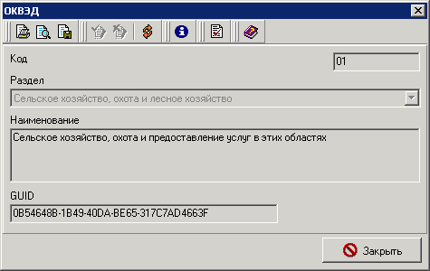
73. Экранная форма «ОКВЭД»
Экранная форма «ОКВЭД» содержит следующие поля:
- «Код» – код вида экономической деятельности.
- «Раздел» – раздел вида экономической деятельности.
- «Наименование» – наименование вида экономической деятельности.
- «GUID» – GUID номер записи справочника.

Справочник «КЛАДР»
Справочник «КЛАДР» содержит общероссийский классификатор адресов Российской Федерации и используется для контроля и заполнения ЭД «Сведения об организации».
Ведение справочника осуществляется централизованно на АРМ Сервер-ЦАФК. Доведение справочной информации до остальных АРМ ППО «СЭД» осуществляется последовательно, начиная с АРМ Сервер-ЦАФК, с использованием штатного механизма репликаций. Объект репликации «Справочник «КЛАДР»(полный)» включен в шаблоны с номерами 11, 12, 14, 15, 16, 17, 25. Объект репликации «Справочник «КЛАДР» (нарезаемый по региону)» включен в шаблоны с номером 10.
Обновление справочника на АРМ Сервер-ЦАФК осуществляется из меню «Сервис – Обновление справочников – КЛАДР». При выборе пункта меню запускается процедура импорта справочника «КЛАДР» через ODBC-алиас «KLADR». Содержимое DBF-файлов записывается в соответствующие таблицы, заменяя их содержимое в случае совпадения кодов (поля CODE):
- ALTNAMES.DBF – KLADRALTNAMES;
- KLADR.DBF – KLADR;
- SOCRBASE.DBF – KLADRSOCRBASE;
- STREET.DBF – KLADRSTREET;
- KLADR.DBF – OKATO.
В случае несовпадения кодов записи из импортируемого файла добавляются в таблицы.
Справочник доступен из меню «Справочники – Корпоративные – Классификаторы – КЛАДР» на всех АРМ ППО «СЭД». При этом откроется форма скроллера справочника (см. рисунок 74).
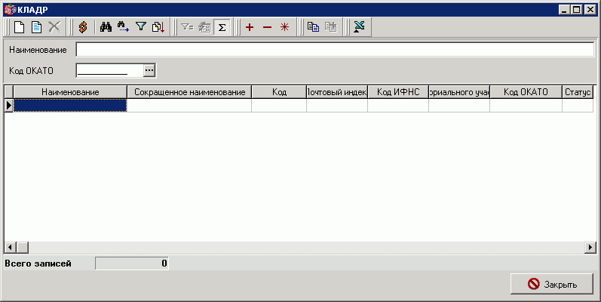
74. Скроллер справочника «КЛАДР»
В скроллере справочника по умолчанию отображаются следующие поля:
- Наименование.
- Сокращенное наименование.
- Код.
- Почтовый индекс.
- Код ИФНС.
- Код территориального участка ИФНС.
- Код ОКАТО.
- Статус.
Форма справочника содержит фильтры по коду ОКАТО и наименованию объекта для удобства поиска записей в справочнике. Фильтрация записей по полям, заполняемым с клавиатуры, производится, начиная с момента ввода первого символа в любом из полей.
Для ввода записи справочника нажмите кнопку («Создать»), для просмотра – кнопку («Редактировать/Посмотреть»). Откроется экранная форма «КЛАДР» (см. рисунок 75). Ввод данных в справочнике осуществляется на только АРМ Сервер-ЦАФК.
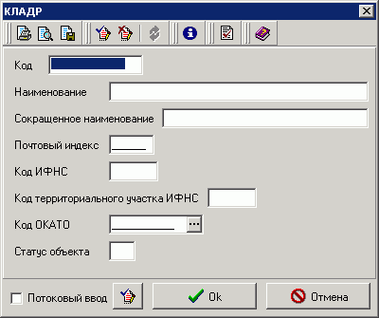
75. Экранная форма «КЛАДР»
В форме «КЛАДР» заполняются следующие поля:
- «Код» – код объекта.
- «Наименование» – наименование объекта.
- «Сокращенное наименование» – сокращенное наименование объекта.
- «Почтовый индекс» – почтовый индекс объекта.
- «Код ИФНС» – код ИФНС объекта.
- «Код территориального участка ИФНС» – код территориального участка ИФНС объекта.
- «Код ОКАТО» – код ОКАТО объекта. Возможен вызов справочника ОКАТО.
- «Статус объекта» – статус объекта.
Для сохранения данных нажать кнопку «Ок».

Справочник «КЛАДР. Улицы»
Справочник «КЛАДР. Улицы» содержит общероссийский классификатор улиц Российской Федерации и используется для контроля и заполнения ЭД «Сведения об организации».
Ввод данных в справочнике осуществляется на АРМ Сервер-УФК. Обновление справочника осуществляется стандартными механизмами репликаций ППО «СЭД». Объект репликации «Справочник «КЛАДР. УЛИЦЫ» (полный)» включен в шаблоны с номерами 11, 12, 14, 15, 16, 17, 25. Объект репликации «Справочник «КЛАДР. УЛИЦЫ» (нарезаемый по региону)» включен в шаблон с номером 10.
Обновление справочника на АРМ Сервер-ЦАФК осуществляется также при обновлении справочника «КЛАДР» (см. п. 3.34).
Справочник доступен из меню «Справочники – Корпоративные – Классификаторы – КЛАДР. Улицы» на всех АРМ ППО «СЭД». При этом откроется форма скроллера справочника (см. рисунок 76).
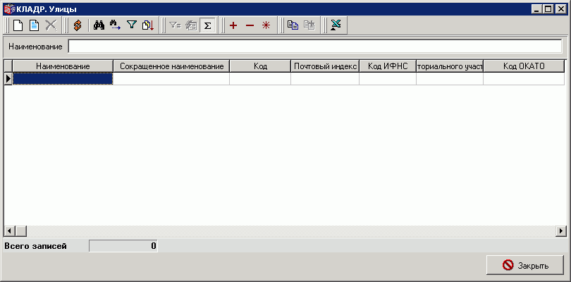
76. Скроллер справочника «КЛАДР. Улицы»
В скроллере справочника по умолчанию отображаются следующие поля:
- Наименование.
- Сокращенное наименование.
- Код.
- Почтовый индекс.
- Код ИФНС.
- Код территориального участка ИФНС.
- Код ОКАТО.
Форма справочника содержит фильтр по наименованию объекта для удобства поиска записей в справочнике. Фильтрация записей производится, начиная с момента ввода первого символа в поле фильтра.
Для ввода записи справочника нажмите кнопку («Создать»), для просмотра – кнопку («Редактировать/Посмотреть»). Откроется экранная форма «КЛАДР. Улицы» (см. рисунок 77).
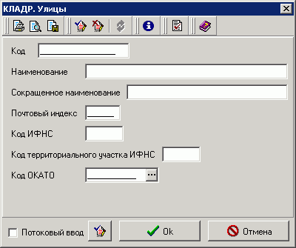
77. Экранная форма «КЛАДР. Улицы»
В форме «КЛАДР. Улицы» заполняются следующие поля:
- «Код» – код объекта.
- «Наименование» – наименование объекта.
- «Сокращенное наименование» – сокращенное наименование объекта.
- «Почтовый индекс» – почтовый индекс объекта.
- «Код ИФНС» – код ИФНС объекта.
- «Код территориального участка ИФНС» – код территориального участка ИФНС объекта.
- «Код ОКАТО» – код ОКАТО объекта. Возможен вызов справочника ОКАТО.
Для сохранения данных нажать кнопку «Ок».

Справочник «КЛАДР. Сокращения»
Справочник «КЛАДР. Сокращения» содержит общероссийский классификатор адресов Российской Федерации и используется для контроля и заполнения ЭД «Сведения об организации».
Ввод данных в справочнике осуществляется на АРМ Сервер-УФК. Обновление справочника осуществляется стандартными механизмами репликаций ППО «СЭД». Объект репликации «Справочник «КЛАДР. Сокращения»» включен в шаблон «Корпоративные объекты».
Обновление справочника на АРМ Сервер-ЦАФК осуществляется также при обновлении справочника «КЛАДР» (см. п. 3.34).
Справочник доступен из меню «Справочники – Корпоративные – Классификаторы – КЛАДР. Сокращения» на всех АРМ ППО «СЭД». При этом откроется форма скроллера справочника (см. рисунок 78).
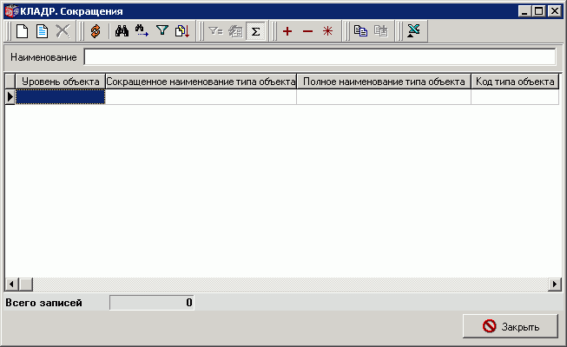
78. Скроллер справочника «КЛАДР. Сокращения»
В скроллере справочника по умолчанию отображаются следующие поля:
- Уровень объекта.
- Сокращенное наименование типа объекта.
- Полное наименование типа объекта.
- Код типа объекта.
Форма справочника содержит фильтр по наименованию объекта для удобства поиска записей в справочнике. Фильтрация записей производится, начиная с момента ввода первого символа в поле фильтра.
Для ввода записи справочника нажмите кнопку («Создать»), для просмотра – кнопку («Редактировать/Посмотреть»). Откроется экранная форма «КЛАДР. Сокращения» (см. рисунок 79).
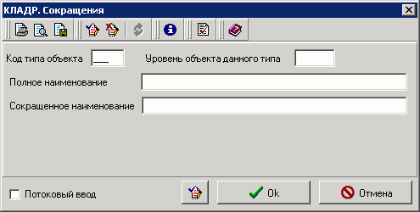
79. Экранная форма «КЛАДР. Сокращения»
В форме «КЛАДР. Сокращения» заполняются следующие поля:
- «Код типа объекта» – поле обязательно для заполнения.
- «Полное наименование» – полное наименование объекта. Поле обязательно для заполнения.
- «Сокращенное наименование» – сокращенное наименование объекта. Поле обязательно для заполнения.
Для сохранения данных нажать кнопку «Ок».

Внутренние справочники
В отличие от корпоративных справочников внутренние справочники являются редактируемыми. В системе предусмотрено несколько внутренних справочников, к ним относятся:
- Справочник «ППП секретного контура»;
- Справочник «Группы клиентов»;
- Справочник «Получатели»;
- Справочник «Группы причин отказа документов»;
- Справочник «Причины отказа документов»;
- Справочник «Типы шаблонов оснований»;
- Справочник «Шаблонов оснований»;
- Справочник «Виды внебюджетных средств»;
- Справочник «Публично-правовые образования»;
- Справочник «Цветовые схемы статусов»;
- Справочник «Цветовые схемы документов»;
- Справочник «Номера счетов бюджетов».

Справочник «ППП секретного контура»
Справочник «ППП секретного контура» предназначен для создания и хранения списка ведомственных классификаторов для секретного контура. Справочник открывается при выборе пункта меню «Справочники – Внутренние – ППП секретного контура».
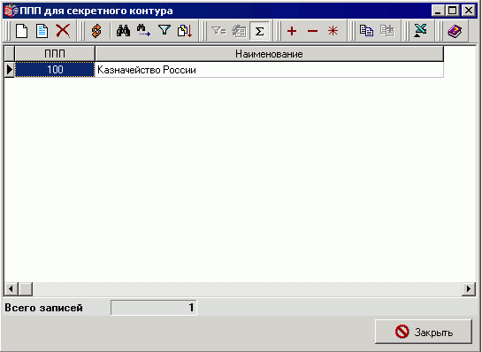
80. Справочник «ППП для секретного контура»
По умолчанию в списке справочника отображаются следующие поля:
- «ППП» – номер ведомства.
- «Наименование» – наименование ведомства.
Для ввода/редактирования записи в справочник нужно нажать кнопку («Создать») или кнопку («Редактировать/Просмотреть»).
Откроется форма, представленная на рисунке 81.
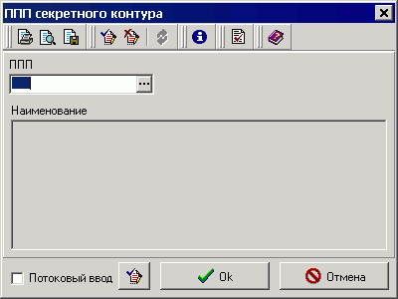
81. Окно добавления ППП секретного контура
В поле «ППП» необходимо выбрать из справочника классификатора ведомственной классификации расходов название ведомства. Для сохранения новой записи нажимается кнопка «ОК». Для выхода из формы без сохранения изменений нажимается кнопка «Отмена».
В результате в справочнике «ППП секретного контура» появится новая запись.
Для закрытия формы следует нажать кнопку «Закрыть».

Справочник «Группы клиентов»
Справочник «Группы клиентов» предназначен для создания и хранения списка групп клиентов данного сервера ОФК. Список групп клиентов используется при создании документа специальным копированием для одновременной рассылки документа всем клиентам сервера ОФК. Справочник открывается при выборе пункта меню «Справочники – Внутренние – Группы клиентов».
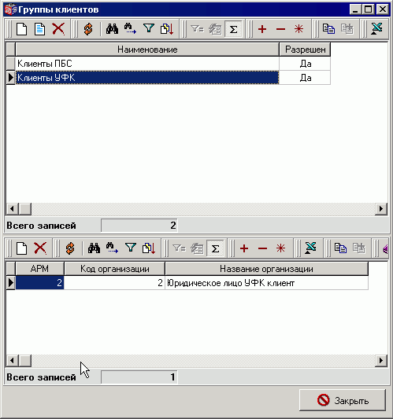
82. Справочник «Группы клиентов»
В верхней таблице формы справочника содержится список групп клиентов.
По умолчанию в списке справочника отображаются следующие поля:
- «Наименование» – наименование группы клиентов.
В нижней таблице отображается список АРМ группы клиентов, выделенной курсором в верхней таблице.
По умолчанию в списке справочника отображаются следующие поля:
- «АРМ» – номер АРМ
- «Код организации» – код организации
- «Название организации» – наименование организации
Для создания новой группы следует нажать кнопку на панели инструментов. Откроется форма «Группа клиентов», представленная на рисунке 83.
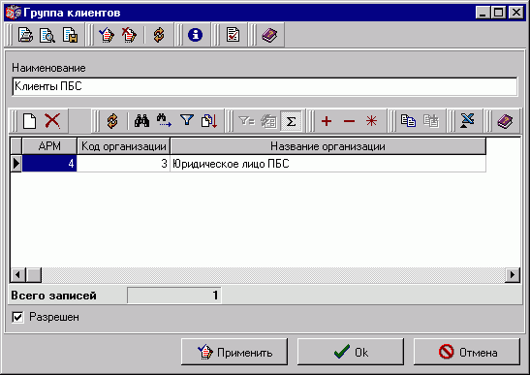
83. Форма ввода новой группы клиентов
В текстовое поле «Наименование» следует ввести название группы клиентов. Для сохранения новой группы нажимается кнопка «Применить», после чего станет доступной кнопка . Для добавления организации в группу следует нажать кнопку . Откроется форма «Список организаций для добавления в группу», в которой следует курсором выбрать нужную организацию и нажать кнопку «ОК».
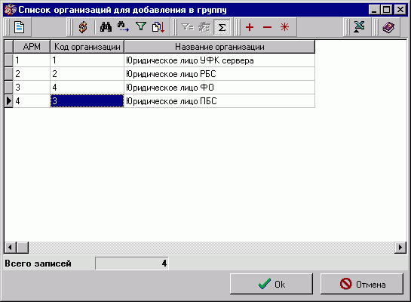
84. Список организаций для добавления в группу
Выбранная организация отобразится в списке формы «Группа клиентов». Для добавления следующей организации в группу следует снова нажать кнопку на панели инструментов формы «Группа клиентов». Для добавления записи в справочник следует нажать кнопку «ОК» в форме «Группа клиентов».
Отредактировать список клиентов в группе можно также в нижней таблице справочника «Группы клиентов», выделив курсором нужную запись в верхней таблице.
Для закрытия формы справочника следует нажать кнопку «Закрыть».

Справочник «Контрагенты»
Справочник «Контрагенты» предназначен для создания и хранения списка организаций-контрагентов. Справочник «Контрагенты» содержит информацию о банковских счетах организаций-контрагентов и не содержит информации о лицевых счетах.
Справочник открывается при выборе пункта меню «Справочники – Внутренние – Контрагенты». Экранная форма справочника «Контрагенты» представлена на рисунке 85.
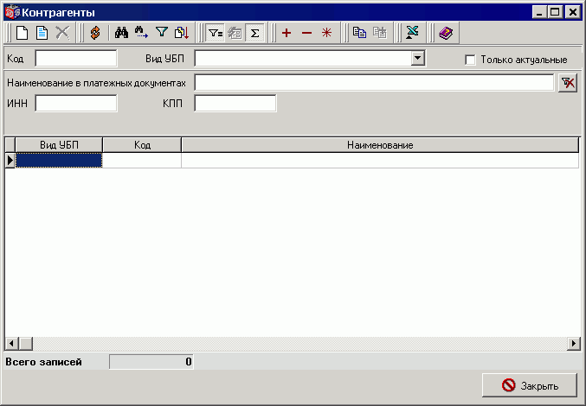
85. Справочник «Контрагенты»
По умолчанию в списке справочника отображаются следующие поля:
- «Вид УБП» – вид справочника УБП.
- «Код» – код учреждения.
- «Наименование» – наименование учреждения.
Форма справочника содержит панели фильтров для удобства поиска записей в справочнике. Панель фильтров содержит поля:
- «Код» – код учреждения;
- «Вид УБП» – значение выбирается из выпадающего списка:
- Не является УБП,
- УБП федеральный,
- УБП прочий,
- Орган ФК.
- «Только актуальные» – для отбора из списка актуальных организаций.
- «Наименование в платежных документах» – наименование учреждения в платежных документах.
- «ИНН» – ИНН учреждения.
- «КПП» – КПП учреждения.
Фильтрация записей по полям, заполняемым с клавиатуры, производится, начиная с момента ввода первого символа в любом из полей.

Формирование/редактирование справочника «Контрагенты»
Для ввода/редактирования записи в справочник нужно нажать кнопку («Создать») или кнопку («Редактировать/Просмотреть»). Откроется форма, представленная на рисунке 86.
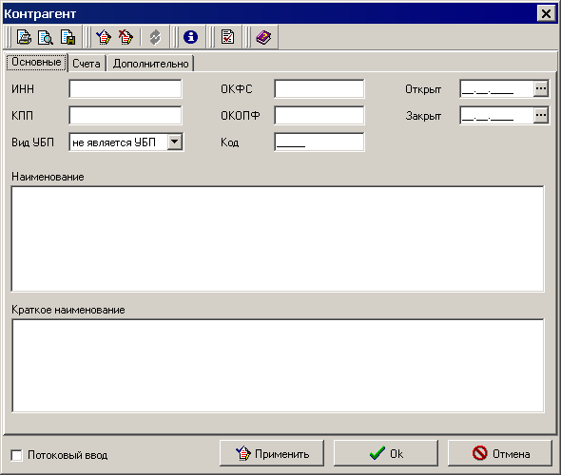
86. Справочник контрагентов. Вкладка «Основные»
На вкладке «Основные» нужно заполнить поля:
- «ИНН» – налоговый номер организации-контрагента. Поле обязательно для заполнения. Размерность поля либо 10, либо 12 символов.
- «КПП» – код причины постановки на учет. Если поле ИНН содержит 12 символов, ввод КПП не требуется. Поле обязательно для заполнения. Размерность поля либо 1 (= «0»), либо 9 символов.
- «Вид УБП» – значение выбирается из выпадающего списка:
- 0 – не является УБП (значение по умолчанию),
- 1 – УБП федеральный,
- 2 – УБП прочий,
- 3 – Орган ФК.
- «ОКФС» – код по общероссийскому классификатору форм собственности.
- «ОКОПФ» – код по общероссийскому классификатору организационно-правовых форм.
- «Код» – код организации-контрагента. Поле обязательно для заполнения, если вид УБП имеет значение 1, 2 или 3.
- «Открыт» – дата открытия организации.
- «Закрыт» – дата закрытия организации.
- «Наименование» – полное официальное наименование организации. Поле обязательно для заполнения.
- «Краткое наименование» – краткое название организации.
Сохранить основную информацию, нажав кнопку «Применить». Только после сохранения основной информации об организации становится доступной кнопка на вкладке «Счета», позволяющая вводить счета организации-контрагента, см. рисунок 87.
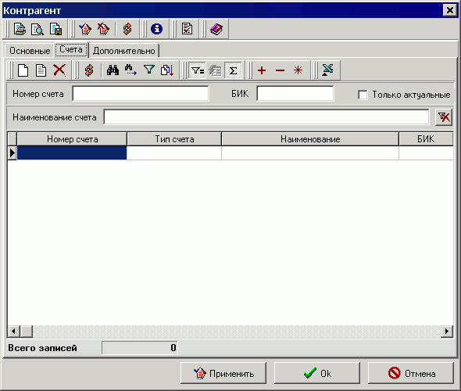
87. Справочник контрагентов. Вкладка «Счета»
На вкладке «Счета» расположена таблица со списком счетов контрагента. Таблица содержит следующие поля:
- «Номер счета» – номер счета контрагента.
- «Тип счета» – тип счета контрагента.
- «Наименование» – наименование счета контрагента.
- «БИК» – банковский идентификационный код.
- «Банк» – наименование банка.
- «Корр. счет» – корреспондентский счет.
Над таблицей расположена панель с фильтрами для отбора видимых записей таблицы:
- «Номер счета» – номер счета контрагента;
- «БИК» – банковский идентификационный код;
- «Наименование счета» – наименование счета контрагента;
- «Только актуальные» – для отбора из списка актуальных записей.
По нажатию на кнопку открывается форма ввода нового счета контрагента (см. рисунок 88).
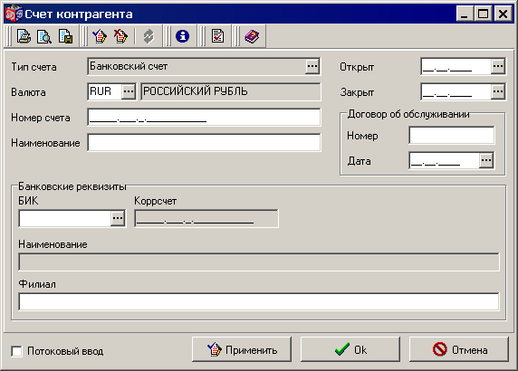
88. Форма счета контрагента
В форме заполняются следующие поля:
- «Тип счета» – тип счета контрагента. По умолчанию задано «Банковский счет». Поле недоступно для редактирования.
- «Валюта» – валюта, в которой будут проходить расчеты по открывающемуся счету. Поле заполняется выбором из справочника валют. По умолчанию – российский рубль.
- «Номер счета» – номер банковского счета контрагента. Поле заполняется с клавиатуры.
- «Наименование» – наименование счета. Поле заполняется с клавиатуры.
- «Открыт» – дата открытия счета.
- «Закрыт» – дата закрытия счета.
- Группа полей «Договор об обслуживании» – номер и дата договора об обслуживании открываемого счета.
- Группа полей «Банковские реквизиты»:
- «БИК» – банковский идентификационный код.
- «Корр.счет» – корреспондентский счет. Значение подставляется автоматически после ввода БИК.
- «Наименование» – наименование банка. Значение подставляется автоматически после ввода БИК.
- «Филиал» – наименование филиала банка. Поле заполняется с клавиатуры.
Для сохранения нужно нажать кнопку «ОК». Введенный счет появится в строке списка счетов организации. Если счет введен неправильно, то для того чтобы его отредактировать, нужно щелкнуть дважды «мышью» на соответствующей строчке списка и внести изменения.
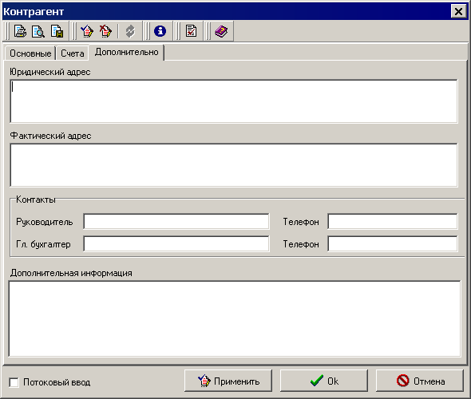
89. Справочник контрагентов. Вкладка «Дополнительно»
На вкладке «Дополнительно» формы «Контрагент» вводится дополнительная информация об организации (см. рисунок 89):
- «Юридический адрес» – юридический адрес организации. Поле заполняется с клавиатуры.
- «Фактический Адрес» – фактический адрес организации. Поле заполняется с клавиатуры.
- Группа полей «Контакты» – с клавиатуры вводится информация о руководителе организации и главном бухгалтере, номера телефонов руководителя и главного бухгалтера.
- «Дополнительная информация» – другая дополнительная информация.
После ввода всей необходимой информации документ следует сохранить по кнопке «ОК» или «Применить». Новая запись отобразится в форме справочника «Контрагенты».
Для закрытия формы справочника следует нажать кнопку «Закрыть».

Экспорт справочника «Контрагенты»
Экспорт справочника «Контрагенты» (экспорт всех записей, включенных в справочник) осуществляется по формату TXCA100701 на всех клиентских АРМ ППО «СЭД».
При выборе шаблона экспорта «РУЧН. Экспорт справочника Контрагенты» открывается форма ввода параметров экспорта (см. рисунок 90).
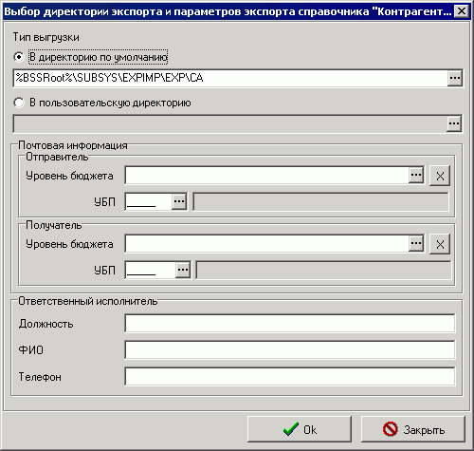
90. Параметры экспорта справочника «Контрагенты»
Параметры экспорта:
- «Тип выгрузки» – указать директорию выгрузки файла:
- В директорию по умолчанию;
- В пользовательскую директорию.
- Группа полей «Почтовая информация»:
- Группа полей «Отправитель»:
- «Уровень бюджета» – наименование уровня бюджета отправителя файла. Значение выбирается из справочника «Уровни бюджетов». Поле обязательно для заполнения.
- «УБП» – код и наименование клиента – отправителя файла. При значении поля «Уровень бюджета» – «федеральный бюджет» код клиента выбирается из справочника РУБП, при значении поля «Уровень бюджета» – «средства юридических лиц» код клиента выбирается из справочника НУБП, для остальных значений уровня бюджета код клиента выбирается из справочника ПУБП. Поле кода обязательно для заполнения. Наименование клиента подтягивается из соответствующего справочника по коду и недоступно для редактирования.
- Группа полей «Получатель»:
- «Уровень бюджета» – наименование уровня бюджета получателя файла. Значение выбирается из справочника «Уровни бюджетов». Поле обязательно для заполнения.
- «УБП» – код и наименование клиента – получателя файла. При значении поля «Уровень бюджета» – «федеральный бюджет» код клиента выбирается из справочника РУБП, при значении поля «Уровень бюджета» – «средства юридических лиц» код клиента выбирается из справочника НУБП, для остальных значений уровня бюджета код клиента выбирается из справочника ПУБП. Поле кода обязательно для заполнения. Наименование клиента подтягивается из соответствующего справочника по коду и недоступно для редактирования.
- Группа полей «Ответственный исполнитель» (поля заполняются из профиля пользователя, доступны для редактирования):
- «Должность» – должность сотрудника, осуществляющего экспорт.
- «ФИО» – фамилия и инициалы сотрудника, осуществляющего экспорт.
- «Телефон» – телефон (с кодом города) сотрудника, осуществляющего экспорт.
Для сохранения параметров и запуска процедуры экспорта нажать кнопку «ОК».

Справочник «Группы причин отказа документов»
Справочник «Группы причин отказа документов» предназначен для создания и хранения групп причин отказа документов, используемых при создании причин отказа документов. Справочник открывается при выборе пункта меню «Справочники – Внутренние – Группы причин отказа документов».
По умолчанию в списке справочника отображаются следующие поля:
- «Наименование» – наименование группы причин отказа документов.
Форма справочника содержит панели фильтров для удобства поиска записей в справочнике. Динамическая панель фильтров содержит поля:
- «Наименование» – наименование группы причин отказа документов.
Для ввода/редактирования записи в справочник нужно нажать кнопку («Создать») или кнопку («Редактировать/Просмотреть»).
Откроется форма, представленная на рисунке 91.
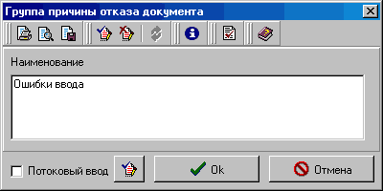
91. Форма ввода новой группы
В текстовое поле «Наименование» следует ввести название группы причин отказа документов. Для сохранения новой группы следует нажать кнопку «ОК». Введенная запись отобразится в форме справочника «Группы причин отказа документов».
Для закрытия формы справочника следует нажать кнопку «Закрыть».

Справочник «Причины отказа документов»
Справочник «Причины отказа документов» предназначен для создания и хранения причин отказа документов, используемых для заполнения комментариев при отказе документов. Справочник открывается при выборе пункта меню «Справочники – Внутренние – Причины отказа документов».
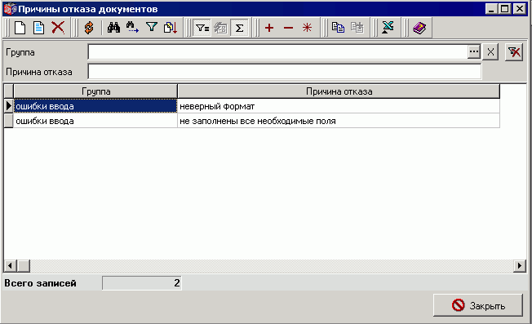
92. Справочник «Причины отказа документов»
По умолчанию в списке справочника отображаются следующие поля:
- «Группа» – наименование группы причин отказа документов.
- «Причина отказа» – наименование причины отказа документов.
Форма справочника содержит панели фильтров для удобства поиска записей в справочнике. Динамическая панель фильтров содержит поля:
- «Группа» – наименование группы причин отказа документов.
- «Причина отказа» – наименование причины отказа документов.
Фильтрация записей по полям, заполняемым с клавиатуры, производится, начиная с момента ввода первого символа в любом из полей.
Для ввода/редактирования записи в справочник нужно нажать кнопку («Создать») или кнопку («Редактировать/Просмотреть»).
Откроется форма, представленная на рисунке 93.
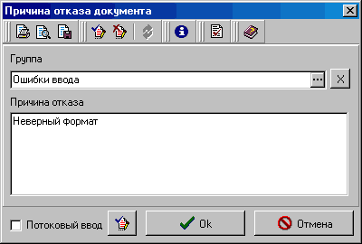
93. Форма ввода новой причины отказа документа
В форме заполняются поля:
- «Группа» – значение выбирается из справочника групп причин отказа документов после нажатия на кнопку .
- «Причина отказа» – текстовое поле для описания причины отказа документа.
После заполнения полей формы для сохранения следует нажать кнопку «ОК». Введенная запись отобразится в форме справочника «Причины отказа документов».
Для закрытия формы справочника следует нажать кнопку «Закрыть».

Справочник «Типы шаблонов оснований»
Справочник «Типы шаблонов оснований» предназначен для создания и хранения типов шаблонов оснований, используемых для заполнения полей оснований в документах. Справочник открывается при выборе пункта меню «Справочники – Внутренние – Типы шаблонов оснований».
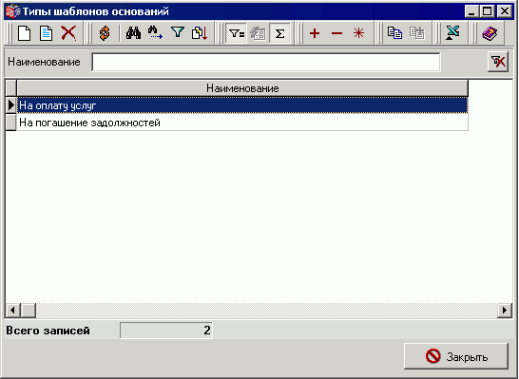
94. Справочник «Типы шаблонов оснований»
По умолчанию в списке справочника отображаются следующие поля:
- «Наименование» – наименование типа шаблона основания.
Форма справочника содержит панели фильтров для удобства поиска записей в справочнике. Динамическая панель фильтров содержит поля:
- «Наименование» – наименование типа шаблона основания.
Фильтрация записей по полям, заполняемым с клавиатуры, производится, начиная с момента ввода первого символа в любом из полей.
Для ввода/редактирования записи в справочник нужно нажать кнопку («Создать») или кнопку («Редактировать/Просмотреть»).
Откроется форма, представленная на рисунке 95.
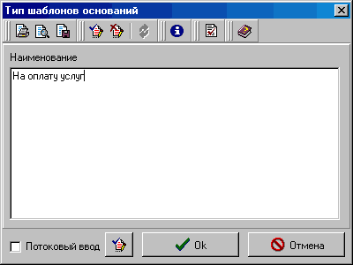
95. Форма ввода типа шаблонов оснований
В текстовое поле «Наименование» вводится название типа шаблонов оснований. Для сохранения нового типа нажимается кнопка «ОК». Введенная запись отобразится в форме справочника «Типы шаблонов оснований».
Для закрытия формы справочника следует нажать кнопку «Закрыть».

Справочник «Шаблоны оснований»
Справочник «Шаблоны оснований» предназначен для создания и хранения набора оснований платежа для каждого отдельного класса документов. Справочник открывается при выборе пункта меню «Справочники – Внутренние – Шаблоны оснований».
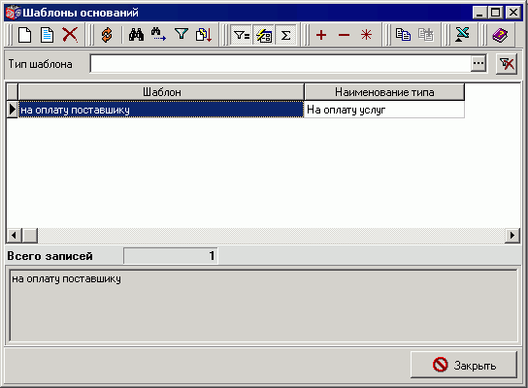
96. Справочник «Шаблоны оснований»
По умолчанию в списке справочника отображаются следующие поля:
- «Шаблон» – наименование шаблона оснований.
- «Наименование типа» – наименование типа шаблона основания.
Форма справочника содержит панели фильтров для удобства поиска записей в справочнике. Динамическая панель фильтров содержит поля:
- «Тип шаблона» – наименование типа шаблона основания.
Фильтрация записей по полям, заполняемым с клавиатуры, производится, начиная с момента ввода первого символа в любом из полей.
Для ввода/редактирования записи в справочник нужно нажать кнопку («Создать») или кнопку («Редактировать/Просмотреть»).
Откроется форма, представленная на рисунке 97.
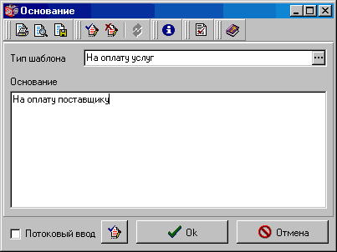
97. Создание новой записи в справочнике оснований
В форме нужно заполнить поля:
- «Тип шаблона» – значение выбирается из справочника типов шаблонов оснований после нажатия на кнопку .
- «Основание» – текст основания платежа, который будет устанавливаться в документе при его выборе из справочника.
Для сохранения информации следует нажать кнопку «ОК». Введенная запись отобразится в форме справочника «Шаблоны оснований».
Для закрытия формы справочника следует нажать кнопку «Закрыть».

Справочник «Виды внебюджетных средств»
Справочник «Виды внебюджетных средств» предназначен для хранения перечня типов внебюджетных средств и в отличие от остальных внутренних справочников не доступен для редактирования. Справочник открывается при выборе пункта меню «Справочники – Внутренние – Виды внебюджетных средств».
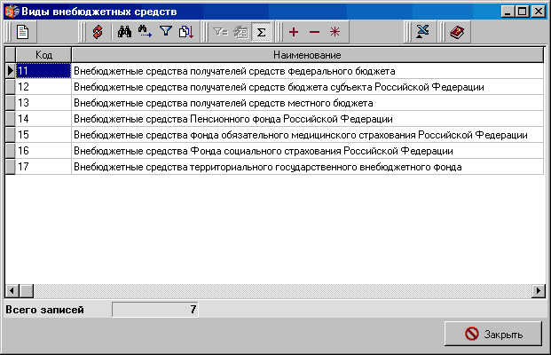
98. Справочник «Виды внебюджетных средств»
По умолчанию в списке справочника отображаются следующие поля:
- «Код» – код вида внебюджетных средств.
- «Наименование» – наименование вида внебюджетных средств.
Для просмотра записи справочника следует нажать кнопку на панели инструментов. Откроется форма «Вид внебюджетных средств».
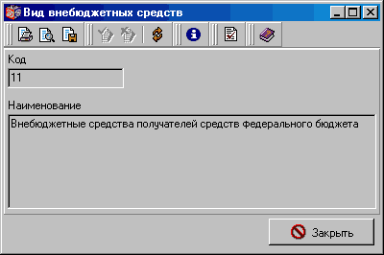
99. Форма «Вид внебюджетных средств»
Форма содержит следующие поля:
- «Код» – код вида внебюджетных средств.
- «Наименование» – наименование вида внебюджетных средств.
Для закрытия формы справочника следует нажать кнопку «Закрыть».

Справочник «Публично-правовые образования»
Справочник «Публично-правовые образования» предназначен для создания и хранения перечня публично-правовых образований и соответствующих им бюджетов. Справочник открывается при выборе пункта меню «Справочники – Внутренние – Публично-правовые образования».
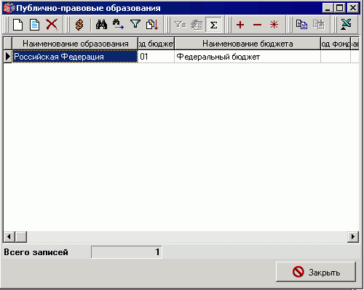
100. Справочник «Публично-правовые образования»
По умолчанию в списке справочника отображаются следующие поля:
- «Наименование образования» – наименование публично-правового образования.
- «Код бюджета» – код бюджета публично-правового образования.
- «Наименование бюджета» – наименование бюджета публично-правового образования.
- «Код фонда» – код фонда публично-правового образования.
- «Наименование фонда» – наименование публично-правового образования.
По умолчанию в справочнике содержится одна запись – Российская Федерация.
Для ввода/редактирования записи в справочник нужно нажать кнопку («Создать») или кнопку («Редактировать/Просмотреть»).
Откроется форма, представленная на рисунке 101.
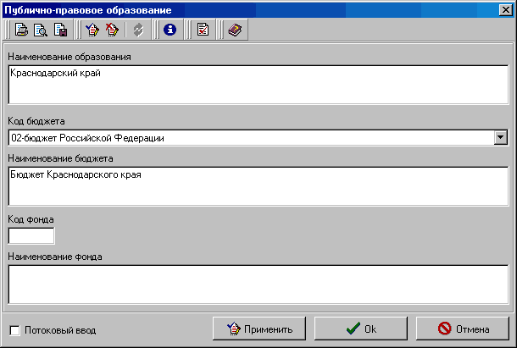
101. Ввод нового публично-правового образования
В форме следует заполнить следующие поля:
- «Наименование образования» – наименование публично-правового образования. Поле заполняется с клавиатуры.
- «Код бюджета» – следует выбрать из списка одно из возможных значений кодов бюджета:
- 01-федеральный бюджет;
- 02-бюджет Российской Федерации;
- 03-местный бюджет;
- 04-бюджет Пенсионного фонда Российской Федерации;
- 05-бюджет Фонда обязательного медицинского страхования Российской Федерации;
- 06-бюджет Фонда социального страхования Российской Федерации;
- 07-бюджет территориального государственного внебюджетного фонда.
- «Наименование бюджета» – наименование бюджета образования.
- «Код фонда» – двузначный код фонда. Поле не обязательно для заполнения.
- «Наименование фонда» – наименование фонда публично-правового образования. Поле не обязательно для заполнения.
Для сохранения введенной информации следует нажать кнопку «ОК». Введенная запись отобразится в форме справочника «Публично-правовые образования».
Для закрытия формы справочника следует нажать кнопку «Закрыть».

Справочник «Цветовые схемы статусов»
Справочник «Цветовые схемы статусов» предназначен для создания и хранения цветовых схем статусов, которые в свою очередь используются для настройки цветовой заливки документов в зависимости от статусов (см. ниже раздел 4.11). Справочник открывается при выборе пункта меню «Справочники – Внутренние – Цветовые схемы статусов».
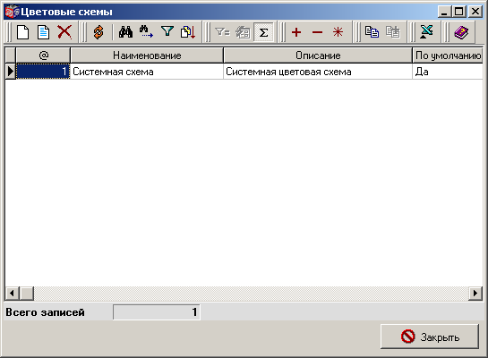
102. Справочник «Цветовые схемы статусов»
По умолчанию в списке справочника отображаются следующие поля:
- «@» – номер записи;
- «Наименование» – название цветовой схемы;
- «Описание» – описание цветовой схемы;
- «По умолчанию» – признак применения схемы по умолчанию.
Для создания/редактирования схемы следует нажать кнопку («Создать») или кнопку («Редактировать/Просмотреть»).
Откроется форма, представленная на рисунке 103.
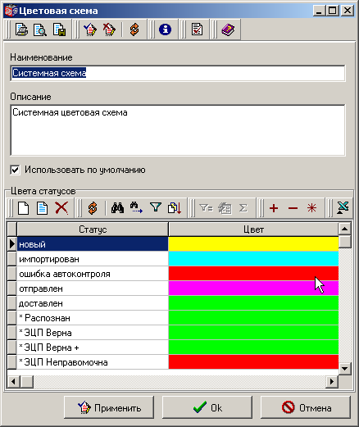
103. Создание/редактирование цветовой схемы статусов
В форме следует заполнить следующие поля:
- «Наименование» – название схемы;
- «Описание» – описание схемы;
- «Использовать по умолчанию» – установить флажок, если данная схема используется по умолчанию.
Для создания/редактирования элемента схемы (связки «Статус – Цвет») следует нажать кнопку / на панели инструментов «Цвета статусов». В открывшейся форме «Цвет статуса» (см. рисунок 104) заполнить следующие поля:
- «Статус» – выбрать значение из раскрывающегося списка;
- «Цвет» – выбрать значение из списка 16 цветов, если цветов списка не хватает, то выбрать значение «Другой», затем в дополнительном диалоговом окне выбрать другой цвет.
Для сохранения введенной информации следует нажать кнопку «Ok».
Для закрытия формы справочника следует нажать кнопку «Закрыть».
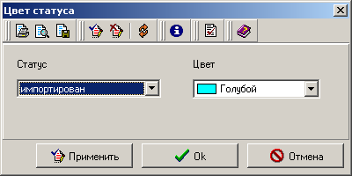
104. Создание/редактирование цветовой схемы статусов

Справочник «Цветовые схемы документов»
Справочник «Цветовые схемы документов» предназначен для настройки цветовой заливки документов в скроллинге в зависимости от статуса. Справочник открывается при выборе пункта меню «Справочники – Внутренние – Цветовые схемы документов».
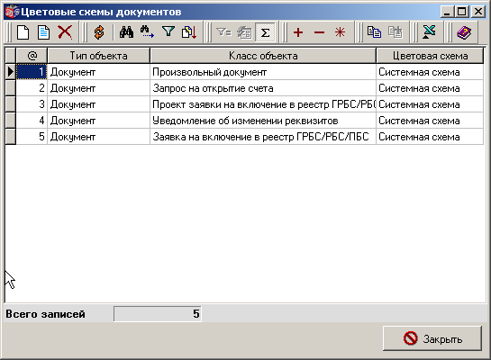
105. Создание/редактирование цветовой схемы статусов
По умолчанию в списке справочника отображаются следующие поля:
- «@» – номер записи;
- «Тип объекта» – тип объекта системы (документ);
- «Класс объекта» – класс объекта (тип документа);
- «Цветовая схема» – цветовая схема статусов.
Для создания/редактирования записи справочника следует нажать кнопку («Создать») или кнопку («Редактировать/Просмотреть»).
Откроется форма, представленная на рисунке 106.
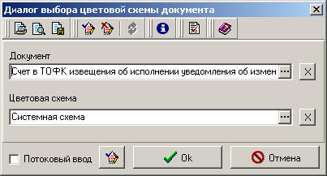
106. Создание/редактирование цветовой схемы статусов
В форме следует заполнить следующие поля:
- «Документ» – нажать кнопку в поле «Документ», при этом произойдет переход в окно «Зарегистрированные объекты», где требуется выбрать класс документа, для которого осуществляется привязка к цветовой схеме, и нажать «Ok»;
- «Цветовая схема» – нажать кнопку в поле «Цветовая схема» и выбрать ранее настроенную схему (или создать новую и выбрать вновь созданную), затем нажать «Ok».
- «Потоковый ввод» – признак потокового ввода, при установке которого после нажатия кнопки «Ok» очищаются поля формы для ввода следующих значений полей.
Для сохранения введенной информации следует нажать кнопку «Ok».
Для закрытия формы справочника следует нажать кнопку «Закрыть».

Справочник «Номера счетов бюджетов»
Справочник «Номера счетов бюджетов» предназначен для создания и хранения номеров счетов бюджетов, на которые осуществляется перечисление поступлений в бюджеты субъекта РФ и внебюджетные фонды.
Справочник открывается при выборе пункта меню «Справочники – Внутренние – Номера счетов бюджетов».
В списке справочника отображаются следующие поля (см. рисунок 107):
- «Номер счета» – номер счета бюджета.
- «Наименование» – наименование счета бюджета.

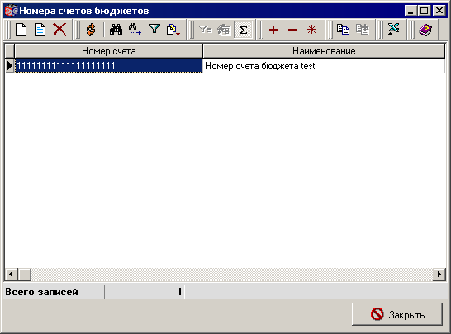
107. Справочник «Номера счетов бюджетов»
Для ввода/редактирования записи в справочник нужно нажать кнопку («Создать») или кнопку («Редактировать/Просмотреть»).
Откроется форма, представленная на рисунке 108.
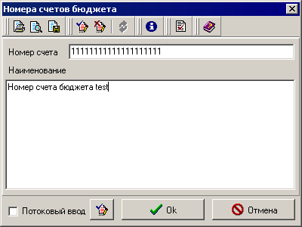
108. Ввод нового счета бюджета
В форме следует заполнить следующие поля:
- «Номер счета» – номер счета бюджета.
- «Наименование» – наименование счета бюджета.
Для сохранения введенной информации следует нажать кнопку «ОК». Введенная запись отобразится в форме справочника «Номера счетов бюджетов».
Для закрытия формы справочника следует нажать кнопку «Закрыть».

Справочник «Банки SWIFT»
Справочник «Банки SWIFT» является локальным справочником, заполняемым пользователем вручную на АРМ Клиент-ГРБС.
Справочник предназначен для заполнения ЭД «Заявление на перевод».
Справочник открывается при выборе пункта меню «Справочники – Внутренние – Банки SWIFT».
В списке справочника отображаются следующие поля (см. рисунок 109):
- «Тип банка» – отображается по умолчанию.
- «Номер корр. счета» – отображается по умолчанию.
- «SWIFT код» – отображается по умолчанию.
- «Наименование» – отображается по умолчанию.
- «БИК» – отображается по умолчанию.
- «Адрес» – отображается по настройке.
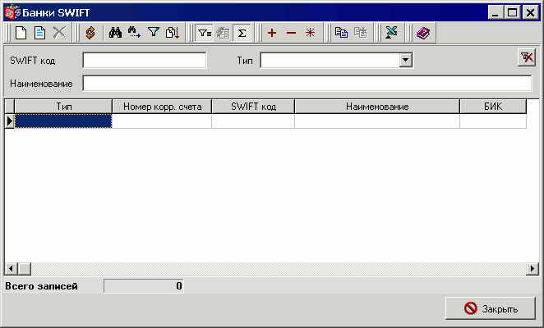
109. Справочник «Банки SWIFT»
Форма справочника содержит панель фильтров для удобства поиска записей в справочнике с полями:
- «SWIFT код» – вводится вручную (8 или 11 знаков).
- «Тип» – тип банка, значение выбирается из списка:
- банк-бенефициар;
- банк-корреспондент;
- банк-посредник.
- «Наименование» – вводится вручную.
Фильтрация записей по полям, заполняемым с клавиатуры, производится, начиная с момента ввода первого символа в любом из полей.
Для ввода/редактирования записи в справочник нужно нажать кнопку («Создать») или кнопку («Редактировать/Просмотреть»). Откроется форма, представленная на рисунке 110.
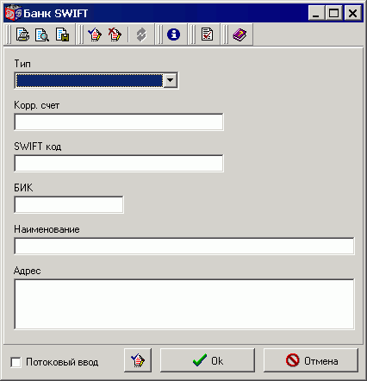
110. Строка справочника «Банки SWIFT»
В форме следует заполнить следующие поля:
- «Тип банка» – поле обязательно для заполнения, значение выбирается из списка:
- банк-бенефициар;
- банк-корреспондент;
- банк-посредник.
- «Корр. счет» – номер корреспондентского счета банка, вводится вручную (до 34 знаков).
- «SWIFT код» – SWIFT код банка, вводится вручную (8 или 11 знаков). Поле обязательно для заполнения, если значение поля «Тип банка» не равно «банк-бенефициар».
- «БИК» – БИК банка, вводится вручную (9 знаков).
- «Наименование» – наименование банка, вводится вручную (до 70 знаков). Поле обязательно для заполнения.
- «Адрес» – адрес банка, вводится вручную (до 61 знака).
В полях «Наименование», «Адрес» могут присутствовать буквы латинского алфавита – от A до Z и от a до z, цифры от 0 до 9, а также символ «пробел».
Для сохранения введенной информации следует нажать кнопку «ОК». Введенная запись отобразится в форме справочника «Банки SWIFT».
Для закрытия формы справочника следует нажать кнопку «Закрыть».

Справочник «Участники валютных операций»
Справочник «Участники валютных операций» является локальным справочником, заполняемым пользователем вручную на АРМ Клиент-ГРБС.
Справочник предназначен для заполнения ЭД «Заявление на перевод».
Справочник открывается при выборе пункта меню «Справочники – Внутренние – Участники валютных операций».
В списке справочника отображаются следующие поля (см. рисунок 111):
- «Наименование» – отображается по умолчанию.
- «Тип» – тип участника, отображается по умолчанию.
- «Адрес» – адрес участника, отображается по настройке.
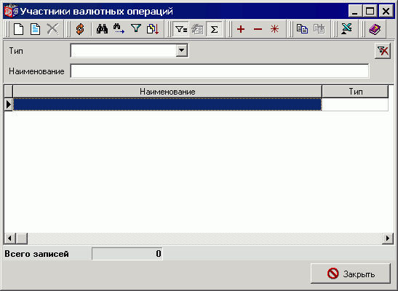
111. Справочник «Участники валютных операций»
Форма справочника содержит панель фильтров для удобства поиска записей в справочнике с полями:
- «Тип» – тип участника, значение выбирается из списка:
- перевододатель;
- бенефициар.
- «Наименование» – вводится вручную.
Фильтрация записей по полям, заполняемым с клавиатуры, производится, начиная с момента ввода первого символа в любом из полей.
Для ввода/редактирования записи в справочник нужно нажать кнопку («Создать») или кнопку («Редактировать/Просмотреть»). Откроется форма, представленная на рисунке 112.
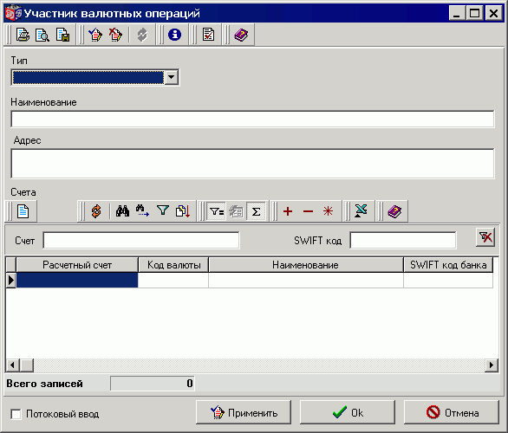
112. Строка справочника «Участники валютных операций»
В форме следует заполнить следующие поля:
- «Тип» – тип участника. Поле обязательно для заполнения, значение выбирается из списка:
- перевододатель;
- бенефициар.
- «Наименование» – наименование участника, вводится вручную (до 70 знаков). Поле обязательно для заполнения.
- «Адрес» – адрес участника, вводится вручную (до 70 знаков).
- Таблица «Счета»:
- «Расчетный счет» – номер расчетного счета участника, (до 34 знаков). Поле обязательно для заполнения.
- «Код валюты» – код валюты, значение из справочника «Валюты».
- «Наименование» – наименование счета, (до 70 знаков). Поле обязательно для заполнения.
- «SWIFT код банка» – SWIFT код банка, значение из справочника «Банки SWIFT».
- «БИК» – БИК банка, значение из справочника «Банки SWIFT».
- «Наименование» – наименование банка, из справочника «Банки SWIFT».
- «Корреспондентский счет» – корреспондентский счет банка, значение из справочника «Банки SWIFT».
Поля банковских данных обязательны для заполнения в случае, если поле «Тип участника» имеет значение «бенефициар».
Список счетов в таблице фильтруется по полям:
- «Счет» – номер расчетного счета участника.
- «SWIFT код» – SWIFT код банка.
Для сохранения введенной информации следует нажать кнопку «ОК». Введенная запись отобразится в форме справочника «Участники валютных операций».
Для закрытия формы справочника следует нажать кнопку «Закрыть».

Справочники «СЭД-ПД»

Справочник «Счета организаций»
Справочник «Счета организаций» предназначен для хранения информации об открытых счетах. Справочник открывается при выборе пункта меню «Справочники – СЭД ПД – Счета организаций».
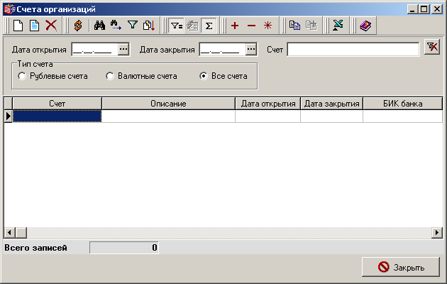
113. Справочник «Счета организаций»
По умолчанию в списке справочника отображаются следующие поля:
- «Счет» – номер счета;
- «Описание» – описание открытого счета;
- «Дата открытия» – дата открытия счета;
- «Дата закрытия» – дата закрытия счета;
- «БИК банка» – БИК банка.
Форма справочника содержит панель фильтров для удобства поиска записей в справочнике. Панель фильтров содержит поля:
- «Дата открытия» – дата открытия счета;
- «Дата закрытия» – дата закрытия счета;
- «Счет» – номер счета;
- «Тип счета» – тип счета: рублевые счета, валютные счета, все счета;
Фильтрация записей по полям, заполняемым с клавиатуры, производится, начиная с момента ввода первого символа в любом из полей.
Для добавления записи в справочник следует нажать кнопку («Создать»). Для просмотра/редактирования записи в справочнике следует нажать кнопку («Редактировать/Просмотреть»).
Форма создания/редактирования записи справочника (см. рисунок 114) содержит следующие поля:
- «Счет» – номер счета.
- «Описание» – описание открытого счета.
- «Валюта» – код и наименование валюты счета.
- «Дата открытия» – дата открытия счета.
- «Дата закрытия» – дата закрытия счета.
- «БИК» – БИК банка.
- «К/с» – номер корреспондентского счета. Значение поля автоматически определяется по справочнику «Банки» на основании выбранного значения поля «БИК».
- «Наименование» – наименование банка. Значение поля автоматически определяется по справочнику «Банки» на основании выбранного значения поля «БИК».
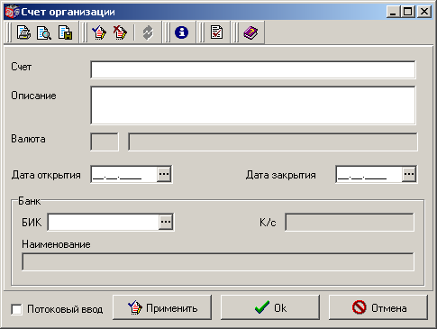
114. Форма создания записи справочника «Счета»
После заполнения полей формы для сохранения следует нажать кнопку «ОК». Введенная запись отобразится в форме справочника «Счета организаций».
Для закрытия формы справочника следует нажать кнопку «Закрыть».

Справочник «Остатки по счетам»
Справочник «Остатки по счетам» предназначен для хранения информации о состоянии счетов, открытых в кредитных организациях. Справочник открывается при выборе пункта меню «Справочники – СЭД ПД – Состояния счетов».
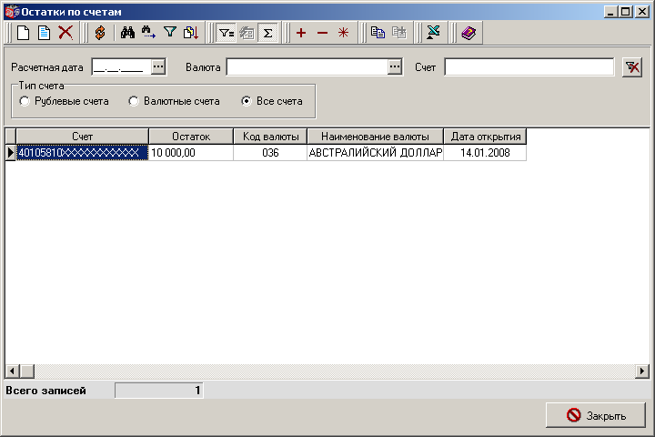
115. Справочник «Остатки по счетам»
Форма справочника содержит панель фильтров для удобства поиска записей в справочнике. Панель фильтров содержит следующие поля:
- «Расчетная дата» – расчетная дата, на которую было получено значение остатка.
- «Валюта» – код валюты счета в соответствии со справочником валют.
- «Счет» – номер счета, открытого кредитной организации.
- «Тип счета» – тип счета (рублевые счета, валютные счета, все счета).
Фильтрация записей по полям, заполняемым с клавиатуры, производится, начиная с момента ввода первого символа в любом из полей.
Для добавления записи в справочник следует нажать кнопку («Создать»). Для просмотра/редактирования записи в справочнике нужно нажать кнопку («Редактировать/Просмотреть»).
Форма создания/редактирования записи справочника (см. рисунок 116) содержит следующие поля:
- «Дата открытия» – дата создания данной записи.
- «Расчетная дата» – расчетная дата, на которую было получено значение остатка.
- «Остаток» – значение остатка на счете за установленную расчетную дату. Значение остатка указывается в валюте счета.
- «Предполагаемый остаток» – значение предполагаемого остатка на счете. Поле недоступно для редактирования.
- «Счет» – номер счета, открытого кредитной организации.
- «Валюта» – код и наименование валюты счета из справочника валют.
Для закрытия формы справочника следует нажать кнопку «Закрыть».
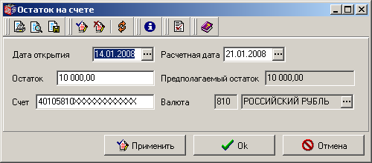
116. Форма создания записи справочника «Остатки по счетам»
После заполнения полей формы для сохранения следует нажать кнопку «ОК». Введенная запись отобразится в форме справочника «Остатки по счетам».
Для закрытия формы справочника следует нажать кнопку «Закрыть».

Справочник «Курсы валют»
Справочник «Курсы валют» предназначен для хранения информации о курсах валют. Справочник открывается при выборе пункта меню «Справочники – СЭД ПД – Курсы валют».
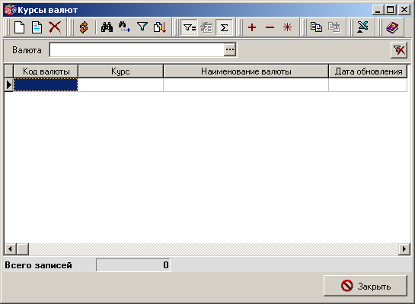
117. Справочник «Курсы валют»
По умолчанию в списке справочника отображаются следующие поля:
- «Код валюты» – значение кода валюты;
- «Курс» – значение курса валюты по отношению к российскому рублю;
- «Наименование валюты» – значение из справочника «Валюты» в соответствии с кодом валюты;
- «Дата обновления» – дата обновления.
Форма справочника содержит панель фильтра для удобства поиска записей в справочнике. Панель фильтра содержит поле «Валюта» для выбора наименования валюты.
Для добавления записи в справочник следует нажать кнопку («Создать»). Для просмотра/редактирования записи в справочнике следует нажать кнопку («Редактировать/Просмотреть»).
Форма создания/редактирования записи справочника (см. рисунок 118) содержит следующие поля:
- «Дата изменения» – дата изменения информации;
- «Курс» – значение курса валюты по отношению к российскому рублю;
- «Валюта» – код и наименование валюты из справочника «Валюты».
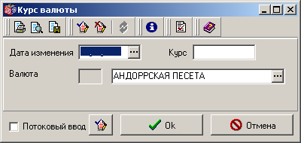
118. Форма создания записи справочника «Курс валюты»
После заполнения полей формы для сохранения следует нажать кнопку «ОК». Введенная запись отобразится в форме справочника «Курсы валют».
Для закрытия формы справочника следует нажать кнопку «Закрыть».

Справочник «Участники системы БЭСП»
Справочник «Участники системы БЭСП» предназначен для хранения информации о банках Участники системы БЭСП. Справочник обновляется и заполняется по результатам приема и обработки ЭД «Информация об участниках системы БЭСП»(ED 374). ЭД «Информация об участниках системы БЭСП»(ED 374) приходит из Банка России по регламенту или в ответ на ЭД «Запрос информации об участниках системы БЭСП»(ED 373).
Справочник открывается при выборе пункта меню «Справочники – СЭД ПД – Участники системы БЭСП».
В рамках ведения справочника «Участники системы БЭСП» в ППО «СЭД» обеспечивается выполнение следующих операций:
- импорт ЭД «Информация об участниках системы БЭСП»(ED 374);
- обработку ЭД «Информация об участниках системы БЭСП»(ED 374);
- обновление справочника по результатам обработки;
- формирование протокола обновления, с возможностью просмотра и печати;
- просмотр записей справочника;
- поиск по справочнику участников по разным фильтрам (Наименование клиента, Категория участника расчета, Код АУР, Вид регистрации, Код Территориального Управления (далее ТУ), Наименование ТУ).
Ручной ввод и корректировка справочника не предусмотрены.
119. Справочник «Участники системы БЭСП»
Форма справочника содержит панель фильтров для удобства поиска записей в справочнике. Панель фильтров содержит поля: «Наименование клиента», «Категория участника расчета», «Код АУР», «Вид регистрации», «Код ТУ», «Наименование ТУ».
120. Экранная форма записи справочника «Участники системы БЭСП»
Форма записи справочника (см. рисунок 114) содержит следующие поля:
- Группа полей «Реквизиты территориального учреждения участника системы БЭСП»:
- «Код ТУ» – код территориального учреждения.
- «ТУ наименование территориального учреждения.
- «Участие в расчетах в текущем дне» – принимает значение «Участвует» или «Не участвует».
- Группа полей «Реквизиты клиента, по которому предоставляется информация об атрибутах участия в системе БЭСП»:
- «БИК ОУР» – БИК ОУР.
- «Код АУР» – уникальный идентификатор, присвоенный составителю/получателю ЭС. Заполняется для клиента, являющимся АУР системы БЭСП.
- «Категория участника расчетов» – принимает значения:1 – АУР;2 – ПУР; 3 – ОУР.
- «БИК ПУР» – БИК ПУР. Заполняется только для ПУР системы БЭСП.
- «БИК головной КО» – заполняется для КО, являющимися ПУР-филиалами.
- «Наименование клиента» – наименование клиента
- «Вид регистрации» – принимает значения: 1 – Зарегистрированные; 2 – Исключенные.
- «Вид временного отключения» – заполняется для участников с категорией участия ПУР. Принимает значения: 1 – Не отключенные; 2 – Временно отключенные от расчетов; 3 – Временно отключенные от операций по списанию средств.
- «Дата регистрации» – дата регистрации в системе БЭСП.
- «Дата установки временного отключения» – заполняется, если ПУР временно отключен от расчетов в системе БЭСП.
- «Дата исключения» – дата исключения из расчетов. Заполняется для участников, исключенных из расчетов в системе БЭСП.
- «Дата снятия временного отключения» – заполняется, если ПУР был временно отключен от расчетов в системе БЭСП.
- Группа полей «Дополнительные условия проведения платежей или осуществления расчетов», заполняется для ПУР, относящихся к получателю ED374»:
- «Вид временного приостановления расчетов» – принимает значения из списка: «1 – Нет приостановления; 2 – Расчеты временно приостановлены; 3 – Временно приостановлены прием и обработка платежей».
- «Разрешение двустороннего взаимозачета» – принимает значения из списка: «1 – Разрешение есть; 2 – Разрешения нет».
- «Признак взаимодействия через систему S.W.I.F.T» – принимает значения из списка: «1 – Участник SWIFT; 2 – Не участник SWIFT.
- «Разрешение экстренных платежей» – принимает значения из списка: «1 – Разрешение есть; 2 – Разрешения нет».
- «Вид обработки внутридневной очереди при завершении расчетов» – принимает значения из списка: «1 – Платежи передаются в платежную систему Банка России на уровне ТУ; 2 – Платежи аннулируются».
- «Вид лимитирования платежей» – принимает значения из списка: «1 – Лимитирование не применяется; 2 – Применяются двусторонние лимиты; 3 – Применяются многосторонние лимиты».
- «Причина введения ограничения участия» – принимает значения из списка: «01 – Возникновение временных технических проблем; 02 – Предъявление к банковскому счету ПУР инкассового поручения; 03 – Наличие на конец дня картотеки неоплаченных в срок документов; 04 – Неустранение ПУР причин временного приостановления участия в системе БЭСП до окончания операционного дня системы БЭСП; 05 – Несоответствие ПУР требованиям к участникам; 06 – Возникновение указанных в договоре причин временного отключения; 07 – Наличие информации СЭД о несоответствии ПУР требованиям, изложенным в подпунктах 2.11.2 и 2.11.3 Положения 303-П; 08 – Прочие».
- Список «Информация о БИК ПУР, в отношении которых применяется двусторонний лимит» – БИК, заполняется для ПУР, относящихся к получателю ED374.
- Список счетов – лицевой счет ОУР или банковский (корреспондентский) счет (субсчет) АУР. Заполняется для ОУР и АУР.

Автоматическое формирование справочника «Участники системы БЭСП»
Автопроцедура обеспечивающая обработку принимаемого ЭД «Информация об участниках системы БЭСП» (ED 374) обеспечивает одновременно обновление данных справочника в соответствии с данными в ЭД «Информация об участниках системы БЭСП» (ED 374). Справочник «Участники системы БЭСП» обновляется ежедневно. Данные каждый день удаляются и заносятся вновь, по результатам приема ЭД «Информация об участниках системы БЭСП» (ED 374). По результатам обновления формируется и выводится на экран протокол в формате WORD. Протокол содержит следующую информацию:
- дата и время загрузки обновления;
- информация о добавленных в справочник участниках системы БЭСП;
- информация об измененных участниках системы БЭСП (с информацией какое измененное значение было ранее и на что оно было изменено);
- информация об исключенных из справочника участниках системы БЭСП.
При формировании справочника осуществляются следующие шаги:
- Запуск автопроцедур «Пакет ЭСИД. Импорт» и «Пакет ЭСИД. Создание и экспорт пакета ЭСИД» на выполнение (Сервис – Автопроцедуры – Запуск автопроцедур).
- В скроллере «Пакеты ЭСИД» в результате импорта отобразится документ «Информация об участниках системы БЭСП» со статусом «Импортирован».
- В результате автообработки документ «Информация об участниках системы БЭСП» со статуса «Импортирован» перейдет на статус «Успешно обработан».
- В скроллере справочника «Участники системы БЭСП» будут удалены все старые данные.
- В скроллер справочника «Участники системы БЭСП» добавлены данные после обработки ЭСИД «Информация об участниках системы БЭСП в соответствии с обработанным документом.
- Сформирован протокол по результатам обновление данных справочника.

Новые справочники БК 2009

Справочник «Сводный реестр УБП» (РУБП)

Общее описание
Справочник содержит информацию о реестровых записях главных распорядителей, распорядителей и получателей средств Федерального бюджета, главных администраторов и администраторов доходов Федерального бюджета, главных администраторов и администраторов источников финансирования дефицита Федерального бюджета.
Ведение справочника осуществляется централизованно на АРМ Сервер-ЦАФК. Доведение справочной информации до АРМ ППО «СЭД» осуществляется последовательно, начиная с АРМ Сервер-ЦАФК, с использованием штатного механизма репликаций.
При ведении справочника «Сводный реестр УБП» используются также справочники:
- «Уровни бюджетов»;
- «Типы контуров»;
- «Типы статусов»;
- «Типы лицевых счетов»;
- «ОКФС», «ОКОПФ»;
- «Лицевые счета».
Ведение РУБП в ППО «СЭД» осуществляется с использованием следующих ЭД:
- «Заявка на включение (изменение) реквизитов»;
- «Заявка на исключение реквизитов»;
- «Уведомление о подтверждении заявок»;
- «Уведомление об аннулировании заявок»;
- «Извещение о включении (изменении) реквизитов»;
- «Извещение об исключении реквизитов».
Реестровые записи формируются/изменяются автоматически на АРМ Сервер-ЦАФК в результате обработки перечисленных выше документов, на основе данных, представленных в заявках на включение/изменение/исключение реквизитов.
При включении участников бюджетного процесса в Сводный реестр реквизиты проверенного сотрудником ФК ЭД «Заявка на включение (изменение) реквизитов» либо подтвержденного ЭД «Уведомление о подтверждении заявок» ГРБС, ГАД или ГАИФД ЭД «Заявка на включение (изменение) реквизитов» образуют запись в справочнике. При этом реестровой записи присваивается уникальный номер – код УБП по Сводному реестру, который формируется автоматически по специальному алгоритму (см. п. 6.1.4).
Обновление реестровой записи осуществляется на основании проверенного сотрудником ФК ЭД «Заявка на включение (изменение) реквизитов» либо подтвержденного ЭД «Уведомление о подтверждении заявок» ГРБС, ГАД или ГАИФД ЭД «Заявка на включение (изменение) реквизитов» при изменении реквизитов участников бюджетного процесса. При обновлении реестровой записи код участника бюджетного процесса по Сводному реестру не меняется.

Просмотр реестровых записей
Для работы со справочником следует выбрать пункт меню «Справочники – Корпоративные – Сводный реестр УБП» », при этом откроется скроллер справочника «Сводный реестр УБП» (см. рисунок 121).
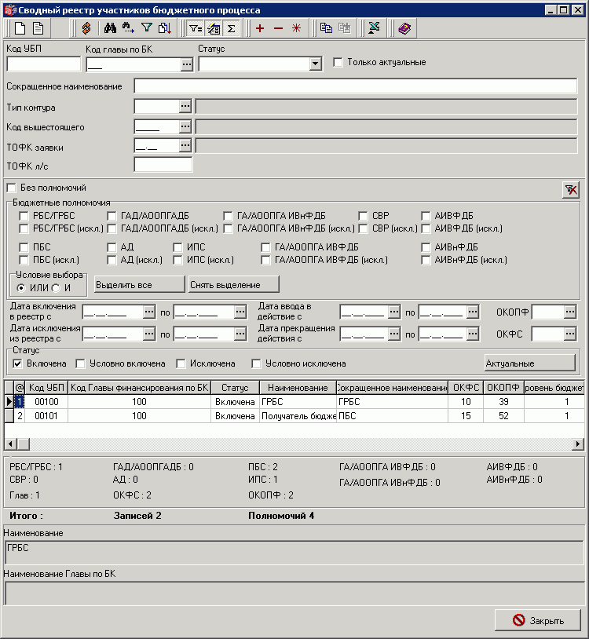
121. Справочник «Сводный реестр участников бюджетного процесса»
Скроллер справочника содержит статическую и динамическую панели фильтров для удобства поиска записей в справочнике.
Статическая панель фильтров содержит поля:
- «Код УБП» – код УБП по справочнику.
- «Код главы по БК» – код по классификатору ведомственной классификации расходов. Возможен выбор значения из Справочника «Коды Глав».
- «Статус» – бизнес-статус реестровой записи. Возможен выбор значения из списка:
- включена,
- условно включена,
- условно исключена,
- исключена,
- архив.
- «Только актуальные» – признак отбора только действующих записей реестра.
- «Сокращенное наименование» – краткое наименование УБП.
- «Тип контура» – тип контура. Возможен выбор из справочника «Типы контуров».
- «Код вышестоящего» – код и наименование вышестоящего УБП. Для кода возможен выбор из справочника «Сводный реестр УБП». Наименование подтягивается из справочника по коду.
- «ТОФК заявки» – код органа ФК, сформировавшего заявку на включение/изменение/исключение реквизитов. Возможен выбор из справочника «Органы Федерального казначейства» или ручной ввод значения.
- «ТОФК л/с» – код органа ФК, в котором открыт л/с УБП. Возможен выбор из справочника «Органы Федерального казначейства» или ручной ввод значения.
Динамическая панель фильтров содержит поля:
- «Без полномочий» – признак отбора записей реестра, у которых не указаны полномочия. Установка флага в это поле делает недоступной группу полей «Бюджетные полномочия».
- «Бюджетные полномочия» – группа признаков фильтрации справочника по бюджетным полномочиям: «РБС/ГРБС», «ГАД/АООПГАДБ», «ГА/АООПГА ИВнФДБ», «СВР», «АИВФДБ», «ПБС», «АД», «ИПС», «ГА/ АООПГА ИВФДБ», «АИВнФДБ» и дополнительные чекбоксы, определяющие, что данное бюджетное полномочие имеет значение «3 – условно исключено». Возможно задать условие выбора бюджетных полномочий с помощью переключателя: ИЛИ/И, выделить или снять сразу все полномочия с помощью соответствующих кнопок: «Выделить все», «Снять все».
- «Статус» – группа признаков фильтрации справочника по статусу реестровой записи. Возможен выбор нескольких признаков: «Включена», «Условно включена», «Исключена», «Условно исключена». Кнопка «Актуальные» включает все признаки, кроме «Исключена».
- «Дата включения в реестр с … по» – период добавления организаций в реестр.
- «Дата исключения из реестра с … по» – период исключения организаций из реестра.
- «Дата ввода в действие с … по» – период ввода в действие записей реестра.
- «Дата прекращения действия с … по» – период прекращения действия записей в реестре.
- «ОКОПФ» – код по Общероссийскому классификатору организационно-правовых форм. Возможен выбор из справочника ОКОПФ.
- «ОКФС» – код Общероссийский классификатор форм собственности. Возможен выбор из справочника ОКФС.
По умолчанию в скроллере справочника выводятся следующие столбцы:
- «Код УБП».
- «Код Главы финансирования по БК».
- «Статус».
- «Наименование».
- «Сокращенное наименование».
- «ОКФС».
- «ОКОПФ».
- «Уровень бюджета».
- «Код вышестоящего УБП».
По настройке в скроллере справочника выводятся следующие столбцы:
- «Дата изменения».
- «Время изменения».
- «Статус».
- «Дата включения в реестр».
- «Дата исключения из реестра».
- «Дата ввода в действие».
- «Дата прекращения действия».
- «Номер Заявки».
- «Дата Заявки».
- «Номер Уведомления».
- «Дата Уведомления».
- «Тип контура».
- «Дата/время создания».
- «Дата изменения».
- «GUID записи».
- «GUID заявки».
- «GUID уведомления».
- «ТОФК заявки».
- «ТОФК л/с».
В нижней части формы выводятся итоговые показатели по количеству бюджетных полномочий, по их типу в скроллере справочника РУБП, а также по уникальным значениям глав, ОКФС, ОКОПФ.
Экранная форма реестровой записи справочника открывается на просмотр двойным щелчком мыши по строке скроллера или с помощью кнопки . Форма реестровой записи имеет вид, представленный на рисунке 122. Редактирование и ручной ввод записи возможно только на АРМ Сервер-ЦАФК.
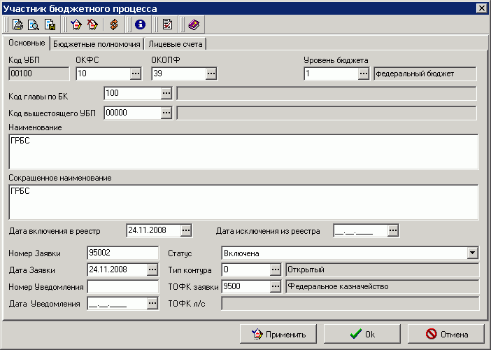
122. Форма «Участник бюджетного процесса», вкладка «Основные»
Вкладка «Основные» содержит следующие поля:
- «Код УБП» – уникальный номер реестровой записи или код УБП по Сводному реестру. Автоматически присваивается при включении реквизитов УБП в Сводный реестр в соответствии с алгоритмом формирования кода УБП (см. пункт 6.1.4).
- «ОКФС» – код по ОКФС. Заполняется на основании ЭД «Заявка на включение (изменение) реквизитов».
- «ОКОПФ» – код по ОКОПФ. Заполняется на основании ЭД «Заявка на включение (изменение) реквизитов».
- «Уровень бюджета» – уровень и наименование бюджета. В РУБП имеет значение – «1– федеральный бюджет».
- «Код главы по БК» – код и наименование главы по классификатору ведомственной классификации расходов. Заполняется на основании ЭД «Заявка на включение (изменение) реквизитов».
- «Код вышестоящего УБП» – код и наименование вышестоящего РБС/ГРБС по справочнику «Сводный реестр УБП». Заполняется на основании ЭД «Заявка на включение (изменение) реквизитов».
- «Наименование» – полное официальное наименование УБП в соответствии с регистрационными документами. Заполняется на основании ЭД «Заявка на включение (изменение) реквизитов».
- «Сокращенное наименование» – краткое наименование УБП. Заполняется на основании ЭД «Заявка на включение (изменение) реквизитов».
- «Дата включения в реестр» – дата включения УБП в Сводный реестр УБП.
- «Дата исключения из реестра» – дата исключения УБП из Сводного реестра УБП.
- «Номер Заявки» – номер ЭД «Заявка на включение (изменение) реквизитов», на основании которой внесена запись в РУБП.
- «Статус» – бизнес-статус реестровой записи. Заполняется одним из значений справочника «Типы статусов»:
- «1» – включена (реестровая запись включена в сводный реестр, дата ввода реестровой записи не превышает дату формирования файла со справочником);
- «2» – условно включена (реестровая запись включена в сводный реестр, дата ввода реестровой записи превышает дату формирования файла со справочником);
- «3» – условно исключена (поступила Заявка на исключение УБП, но исключение реестровой записи еще не подтверждено/аннулировано соответствующим уведомлением);
- «4» – исключена (реестровая запись исключена из справочника);
- «5» – архив.
- «Дата Заявки» – дата ЭД «Заявка на включение (изменение) реквизитов», на основании которой внесена запись в РУБП.
- «Тип контура» – тип контура в соответствии со справочником «Типы контуров».
- «Номер Уведомления» – номер ЭД «Уведомление о подтверждении заявок», на основании которого внесена запись в РУБП. Заполняется автоматически при формировании уведомления.
- «Дата Уведомления» – дата ЭД «Уведомление о подтверждении заявок», на основании которого внесена запись в РУБП. Заполняется автоматически при формировании уведомления.
- «ТОФК заявки» – код и наименование ОрФК, приславшего заявку на включение (изменение) реквизитов.
- «ТОФК л/с» – код ОрФК, обслуживающего лицевые счета организации. Поле заполняется автоматически в результате обработки на АРМ Сервер-ЦАФК. Обработчик запускается один раз и для каждой записи справочника «Сводный реестр участников бюджетного процесса», находящейся на статусе «Включена», «Условно включена», «Условно исключена» заполняет поле «ТОФК л/с» кодами ТОФК, в которых обслуживаются лицевые счета данной организации в формате: «ТОФК1», «ТОФК2», «ТОФК3», …
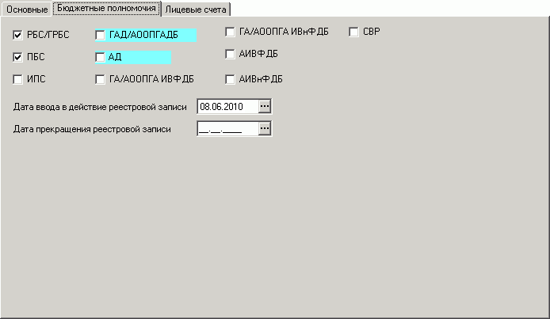
123. Экранная форма записи справочника «Участник бюджетного процесса», вкладка «Бюджетные полномочия»
Вкладка «Бюджетные полномочия» (см. рисунок 123) содержит следующие поля:
- «РБС/ГРБС» – флаг полномочия главного распорядителя (распорядителя) средств бюджета. Значения: «Да» (флаг установлен), «Нет» (флаг снят), «Условно исключено» (флаг снят, поле выделяется голубым цветом).
- «ГАД/АООПГАДБ» – флаг полномочия главного администратора доходов бюджета (администратора, осуществляющего отдельные полномочия главного администратора). Значения: «Да» (флаг установлен), «Нет» (флаг снят), «Условно исключено» (флаг снят, поле выделяется голубым цветом).
- «ГА/АООПГА ИВнФДБ» – флаг полномочия главного администратора источников внешнего финансирования дефицита бюджета (администратора, осуществляющего отдельные полномочия главного администратора). Значения: «Да» (флаг установлен), «Нет» (флаг снят), «Условно исключено» (флаг снят, поле выделяется голубым цветом).
- «СВР» – флаг полномочия по осуществлению операций со средствами, поступающими во временное распоряжение. Значения: «Да» (флаг установлен), «Нет» (флаг снят), «Условно исключено» (флаг снят, поле выделяется голубым цветом).
- «ПБС» – флаг полномочия получателя средств бюджета. Значения: «Да» (флаг установлен), «Нет» (флаг снят), «Условно исключено» (флаг снят, поле выделяется голубым цветом).
- «АД» – флаг полномочия администратора доходов бюджета. Значения: «Да» (флаг установлен), «Нет» (флаг снят), «Условно исключено» (флаг снят, поле выделяется голубым цветом).
- «АИВФДБ» – флаг полномочия администратора источников внутреннего финансирования дефицита бюджета. Значения: «Да» (флаг установлен), «Нет» (флаг снят), «Условно исключено» (флаг снят, поле выделяется голубым цветом).
- «ИПС» – флаг полномочия иного получателя средств бюджета. Значения: «Да» (флаг установлен), «Нет» (флаг снят), «Условно исключено» (флаг снят, поле выделяется голубым цветом).
- «ГА/АООПГА ИВФДБ» – флаг полномочия главного администратора источников внутреннего финансирования дефицита бюджета (администратора, осуществляющего отдельные полномочия главного администратора). Значения: «Да» (флаг установлен), «Нет» (флаг снят), «Условно исключено» (флаг снят, поле выделяется голубым цветом).
- «АИВнФДБ» – флаг полномочия администратора источников внешнего финансирования дефицита бюджета. Значения: «Да» (флаг установлен), «Нет» (флаг снят), «Условно исключено» (флаг снят, поле выделяется голубым цветом).
- «Дата ввода в действие реестровой записи» – дата ввода в действие реквизитов реестровой записи. Заполняется на основании ЭД «Заявка на включение (изменение) реквизитов».
- «Дата прекращения реестровой записи» – дата прекращения действия реквизитов реестровой записи. Заполняется в момент исполнения документа «Заявка на изменение реквизитов» по данному УБП.
Статус «Условно исключено» (значение «3») присваивается бюджетному полномочию при обработке на АРМ Сервер-ЦАФК ЭД «Заявка на включение (изменение) реквизитов», у которого исключается бюджетное полномочие, т.е. в существующей записи в справочнике «Сводный реестр УБП» бюджетное полномочие включено, а в ЭД – исключено. При обработке ЭД проверяется наличие соответствующего лицевого счёта. Если счёт открыт, то в создаваемой записи в справочнике «Сводный реестр УБП» в статусе «Условно включена» бюджетному полномочию присваивается статус «Условно исключено».
Статус бюджетного полномочия «Условно исключено» меняется на «Нет» при обработке на АРМ Сервер-ЦАФК ЭД «Извещение о включении (изменении) лицевого счёта». Если в ЭД поле «LZ.DATE_CLOSE» (дата закрытия лицевого счета) заполнено и меньше либо равно текущей дате, то дополнительно осуществляется проверка статуса бюджетного полномочия, соответствующего типу лицевого счета для связанной актуальной записи в справочнике «Сводный реестр УБП». Если значение статуса соответствующего бюджетного полномочия равно значению «Условно исключено», то значение изменяется на «Нет», в остальных случаях значение не изменяется.
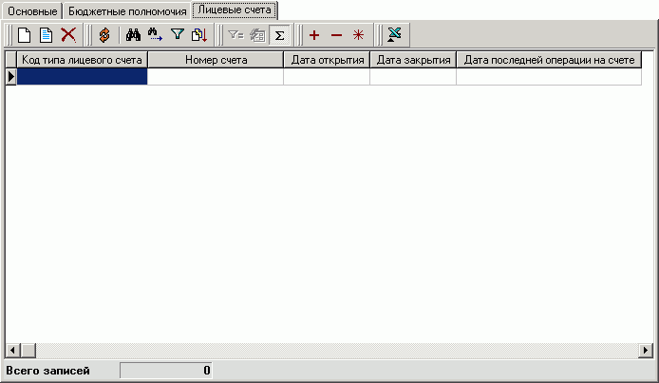
124. Экранная форма диалогового окна «Участник бюджетного процесса», вкладка «Лицевые счета»
Вкладка «Лицевые счета» (см. рисунок 124) содержит таблицу строк с полями:
- «Код типа лицевого счета» – код типа лицевого счета из справочника «Типы лицевых счетов» (см. пункт ).
- «Номер счета» – номер л/с. Заполняется на основании ЭД «Извещение об изменении лицевых счетов».
- «Дата открытия» – дата открытия л/с в ТОФК. Заполняется на основании ЭД «Извещение об изменении лицевых счетов».
- «Дата закрытия» – дата закрытия л/с счета в ТОФК. Заполняется на основании ЭД «Извещение об изменении лицевых счетов».
- «Дата последней операции на счете» – дата, за которую проведена последняя операция на лицевом счете.
Для просмотра данных л/с следует нажать кнопку на панели инструментов вкладки. Откроется экранная форма записи справочника «Лицевые счета» (см. рисунок 128).

Обновление справочника «Сводный реестр УБП»
Автоматическое формирование справочника «Сводный реестр УБП» осуществляется на базе ЭД следующим образом:
- Событие добавления ЭД «Уведомление о подтверждении заявок» в БД АРМ Сервер-ЦАФК со статусом «*Принят+» запускает автопроцедуру поиска и подтверждения соответствующих ЭД «Заявка на включение (изменение) реквизитов» или ЭД «Заявка на исключение реквизитов».
- В результате значение поля «Подтверждена» документа «Заявка на включение (изменение) реквизитов» / «Заявка на исключение реквизитов» = «ДА» (после запуска Автопроцедуры формирования документа «Извещение о включении (изменении) реквизитов»/ «Извещение об исключении реквизитов»).
- Если ЭД «Уведомление о подтверждении заявок» подтверждает документ «Заявка на исключение реквизитов», то находится запись в справочнике с кодом УБП, чьи реквизиты исключаются.
- Событие добавления значения в документ «Заявка на включение (изменение) реквизитов» со статусом «*Принят+» в поле «GUID» и «Сформировано извещение» = «ДА» запускает автопроцедуру добавления/изменения записи в справочник «Сводный реестр УБП»:
- Если значение поля «ZDRICL.ORG_KOD» документа «Заявка на включение (изменение) реквизитов» не заполнено, то в справочнике формируется новая запись со статусом «Включена». Значение поля «Код УБП» заполняется автоматически на основании функции формирования кода включаемого УБП.
- Если значение поля «ZDRICL.ORG_KOD» документа «Заявка на включение (изменение) реквизитов» заполнено и «ZD.CODE_VID_OPER»=0, то находится существующая запись в справочнике по значению поля «ZDRICL.ORG_KOD» = «FROM.KOD_UBP» и обновляется в соответствии со значениями документа заявки.
- Значение поля «Включена в реестр» документа «Заявка на включение (изменение) реквизитов» = «ДА».
- Событие добавления ЭД «Уведомление об аннулировании заявок» в БД со статусом «*Принят+» запускает автопроцедуру заполнения поля «Аннулировано» = «Да» и «GUID документа уведомление» соответствующего документа «Заявка на включение (изменение) реквизитов» (определяется номер – поле «UAL.FK_REGNOM» и дата заявки – «UAL.FK_REGDATE» по документу «Уведомление об аннулировании заявок» и проставляется значение «GUID» документа «Уведомление об аннулировании заявок» в поле «GUID документа уведомление» документа «Заявка на включение (изменение) реквизитов», у которого равны поля «ZD.FK_REGNOM» = «UAL.FK_REGNOM» и «ZD.FK_REGDATE» = «UAL.FK_REGDATE»).
При автоматическом формировании записи справочника для значений полей почтовой информации проставляются значения: в поле «FROM.KOD_TOFK» значение «9500» и в поле «TO.KOD_UBP» собственный код УБП для АРМ.

Алгоритм формирования кода УБП
Для формирования первого символа кода УБП используется заглавные буквы кириллицы и латиницы, исключая ‘Й’, ‘Ъ’, ‘О’, ‘З’, ‘Ь’, ‘Ё’, ‘Ы’ – для кириллицы и ‘E’, ‘T’, ‘O’, ‘P’, ‘A’, ‘H’, ‘K’, ‘X’, ‘C’, ‘B’, ‘M’ – для латиницы.
Коды УБП генерируются последовательно, например: следующий за кодом ‘А9999’ используется – ‘В0000’, затем ‘В0001’ и т.д.
Правила формирования кода регламентируются значением константы «Строка значений первого символа кода РУБП». Если задано только системное значение константы, то первый символ меняется в следующем порядке: сначала используются цифры по возрастанию, затем буквы русского алфавита, согласно алфавитному порядку, после этого буквы латинского алфавита, согласно алфавитному порядку.
Если задано пользовательское/администраторское значение константы, то:
- Осуществляется проверка первого символа в последнем сформированном коде УБП на вхождение в перечень значений, указанных в пользовательском/администраторском значении.
- Если контроль не пройден успешно, то первый символ меняется на первое значение в перечне в пользовательском/администраторском значении константы. Второму, третьему, четвертому и пятому символам присваивается значение «0».
- Если контроль пройден успешно, то формируется следующий по порядку код УБП.

Экспорт справочника «Сводный реестр УБП» (РУБП)
Экспорт справочника осуществляется с использованием штатных процедур экспорта/импорта ППО «СЭД». Для экспорта справочника «Сводный реестр УБП» необходимо открыть пункт меню «Справочники – Корпоративные – Сводный реестр УБП». В скроллере справочника, в контекстном меню выбрать пункт «Экспорт/Импорт – Экспорт». В открывшейся форме «Настройка экспорта» (см. рисунок 125) выбрать шаблон экспорта и нажать кнопку «ОК».
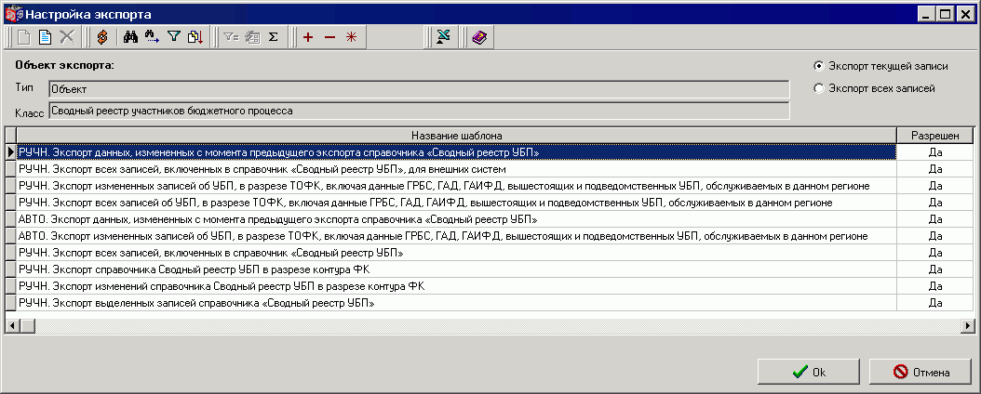
125. Выбор шаблона экспорта РУБП
Предусмотрены следующие режимы экспорта справочника «Сводный реестр УБП»:
- Экспорт данных справочника «Сводный реестр УБП» (полная репликация, репликационная дельта). Используется для выгрузки в ППО «Центр-КС». Данному режиму соответствуют шаблоны:
- «РУЧН. Экспорт всех записей, включенных в справочник «Сводный реестр УБП»,
- «РУЧН. Экспорт данных, измененных с момента предыдущего экспорта справочника «Сводный реестр УБП».
Данный вид экспорта доступен на АРМ Сервер-ЦАФК, АРМ Сервер-УФК, АРМ Сервер-ОФК, АРМ Клиент-УФК, АРМ Клиент-ОФК.
- Экспорт записей об УБП, в разрезе ТОФК, включая данные ГРБС, ГАДБ, ГАИФД, вышестоящих и подведомственных УБП, обслуживаемых в данном регионе (полная репликация, репликационная дельта). Используется для выгрузки в ППО «Центр-КС». Данному режиму соответствуют шаблоны:
- «РУЧН. Экспорт всех записей об УБП, в разрезе ТОФК, включая данные ГРБС, ГАД, ГАИФД, вышестоящих и подведомственных УБП, обслуживаемых в данном регионе»,
- «РУЧН. Экспорт измененных записей об УБП, в разрезе ТОФК, включая данные ГРБС, ГАД, ГАИФД, вышестоящих и подведомственных УБП, обслуживаемых в данном регионе».
Данный вид экспорта доступен на АРМ Сервер-ЦАФК, АРМ Сервер-УФК, АРМ Сервер-ОФК, АРМ Клиент-УФК, АРМ Клиент-ОФК.
- Экспорт выделенных записей. В перечень экспортируемых данных включаются все записи, выделенные пользователем в скроллере справочника «Сводный реестр УБП». Используется для выгрузки в ППО «Центр-КС». Данному режиму соответствует шаблон:
- «РУЧН. Экспорт выделенных записей справочника «Сводный реестр УБП».
Данный вид экспорта доступен на АРМ Сервер-ЦАФК, АРМ Сервер-УФК, АРМ Сервер-ОФК, АРМ Клиент-УФК. При выгрузке выделенных записей справочника «Сводный реестр УБП» используются внутренние ТФФ.
- Экспорт записей в разрезе контура (полная репликация, репликационная дельта). Используется для выгрузки в ППО «Центр-КС» (УФК). Данному режиму соответствуют шаблоны:
- «РУЧН. Экспорт справочника Сводный реестр УБП в разрезе контура УФК»,
- «РУЧН. Экспорт изменений справочника Сводный реестр УБП в разрезе контура УФК».
Данный вид экспорта доступен на АРМ Клиент-УФК (закрытый контур/открытый контур).
Шаблоны экспорта:
- «РУЧН. Экспорт справочника Сводный реестр УБП в разрезе контура ФК»,
- «РУЧН. Экспорт изменений справочника Сводный реестр УБП в разрезе контура ФК».
разрешены на АРМ Сервер-ЦАФК только для открытого контура (значение системной константы «Режим секретности контура» равно «0»).
- Экспорт данных справочника «Сводный реестр УБП» для внешних систем (полная репликация). Используется для экспорта РУБП внешним клиентам ФК (ГРБС, ФО и др.). Данному режиму соответствует шаблон:
- «РУЧН. Экспорт всех записей, включенных в справочник «Сводный реестр УБП», для внешних систем».
Данный вид экспорта доступен на АРМ Сервер-ЦАФК, АРМ Сервер-УФК, АРМ Сервер-ОФК, АРМ Клиент-УФК, АРМ Клиент-ОФК, АРМ Клиент-АП, АРМ Клиент-ГРБС (АРМ Клиент-ГРБС СФ/МО), АРМ Клиент-РБС (АРМ Клиент-РБС СФ/МО), АРМ Клиент-ПБС (АРМ Клиент-ПБС СФ/МО).
- Экспорт записей об УБП, в разрезе ТОФК (полная репликация, репликационная дельта). Используется для выгрузки в ППО «Центр-КС». Данному режиму соответствуют шаблоны:
- «Экспорт всех записей об УБП, в разрезе ТОФК»,
- «Экспорт измененных записей об УБП, в разрезе ТОФК».
При данном виде экспорта в перечень экспортируемых данных включаются все записи об УБП либо все измененные/созданные записи об УБП, для которых в выбранном ТОФК открыт лицевой счет (значение системной константы «Код собственного ТОФК» совпадает со значением поля «OFKAccountCreateCode» в таблице «PersonalAccount). Данный вид экспорта доступен на АРМ Сервер-ЦАФК, АРМ Сервер-УФК, АРМ Сервер-ОФК, АРМ Клиент-УФК, АРМ Клиент-ОФК.
После нажатия кнопки «ОК» в форме «Настройка экспорта» (см. рисунок 125) откроется форма «Выбор директории экспорта» (см. рисунок 126), где нужно указать директорию для экспорта (по умолчанию или пользовательскую) и, в зависимости от выбранного шаблона, возможные дополнительные параметры.
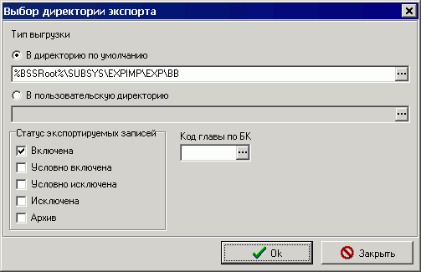
126. Выбор директории экспорта (для шаблона «РУЧН. Экспорт всех записей, включенных в справочник «Сводный реестр УБП», для внешних систем»)
Для шаблона экспорта «РУЧН. Экспорт всех записей, включенных в справочник «Сводный реестр УБП», для внешних систем» имеется возможность выбора параметров экспорта (можно отметить несколько чекбоксов):
- «включена»,
- «условно включена»,
- «исключена»,
- «условно исключена»,
- «архив».
При выборе данных для формирования экспортного файла по данному шаблону в файл выгружаются записи, у которых значение поля «статус» входит в перечень отобранных чекбоксов.
Для запуска процедуры формирования файла нажать кнопку «Ok». В результате файл с данными из справочника согласно выбранному шаблону экспорта будет сформирован и помещен в указанную директорию.
При экспорте для всех шаблонов учитывается значение поля «Бюджетные полномочия». Если в записи справочника поле «Бюджетное полномочие» имеет значение «Условно исключено», то в соответствующее поле файла записывается значение «2».

Актуализация данных справочника «Сводный реестр УБП»
Актуализация данных справочника «Сводный реестр УБП» производится с помощью автопроцедуры {Процедура актуализации данных сводного реестра УБП}, переводящей записи на статус «Включена» со статуса «Условно включена» по достижении даты, указанной как дата начала действия. Автопроцедура запускается периодически (периодичность запуска по умолчанию – 12 часов) на АРМ Сервер-ЦАФК (по умолчанию активна) и АРМ Сервер-УФК (по умолчанию отключена).
Алгоритм выполнения процедуры актуализации данных справочника «Сводный реестр УБП»:
- В справочнике «Сводный реестр УБП» отбираются записи, удовлетворяющие следующим условиям:
- поле «Статус» (STATUS) имеет значение «Условно включена»;
- поле «Дата включения в реестр» (START_DATE) имеет значение меньше либо равно текущей дате.
Для каждой записи производится следующее действие: полю «Статус» (STATUS) обрабатываемой записи присваивается значение «Включена».
- В справочнике «Сводный реестр УБП» отбираются записи, удовлетворяющие следующим условиям:
- поле «Статус» (STATUS) имеет значение «Включена»;
- поле «Дата исключения из реестра» (END_DATE) имеет значение меньше текущей даты.
Для каждой записи производится следующее действие: полю «STATUS» обрабатываемой записи присваивается значение «Исключена».

Исправление некорректных сроков действия записей справочника «Сводный реестр УБП» на АРМ Сервер-ЦАФК
Для исправления некорректных сроков действия записей справочника РУБП используется специальный скрипт. Способ запуска: вручную, через вызов внешней функции «CorrectRUBPDates» модуля fnpatch.bll. Параметры не указываются.
Протокол работы записывается в файл «%BSSRoot%\SUBSYS\Temp\CorrectRUBPDates.log». При отсутствии папки «Temp» в каталоге «%BSSRoot%\SUBSYS», следует создать ее вручную.
Скрипт выполняет следующие действия: если у организации дата закрытия меньше даты открытия, то скрипт меняет эти даты местами. В остальных случаях скрипт редактирует записи по одному коду для корректной загрузки и восприятия.

Справочник «Лицевые счета»
Справочник «Лицевые счета» – содержит дополнительную информацию о лицевых счетах, открытых бюджетным организациям в ОрФК.
Формирование справочника «Лицевые счета» осуществляется на АРМ Сервер-ЦАФК в результате обработки ЭД «Извещение об открытии (изменении) лицевого счета» с уровнем бюджета, равным «1», а также Извещений с уровнем «2», «3» и «6», поступающих из подведомственных УФК/ОФК (см. пункт ).
В дальнейшем справочник реплицируется на все остальные АРМ ППО «СЭД» (в рамках конкретного субъекта РФ).
Для работы со справочником следует выбрать пункт меню «Справочники – Корпоративные – Лицевые счета», при этом откроется скроллер справочника «Лицевые счета» (см. рисунок 127).
Справочник «Лицевые счета» связан со следующими справочниками: «Сводный реестр УБП», «Органы Федерального казначейства», «Коды глав», «Уровни бюджетов», «Бюджеты», «Типы лицевых счетов», «Типы статусов», «Типы контуров».
По умолчанию в скроллинге справочника отображаются следующие поля:
- «Код УПБ»;
- «Тип лицевого счета»;
- «Номер лицевого счета»;
- «Дата открытия»;
- «Код по ППП»;
- «Статус счета»;
- «Наименование бюджета»;
- «Полное наименование УБП»;
- «Краткое наименование УБП»;
- «Наименование ОрФК, где создана запись»;
- «Наименование ОрФК, где находится юр. дело»;
- «Наименование ОрФК, где открыт счет».
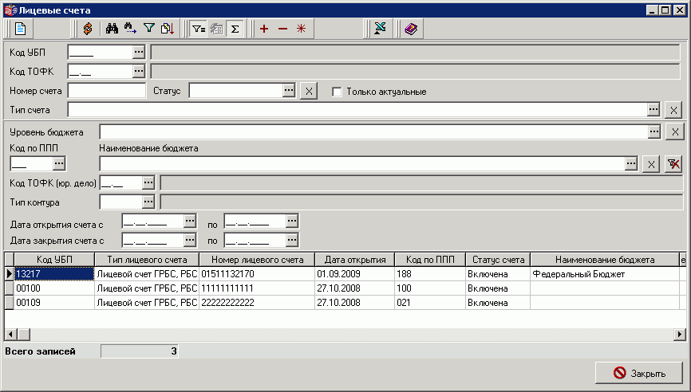
127 Справочник «Лицевые счета»
Скроллер справочника содержит статическую и динамическую панели фильтров для удобства поиска записей в справочнике.
Статическая панель фильтров содержит поля:
- «Код УБП» – код участника бюджетного процесса. Выбирается из справочника РУБП (для федерального бюджета) или ПУБП (для других бюджетов).
- «Код ТОФК» – код ТОФК, в котором обслуживается данная организация. При наличии у организации нескольких ТОФК, коды выводятся через запятую. Если организация находится в режиме «Исключена», данное поле не заполнено. Выбирается из справочника органов ФК.
- «Номер счета» – номер лицевого счета участника бюджетного процесса, открытого в ТОФК. Вводится вручную.
- «Статус» – статус записи справочника. Выбор из справочника «Типы статусов». По умолчанию – пустое значение (все записи).
- «Только актуальные» – признак выбора только актуальных записей. Актуальными считаются записи со статусом «Включена», и у которых поле «Дата закрытия» либо пустое, либо больше или равно текущей даты.
- «Тип счета» – тип лицевого счета. Выбирается из справочника «Типы лицевых счетов».
Динамическая панель фильтров содержит поля:
- «Уровень бюджета» – наименование уровня бюджета. Значение выбирается из справочника «Уровни бюджетов».
- «Код по ППП» – код главы ГРБС, ГАД, ГАИФДБ. Значение выбирается из справочника «Справочник кодов глав».
- «Наименование бюджета» – указывается Федеральный бюджет (для клиента, являющегося участником бюджетного процесса федерального уровня), указывается наименование соответствующего бюджета (для клиента, являющегося участником бюджетного процесса субъекта РФ, МО). Можно выбрать значение из справочника «Бюджеты».
- «Код ТОФК (юрид. дело)» – указывается код ОрФК, в котором хранится юридическое дело к лицевому счету УБП. Заполняется в соответствии с централизованным справочником «Органы Федерального казначейства». По коду ОрФК рядом выводится полное наименование ОрФК.
- «Тип контура» – код и наименование типа контура. Значение выбирается из справочника «Типы контуров».
- «Дата открытия счета с … по …» – задается период, в который попадает дата открытия лицевого счета в ТОФК;
- «Дата закрытия счета с … по …» – задается период, в который попадает дата закрытия лицевого счета в ТОФК.

Просмотр справочника «Лицевые счета»
Для просмотра записи в справочнике следует нажать кнопку («Редактировать/Просмотреть»). Откроется форма, представленная на рисунке 128.
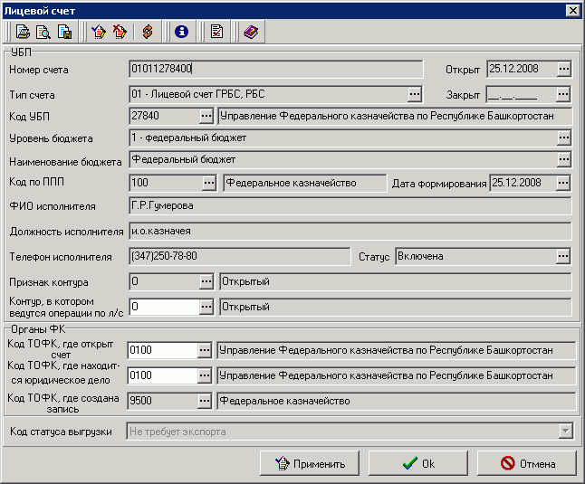
128 Экранная форма записи справочника «Лицевые счета»
Экранная форма «Лицевой счет» содержит поля:
- Группа полей «УБП»:
- «Номер счета» – номер лицевого счета участника бюджетного процесса, открытого в ТОФК.
- «Открыт» – дата открытия лицевого счета в ТОФК.
- «Тип счета» – код и наименование типа лицевого счета по справочнику «Тип лицевых счетов» (см. пункт ).
- «Закрыт» – дата закрытия лицевого счета в ТОФК.
- «Код УБП» – код и наименование участника бюджетного процесса в соответствии с РУБП (для федерального бюджета) или в соответствии с ПУБП (для других бюджетов).
- «Уровень бюджета» – уровень бюджета по справочнику «Уровни бюджетов».
- «Наименование бюджета» – Федеральный бюджет (для участника бюджетного процесса федерального уровня), или наименование соответствующего бюджета (для участника бюджетного процесса субъекта РФ, МО) из справочника «Бюджеты».
- «Код главы по ППП» – код и наименование главы главного распорядителя средств бюджета, главного администратора доходов, главного администратора источников финансирования дефицита бюджета из справочника кодов глав.
- «Дата формирования» – дата формирования записи справочника.
- «ФИО исполнителя» – ФИО исполнителя из профиля пользователя.
- «Должность исполнителя» – должность исполнителя из профиля пользователя.
- «Телефон исполнителя» – телефон исполнителя из профиля пользователя.
- «Статус» – наименование статуса записи в соответствии со справочником «Типы статусов».
- «Признак контура» – значение из справочника «Тип контура».
- «Контур, в котором ведутся операции по л/с» – признак контура, в котором ведутся операции по лицевому счету. Значение из справочника «Тип контура».
- Группа полей «Органы ФК»:
- «Код ТОФК, где открыт счет» – код и наименование ОрФК, в котором открыт лицевой счет участника бюджетного процесса. Заполняется в соответствии со справочником органов ФК. Поле кода открыто на редактирование на АРМ Сервер-ЦАФК (для бюджета с уровнем «1») и на АРМ Сервер-УФК (для бюджетов с уровнем «2» и «3»).
- «Код ТОФК, где находится юридическое дело» – код и наименование ОрФК, в котором хранится юридическое дело к лицевому счету участника бюджетного процесса. Заполняется в соответствии со справочником органов ФК. Поле кода открыто на редактирование на АРМ Сервер-ЦАФК (для бюджета с уровнем «1») и на АРМ Сервер-УФК (для бюджетов с уровнем «2» и «3»).
- «Код ТОФК, где создана запись» – код и наименование ОрФК, в котором создана запись справочника. Заполняется в соответствии с централизованным справочником ФК.
- «Код статуса выгрузки» – значения из системного перечисления «Признак включения в ООС». Заполняется в соответствии с таблицей 12.

12. Требования к системному перечислению «Признак включения в ООС»
Код статуса выгрузки | Статус выгрузки | Основание для получения статуса
0 | Не экспортирована | Экспорт не производился
1 | Экспортирована | Произведен экспорт
2 | Подтверждена | Запись отправлена и поступил квиток с подтверждением
3 | Не подтверждена | Запись отправлена, но поступил отрицательный квиток
4 | Не требует экспорта | Запись не требует экспортирования. Код ставится в записях, которые не требуют выгрузки;
Заполнение поля «Код статуса выгрузки» производится по следующему правилу.
На АРМ Сервер-ЦАФК первоначально, если код статуса записи лицевого счёта равен «1», что соответствует «Включена»; тип лицевого счёта записи равен «03» (исключая лицевые счета, третий и четвертый символы в коде которых равны «95»); уровень бюджета равен «1», «2» или «3» и связанный с обрабатываемой записью УБП находится не в закрытой части СРРПБС, то проставляется статус выгрузки «Не экспортирована», иначе «Не требует экспорта».
При любом изменении записи в справочнике «Лицевые счета» в случае, если:
- код статуса записи лицевого счёта равен «1»;
- тип лицевого счёта изменяемой записи равен «03» (исключая лицевые счета, третий и четвертый символы в коде которых равны «95»);
- уровень бюджета равен «1», «2» или «3»;
- связанный с обрабатываемой записью УБП находится не в закрытой части СРУБП,
то данная запись переводится на статус выгрузки «Не экспортирована».
В случае если удовлетворяющая условиям запись лицевого счёта, находящаяся на статусе выгрузки «Экспортирована» или «Подтверждена», переводится на статус «Исключена», то проставляется статус выгрузки «Не экспортирована».

Формирование справочника «Лицевые счета»
Формирование справочника «Лицевые счета» осуществляется на АРМ Сервер-ЦАФК в результате обработки ЭД «Извещение об открытии (изменении) лицевого счета» с уровнем бюджета, равным «1», «2», «3» и «6», находящихся на статусе «*Принят+».
Для обеспечения первичного наполнения справочника «Лицевые счета» на АРМ Сервер ЦАФК специалист УФК на АРМ Сервер-УФК однократно экспортирует записи этого справочника с уровнем бюджета, равным «2», «3» и «6» с использованием шаблона: «РУЧН. Экспорт записей справочника «Лицевые счета» в разрезе бюджетов – ОрФК» (см. п. 6.2.3), и отправляет произвольным документом через АРМ Клиент УФК. Для этого на АРМ Клиент-УФК создаётся произвольный документ с вложением структурированного файла справочника «Лицевые счета». Специалист УФК подписывает и отправляет произвольный документ на АРМ Сервер ЦАФК. На АРМ Сервер ЦАФК поступает произвольный документ с вложением структурированного файла справочника «Лицевые счета». Вложение выгружается в каталог обмена и осуществляется импорт записей справочника «Лицевые счета». При импорте анализируются обрабатываемые записи аналогично тому, как это происходит при обработке Извещения. Для импорта следует использовать шаблон «РУЧН. Импорт справочника «Лицевые счета» в разрезе контура»
Примечание. Для доставки с АРМ Сервер-УФК до АРМ Сервер-ЦАФК записей справочника «Лицевые счета» требуется настроить режим «Произвольный документ» (см. п. 8).
Описание ЭД «Извещение об открытии (изменении) лицевого счета» представлено в документе «АРМ СЭД. ЦАФК. Руководство пользователя».
Для ручного запуска процедуры обработки требуется выбрать в скроллере ЭД «Извещения об открытии (изменении) лицевого счета» документ на статусе «*Принят+» и выполнить пункт контекстного меню «Запустить в обработку». Алгоритм обработки следующий:
- Определяется значение GUID из строки «Информация о лицевом счете» ЭД «Извещение об открытии (изменении) лицевого счета».
- Осуществляется поиск записи с данным значением GUID и значением статуса, равным «1» («Включена») в справочнике «Лицевые счета».
- Если запись в справочнике «Лицевые счета» не найдена, то выполняется проверка на наличие УБП в справочнике «Сводный реестр УБП» (реестровая запись должна быть со статусом «Включена»):
- если УБП включен в РУБП, то в справочник «Лицевые счета» добавляется новая запись в соответствии с ЭД «Извещение об открытии (изменении) лицевого счета», при этом значение GUID берется из ЭД, статус записи устанавливается равным «1» («Включена»);
- если УБП не включен в РУБП, то запись в справочник «Лицевые счета» не добавляется, пользователю выводится сообщение об ошибке «Нет актуальной записи об УБП, невозможно добавить лицевой счет».
- Если запись в справочнике «Лицевые счета» найдена, вносятся изменения в существующую запись в соответствии с ЭД «Извещение об открытии (изменении) лицевого счета».

Экспорт справочника «Лицевые счета»
Выгрузку справочника «Лицевые счета» можно осуществить на всех АРМ ППО «СЭД». Экспорт выполняется с помощью штатных процедур экспорта ППО «СЭД». Для экспорта справочника необходимо выбрать в контекстном меню скроллера справочника пункт «Экспорт/Импорт – Экспорт», в появившемся окне (см. рисунок 129) выбрать шаблон экспорта и нажать на кнопку «ОК».
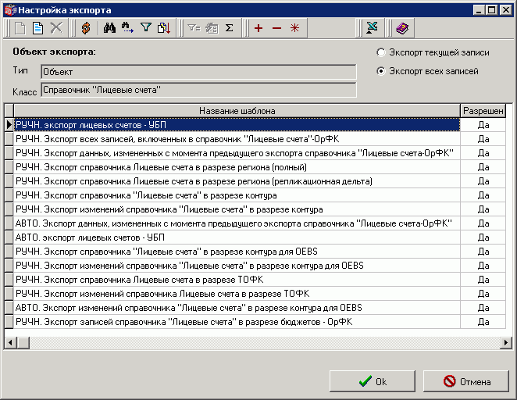
129. Выбор шаблона экспорта справочника «Лицевые счета»
Предусмотрены следующие режимы экспорта справочника «Лицевые счета»:
- Экспорт данных справочника «Лицевые счета» (полная репликация, репликационная дельта). Используется для выгрузки в ППО «Центр-КС». Данному режиму соответствуют шаблоны:
- РУЧН. Экспорт всех записей, включенных в справочник «Лицевые счета – ОрФК».
- РУЧН. Экспорт данных, измененных с момента предыдущего экспорта справочника «Лицевые счета – ОрФК».
- АВТО. Экспорт данных, измененных с момента предыдущего экспорта справочника «Лицевые счета – ОрФК».
- Экспорт всех записей справочника «Лицевые счета» для выгрузки УБП (полная репликация). Используется для выгрузки во внешнюю учетную систему клиента ФК. Данному режиму соответствует шаблон: «РУЧН. Экспорт лицевых счетов - УБП».
При выборе данного шаблона появится окно «Выбор директории экспорта и параметров экспорта» (см. рисунок 130), в котором необходимо заполнить параметры экспорта. В полях блоков «Отправитель» и «Получатель» заполняются реквизиты почтовой информации, которые не влияют на выборку записей справочника. В полях «Наименование бюджета» и «Код главы по БК» вводятся параметры выборки записей, т.е. для экспорта можно выбрать записи по конкретному бюджету и главе БК. Если ни один из двух параметров не заполнен, то выгружаются записи из справочника «Лицевые счета» по всем бюджетам и по всем главам.
Если checkbox «Выгружать ФБ» отмечен, то выгрузка происходит в соответствии с текущей реализацией. Если checkbox «Выгружать ФБ» не отмечен, то параметр «Наименование бюджета» недоступен для ввода и выгрузка происходит только записей по л/счетам с уровнем бюджета<>1 с учетом прочих входных параметров. По умолчанию checkbox «Выгружать ФБ» отмечен.
Для настройки значения checkbox «Выгружать ФБ» по умолчанию используется дополнительный параметр экспорта «Выгружать ФБ». Системное значение параметра «Да».
Примечание. Для остальных шаблонов экспорта настройка выгрузки ФБ осуществляется с помощью дополнительного параметра экспорта «Выгружать ФБ». Значение по умолчанию – «Да».
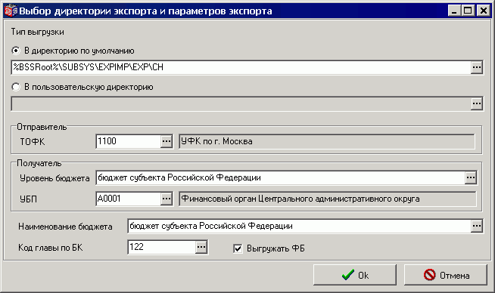
130. Выбор параметров экспорта
- Экспорт записей о лицевых счетах, в разрезе ТОФК, обслуживаемых в данном регионе (полная репликация, репликационная дельта). Используется для выгрузки в учетную систему (ППО «Центр-КС») ОрФК регионального уровня. В перечень экспортируемых данных включаются все записи о лицевых счетах, имеющих общее значение первых двух символов поля «Код ТОФК» справочника «Лицевые счета». Данному режиму соответствуют шаблоны (см. рисунок 129):
- «РУЧН. Экспорт справочника «Лицевые счета» в разрезе региона (полный)»,
- «РУЧН. Экспорт справочника «Лицевые счета» в разрезе региона (репликационная дельта)».
- Экспорт записей о лицевых счетах в разрезе контура (в рамках секретного и в рамках открытого контура). Данному режиму соответствуют шаблоны (см. рисунок 129):
- «РУЧН. Экспорт справочника «Лицевые счета» в разрезе контура (полный)».
- «РУЧН. Экспорт изменений справочника «Лицевые счета» в разрезе контура».
- «РУЧН. Экспорт справочника «Лицевые счета» в разрезе контура для OEBS».
- «РУЧН. Экспорт изменений справочника «Лицевые счета» в разрезе контура для OEBS».
- «АВТО. Экспорт изменений справочника «Лицевые счета» в разрезе контура для OEBS».
Шаблоны экспорта «РУЧН. Экспорт справочника «Лицевые счета» в разрезе контура для OEBS» и «РУЧН. Экспорт изменений справочника «Лицевые счета» в разрезе контура для OEBS» разрешены также на АРМ Клиент-УФК.
- Экспорт записей о лицевых счетах УБП в разрезе ТОФК, обслуживаемых в данном регионе. В перечень экспортируемых данных включаются все измененные/созданные записи об УБП, для которых в выбранном регионе открыт лицевой счет (первые два символа системной константы «Код собственного ТОФК» совпадают с первыми двумя символами поля «OFKAccountCreateCode» в таблице «PersonalAccount»). Дополнительно при выборке учитывается параметр «Уровень бюджета». Данному режиму соответствуют шаблоны (см. рисунок 129):
- «РУЧН. Экспорт справочника Лицевые счета в разрезе ТОФК»,
- «РУЧН. Экспорт изменений справочника Лицевые счета в разрезе ТОФК».
- Экспорт выделенных записей справочника «Лицевые счета» (при отмеченном поле «Экспорт выделенных записей»). Поле «Экспорт выделенных записей» появляется в форме «Настройка экспорта» после выделения записей в скроллере справочника. В перечень экспортируемых данных включаются все записи, выделенные пользователем в скроллере справочника «Лицевые счета». При выгрузке выделенных записей справочника «Лицевые счета» используются внутренние ТФФ. Данному режиму соответствуют шаблоны:
- «РУЧН. Экспорт справочника Лицевые счета в разрезе ТОФК»;
- «РУЧН. Экспорт всех записей, включенных в справочник «Лицевые счета» – ОрФК».
- Экспорт записей о лицевых счетах УБП в разрезе бюджетов. В перечень экспортируемых данных включаются все записи об УБП c заданным уровнем бюджета. Данному режиму соответствует шаблоны: «РУЧН. Экспорт записей справочника «Лицевые счета» в разрезе бюджетов - ОрФК». При выборе данного шаблона появится окно «Выбор директории экспорта и параметров экспорта» (см. рисунок 131), в котором необходимо заполнить параметры экспорта: директорию выгрузки файла, реквизиты отправителя и получателя, уровни бюджетов выгружаемых файлов (по умолчанию указаны все уровни бюджетов).
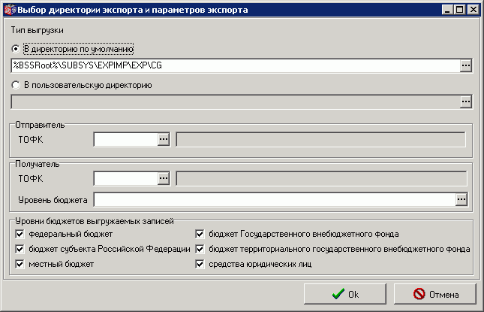
131. Выбор параметров экспорта в разрезе бюджетов

Импорт справочника «Лицевые счета» из АСФК
На АРМ Сервер-ЦАФК реализован импорт справочника «Лицевые счета», выгруженного из ППО «АСФК» в текстовом формате (наименование формата TXCG100101), с использованием шаблонов (см. рисунок 132):
- РУЧН. Импорт справочника «Лицевые счета» в разрезе контура,
- РУЧН. Импорт справочника Лицевые счета ППО «АСФК»,
- АВТО. Импорт справочника Лицевые счета ППО «АСФК».
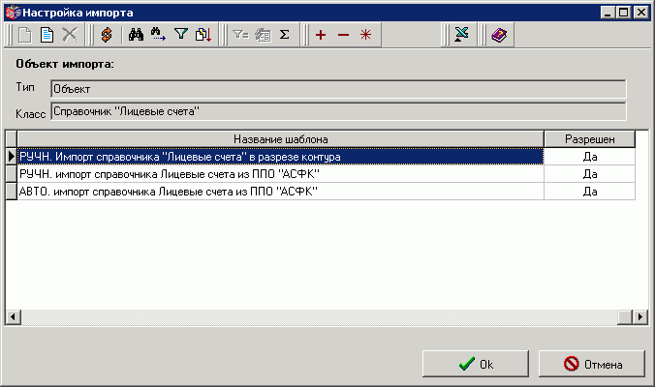
132. Шаблоны импорта справочника «Лицевые счета»
Импорт справочника «Лицевые счета» на АРМ Сервер-ЦАФК осуществляется из меню: «Сервис – Обновление справочников – Импорт справочников ЦАФК – Корпоративные». В открывшемся окне «Настройки импорта» выбрать шаблон «Импорт справочника Лицевые счета из ППО „АСФК“» (см. рисунок 133).
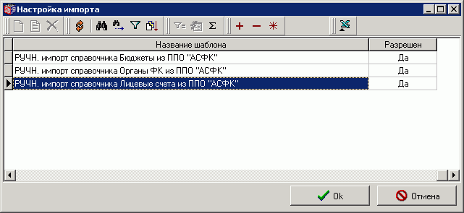
133. Окно «Настройки импорта»
Обновление справочника при импорте из АСФК производится в соответствии со значением внутреннего поля «FULL_UPD» («Признак полной выгрузки» – принимает значение «0», в случае формирования файла, содержащего изменения справочника с момента предыдущей выгрузки или выбранные пользователем записи справочника. Принимает значение «1», в случае формирования файла, содержащего полный справочник).
В зависимости от значения поля «FULL_UPD» выполняется обновление справочника:
1. Проверка признака полной выгрузки.
- Осуществляется проверка признака полной выгрузки (FULL_UPD). Если в файле поле FULL_UPD=1, то все записи в справочнике удаляются, записи из импортируемого файла добавляются в справочник.
- Из таблицы «объектов, отправленных клиентам», удаляются все записи по данному справочнику. При дальнейшем формировании репликации на клиентов в репликацию необходимо проставить признак полной репликации.
2. Проверка уникальности записи.
- Если в файле поле FULL_UPD=0, то для каждой импортируемой записи осуществляется проверка на существование аналогичной записи с такими же полями «Номер счета», «Код УБП», «Код ТОФК, где открыт счет», «Уровень бюджета».
- Если такая запись существует, проверяется на равенство GUID записи в справочнике и записи в импортируемом файле.
- Если GUID различаются, существующей записи в справочнике проставляется признак «удалена» (RPLstatus=2) и записи из импортируемого файла добавляются в справочник.
- Если GUID одинаковы, существующая запись обновляется.

Актуализация данных справочника «Лицевые счета»
Актуализация данных справочника «Лицевые счета» производится на АРМ Сервер-УФК периодически с помощью одноименной автопроцедуры, переводящей записи на статус «Включена» со статуса «Условно включена» по достижении даты, указанной как дата начала действия (периодичность запуска по умолчанию – 12 часов).
Алгоритм выполнения процедуры актуализации данных справочника «Лицевые счета»:
- В справочнике «Лицевые счета» отбираются записи, удовлетворяющие следующим условиям:
- поле «Статус» (STATUS) имеет значение «Условно включена»;
- поле «Открыт» (OpenDate) имеет значение меньше либо равно текущей дате.
Для каждой записи производится следующее действие: полю «Статус» (STATUS) обрабатываемой записи присваивается значение «Включена».
- В справочнике «Лицевые счета» отбираются записи, удовлетворяющие следующим условиям:
- поле «Статус» (STATUS) имеет значение «Включена»;
- поле «Закрыт» (CloseDate) имеет значение меньше текущей даты.
Для каждой записи производится следующее действие: полю «STATUS» обрабатываемой записи присваивается значение «Исключена».

Репликации справочника «Лицевые счета»
На АРМ Сервер-ЦАФК поступает Извещение. Извещение автоматически обрабатывается, актуализируя справочник «Лицевые счета». Затем формируется внутренняя репликация для АРМ Клиент-УФК с изменённой информацией справочника «Лицевые счета» в разрезе данного УФК, а также на собственных клиентов АРМ Сервер-ЦАФК.
На АРМ Клиент-УФК поступает репликация с информацией справочника «Лицевые счета». Происходит её обработка, актуализирующая справочник. Затем формируется и отправляется на АРМ Сервер-УФК внешняя репликация с изменениями данного справочника.
На АРМ Сервер-УФК поступает внешняя репликация с информацией справочника «Лицевые счета». Происходит её обработка, актуализирующая справочник. Затем формируется и отправляется на АРМ Клиент-ОФК внутренняя репликация с изменённой информацией справочника «Лицевые счета» в разрезе данного ОФК, а также на собственных клиентов АРМ Сервер-УФК.
На АРМ Клиент-ОФК поступает репликация с информацией справочника «Лицевые счета». Происходит её обработка, актуализирующая справочник. Затем формируется и отправляется на АРМ Сервер-ОФК внешняя репликация с изменениями данного справочника.
На АРМ Сервер-ОФК поступает внешняя репликация с информацией справочника «Лицевые счета». Происходит её обработка, актуализирующая справочник. Затем формируется и отправляется на собственных клиентов внутренняя репликация с изменённой информацией справочника «Лицевые счета».

Справочник «Уровни бюджетов»
Справочник «Уровни бюджетов» предназначен для хранения информации о типах уровней бюджета. Формирование и изменение справочника «Уровни бюджетов» осуществляется централизовано в ЦАФК. Справочник предустановлен на АРМ Сервер-ЦАФК и недоступен для редактирования.
Для работы со справочником следует выбрать пункт меню «Справочники – Корпоративные – Классификаторы – Уровни бюджетов», при этом откроется скроллер справочника «Уровни бюджетов». Справочник должен содержать данные в соответствии с рисунком 134.
По умолчанию в списке справочника отображаются следующие поля:
- «Код уровня бюджета»;
- «Наименование бюджета»;
- «Код статуса».
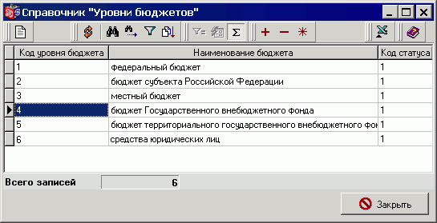
134. Справочник «Уровни бюджетов»
Для просмотра записи в справочнике следует нажать кнопку («Просмотреть»). Откроется форма «Уровни бюджетов», представленная на рисунке 135, содержащая поля:
- «Код уровня бюджета» – код уровня бюджета.
- «Наименование бюджета» – наименование уровня бюджета.
- «Статус» – код статуса записи из справочника «Типы статусов».
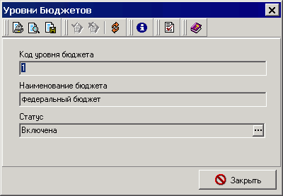
135 Экранная форма записи справочника «Уровни бюджетов»

Справочник «Типы контуров»
Справочник «Типы контуров» предназначен для хранения информации о типах контуров. Используется в качестве вспомогательного справочника для справочника «Сводный реестр УБП». Справочник предустановлен на АРМ Сервер-ЦАФК и недоступен для редактирования.
Для работы со справочником следует выбрать пункт меню «Справочники – Корпоративные – Классификаторы – Типы контуров», при этом откроется скроллер справочника «Типы контуров». Справочник должен содержать данные в соответствии с рисунком 136.
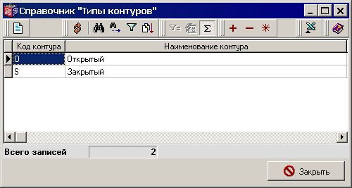
136. Справочник «Типы контуров»
По умолчанию в списке справочника отображаются следующие поля:
- «Код контура»;
- «Наименование контура»;
- «Статус».
Для просмотра записи справочника нажать кнопку («Редактировать/Просмотреть»). Откроется форма, представленная на рисунке 137, с полями:
- «Код контура» – указывается код контура;
- «Наименование контура» – наименование контура в соответствии с кодом уровня контура;
- «Статус» – код статуса записи, значение из справочника «Типы статусов».
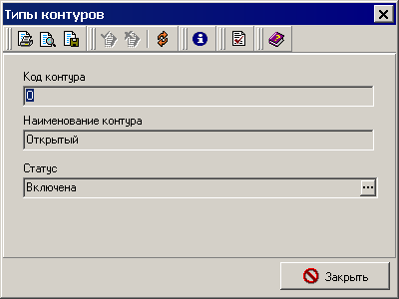
137 Экранная форма ввода записи в справочник «Типы контуров»

Справочник «Типы статусов»
Справочник «Типы статусов» предназначен для хранения информации о типах статусов реестровых записей. Используется в качестве вспомогательного справочника для справочника «Сводный реестр УБП». Формирование и изменение справочника «Типы статусов» осуществляется централизовано в ЦАФК. Справочник предустановлен на АРМ Сервер-ЦАФК и недоступен для редактирования.
Для работы со справочником следует выбрать пункт меню «Справочники – Корпоративные – Классификаторы – Типы статусов», при этом откроется скроллер справочника «Типы статусов» (см. рисунок 138).
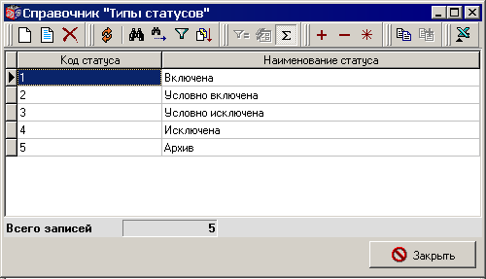
138. Справочник «Типы статусов»
В скроллере справочника отображаются следующие поля:
- «Код статуса»;
- «Наименование статуса».
Для просмотра записи справочника следует нажать кнопку («Редактировать/Просмотреть»). Откроется форма, представленная на рисунке 139. Форма записи справочника содержит поля, аналогичные скроллеру.
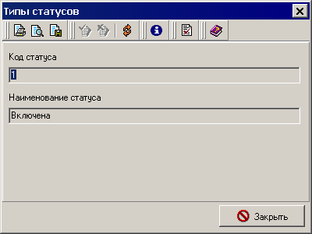
139 Экранная форма ввода записи в справочник «Типы статусов»

Справочник «Типы лицевых счетов»
Справочник «Типы лицевых счетов» предназначен для хранения информации о типах лицевых счетов. Используется в качестве вспомогательного справочника для справочника «Сводный реестр УБП». Формирование и изменение справочника «Типы лицевых счетов» осуществляется централизовано в ЦАФК. Справочник предустановлен на АРМ Сервер-ЦАФК и недоступен для редактирования.
Для работы со справочником следует выбрать пункт меню «Справочники – Корпоративные – Классификаторы – Типы лицевых счетов», при этом откроется скроллер справочника «Типы лицевых счетов». Справочник содержит данные в соответствии с рисунком 140.
По умолчанию в скроллере справочника отображаются следующие поля:
- «Код типа»;
- «Наименование типа л/с»;
- «Статус».
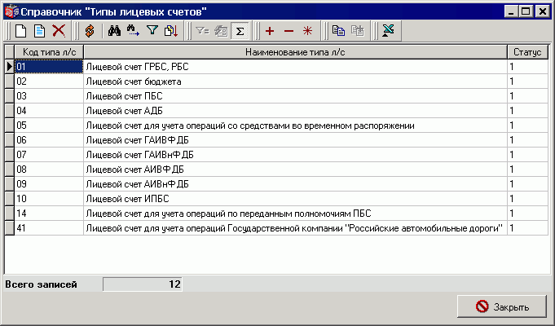
140. Справочник «Типы лицевых счетов»
Для просмотра записи справочника следует нажать кнопку («Редактировать/Просмотреть»). Откроется форма, представленная на рисунке 141.
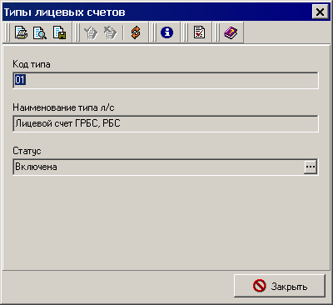
141 Экранная форма ввода записи в справочник «Типы лицевых счетов»
Форма записи справочника содержит поля:
- «Код типа» – код типа лицевого счета.
- «Наименование типа л/с» – наименование типа л/с в соответствии с кодом типа;
- «Статус» – код статуса записи, выбирается из справочника «Типы статусов».

Справочник «Типы КБК»
Справочник «Типы КБК» предназначен для хранения информации о типах КБК. Формирование и изменение справочника «Типы КБК» осуществляется централизовано в ЦАФК. Справочник предустановлен на АРМ Сервер ЦАФК и недоступен для редактирования. Передача справочной информации до остальных АРМ ППО «СЭД» осуществляется последовательно, начиная с АРМ Сервер-ЦАФК, с использованием штатного механизма репликаций. Предусмотрено хранения полной справочной информации на всех АРМ ППО «СЭД».
В ППО «СЭД» реализованы стандартные функции импорта, хранения, экспорта (в учетную систему ОрФК и УБП) и репликации справочника.
Работа с данным справочником осуществляется в пункте меню «Справочники – Внутренние – Типы КБК». Скроллер и экранная форма справочника содержат поля:
- «Код» – код типа КБК.
- «Наименование» – наименование типа КБК.
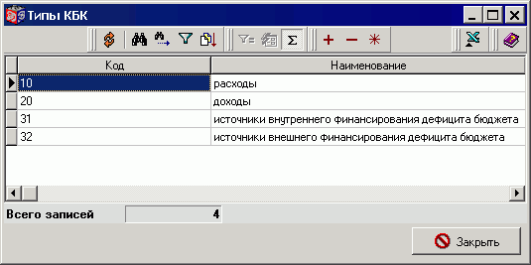
142. Справочник «Типы КБК»

Справочник «Перечень УБП» (ПУБП)
Справочник содержит информацию об организациях, финансируемых из бюджетов различных уровней, кроме федерального.
Формирование и изменение справочника «Перечень УБП» осуществляется централизовано в УФК (отдельный справочник в каждом субъекте РФ) на АРМ Сервер-УФК (см. пункт 6.8.2), на остальных АРМ данный справочник доступен только для просмотра. Внесение изменений в справочник вручную на АРМ Сервер-УФК доступно только пользователю, у которого в правах доступа имеется привилегия «CAN_EDIT_SUBP». Изменение/обновление справочника «Перечень УБП» на всех остальных АРМ ППО «СЭД» (за исключением АРМ Сервер-ЦАФК и связанных с ним) осуществляется посредством репликации (см. пункт 6.8.2.4).
Передача справочной информации с сервера УФК на сервер ЦАФК осуществляется путем переноса записей справочника «Перечень УБП» с уровнем бюджета «2» и «3» в режиме «Произвольный документ» (см. п. 8).
ПУБП формируется на АРМ Сервер-УФК на основании сведений, содержащихся в ЭД «Перечень УБП» (описание документа представлено в руководствах пользователя «АРМ СЭД. ФО-клиент», «АРМ СЭД. УФК-сервер»), и далее реплицируется на остальные АРМ ППО «СЭД». ЭД «Перечень УБП» формируется в учетной системе ФО, затем импортируется на АРМ Клиент-ФО и доставляется на АРМ Сервер-УФК по одному из следующих маршрутов:
- от АРМ Клиент-ФО до АРМ Сервер-УФК;
- от АРМ Клиент-ФО до АРМ Сервер-ОФК, далее от АРМ Клиент-ОФК до АРМ Сервер-УФК.
Кроме того, на АРМ Сервер-УФК реализован импорт справочника «Перечень УБП», выгруженного из ППО «АСФК» в текстовом формате (TXBF090101, TXBF100701), с использованием шаблона «РУЧН. Импорт справочника «Перечень УБП» из АСФК».
Импорт справочника на АРМ Сервер-УФК доступен только пользователю, у которого в правах доступа имеется привилегия «CAN_EDIT_SUBP».
Обновление справочника при импорте из АСФК производится в соответствии со значением внутреннего поля «FULL_UPD» («Признак полной выгрузки» – принимает значение «0», в случае формирования файла, содержащего изменения справочника с момента предыдущей выгрузки или выбранные пользователем записи справочника, принимает значение «1», в случае формирования файла, содержащего полный справочник):
- если значение поля «FULL_UPD» = «1», то выполняется синхронизация и обновление всего справочника;
- если значение поля «FULL_UPD» = «0», то из импортируемого файла считывается строка (блок BDSTR), выполняется поиск записи в справочнике, для которой значение поля «RecGUID» равно значению поля «BDSTR.GUID», если запись найдена, то она обновляется, если не найдена, то добавляется новая запись с сохранением значения «BDSTR.GUID».
Импорт изменений приходит последовательно в соответствии со значением поля «Номер изменения» (1, 2, 3 и т.п.), при этом осуществляется проверка обязательности заполнения поля IZM_NUM при FULL_UPD=0 в файле импорта.
Справочник «Перечень УБП» связан со следующими справочниками и классификаторами:
- «Регионы»;
- «Типы бюджетов»;
- «Ведомства»;
- «Типы контуров»;
- «Типы статусов»;
- «Лицевые счета».

Просмотр/редактирование записей справочника «Перечень УБП»
Для работы со справочником следует выбрать пункт меню «Справочники – Корпоративные – Перечень УБП», при этом откроется скроллер «Перечень УБП» (см. рисунок 143), содержащий следующие поля:
- «GUID» – уникальный идентификатор записи в справочнике
- «Код УБП» – код участника бюджетного процесса.
- «Сокращенное наименование УБП» – сокращенное наименование участника бюджетного процесса.
- «Код по ППП» – код главы участника бюджетного процесса.
- «Код вышестоящего УБП» – код вышестоящего участника бюджетного процесса.
- «Статус» – код статуса записи.
- «Код уровня бюджета» – код уровня бюджета участника бюджетного процесса.
- «Код региона» – код региона участника бюджетного процесса.
- «Дата исключения из реестра» – дата исключения УБП из реестра.
- «Наименование бюджета» – наименование бюджета УБП.
- «Полное наименование УБП» – полное наименование участника бюджетного процесса.
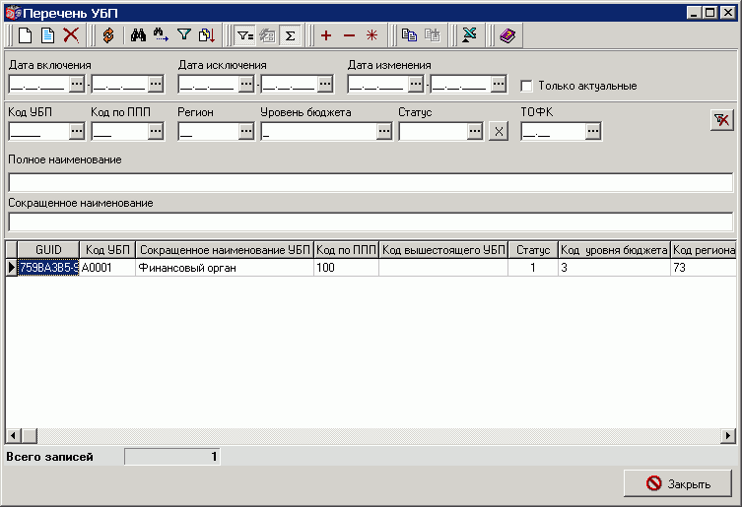
143. Экранная форма «Перечень УБП»
В скроллере справочника обеспечено выполнение следующих функций:
- просмотр/редактирование записи (только на АРМ Сервер-УФК);
- удаление записи (только на АРМ Сервер-УФК);
- обновление списка;
- отбор записей.
Панель фильтров скроллера содержит поля:
- «Дата включения» (диапазон: начальная дата – конечная дата);
- «Дата исключения» (диапазон: начальная дата – конечная дата);
- «Дата изменения» (диапазон: начальная дата – конечная дата).
- «Код УБП»;
- «Код по ППП»;
- «Регион»;
- «Уровень бюджета»;
- «Статус»;
- «ТОФК»;
- «Полное наименование УБП»;
- «Краткое наименование УБП».
Для просмотра/редактирования записи справочника следует нажать кнопку . Для ввода записи в справочник нужно нажать кнопку . Создание и редактирование записи справочника доступно только на АРМ Сервер-УФК пользователю, у которого в правах доступа имеется привилегия «CAN_EDIT_SUBP». Откроется форма «Участник бюджетного процесса», представленная на рисунке 144.
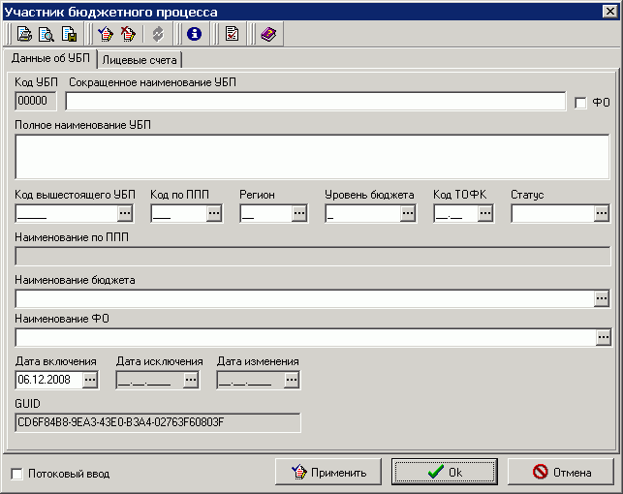
144. Форма «Участник бюджетного процесса», вкладка «Данные об УБП»
Экранная форма строки справочника Перечень УБП состоит из двух вкладок: «Данные об УБП» и «Лицевые счета».
На вкладке «Данные об УБП» заполняются следующие поля:
- «Код УБП» – код участника бюджетного процесса. Уникальный код, присвоенный участнику бюджетного процесса в ОрФК. Поле заполняется автоматически и недоступно для редактирования.
Внимание! В справочнике должна находиться только одна запись для каждого УБП, имеющая статус «Включена». Наличие в справочнике двух или более актуальных записей с одинаковым значением поля «Код УБП» не допускается.
- «Сокращенное наименование УБП» – краткое наименование участника бюджетного процесса. Поле обязательно для заполнения.
- «Полное наименование УБП» – полное наименование участника бюджетного процесса. Поле обязательно для заполнения.
- «Код вышестоящего УБП» – код вышестоящего участника бюджетного процесса по Перечню УБП. Если поле «Наименование ФО» и «Полное наименование УБП» имеют одинаковое значение, то поле «Код вышестоящего УБП» не заполняется.
- «Код по ППП» – код главы по бюджетной классификации. Значение из справочника «Коды глав».
- «Регион» – код региона, в котором находится УБП. Поле обязательно для заполнения. Значение из справочника «Регионы по классификатору МФ РФ».
- «Уровень бюджета» – код уровня бюджета. Поле обязательно для заполнения. Значение из справочника «Уровни бюджетов»:
- 1 – федеральный бюджет,
- 2 – бюджет субъекта Российской Федерации,
- 3 – местный бюджет,
- 4 – бюджет Государственного внебюджетного фонда,
- 5 – бюджет территориального Государственного внебюджетного фонда,
- 6 – средства юридических лиц.
- «Код ТОФК» – код ОрФК, в котором обслуживается УБП. Поле обязательно для заполнения.
- «Статус» – наименование статуса записи. Поле обязательно для заполнения. Значение из справочника «Типы статусов»:
- 1 – Включена.
- 2 – Условно включена.
- 3 – Условно исключена.
- 4 – Исключена.
- 5 – Архив.
- «Наименование по ППП» – наименование главы участника бюджетного процесса. Поле недоступно для редактирования и заполняется автоматически из справочника «Коды глав» в соответствии со значением полей «Код главы» и «Код бюджета».
- «Наименование бюджета» – наименование бюджета. Значение из справочника «Бюджеты». Поле обязательно для заполнения.
- «Наименование ФО» – наименование финансового органа. Поле обязательно для заполнения. Значение из справочника «Перечень УБП» из поля «Полное наименование УБП» среди актуальных записей со статусом «Включена». Если установлен флаг в поле «ФО», то поле заполняется автоматически значением поля «Полное наименование УБП».
- «Дата включения» – дата добавления записи в справочник. Поле обязательно для заполнения.
- «Дата исключения» – дата исключения (прекращения действия) записи из справочника. Поле обязательно для заполнения, если значение поля «Код статуса» равно одному из значений «3», «4» или «5».
- «Дата изменения» – дата последнего изменения записи. Поле обязательно для заполнения.
- «GUID» – уникальный идентификатор записи в справочнике. Поле заполняется автоматически.
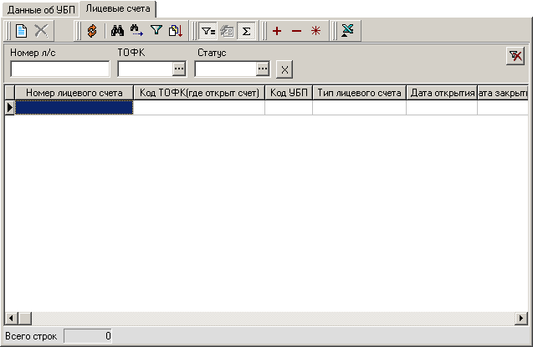
145. Форма «Участник бюджетного процесса», вкладка «Лицевые счета»
Вкладка «Лицевые счета» содержит таблицу со списком лицевых счетов участника бюджетного процесса, указанного на вкладке «Данные об УБП». Таблица формируется в ОрФК в соответствии со справочником «Лицевые счета» и включает поля:
- «Номер лицевого счета» – номер л/с УБП, открытого в ТОФК.
- «Код ТОФК (где открыт счет)» – код ТОФК, в котором открыт л/с.
- «Код УБП» – код участника бюджетного процесса.
- «Тип лицевого счета» – тип л/с.
- «Дата открытия» – дата открытия л/с.
- «Дата закрытия» – дата закрытия л/с.
- «Наименование бюджета».
- «Статус» – статус счета.

Обновление справочника «Перечень УБП»
Обновление справочника осуществляется в результате обработки ЭД «Перечень УБП» на АРМ Сервер-УФК с помощью специальной автопроцедуры. Обработке подлежат ЭД «Перечень УБП» со статусом «*Принят+». В случае успешного окончания обработки всех записей ЭД «Перечень УБП» переходит на статус «*Исполнен», иначе – на статусы «*Не принят» или «*Отказан».
Ручной запуск обработки ЭД «Перечень УБП» осуществляется в скроллере «Документы – Перечень УБП – Перечни участников бюджетного процесса» выбором пункта контекстного меню «Запустить в обработку».
Успешная обработка означает, что обновлены все записи справочника «Перечень УБП» в соответствии с ЭД «Перечень УБП». Если не удалось обновить (добавить, удалить) хотя бы одну запись – обработка неуспешная. В этом случае остальные записи справочника также не обновляются.
В случае наличия ошибок при обработке пользователю выводится диалоговое окно «Ошибка запуска документа в обработку» с возможность выбрать действия: «Отложить документ» или «Отказать документ». В случае выбора «Отложить документ» ЭД переходит на статус «*Не принят» (с этого статуса возможен повторный запуск в обработку). В случае выбора «Оказать документ» ЭД переходит на статус «*Отказан».
Обновление справочника предусматривает добавление новых записей, изменение существующих и исключение неактуальных записей. После обновления справочника следует обновить содержимое скроллера справочника «Перечень УБП», нажав кнопку .

Добавление записи в справочник «Перечень УБП».
Если в обрабатываемой строке «Данные о бюджетном учреждении» ЭД «Перечень УБП» значение поля «Код изменений» равно «1» (включаемая строка), то выполняется следующий алгоритм формирования реквизитов записи ПУБП:
- Формируется значение уникального идентификатора записи (GUID).
- Формируется значение реквизита «Код УБП» по следующим правилам:
- Код должен иметь вид LDDDD, где L – цифра или символ, выбираемый из значения системной константы «Строка значений первого символа кода Перечня УБП», D – цифра.
- Значения кода УБП должны формироваться начиная со значения 00001 в следующей последовательности: 00001, 00002, … 99999, A0000, A0001, … A9999, B0000, B0001, … B9999, C0000, … Z0000, … Z9999 (итого около 410000 уникальных значений для каждого субъекта).
- Формируется значение реквизита «Код бюджета»:
- В справочнике «Бюджеты» осуществляется поиск записи, у которой значение реквизита «Наименование бюджета» совпадает со значением аналогичного реквизита в ЭД «Перечень УБП» и значение реквизита «Код статуса» равно «1» (включена).
- Если такая запись найдена, то реквизиту «Код бюджета» записи ПУБП присваивается значение реквизита «Код бюджета» записи справочника «Бюджеты» и осуществляется переход к шагу 5.
- Если такая запись не найдена, то добавление записи в справочник «Перечень УБП» невозможно – обработка прерывается.
- Формируется значение реквизита «Наименование главы»:
- в справочнике «Справочник кодов глав» осуществляется поиск актуальной записи, у которой значение реквизита «Наименование бюджета» и «Код главы» совпадают со значениями аналогичных реквизитов в ЭД «Перечень УБП» (без учета регистра).
- Если такая запись найдена, то реквизиту «Наименование главы» записи ПУБП присваивается значение реквизита «Наименование главы» из справочника и осуществляется переход к шагу 5.
- Если запись в справочнике кодов глав не найдена, то добавление записи в справочник «Перечень УБП» невозможно – обработка прерывается.
- Присваивается значение полю «Дата включения»: текущая системная дата.
- В ПУБП добавляется новая запись с полученными значениями «GUID», «Код УБП», «Код бюджета». Код статуса записи устанавливается равным «1» (включена).
При включении новой организации в справочник ПУБП на основе ЭД «Перечень УБП» дополнительно производится проверка на наличие в рамках одного бюджета для одной главы не более одной организации с пустым полем «Код вышестоящего УБП». Если в строке ЭД со значением поля «Вид изменений», равным «Включение», не заполнено поле «Полное наименование вышестоящего УБП», то перед включением организации в справочник производится поиск среди актуальных записей справочника ПУБП организации со значением поля «Наименование бюджета», равным значению поля «Наименование бюджета» ЭД, и со значением поля «Код ППП», равным значению поля «Код ППП» строки ЭД. Если в результате запроса обнаружена такая организация, то на экран выводится окно с предупреждением: «Для строки ЭД № %% с незаполненным полем «Код вышестоящего УБП» обнаружена запись с Наименованием бюджета = %BUDGETNAME%, Кодом ППП» = %GLAVACODE% и незаполненным полем «Код вышестоящего УБП». Пользователю предоставляется возможность продолжить обработку ЭД или отказать ЭД. При отказе ЭД соответствующее сообщение записывается в поле «NoteFromBank».

Исключение записи из справочника «Перечень УБП»
Если в обрабатываемой строке «Данные о бюджетном учреждении» документа «Перечень УБП» значение поля «Код изменений» равно «2» (исключаемая строка), то выполняется следующий алгоритм обработки.
- В справочнике «Перечень УБП» ищется запись, у которой:
- значение реквизита «Полное наименование УБП» совпадает (без учета регистра) со значением аналогичного реквизита в ЭД «Перечень УБП»;
- значение реквизита «Код статуса» равно «1» (включена);
- совпадают значения реквизита «Уровень бюджета»;
- для значения реквизита «Код бюджета» существует запись в справочнике «Бюджеты», у которой:
- имеется аналогичное значение реквизита «Код бюджета»;
- реквизит «Наименование бюджета» по значению совпадает с аналогичным реквизитом ЭД «Перечень УБП»,
- реквизит «Код статуса» имеет значение «1».
- во всех связанных записях справочника «Лицевые счета» заполнено поле «дата закрытия».
- Если найдена единственная запись, то код статуса этой записи устанавливается равным «4» (исключена). Значение даты закрытия устанавливается равным значению текущей системной даты.
- Если найдено более одной записи, то формируется сообщение об ошибке: «В справочнике содержится более одной записи с наименованием <Наименование УБП> и бюджетом <Наименование бюджета>». Запись в справочнике не исключается.

Изменение записи в справочнике «Перечень УБП»
Если в обрабатываемой строке «Данные о бюджетном учреждении» документа «Перечень УБП» значение поля «Код изменений» равно «4» (изменяющая строка) то выполняется следующий алгоритм обработки:
- В ЭД «Перечень УБП» по полю «Номер строки» находится изменяемая строка и определяется значение поля «Полное наименование УБП».
- В справочнике «Перечень УБП» выполняется поиск записи, у которой:
- значение реквизита «Полное наименование УБП» совпадает (без учета регистра) со значением аналогичного реквизита в ЭД «Перечень УБП»;
- значение реквизита «Код статуса» равно «1» (включена);
- совпадают значения реквизита «Уровень бюджета»;
- для значения реквизита «Код бюджета» существует запись в справочнике «Бюджеты», у которой:
- имеется аналогичное значение реквизита «Код бюджета»;
- реквизит «Наименование бюджета» по значению совпадает с аналогичным реквизитом ЭД «Перечень УБП»,
- реквизит «Код статуса» имеет значение «1».
- Если запись не найдена, то формируется сообщение об ошибке: «В справочнике не существует актуальная запись с наименованием %VALUE%, которую требуется изменить».
- Если найдена единственная запись, то определяются значения реквизитов «GUID» и «Код УБП» записи, код статуса записи устанавливается равным «4» (исключена). Значение даты закрытия устанавливается равным значению текущей системной даты минус 1 день.
- Если найдено более одной записи, то формируется сообщение об ошибке: «В справочнике содержится более одной записи с наименованием <наименование УБП> и бюджетом <Наименование бюджета>». Запись в справочнике не изменяется.
- В справочник добавляется новая с запись со значениями реквизитов «Код УБП», «Код бюджета», как у изменяемой записи. Значение реквизита «Код статуса» добавленной записи устанавливается равным «1» (включена). Значение даты открытия устанавливается равным значению даты, следующей за текущей системной датой.

Добавление ВБФ в справочник «Перечень УБП»
В справочнике «Перечень УБП» реализована возможность ручного ввода значения поля «Код УБП» для записей, имеющих значения «4», «5» в поле «Уровень бюджета». Для этого из системной константы «Строка значений первого символа кода ПУБП» исключены символы «П, С, М, Ф, Т». Таким образом, включение организаций в уровнем 4 и 5 с указанием первого символа «П, С, М, Ф, Т» возможно только ручным вводом в справочник «Перечень УБП», а не через ЭД «Перечень УБП».
Для возможности ручного редактирования справочника ПУБП пользователю необходимо добавить привилегию «CAN_EDIT_SUBP» в пункте меню «Сервис – Служебное – Настройка системы прав – Настройка прав».

Обновление справочника «Перечень УБП» при импорте на АРМ Сервер-ЦАФК
Обновление справочника «Перечень УБП» при импорте на АРМ Сервер-ЦАФК производится автоматически в случае добавления и/или изменения записи в справочнике «Бюджеты» с уровнем бюджета, равным «2», на АРМ Сервер-УФК (см. п. 8). При этом на АРМ Сервер-УФК производится автоматический экспорт файла по формату TXBF090101. В файл выгружается актуальная запись из справочника «Перечень УБП» с кодом УБП, равным значению поля «Budgets.FOCode». Файл выгружается в каталог, из которого импортируется произвольный документ с типом «Для ЦАФК».
На АРМ Сервер-ЦАФК доступны шаблоны импорта:
- РУЧН. импорт справочника «Перечень УБП»;
- АВТО. импорт справочника «Перечень УБП».

Репликация справочника «Перечень УБП»
Обновление справочника «Перечень УБП» на остальных АРМ осуществляется с помощью штатного механизма репликации ППО «СЭД». Обеспечивается возможность репликации справочника «Перечень УБП» между следующими узлами ППО «СЭД»:
- с АРМ Сервер-ОФК на АРМ Сервер-ОФК (внешняя);
- с АРМ Сервер-УФК на АРМ Клиент-ОФК (внутренняя);
- с АРМ Клиент-ОФК на АРМ Сервер-ОФК (внешняя);
- с АРМ Сервер-УФК на АРМ Клиент-ФО (внутренняя);
- с АРМ Сервер-ОФК на АРМ Клиент-ФО (внутренняя);
- с АРМ Сервер-УФК на АРМ Клиент-ГРБС СФ/МО (внутренняя);
- с АРМ Сервер-УФК на АРМ Клиент-РБС (внутренняя);
- с АРМ Сервер-ОФК на АРМ Клиент-РБС (внутренняя);
- с АРМ Сервер-УФК на АРМ Клиент-РБС СФ/МО (внутренняя);
- с АРМ Сервер-ОФК на АРМ Клиент-РБС СФ/МО (внутренняя);
- с АРМ Сервер-УФК на АРМ Клиент-ПБС (внутренняя);
- с АРМ Сервер-ОФК на АРМ Клиент-ПБС (внутренняя);
- с АРМ Сервер-УФК на АРМ Клиент-ПБС СФ/МО (внутренняя);
- с АРМ Сервер-УФК на АРМ Клиент-АП (внутренняя);
- с АРМ Сервер-УФК на АРМ Клиент-АП (внутренняя);
- с АРМ Сервер-ОФК на АРМ Клиент-АП (внутренняя);
- с АРМ Сервер-УФК на АРМ Клиент-ВБ (внутренняя);
- с АРМ Сервер-ОФК на АРМ Клиент-ВБФ (внутренняя);
- с АРМ Сервер-УФК на АРМ Клиент-РГС (внутренняя).
Репликация справочника «Перечень УБП» осуществляется совместно со связанными справочниками:
- «Регионы»;
- «Типы бюджетов»;
- «Ведомства»;
- «Типы контуров»;
- «Типы статусов».
Реализована возможность полной и частичной (только измененные записи) репликации: при полной репликации передаются все записи справочника, независимо от статуса, а при частичной репликации передаются только измененные с момента последней репликации записи справочника.
Для клиента ОФК передается объект репликаций «Перечень УБП (для ОФК)».
Для клиента ПБС СФ/МО передается объект репликаций «Перечень УБП (для ПБС/ВБФ)».

Экспорт справочника «Перечень УБП»
Экспорт справочника «Перечень УБП» осуществляется с использованием штатных процедур экспорта/импорта ППО «СЭД» на АРМ Сервер-ОФК, АРМ Сервер-УФК и на клиентских АРМ.
Для экспорта справочника «Перечень УБП» необходимо открыть пункт меню «Справочники – Корпоративные – Перечень УБП». В скроллере справочника выделить курсором необходимую строку и в контекстном меню выбрать пункт «Экспорт/Импорт – Экспорт». В открывшейся форме «Настройка экспорта» выбрать шаблон экспорта и нажать кнопку «ОК».
На АРМ Сервер-ОФК, АРМ Сервер-УФК реализованы следующие шаблоны экспорта справочника «Сводный реестр УБП»:
- шаблон ручного экспорта всех записей справочника;
- шаблон ручного экспорта записей справочника, измененных с момента предыдущего экспорта;
- шаблон автоматического экспорта записей справочника, измененных с момента предыдущего экспорта;
- шаблон ручного экспорта выделенных записей. В перечень экспортируемых данных включаются все записи, выделенные пользователем в скроллере справочника «Перечень УБП». При выгрузке выделенных записей справочника «Перечень УБП» используются внутренние ТФФ.
Кроме экспорта всех записей справочника «Перечень УБП», а также всех измененных записей, имеется возможность экспорта записей во Внутренних форматах, у которых:
- значение поля «Код ТОФК» записи равно значению кода органа ФК, указанному пользователем, а также записей, на которые ссылается экспортируемая запись по полю «Код по ППП», по полю «Код вышестоящего УБП», и записей, которые ссылаются на экспортируемую запись по полю «Код вышестоящего УБП»;
- значение поля «Код региона» записи равно значению кода региона, указанному пользователем, а также записей, на которые ссылается экспортируемая запись по полю «Код по ППП», по полю «Код вышестоящего УБП», и записей, которые ссылаются на экспортируемую запись по полю «Код вышестоящего УБП».
Для выгрузки из ППО «СЭД» полного справочника «Перечень УБП» (с историей изменения всех записей) используется шаблон «РУЧН. Экспорт всех записей, включенных в справочник «Перечень УБП» (внутренний)».
На клиентских АРМ реализованы следующие шаблоны экспорта справочника «Сводный реестр УБП»:
- РУЧН. Экспорт данных, измененных с момента предыдущего экспорта справочника «Перечень УБП» (внешний);
- АВТО. Экспорт данных, измененных с момента предыдущего экспорта справочника «Перечень УБП» (внутренний);
- РУЧН. Экспорт всех записей, включенных в справочник «Перечень УБП», для внешних систем.

Актуализация данных справочника «Перечень УБП»
Актуализация данных справочника «Перечень УБП» производится на АРМ Сервер-УФК периодически с помощью одноименной автопроцедуры, переводящей записи на статус «Включена» со статуса «Условно включена» по достижении даты, указанной как дата начала действия (периодичность запуска по умолчанию – 12 часов).
Алгоритм выполнения процедуры актуализации данных справочника «Перечень УБП»:
- В справочнике «Перечень УБП» отбираются записи, удовлетворяющие следующим условиям:
- поле «Статус» (KOD_STATUS) имеет значение «Условно включена»;
- поле «Дата включения» (DATE_ADD) имеет значение меньше либо равно текущей дате.
Для каждой записи производится следующее действие: полю «Статус» (KOD_STATUS) обрабатываемой записи присваивается значение «Включена».
- В справочнике «Перечень УБП» отбираются записи, удовлетворяющие следующим условиям:
- поле «Статус» (KOD_STATUS) имеет значение «Включена»;
- поле «Дата исключения» (DATE_CLOSE) имеет значение меньше текущей даты.
Для каждой записи производится следующее действие: полю «Статус» (KOD_STATUS) обрабатываемой записи присваивается значение «Исключена».

Справочник «Бюджеты»
Справочник «Бюджеты» ведется централизованно на АРМ Сервер-ЦАФК для бюджетов с уровнем «1 – федеральный бюджет», «4 – бюджет Государственного внебюджетного фонда», «5» – бюджет территориального Государственного внебюджетного фонда. Для других бюджетов справочник «Бюджеты» ведется централизованно на АРМ Сервер-УФК.
Передача справочной информации с сервера УФК на сервер ЦАФК осуществляется путем переноса записей справочника «Бюджеты» с уровнем бюджета «2» и «3» в режиме «Произвольный документ» (см. п. 8).
Передача справочной информации до остальных АРМ ППО «СЭД» осуществляется последовательно, начиная с АРМ Сервер-УФК, с использованием штатного механизма репликаций.
Предусмотрено хранение полной справочной информации на всех АРМ ППО «СЭД».
В ППО «СЭД» реализованы стандартные функции импорта, хранения, экспорта (в учетную систему ОрФК и УБП) и репликации справочника. Репликация справочника осуществляется по маршрутам, представленным в пункте 6.11.3.2.
Примечание. Объект внутренней репликации «Справочник «Бюджеты» (ЦАФК)» включен в шаблон «Объекты внешних систем (ЦАФК)». Шаблон разрешен на АРМ Сервер-ЦАФК, АРМ Клиент-ГРБС и АРМ Клиент-УФК. Для объекта внутренней репликации «Справочник «Бюджеты» (ЦАФК)» в выборку включаются записи, для которых значение поля «Уровень бюджета» равно «1», «4» или «5».
Работа со справочником «Бюджеты» осуществляется в пункте меню «Справочники – Корпоративные – Бюджеты».
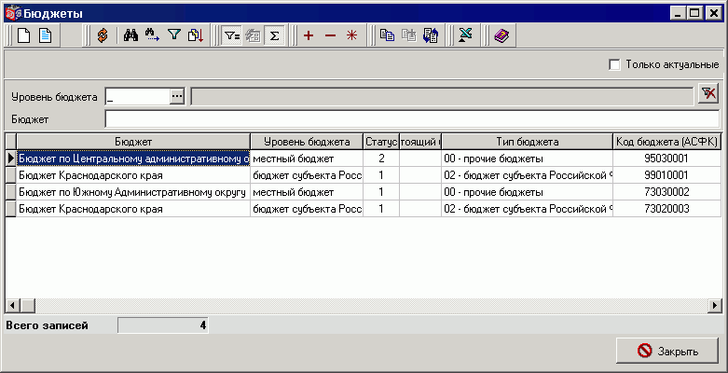
146. Справочник «Бюджеты»
В скроллере справочника выводятся поля:
- «Бюджет» – выводится значение «Наименование» из справочника «Бюджеты» по значению поля «Код бюджета». Поле отображается по умолчанию.
- «Уровень бюджета» – наименование уровня бюджета. Поле отображается по умолчанию.
- «Статус» – код статуса бюджета. Поле отображается по умолчанию.
- «Вышестоящий бюджет» – полное наименование вышестоящего бюджета. Поле отображается по умолчанию.
- «Тип бюджета» – статус записи справочника согласно справочнику «Типы статусов». Поле отображается по умолчанию.
- «ФО» – наименование финансового органа. Если поле «Уровень бюджета» не равно «1 – федеральный бюджет», то выводится полное наименование из справочника «Перечень УБП». Если поле «Уровень бюджета» равно «1 – федеральный бюджет», то выводится значение «Министерство финансов Российской Федерации». Поле отображается по настройке.
- «ОКАТО» – код ОКАТО. Поле отображается по настройке.
- «Дата и время последнего изменения» – поле отображается по настройке.
- «Код бюджета (АСФК)» – поле отображается по настройке.
В нижней части формы расположена итоговая строка с полем «Всего записей», отображающем общее количество записей в справочнике.
Панель фильтра для отбора записей содержит поля:
- «Только актуальные» – флаг для отбора из списка актуальных значений: отбираются записи со значением в поле «Статус» = «1».
- «Уровень бюджета» – выбор из справочника «Уровни бюджета».
- «Бюджет» – фильтрация записей осуществляется по вхождению введенного пользователем значения в значение поля «Наименование» из справочника «Бюджеты».

Формирование справочника «Бюджеты»
Добавление записей в справочник (импорт/ручной ввод/редактирование/удаление) доступно на АРМ Сервер-ЦАФК – для бюджетов с уровнем «1», «4», «5» и на АРМ Сервер-УФК – для бюджетов с уровнем «2», «3», «5» и «6».
На АРМ Сервер-УФК имеется возможность редактирования справочника «Бюджеты» для записей с уровнем бюджета «4» и «5», если код ОрФК, в котором создана запись, равен значению системной константы «Код собственного ТОФК». Если код ОрФК, в котором создана запись, равен значению «9500», то для записей с уровнем бюджета «4» и «5» на АРМ Сервер-УФК для редактирования доступно только поле «Код ФО».
На АРМ Сервер-УФК имеется также возможность удаления бюджетов с уровнем «4» для пользователей с привилегией «CAN_EDIT_KBK».
Для ввода/редактирования записи в справочник нужно нажать кнопку («Создать») или кнопку («Редактировать/Посмотреть»). Откроется форма редактирования строки справочника (см. рисунок 147).
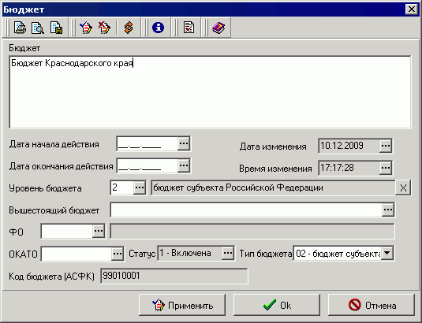
147. Ввод записи в справочник «Бюджеты»
Экранная форма строки справочника содержит следующие реквизиты:
- «Бюджет» – полное наименование бюджета. Вводится вручную. Наименование бюджета уникально для уровня бюджета. Поле обязательно для заполнения. В случае наличия на территории субъекта нескольких местных бюджетов с одинаковым наименованием, требуется их регистрация в справочнике с какими-нибудь отличиями, например, можно добавить к наименованию бюджета наименование района, в котором расположен этот бюджет.
- «Дата начала действия» – дата начала действия записи справочника. Доступен выбор из календаря. Поле необязательно для заполнения.
- «Дата окончания действия» – дата окончания действия записи справочника. Доступен выбор из календаря. Дата окончания действия бюджета не может быть ранее даты начала действия бюджета. Поле необязательно для заполнения.
- «Дата изменения» – дата последнего изменения записи справочника. Поле заполняется автоматически и недоступно для редактирования.
- «Время изменения» – время последнего изменения записи справочника. Поле заполняется автоматически и недоступно для редактирования.
- «Уровень бюджета» – код и наименование уровня бюджета. Код выбирается из справочника «Уровни бюджета». На АРМ Сервер-ЦАФК доступны для выбора значения: «1», «4» и «5», на АРМ Сервер-УФК доступны для выбора значения: «2», «3», «5» и «6». Наименование автоматически подтягивается из справочника по коду и недоступно для редактирования. Поле обязательно для заполнения.
- «Вышестоящий бюджет» – полное наименование вышестоящего бюджета. Поле не обязательно для заполнения на АРМ Сервер-ЦАФК или для записей с уровнем бюджета, равным «4», на других АРМ. В остальных случаях поле обязательно для заполнения. Для выбора доступны актуальные записи из справочника «Бюджеты». Для бюджета субъекта вышестоящим является федеральный бюджет. Для всех местных - вышестоящий бюджет субъекта.
- «ФО» – код и наименование финансового органа. Если поле «Уровень бюджета» равно «1 – федеральный бюджет», то код не заполняется, а поле «Наименование ФО» автоматически заполняется значением «Министерство финансов Российской Федерации». Если поле «Уровень бюджета» не равно «1 – федеральный бюджет», то поле кода обязательно для заполнения, код выбирается из справочника «Перечень УБП». Наименование ФО подтягивается из справочника по коду и недоступно для редактирования. При составлении справочника «Бюджеты» для внебюджетных фондов, таких как, например, отделение Пенсионного фонда, в качестве финансового органа указывается соответствующий Пенсионный фонд, который при этом должен находиться в справочнике корреспондентов.
- «ОКАТО» – код ОКАТО, выбирается из справочника «ОКАТО». Поле не обязательно для заполнения на АРМ Сервер-ЦАФК и на АРМ Клиент-УФК. В остальных случаях поле обязательно для заполнения. Для федерального бюджета код ОКАТО не указывается (у ФБ нет ОКАТО).
- «Статус» – статус записи справочника. Поле заполняется из справочника «Типы статусов» автоматически по значениям полей «Дата начала действия» и «Дата окончания действия» по следующим правилам:
- Если дата начала действия позднее текущей даты, то выбирается значение «2 ─ Условно включена» (соответствует значению поля «STATUS»=1).
- Если дата начала действия не позднее текущей даты или пусто и дата окончания действия не ранее текущей даты или пусто, то выбирается значение «1 – Включена» (соответствует значению поля «STATUS»=1).
- Если дата окончания действия ранее текущей даты, то выбирается значение 4 – Исключена (соответствует значению поля «STATUS»=2).
- «Тип бюджета» – статус записи справочника согласно справочнику «Типы статусов». Поле обязательно для заполнения. Для выбора доступны значения из типа перечислений «Тип бюджета»:
- 00 – прочие бюджеты;
- 01 – Федеральный бюджет РФ;
- 02 – бюджет субъекта Российской Федерации;
- 03 – бюджеты внутригородских муниципальных образований городов федерального значения Москвы и Санкт-Петербурга;
- 04 – бюджет городского округа;
- 05 – бюджет муниципального района;
- 06 – бюджет Пенсионного фонда Российской Федерации;
- 07 – бюджет Фонда социального страхования Российской Федерации;
- 08 – бюджет Федерального фонда обязательного медицинского страхования;
- 09 – бюджет территориального фонда обязательного медицинского страхования;
- 10 – бюджет поселения;
- «Код бюджета (АСФК)» – значение кода формируется автоматически по следующему правилу: первые два символа BGSTR.KOD_TOFK_C&«0»& BGSTR.BUDG_LEVEL&<4х-значный уникальный идентификатор (формируется, начиная с 0001, инкрементированием)>. Для бюджета, у которого «BudgetCode» равен «1» (федеральный бюджет), значение поля равно «99010001».

Специальное копирование записи справочника при изменении наименования бюджета
В случае изменения наименования местного или регионального бюджета (изменение закона о бюджете) редактирование существующей записи справочника «Бюджеты» не производится, а создается копия записи с помощью механизма специального копирования. При этом в справочниках ПУБП, «Лицевые счета», всех справочниках группы КБК создаются копии всех актуальных записей по изменяемому бюджету. Наименование (или код) бюджета у них меняется на новый. Дата начала действия – текущая системная дата. Всем записям по старому бюджету ставится дата исключения – текущая системная дата минус 1, и статус записи меняется на «исключена».
Специальное копирование производится с помощью кнопки «Изменение бюджета» на панели инструментов скроллера справочника «Бюджеты». При нажатии открывается стандартное окно копирования записи справочника. При нажатии кнопки «ОК», если изменено наименование бюджета, запускается специальный обработчик. Если не изменено наименование бюджета, то выполняется стандартная функция копирования записи. Кнопка доступна на АРМ Сервер-УФК/Сервер-ЦАФК.
Действие специального обработчика:
Производится анализ поля «Дата начала действия» (поле BeginDate).
- Если значение поля меньше или равно системной дате, то:
- В качестве даты начала действия изменяемых записей справочников ПУБП, «Лицевые счета», КБК указывается дата изменения (поле BeginDate) новой записи в справочнике «Бюджеты», статус новых записей указывается «1» (включена).
- Во всех записях вышеуказанных справочников, для которых осуществилось копирование, ставится дата исключения (значение поля «Дата изменения» минус 1 день), статус меняется на 4 (исключена), обновляются системные поля: дата и время создания.
- В записи справочника «Бюджеты», для которой осуществлялось специальное копирование, изменяются системные время и дата создания, ставится дата исключения (значение поля «Дата изменения» минус 1 день), статус меняется на 4 (исключена).
- Если значение поля больше системной даты, то:
- В качестве даты начала действия изменяемых записей справочников ПУБП, «Лицевые счета», КБК указывается дата изменения (поле BeginDate) новой записи в справочнике «Бюджеты», статус новых записей указывается «2» (условно включена).
- В записи справочника «Бюджеты», для которой осуществлялось специальное копирование, изменяются системные время и дата создания, ставится дата исключения (значение поля «Дата изменения» минус 1 день).
В справочниках ПУБП, «Лицевые счета», КБК создаются копии всех актуальных записей по изменяемому бюджету (поиск записей осуществляется по коду бюджета+уровень бюджета для ПУБП и «Лицевые счета», по коду бюджета для справочников группы КБК). Наименование и код бюджета у них меняются на новые. В качестве даты начала действия указывается дата начала действия (поле BeginDate) новой записи в справочнике бюджеты, для новой записи справочника создается новый GUID, GUID копируемой записи записывается как ParentGUID.

Экспорт справочника «Бюджеты»
Экспорт справочника осуществляется с использованием штатных процедур экспорта/импорта ППО «СЭД».
Экспорт справочника «Бюджеты» для обмена между ППО «СЭД» и ППО «Центр-КС» реализован в соответствии с внутренними ТФФ по формату TXBG100701 на всех АРМ.
Экспорт справочника «Бюджеты» в разрезе ОрФК, а также для обмена между ППО «СЭД» и ППО «АСФК» реализован по формату TXBG100101. При выгрузке в формате TXBG100101 в поле «BGSTR.BD_CODE» выгружается значение поля «BudgetCode_Oebs», при выгрузке поля «BD_CODE_UP» выгружается значение поля «BudgetCode_Oebs» для вышестоящего бюджета.
Для экспорта справочника «Бюджеты» открыть пункт меню «Справочники – Корпоративные – Бюджеты». В скроллере справочника выбрать команду контекстного меню «Экспорт/Импорт – Экспорт». В открывшейся форме «Настройка экспорта» (см. рисунок 148) выбрать шаблон экспорта и нажать кнопку «ОК».
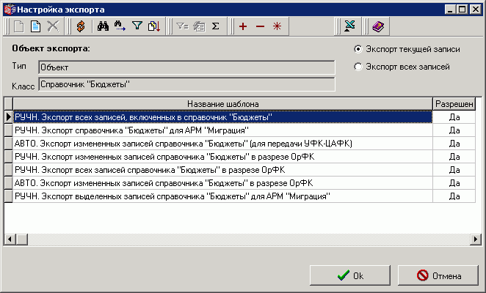
148. Выбор шаблона экспорта справочника «Бюджеты»
Предусмотрены следующие режимы экспорта справочника «Бюджеты»:
- Экспорт всех записей, включенных в справочник «Бюджеты». Используется для выгрузки в ППО «Центр-КС». Данному режиму соответствует шаблон: «РУЧН. Экспорт всех записей, включенных в справочник „Бюджеты“». Данный вид экспорта доступен на всех АРМ.
- Экспорт записей, включенных в справочник «Бюджеты» для миграции данных. Используется для выгрузки данных для АРМ «Миграции» и КПЭ. Данному режиму соответствует шаблоны:
- РУЧН. Экспорт справочника «Бюджеты» для АРМ «Миграция».
- РУЧН. Экспорт выделенных записей справочника «Бюджеты» для АРМ «Миграция».
Данный вид экспорт доступен на всех АРМ. При выборе директории экспорта всех записей дополнительно указывается тип выгрузки: все записи или только актуальные (см. рисунок 149).
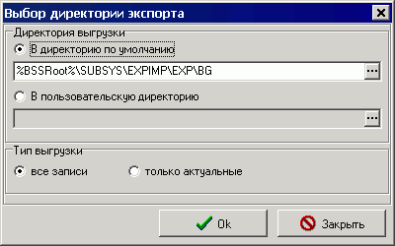
149. Выбор типа выгрузки справочника «Бюджеты»
- Экспорт записей справочника «Бюджеты» для передачи с сервера УФК на сервер ЦАФК. Используется для автоматической передачи измененных записей справочника с уровнем бюджета «2» (шаблон: «АВТО. Экспорт измененных записей справочника «Бюджеты» (для передачи УФК-ЦАФК)»). Данный вид экспорта доступен только на АРМ Сервер-УФК.
- Экспорт записей справочника «Бюджеты» в разрезе ОрФК. Данному режиму соответствуют шаблоны:
- РУЧН. Экспорт всех записей справочника «Бюджеты» в разрезе ОрФК;
- РУЧН. Экспорт измененных записей справочника «Бюджеты» в разрезе ОрФК;
- АВТО. Экспорт измененных записей справочника «Бюджеты» в разрезе ОрФК.
При экспорте в разрезе ОрФК выгружаются только актуальные записи справочника по бюджетам, удовлетворяющие одному из условий:
- уровень бюджета равен значению «1» (федеральный бюджет);
- уровень бюджета равен значению «2» (бюджет субъекта);
- уровень бюджета равен значению «3» (местный бюджет) и бюджет обслуживается в ОрФК, указанном во входных параметрах шаблона экспорта.
При выборе директории экспорта дополнительно указывается код и полное наименование ОрФК, в котором обслуживается бюджет (см. рисунок 150). Значение входного параметра «ОрФК, в котором обслуживается бюджет» по умолчанию заполняется значением системной константы «Код собственного ТОФК».
Шаблоны экспорта в разрезе ОрФК доступны на АРМ Сервер-УФК, АРМ Клиент-ОФК и АРМ Сервер-ОФК.
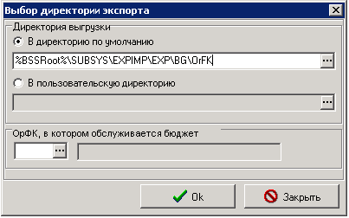
150. Ввод параметров экспорта справочника «Бюджеты»

Импорт справочника «Бюджеты» из АСФК

Импорт справочника «Бюджеты» на АРМ Сервер-УФК
На АРМ Сервер-УФК реализован импорт справочника «Бюджеты» в текстовом формате (наименование формата TXBG100101, TXBG100701) с использованием шаблонов:
- РУЧН. Импорт справочника «Бюджеты»,
- АВТО. Импорт справочника «Бюджеты».
- РУЧН. Импорт справочника «Бюджеты» из АСФК,
- АВТО. Импорт справочника «Бюджеты» из АСФК.
Примечание. Для импорта справочников КБК на АРМ Сервер-УФК пользователям нужно добавить привилегии: CAN_EDIT_SUBP и CAN_EDIT_KBK.
Обновление справочника при импорте из АСФК производится в соответствии со значением внутреннего поля «FULL_UPD» («Признак полной выгрузки» – принимает значение «0», в случае формирования файла, содержащего изменения справочника с момента предыдущей выгрузки или выбранные пользователем записи справочника, принимает значение «1», в случае формирования файла, содержащего полный справочник):
- если значение поля «FULL_UPD» = «1», то выполняется синхронизация и обновление всего справочника;
- если значение поля «FULL_UPD» = «0», то из импортируемого файла считывается строка (блок BGSTR), выполняется поиск записи в справочнике, для которой значение поля «RecGUID» равно значению поля «BGSTR.GUID», если запись найдена, то она обновляется, если не найдена, то добавляется новая запись с сохранением значения «BGSTR.GUID».
Импорт изменений приходит последовательно в соответствии со значением поля «Номер изменения» (1, 2, 3 и т.п.), при этом осуществляется проверка обязательности заполнения поля IZM_NUM при FULL_UPD=0 в файле импорта.
Перед обновлением записи в справочнике «Бюджеты» запоминается значение поля «BudgetCode» записи справочника и обновляется в связанных записях справочников «Перечень УБП», «Лицевые счета» и всех справочников группы «КБК» значение реквизита «Код бюджета» на новое значение из поля «BGSTR.BD_CODE» из импортируемой записи файла.

Импорт справочника «Бюджеты» на АРМ Сервер-ЦАФК
На АРМ Сервер-ЦАФК реализован импорт справочника «Бюджеты» в текстовом формате (наименование формата TXBG100101, TXBG100701) с использованием шаблонов:
- РУЧН. Импорт справочника «Бюджеты»,
- АВТО. Импорт справочника «Бюджеты»,
- РУЧН. Импорт справочника Бюджеты из ППО «АСФК»,
- АВТО. Импорт справочника Бюджеты из ППО «АСФК».
Импорт справочника «Бюджеты» из ППО «АСФК» на АРМ Сервер-ЦАФК осуществляется из меню: «Сервис – Обновление справочников – Импорт справочников ЦАФК – Корпоративные». В открывшемся окне «Настройки импорта» выбрать шаблон «Импорт справочника Бюджеты из ППО „АСФК“» (см. рисунок 151).
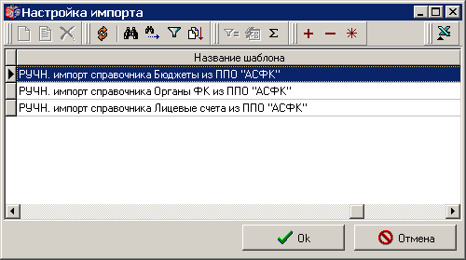
151. Окно «Настройки импорта»
Обновление справочника при импорте из АСФК производится в соответствии со значением внутреннего поля «FULL_UPD» («Признак полной выгрузки» – принимает значение «0», в случае формирования файла, содержащего изменения справочника с момента предыдущей выгрузки или выбранные пользователем записи справочника. Принимает значение «1», в случае формирования файла, содержащего полный справочник).
В зависимости от значения поля «FULL_UPD» выполняется обновление справочника:
1. Проверка признака полной выгрузки.
- Осуществляется проверка признака полной выгрузки (FULL_UPD). Если в файле поле FULL_UPD=1, то все записи в справочнике удаляются, записи из импортируемого файла добавляются в справочник.
- Из таблицы «объектов, отправленных клиентам», удаляются все записи по данному справочнику. При дальнейшем формировании репликации на клиентов в репликацию необходимо проставить признак полной репликации.
2. Проверка уникальности записи.
- Если в файле поле FULL_UPD=0, то для каждой импортируемой записи осуществляется проверка на уникальность по полю «Наименование бюджета».
- Если запись неуникальна, существующей записи в справочнике проставляется признак «удалена» (RPLstatus=2) и записи из импортируемого файла добавляются в справочник.

Актуализация данных справочника «Бюджеты»
Актуализация данных справочника «Бюджеты» производится на АРМ Сервер-УФК периодически с помощью одноименной автопроцедуры, переводящей записи на статус «Включена» со статуса «Условно включена» по достижении даты, указанной как дата начала действия (периодичность запуска по умолчанию – 12 часов).
Алгоритм выполнения процедуры актуализации данных справочника «Бюджеты»:
- В справочнике «Бюджеты» отбираются не удаленные (значение поля «rplstatus» < 2) записи, удовлетворяющие следующим условиям:
- поле «Статус» (STATUS) имеет значение «Условно включена»;
- поле «Дата начала действия» (BeginDate) имеет значение меньше либо равно текущей дате.
Для каждой отобранной записи производится следующее действие: полю «Статус» (STATUS) обрабатываемой записи присваивается значение «Включена».
- В справочнике «Бюджеты» отбираются не удаленные (значение поля «rplstatus» < 2) записи, удовлетворяющие следующим условиям:
- поле «Статус» (STATUS) имеет значение «Включена»;
- поле «Дата окончания действия» (EndDate) имеет значение меньше текущей даты;
- в справочниках ЛС, ПУБП или СПЗ имеются актуальные записи (значение поля «rplstatus» < 2) со статусом 1, 2 или 3, которые ссылаются на указанный бюджет.
Для каждой отобранной записи производится следующее действие: полю «Статус» (STATUS) обрабатываемой записи присваивается значение «Условно исключена».
- В справочнике «Бюджеты» отбираются не удаленные (значение поля «rplstatus» < 2) записи, удовлетворяющие следующим условиям:
- поле «Статус» (STATUS) имеет значение «Включена» или «Условно исключена»;
- поле «Дата окончания действия» (EndDate) имеет значение меньше текущей даты;
- в справочниках ЛС, ПУБП или СПЗ отсутствуют актуальные записи (значение поля «rplstatus» < 2) со статусом 1, 2 или 3, которые ссылаются на указанный бюджет.
Для каждой отобранной записи производится следующее действие: полю «Статус» (STATUS) обрабатываемой записи присваивается значение «Исключена».

Справочник «Органы Федерального казначейства»
Справочник ведется централизованно на АРМ Сервер ЦАФК. Передача справочной информации до остальных АРМ ППО «СЭД» осуществляется последовательно, начиная с АРМ Сервер-ЦАФК, с использованием штатного механизма репликаций. Предусмотрено хранения полной справочной информации на всех АРМ ППО «СЭД».
В ППО «СЭД» реализованы стандартные функции хранения, экспорта (в учетную систему ОрФК и УБП) и репликации справочника. Добавление записей в справочник (ручной ввод) доступно на АРМ Сервер-ЦАФК. Репликация справочника осуществляется по маршрутам, представленным в пункте 6.11.3.2. Экспорт справочника ОФК описан в п. 6.11.5.
Работа с данным справочником осуществляется в пункте меню «Справочники – Корпоративные – Органы Федерального казначейства». При этом открывается экранная форма скроллера справочника, представленная на рисунке 152.
В таблице скроллера имеются поля:
- «Код ОрФК, в котором создана запись в справочнике» – поле отображается по настройке;
- «Код ОрФК» – поле отображается по умолчанию;
- «Полное наименование ОрФК» – поле отображается по умолчанию;
- «Дата образования» – поле отображается по умолчанию;
- «Дата ликвидации» – поле отображается по умолчанию.
Статическая панель фильтрации для отбора записей содержит поля:
- «Дата образования»;
- «Дата ликвидации»;
- «Код ОрФК» – ручной ввод параметра или выбор из справочника «Органы федерального казначейства». При ручном вводе параметра реализована фильтрация по первым двум символам поля «Код ОрФК» из записи справочника.
- «Полное наименование ОрФК»;
Динамическая панель фильтрации для отбора записей содержит поля: «ИНН», «КПП».
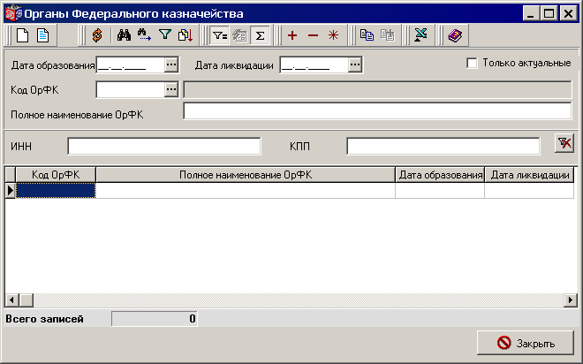
152. Справочник «Органы Федерального казначейства»

Формирование справочника «Органы федерального казначейства»
Для создания/редактирования записи справочника следует нажать кнопку («Создать») или кнопку («Редактировать/Просмотреть»). Откроется форма, представленная на рисунке 153.
В экранной форме строки справочника «Органы Федерального казначейства» заполняются следующие реквизиты:
- «ИНН» – ИНН органа ФК.
- «КПП» – КПП органа ФК.
- «Код ОрФК» – код органа ФК.
- «GUID» – уникальный идентификатор записи в справочнике. Заполняется автоматически. Недоступно для редактирования.
- «Дата образования» – дата образования органа ФК.
- «Дата ликвидации» – дата ликвидации органа ФК.
- «Краткое наименование ОрФК» – сокращенное наименование органа ФК.
- «Полное наименование ОрФК» – полное наименование органа ФК.
- «Юридический адрес» – юридический адрес органа ФК.
- «Код ОрФК» – код органа ФК, в котором сформирована запись справочника. Заполняется автоматически. Недоступно для редактирования.
- «Дата изменения» – дата последнего изменения записи справочника. Заполняется автоматически. Недоступно для редактирования.
- «Время изменения» – время последнего изменения записи справочника. Заполняется автоматически. Недоступно для редактирования.
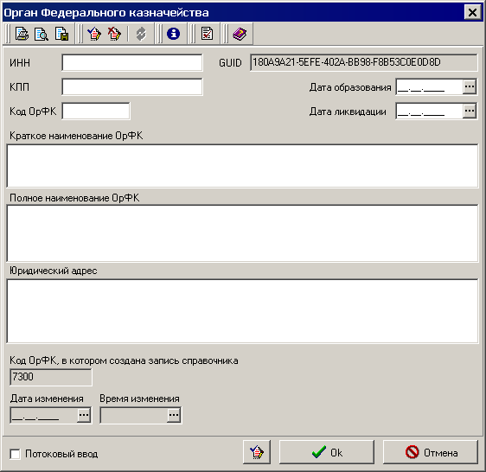
153. Форма строки справочника «Органы Федерального казначейства»

Импорт справочника «Органы федерального казначейства» из АСФК
На АРМ Сервер-ЦАФК реализован импорт справочника «Органы федерального казначейства», выгруженного из ППО «АСФК» в текстовом формате (наименование формата TXTF090101), с использованием шаблонов:
- РУЧН. Импорт справочника «Органы федерального казначейства»,
- АВТО. Импорт справочника «Органы федерального казначейства».
Импорт справочника «Органы федерального казначейства» на АРМ Сервер-ЦАФК осуществляется из меню: «Сервис – Обновление справочников – Импорт справочников ЦАФК – Корпоративные». В открывшемся окне «Настройки импорта» выбрать шаблон «Импорт справочника Органы ФК из ППО „АСФК“» (см. рисунок 154).
154. Окно «Настройки импорта»
Обновление справочника при импорте из АСФК производится следующим образом:
- Для каждой импортируемой записи осуществляется проверка на уникальность по полю «Код ТОФК».
- Если запись не уникальна, то у существующей записи в справочнике проставляется признак «удалена» (RPLstatus=2), и записи из импортируемого файла добавляются в справочник.

Импорт справочника «Органы федерального казначейства» из файла формата Excel
На АРМ Сервер-ЦАФК реализован скрипт, заполняющий справочник «Органы Федерального казначейства» недостающими записями, используя данные из специального файла в формате Excel, а также корректирующий уже существующие записи, если их атрибуты различаются.
Вызов скрипта осуществляется из меню «Сервис – Обновление справочников – Обновление справочника ОрФК». При выборе данного пункта появляется форма запроса пути к файлу в формате Excel, в котором содержаться данные для импорта.
Все поля справочника заполняются соответствующими полями из файла в соответствии с таблицей 13.
13. Заполнение полей записи справочника «Органы федерального казначейства»
Поле записи справочника ОФК | Поле источника данных / значение | Примечание
AutoKey |  | Формируется автоматически при создании записи в справочнике
DateCreate |  | Формируется автоматически при создании/изменении записи в справочнике
TimeCreate |  | Формируется автоматически при создании/ изменении записи в справочнике
RPLStatus | 1
Client | 1
ExternalID |  | Не заполняется
CodeNum | Код ОрФК
Name | Краткое наименование ОрФК
RecGUID |  | Формируется автоматически при создании записи в справочнике
CreateOFKCode |  | Для УФК – 9500. Для ОФК – код соответствующего УФК (первые два символа кода УФК и ОФК – одинаковые).
FullName | Полное наименование ОрФК
INN | ИНН
KPP | КПП
Address | Юридический адрес
OpenDate | Дата образования
CloseDate | Дата ликвидации
FkLevelID |  | Заполняется следующим образом: ЦАФК – «1», УФК – «2», ОФК – «3».
ParentGUID |  | Присваивается значение поля «RecGUID» записи, у которой «CodeNum» равно значению поля «CreateOFKCode».
ShortName |  | Первые 255 символов поля Name
ShortFullName |  | Первые 255 символов поля FullName
ShortAddress |  | Первые 255 символов поля Address
После обработки файла выводится протокол UpdateOFKTree.txt, сохранённый в директории %BSSROOT%/SUBSYS/TEMP/, в котором содержатся данные обо всех добавленных и изменённых записях. В случае добавления новой записи в протокол выводится код, наименование и код вышестоящего ОрФК. В случае обновления – старые и новые значения для всех измененных полей.

Группа справочников КБК
Справочники, относящиеся к группе КБК, представляют классификаторы в соответствии с действующими Указаниями о порядке применения бюджетной классификации Российской Федерации, утвержденными Приказом МФ. Классификаторы используются при работе с документами и другими справочниками ППО «СЭД».
Работа с данными справочниками осуществляется в пункте меню «Справочники – Корпоративные – КБК – <Наименование справочника>».
В группу КБК включены следующие справочники:
- Коды глав;
- Коды по ФКР;
- Коды по КЦСР;
- Коды по КВР;
- Коды по КОСГУ;
- Коды видов доходов бюджета;
- Коды групп, подгрупп, статей ИФДБ;
- Коды подвидов доходов, видов ИФДБ;
- Коды дополнительной классификации;
- Коды доходов бюджета, коды расходов и коды ИФДБ.
В ППО «СЭД» реализованы стандартные функции импорта, хранения, экспорта (в учетную систему ОрФК и УБП) и репликации справочников КБК.
Формирование, обновление и удаление записей в справочнике КБК в части ФБ осуществляется на АРМ Сервер-ЦАФК с использованием функции импорта структурированного файла справочника КБК, сформированного АС ЦАФК. Импорт справочников КБК на АРМ Сервер-ЦАФК описан в п. 6.11.7.
Передача справочной информации до остальных АРМ ППО «СЭД» осуществляется последовательно, начиная с АРМ Сервер-ЦАФК, с использованием штатного механизма репликаций. Предусмотрено хранения полной справочной информации на всех АРМ ППО «СЭД». Репликация справочников КБК описана в п. 6.11.3.2.
В рамках местного бюджета справочники: «Коды доходов бюджета, коды расходов и коды ИФДБ», «Коды глав», «Коды по КЦСР», «Коды по КВР», «Коды подвидов доходов, видов ИФДБ», «Коды дополнительной классификации» – ведутся на АРМ Сервер-УФК. Способ формирования – ручной ввод или автоматическое формирование (путем обработки ЭД «Информация по КБК (местный бюджет)»).
Таким образом, обновление справочников КБК на УФК в ППО «СЭД» выполняется следующими способами.
- Прием и обработка репликаций справочников КБК в части ФБ, поставляемых из ЦАФК (см. п. 6.11.3.2).
- Обработка ЭД «Информация по КБК (местный бюджет)», поставляемых от ФО или ОФК – для справочника «Коды доходов бюджета, коды расходов и коды ИФДБ» в части внебюджетных средств (см. п. 6.11.6).
- Обработка ЭД «Сведения о смете» – для справочника «Коды доходов бюджета, коды расходов и коды ИФДБ» в части внебюджетных средств, поставляемых от ПБС (см. п. 6.11.6).
- Ручной ввод и редактирование справочников КБК в части нефедеральных бюджетов на АРМ Сервер-УФК (см. п. , 6.11.2, 6.11.3). Ручной ввод доступен пользователям с привилегией «CAN_EDIT_KBK».
Для справочника «Коды глав» передача справочной информации с сервера УФК на сервер ЦАФК осуществляется путем переноса записей справочника в режиме «Произвольный документ» (см. п. 8).

Справочник «Коды глав», справочник «Коды по ФКР», справочник «Коды по КЦСР», справочник «Коды по КВР», справочник «Коды по КОСГУ», справочник «Коды видов доходов бюджета», справочник «Коды групп, подгрупп, статей ИФДБ», справочник «Коды подвидов доходов, видов ИФДБ»
Данная группа справочников имеет единообразную структуру (см. рисунок 155).
В скроллер справочника по умолчанию выводятся поля:
- «Код»;
- «Наименование»;
- «Наименование бюджета».
Панель фильтра для отбора записей содержит поля:
- «Код» – указывается код по соответствующему классификатору.
- «Статус» – указывается статус записи справочника. Принимает значения:
- «1» – Включена.
- «2» – Условно включена.
- «4» – Исключена.
- «Только актуальные» – указывается для отбора из списка актуальных значений. Если поле отмечено флажком, то в скроллере отображаются включенные и условно включенные записи.
- «Наименование» – указывается полное наименование кода по соответствующему классификатору.
- «Наименование бюджета» – выбирается значение из справочника «Бюджеты».
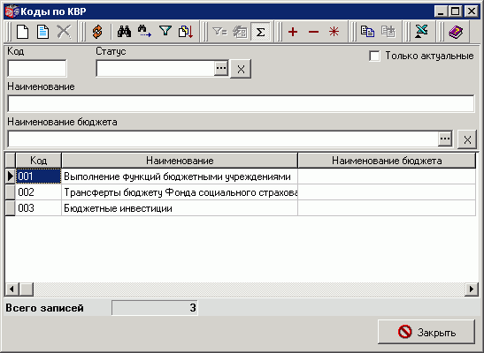
155. Справочник группы КБК (на примере справочника «Коды по КВР»)
Для ввода/редактирования записи в справочник нужно нажать кнопку («Создать») или кнопку («Редактировать/Посмотреть»). Откроется форма редактирования строки справочника (см. рисунок 156).

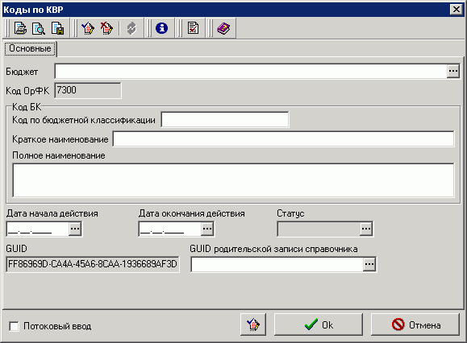
156. Ввод записи в справочник группы КБК
При вводе новой записи справочника заполняются следующие реквизиты:
- «Бюджет» – наименование бюджета, которому принадлежит запись справочника. Выбирается из справочника «Бюджеты». Поле обязательно для заполнения.
- «Код ОрФК» – код ОрФК, в котором создана запись справочника. Заполняется автоматически в соответствии с централизованным справочником органов ФК. По умолчанию заполняется значением системной константы «Код собственного ТОФК».
- Группа полей «Код БК»:
- «Код по бюджетной классификации» – указывается код бюджетной классификации в соответствии с действующими Указаниями по БК. Заполняется вручную. Поле обязательно для заполнения. Значение поля «Код по БК» должно быть уникальным для записей со значением в поле «Дата начала действия»: не позднее текущей дата или пусто и значением поля «Дата окончания действия»: не ранее текущей даты или пусто. Для записей с одинаковым значением поля «Код по БК» не должно быть пересечения интервалов действия кода.
- «Краткое наименование» – краткое наименование кода бюджетной классификации. Заполняется вручную.
- «Полное наименование» – полное наименование кода бюджетной классификации. Заполняется вручную. Поле обязательно для заполнения.
- «Дата начала действия» – дата начала действия кода. Заполняется вручную или выбирается из календаря. Не может быть позднее даты окончания действия. Поле обязательно для заполнения. При изменении записи в справочнике новая дата должна быть больше или равна существующей дате, т.к. изменение даты начала действия (перенос на более раннюю дату) задним числом недопустимо.
- «Дата окончания действия» – дата окончания действия кода. Заполняется вручную или выбирается из календаря.
- «Статус» – статус записи справочника. Поле заполняется автоматически после ввода даты начала и/или даты окончания действия кода. Принимает значения:
- «1» – Включена (соответствует значению поля «STATUS»=1). Это значение устанавливается, если дата начала действия кода равна текущей системной дате.
- «2» – Условно включена (соответствует значению поля «STATUS»=1). Это значение устанавливается, если дата начала действия кода позже текущей системной даты.
- «4» – Исключена (соответствует значению поля «STATUS»=2). Это значение устанавливается, если дата окончания действия кода раньше текущей системной даты.
- «GUID» – уникальный идентификатор записи справочника. Заполняется автоматически. Поле недоступно для редактирования.
- «GUID родительской записи справочника» – уникальный идентификатор родительской записи справочника. При ручном вводе заполняется значением поля «GUID» через вызов скроллера справочника с учетом типа КБК. Поле не заполняется только в случаях:
- для данной записи справочника нет родительской записи,
- документ передается от ФО.

Справочник «Коды дополнительной классификации»
Справочник содержит множество кодов цели, каждому из которых соответствует один код бюджетной классификации доходов и (или) один код бюджетной классификации расходов. Допускается наличие кодов цели без привязки к КБК.
Справочник кодов дополнительной классификации в части кодов целей субсидий и субвенций, предоставляемых из федерального бюджета, ведется в ЦАФК (импорт), в части кодов дополнительной классификации, используемой при кассовом обслуживании исполнения бюджета субъекта Российской Федерации (местных бюджетов), ведется в УФК (автоматическое формирование, ручной ввод, импорт).
Импорт справочника «Коды дополнительной классификации» осуществляется на АРМ Сервер-ЦАФК в соответствии с Альбомом ТФФ 6.0, номер формата – TXKD100101.
В скроллере справочника по умолчанию выводятся поля:
- «Код» – код цели;
- «Полное наименование кода цели»;
- «Бюджет» – наименование бюджета.
Панель фильтра для отбора записей содержит поля (см. рисунок 157):
- «Код цели» – фильтрация записей осуществляется по вхождению введенного пользователем значения в значение поля «CODE».
- «Статус» – указывается статус записи справочника. Принимает значения:
- «1» – Включена.
- «2» – Условно включена.
- «4» – Исключена.
- «Только актуальные» – поле отмечается для отбора только актуальных записей. Если поле отмечено флажком, то в скроллере отображаются включенные и условно включенные записи.
- «Наименование» – наименование кода цели. Фильтрация записей осуществляется по вхождению введенного пользователем значения в значение поля «NAME».
- «Уровень бюджета» – значение из справочника «Уровни бюджетов»;
- «Бюджет» – наименование бюджета, значение из справочника «Бюджеты».
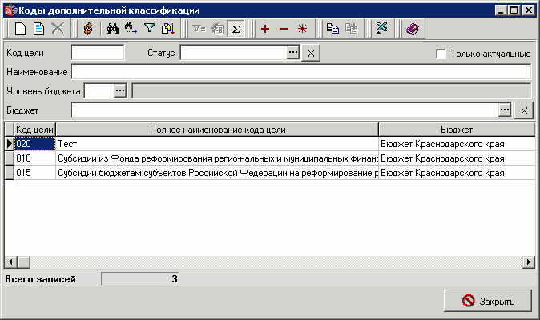
157. Справочник «Коды дополнительной классификации»

Формирование справочника «Коды дополнительной классификации»
Для создания/редактирования записи справочника следует нажать кнопку («Создать») или кнопку («Редактировать/Просмотреть»). Откроется форма редактирования строки справочника (см. рисунок 158).Создание записи возможно на АРМ Сервер-УФК.
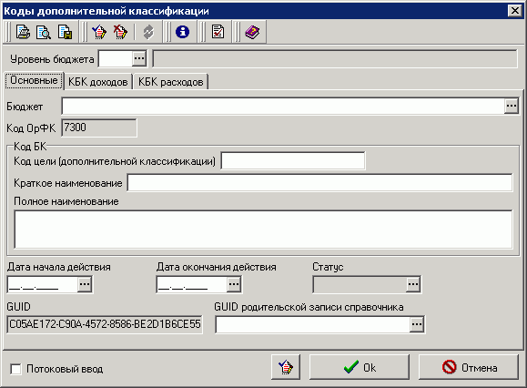
158. Экранная форма диалога справочника «Коды дополнительной классификации» (вкладка «Основные»)
Экранная форма диалога справочника «Коды дополнительной классификации» содержит три вкладки и общее поле:
- «Уровень бюджета» – код и наименование уровня бюджета. Код заполняется из справочника «Уровни бюджетов» значением одноименного поля, наименование подтягивается из справочника автоматически по коду и недоступно для редактирования. Возможные значения:
- 1 – федеральный бюджет,
- 2 – бюджет субъекта Российской Федерации,
- 3 – местный бюджет,
- 4 – бюджет Государственного внебюджетного фонда,
- 5 – бюджет территориального государственного внебюджетного фонда,
- 6 – средства юридических лиц.
Если выбрано значение «6», то поле «Бюджет» на вкладке «Основные» недоступно для редактирования. Поле обязательно для заполнения.
На вкладке «Основные» заполняются следующие реквизиты:
- «Бюджет» – наименование бюджета, которому принадлежит запись справочника. Выбирается из справочника «Бюджеты» в зависимости от значения поля «Уровень бюджета». Поле обязательно для заполнения, только если значение поля «Уровень бюджета» не равно «6».
- «Код ОрФК» – код ОрФК, в котором создана запись справочника. Код заполняется автоматически из значения системной константы «Код собственного ТОФК».
- Группа полей «Код БК»:
- «Код цели (дополнительной классификации)» – указывается код бюджетной классификации в соответствии с действующими Указаниями по БК. Заполняется вручную. Поле обязательно для заполнения. Значение поля «Код по БК» должно быть уникальным для записей со значением в поле «Дата начала действия»: не позднее текущей дата или пусто и значением поля «Дата окончания действия»: не ранее текущей даты или пусто. Для записей с одинаковым значением поля «Код по БК» не должно быть пересечения интервалов действия кода. В справочнике может присутствовать несколько записей с одним набором значений полей: наименование бюджета, код цели, КБК доходов, КБК расходов только в том случае, если периоды действия этих записей не пересекаются.
- «Краткое наименование» – краткое наименование кода цели (дополнительной классификации). Заполняется вручную.
- «Полное наименование» – полное наименование кода цели (дополнительной классификации). Заполняется вручную. Поле обязательно для заполнения.
- «Дата начала действия» – дата начала действия кода. Заполняется вручную или выбирается из календаря. Не может быть позднее даты окончания действия. Поле обязательно для заполнения. При изменении записи в справочнике новая дата должна быть больше или равна существующей дате, т.к. изменение даты начала действия (перенос на более раннюю дату) задним числом недопустимо. Если код введен в действие до 2009 года, при передаче информации справочника допускается указание условной даты начала действия кода 31.12.2008 г.
- «Дата окончания действия» – дата окончания действия кода. Заполняется вручную или выбирается из календаря.
- «Статус» – статус записи справочника. Поле заполняется автоматически после ввода даты начала и/или даты окончания действия кода. Принимает значения:
- «1» – Включена (соответствует значению поля «STATUS»=1). Это значение устанавливается, если дата начала действия кода равна текущей системной дате.
- «2» – Условно включена (соответствует значению поля «STATUS»=1). Это значение устанавливается, если дата начала действия кода позже текущей системной даты.
- «4» – Исключена (соответствует значению поля «STATUS»=2). Это значение устанавливается, если дата окончания действия кода раньше текущей системной даты.
- «GUID» – уникальный идентификатор записи справочника. Заполняется автоматически. Поле недоступно для редактирования.
- «GUID родительской записи справочника» – уникальный идентификатор родительской записи справочника. При ручном вводе заполняется значением поля «GUID» через вызов скроллера справочника. Поле не заполняется только в случаях:
- для данной записи справочника нет родительской записи,
- документ передается от ФО.
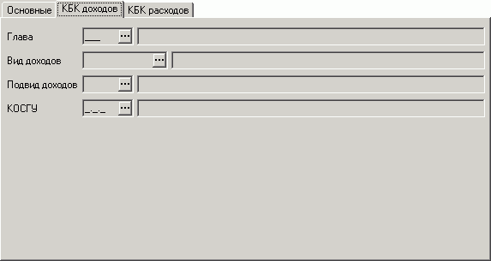
159. Экранная форма диалога справочника «Коды дополнительной классификации» (вкладка «КБК доходов»)
На вкладке «КБК доходов» (см. рисунок 159) указывается КБК доходов ФБ. Поля на вкладке не редактируются и заполняются только на АРМ Сервер-ЦАФК для ФБ (значение уровня бюджета равно «1»). При хранении в БД значения полей на вкладке объединяются в один 20-значный код. Заполняются следующие реквизиты:
- «Глава» – код и наименование главы. При ручном вводе выбираются из справочника «Коды глав». При импорте из значения 20-значного поля «КБК доходов» выделяются 3 символа с 1 по 3.
- «Вид доходов» – код и наименование вида доходов. При ручном вводе выбираются из справочника «Коды видов доходов». При импорте из значения 20-значного поля «КБК доходов» выделяются 10 символов с 4 по 13.
- «Подвид доходов» – код и наименование по подвиду доходов. При ручном вводе выбираются из справочника «Коды видов доходов». При импорте из значения 20-значного поля «КБК доходов» выделяются 4 символа с 14 по 17.
- «КОСГУ» – код и наименование по КОСГУ. При ручном вводе выбираются из справочника «Коды КОСГУ». При импорте из значения 20-значного поля «КБК доходов» выделяются 3 символа с 18 по 20.
Все поля КБК доходов являются обязательными для заполнения.
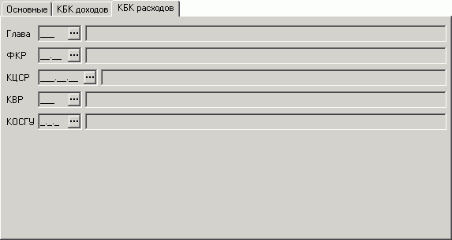
160. Экранная форма диалога справочника «Коды дополнительной классификации» (вкладка «КБК расходов»)
На вкладке «КБК расходов» (см. рисунок 160) указывается КБК расходов. Поля на вкладке не редактируются и заполняются только на АРМ Сервер-ЦАФК для ФБ (значение уровня бюджета равно «1»). При хранении в БД значения полей на вкладке объединяются в один 20-значный код или 17-значный (без КОСГУ) код. Заполняются следующие реквизиты:
- «Глава» – код и наименование главы. При ручном вводе выбираются из справочника «Коды глав». При импорте из значения поля «КБК расходов» выделяются 3 символа с 1 по 3.
- «ФКР» – код и наименование по ФКР. При ручном вводе выбираются из справочника «Коды по ФКР». При импорте из значения поля «КБК расходов» выделяются 4 символа с 4 по 7.
- «КЦСР» – код и наименование по КЦСР. При ручном вводе выбираются из справочника «Коды по КЦСР». При импорте из значения поля «КБК расходов» выделяются 7 символов с 8 по 14.
- «КВР» – код и наименование по КВР. При ручном вводе выбираются из справочника «Коды по КВР». При импорте из значения поля «КБК расходов» выделяются 3 символа с 15 по 17.
- «КОСГУ» – код и наименование по КОСГУ. При ручном вводе выбираются из справочника «Коды КОСГУ». При импорте из значения поля «КБК расходов» выделяются 3 символа с 18 по 20.
Все поля КБК расходов, кроме КОСГУ, являются обязательными для заполнения.

Экспорт справочника «Коды дополнительной классификации»
Экспорт справочника «Коды дополнительной классификации» осуществляется на всех АРМ ППО «СЭД» в соответствии с Альбомом ТФФ 6.0, номер формата – TXKD100101.
При наличии нескольких ссылок на КБК доходов или КБК расходов из одного кода цели в экспортном файле формируются отдельные строки в разрезе КБК доходов или КБК расходов с повторением кода цели. КБК доходов и расходов расположены в разных строках кодов целей.

Справочник «Коды доходов бюджета, коды расходов и коды ИФДБ»
Справочник кодов доходов бюджета, кодов расходов и кодов источников финансирования дефицитов бюджетов ведется:
- по федеральному бюджету – в ЦАФК;
- по бюджету субъекта РФ и местному бюджету – в ФО соответствующего уровня бюджета.
Обновление информации в справочнике «Коды доходов бюджета, коды расходов и коды ИФДБ» производится на АРМ Сервер-ЦАФК путем импорта в виде структурированного файла, соответствующего ТФФ, Альбом версии 5.0, номер формата файлов – TXDK090925 (см. п. 6.11.7).
На АРМ Сервер-УФК производится автоматическое формирование справочника в результате обработки ЭД «Информация по КБК (местный бюджет)», доступен импорт, ручной ввод.
Для федерального бюджета на АРМ Сервер-УФК доступен ручной ввод и корректировка справочника «Коды доходов, коды расходов и коды ИФДБ» в части расходов ФБ.
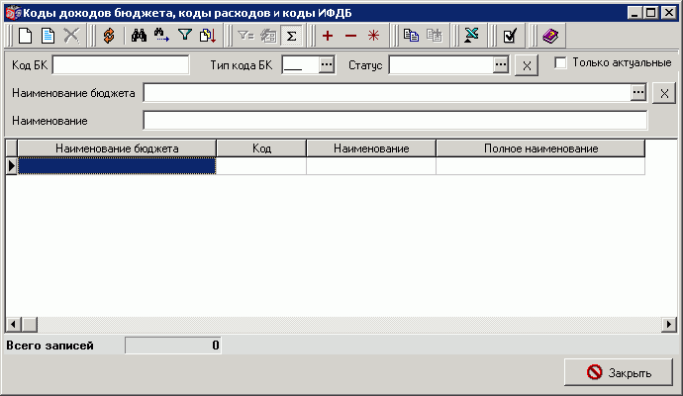
161. Справочник «Коды доходов бюджета, коды расходов и коды ИФДБ»
В скроллере справочника по умолчанию выводятся поля (см. рисунок 161):
- «Наименование бюджета»;
- «Код»;
- «Наименование»;
- «Полное наименование».
Панель фильтра для отбора записей содержит поля:
- «Код БК» – указывается код бюджетной классификации.
- «Тип кода БК» – выбирается значение из справочника «Типы КБК».
- «Статус» – указывается статус записи справочника. Принимает значения:
- «1» – Включена.
- «2» – Условно включена.
- «4» – Исключена.
- «Только актуальные» – указывается для отбора из списка актуальных значений. Если поле отмечено флажком, то в скроллере отображаются включенные и условно включенные записи.
- «Наименование бюджета» – для УБП федерального уровня, указывается Федеральный бюджет. Для УБП субъекта РФ, муниципального образования, указывается наименование соответствующего бюджета. Значение выбирается из справочника «Бюджеты».
- «Наименование» – указывается полное наименование бюджетной классификации.

Просмотр/формирование записи справочника
Для просмотра выбранной записи справочника следует нажать кнопку (Редактировать/Просмотреть). Для создания новой записи следует нажать кнопку (Создать) или клавишу «Insert». Откроется форма строки справочника (см. рисунок 162). Создание записи возможно только на АРМ Сервер-УФК.
Для федерального бюджета на АРМ Сервер-УФК пользователю с привилегией «CAN_EDIT_KBK» доступен ручной ввод и корректировка справочника «Коды доходов, коды расходов и коды ИФДБ» в части расходов ФБ (уровень бюджета = «1-федеральный бюджет» и тип КБК = «10-расходы») в соответствии с системной константой «Маска 20-тизначных КБК расходов ФБ, разрешенных для ввода в УФК» (значение маски: «??????????????039???»).
При ручном вводе и корректировке справочника «Коды доходов, коды расходов и коды ИФДБ» в части расходов ФБ в поле «Код ОрФК» записывается значение системной константы «Код собственного ТОФК».
Примечание. Не разрешается корректировка КБК ФБ с кодом ОрФК, равным значению «9500».
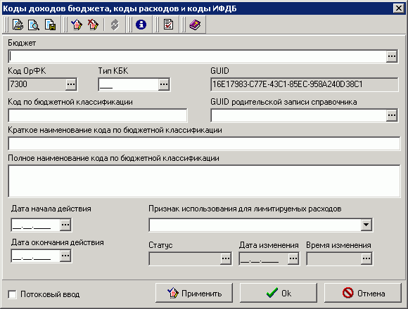
162. Экранная форма диалога справочника «Коды доходов бюджета, коды расходов и коды ИФДБ»
При вводе записи справочника (см. рисунок 162) заполняются следующие реквизиты:
- «Бюджет» – наименование бюджета, которому принадлежит запись справочника. Выбирается из справочника «Бюджеты». Поле обязательно для заполнения.
- «Код ОрФК» – код ОрФК, в котором создана запись справочника. Автоматически заполняется значением системной константы «Код собственного ТОФК». Недоступно для редактирования.
- «Тип КБК» – код типа КБК. Заполняется в соответствии с централизованным справочником «Типы КБК». Поле обязательно для заполнения. Возможные значения:
- 10 – расходы;
- 20 – доходы;
- 31 – источники внутреннего финансирования дефицита бюджета;
- 32 – источники внешнего финансирования дефицита бюджета.
Если в поле «Бюджет» указан ФБ, то в поле «Тип КБК» устанавливается значение «10-расходы» и поле не редактируется.
- «GUID» – уникальный идентификатор записи справочника. Заполняется автоматически. Недоступно для редактирования.
- «GUID родительской записи справочника» – уникальный идентификатор родительской записи справочника. При ручном вводе заполняется значением поля «GUID» через вызов скроллера справочника с учетом типа КБК. Поле не заполняется только в случаях:
- для данной записи справочника нет родительской записи,
- документ передается от ФО.
- «Код по бюджетной классификации» – код БК (20 символов) в соответствии с действующими Указаниями о порядке применения бюджетной классификации Российской Федерации, утвержденными Приказом МФ. Поле обязательно для заполнения. Значение вводится вручную. Код по БК должен быть уникальным среди записей со статусом «Включена» с учетом типа КБК. Для записей с одинаковым значением поля «Код по БК» не должно быть пересечения интервалов действия кода. При импорте или ручном вводе проверяется соответствие значения поля КБК (Code) маске, заданной в системной константе для проверяемого типа КБК (KBKType). Системные константы для типов КБК описаны в документе «Сервер СЭД. Руководство администратора».
- «Краткое наименование кода по бюджетной классификации» – краткое наименование кода БК. Вводится вручную.
- «Полное наименование кода по бюджетной классификации» – полное наименование кода БК в соответствии с действующими Указаниями о порядке применения бюджетной классификации Российской Федерации, утвержденными Приказом МФ. Вводится вручную. Поле обязательно для заполнения.
- «Дата начала действия» – дата начала действия кода. Заполняется вручную или выбирается из календаря. Не может быть позднее даты окончания действия. При изменении записи в справочнике новая дата должна быть больше или равна существующей дате, т.к. изменение даты начала действия (перенос на более раннюю дату) задним числом недопустимо. Поле обязательно для заполнения.
- «Признак использования для лимитируемых расходов» – если поле «Тип КБК» имеет значение «10» (Расходы), поле обязательно для заполнения. Значение выбирается из списка:
- «0 – не используется для лимитируемых расходов»,
- «1 – используется для лимитируемых расходов».
Для остальных значений типа КБК поле должно быть пустым.
- «Дата окончания действия» – дата окончания действия кода. Заполняется вручную или выбирается из календаря.
- «Статус» – статус записи справочника. Поле заполняется автоматически после ввода даты начала и/или даты окончания действия кода. Принимает значения:
- «1» – Включена (соответствует значению поля «STATUS»=1). Это значение устанавливается, если дата начала действия кода равна текущей системной дате.
- «2» – Условно включена (соответствует значению поля «STATUS»=1). Это значение устанавливается, если дата начала действия кода позже текущей системной даты.
- «4» – Исключена (соответствует значению поля «STATUS»=2). Это значение устанавливается, если дата окончания действия кода раньше текущей системной даты.
- «Дата изменения» – дата последнего изменения записи справочника.
- «Время изменения» – время последнего изменения записи справочника.

Проверка пересечения дат КБК
Ручная проверка пересечения дат КБК осуществляется на АРМ Сервер-УФК с помощью кнопки, расположенной на панели инструментов скроллера справочника (см. рисунок 161). По нажатию кнопки выполняется проверка пересечения периодов действия включенных (статус=1) или условно-включенных (статус=2) актуальных (rplstatus<2) записей КБК в разрезе бюджетов и типа КБК. Если найдены записи с пересекающимися периодами действия, то на экран АРМ выводится протокол для анализа пользователю.
Автоматическая проверка пересечения дат КБК осуществляется при экспорте справочника «Коды доходов, коды расходов и коды ИФДБ» с использованием шаблонов ручного экспорта и параметров «Директория с файлами лога экспорта» и «Количество отображаемых сообщений лога экспорта».
При экспорте проверяется пересечение периодов действия не удаленных (rplstatus<2) записей КБК в разрезе бюджетов и типа КБК со статусом «Включена» или «Условно включена». Если найдены записи с пересекающимися периодами действия, то экспортируется самая новая запись (максимальное значение DateCreate и TimeCreate), экспорт ошибочных записей не выполняется и выводится протокол для анализа пользователю.
Протокол трассировки проверки экспортируемых записей файла справочника КБК с указанием количества обработанных записей в справочнике КБК сохраняется в директории, указанной в параметре экспорта «Директория с файлами лога экспорта» (значение по умолчанию «%BSSRoot%\SUBSYS\EXPIMP\EXP\DK\LOG»). Если количество ошибок превышает количество, указанное в параметре экспорта «Количество отображаемых сообщений лога экспорта» (по умолчанию – «10»), то в окне просмотра протокола выводится сообщение «Количество ошибок экспорта = [%count_error%] превышает количество, указанное в настройке экспорта, = [%count_error_setting%]. Все сообщения об ошибках приведены в файле протокола <Путь и имя файла протокола>».

Репликация справочников группы КБК
Репликация справочников группы КБК осуществляется с использованием штатного механизма репликации ППО «СЭД». Обеспечивается возможность репликации справочников с сервера ППО «СЭД» до клиентов ППО «СЭД», связанных с данным сервером, по следующим маршрутам:
- Контур 1: ЦАФК – УФК:
- С АРМ Сервер-ЦАФК на АРМ Клиент-УФК;
- Контур 2: ТОФК – УБП:
- С АРМ Сервер-ЦАФК на АРМ Клиент-ГРБС;
- С АРМ Сервер-УФК на АРМ Клиент-ГРБС СФ/МО;
- С АРМ Сервер-УФК на АРМ Клиент-РБС;
- С АРМ Сервер-УФК на АРМ Клиент-РБС СФ/МО;
- С АРМ Сервер-УФК на АРМ Клиент-ПБС;
- С АРМ Сервер-УФК на АРМ Клиент-ПБС СФ/МО;
- С АРМ Сервер-УФК на АРМ Клиент-АП;
- С АРМ Сервер-ОФК на АРМ Клиент-РБС;
- С АРМ Сервер-ОФК на АРМ Клиент-РБС СФ/МО;
- С АРМ Сервер-ОФК на АРМ Клиент-ПБС;
- С АРМ Сервер-ОФК на АРМ Клиент-ПБС СФ/МО;
- С АРМ Сервер-ОФК на АРМ Клиент-АП;
- С АРМ Сервер-ОФК на АРМ Клиент-ВБФ;
- Контур 3: ТОФК – ФО:
- С АРМ Сервер-УФК на АРМ Клиент-ФО;
- С АРМ Сервер-ОФК на АРМ Клиент-ФО;
- Контур 4: УФК – ОФК:
- С АРМ Сервер-УФК на АРМ Клиент-ОФК.
В процессе репликации справочников группы КБК также осуществляется репликация связанных справочников:
- «Типы КБК»;
- «Типы контуров»;
- «Типы статусов»;
При репликации передается информация о записях, измененных с момента предыдущей репликации, и имеющих статус «Включена» и «Архив». Если значение поля «Дата изменения» не заполнено и запись имеет статус «Включена», то такая запись также реплицируется.

Экспорт справочников КБК и ОФК

Экспорт справочников КБК
Для экспорта справочника из группы справочников КБК выбрать в контекстном меню скроллера справочника пункт «Экспорт/Импорт – Экспорт» В окне «Настройка экспорта» выбрать шаблон и нажать кнопку «ОК» (см. рисунок 163).
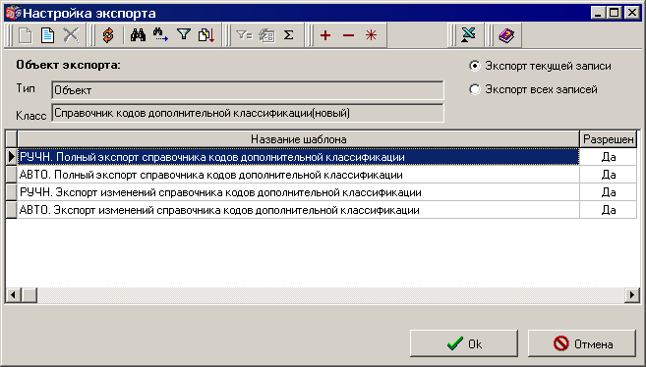
163. Выбор шаблона экспорта
После выбора шаблона экспорта открывается форма ввода входных параметров экспорта (см. рисунок 164, 165), состав полей которой зависит от получателя (УБП/НУБП/ОрФК).
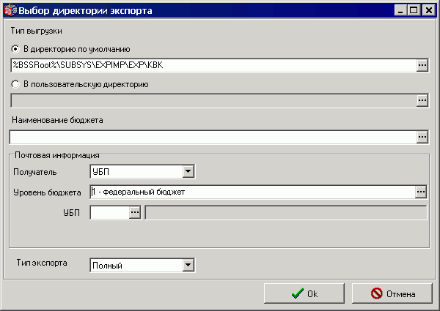
164. Ввод параметров экспорта для получателя – УБП
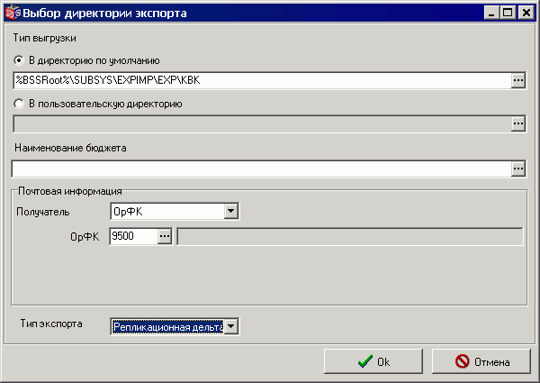
165. Ввод параметров экспорта для получателя – ОрФК
В форме «Выбор директории экспорта» задаются реквизиты:
- «Директория по умолчанию» – указывается путь: «%BSSRoot%\SUBSYS\EXPIMP\EXP\KBK»;
- «В пользовательскую директорию» – возможность выбора пути для сохранения файла пользователем, по умолчанию параметр не заполнен;
- «Наименование бюджета» – выбор среди актуальных значений справочника «Бюджеты». Если выбран переключатель «экспорт текущей записи» (см. рисунок 163) и значение бюджета у выбранной записи не совпадает со значением входного параметра, то пользователю выдается сообщение об ошибке: «Для экспорта текущей записи неверно указано наименование бюджета». Если значению параметра «Наименование бюджета» не выбрано, то пользователю выдается сообщение «Вы действительно хотите экспортировать справочник без разреза по наименованию бюджета?», в случае подтверждения данные выгружаются в отдельные файлы с разбивкой по бюджетам.
- Группа полей «Почтовая информация»:
- «Получатель» – выбор одного из значений: «УБП», «НУБП» или «ОрФК». Если выбрано значение «УБП» (или «НУБП»), то для заполнения доступны поля: «УБП» (или «НУБП») и «Уровень бюджета» (см. рисунок 164), если выбрано значение «ОрФК», то для заполнения доступны поля «ОрФК» (см. рисунок 165). Значение по умолчанию – «УБП».
- «Уровень бюджета» – выбор значения из справочника «Уровни бюджета». Поле отображается, если получатель – «УБП» или «НУБП» (см. рисунок 164). Для получателя – НУБП поле по умолчанию заполняется значением: «средства юридических лиц» и недоступно для редактирования.
- «УБП» – код и наименование УБП. Поле отображается, если получатель – «УБП» (см. рисунок 164). Значение кода УПБ выбирается из справочника «Сводный реестр УБП», если уровень бюджета равен 1, или из справочника «Перечень УБП» если уровень бюджета не равен 1. Поле кода доступно для выбора, если заполнено поле «Уровень бюджета». Полное наименование УБП подтягивается из соответствующего справочника по коду (поле нередактируемое). При смене значения поля «Уровень бюджета», поля Код и Наименование УБП очищаются.
- «НУБП» – код и наименование НУБП. Поле отображается, если получатель – «НУБП». Значение кода НУПБ выбирается из справочника НУБП. Полное наименование НУБП подтягивается справочника по коду (поле нередактируемое).
- «ОрФК» – код и наименование ОрФК. Поле отображается, если получатель – ОрФК (см. рисунок 165). По умолчанию значение поля кода ОрФК равно значению системной константы «Код собственного ТОФК». Доступен выбор значения кода ОрФК среди актуальных записей справочника «Органы Федерального казначейства». Полное наименование ОрФК заполняется автоматически из справочника по коду (поле нередактируемое).
- «Тип экспорта» – тип экспорта. Поле обязательно для заполнения. Принимает значения:
- Полный (значение по умолчанию);
- Репликационная дельта.
Справочники экспортируются в выбранную директорию, выборка данных осуществляется по шаблонам экспорта с учетом выбранного значения параметра «Наименование бюджета» и типа экспорта («Полный», «Репликационная дельта», параметр является обязательным для заполнения, значение по умолчанию – «Полный»).
Если указан тип экспорта «Полный», то экспорт происходит по шаблонам:
- РУЧН. Экспорт всех записей, включенных в справочник «Органы Федерального казначейства».
- РУЧН. Экспорт всех записей, включенных в справочник кодов доходов бюджета, кодов расходов и кодов источников финансирования дефицитов бюджетов.
- РУЧН. Полный экспорт справочника кодов подвидов доходов, видов ИФДБ.
- РУЧН. Полный экспорт справочника кодов групп, подгрупп, статей ИФДБ.
- РУЧН. Полный экспорт справочника кодов видов доходов бюджета.
- РУЧН. Полный экспорт справочника кодов дополнительной классификации.
- РУЧН. Полный экспорт справочника кодов по КОСГУ.
- РУЧН. Полный экспорт справочника кодов по КВР.
- РУЧН. Полный экспорт справочника кодов по КЦСР.
- РУЧН. Полный экспорт справочника кодов по ФКР.
- РУЧН. Полный экспорт справочника кодов по ППП.
Если указан тип экспорта «Репликационная дельта», то экспорт происходит по шаблонам:
- РУЧН. Экспорт изменений записей, включенных в справочник «Органы Федерального казначейства».
- РУЧН. Экспорт изменений записей, включенных в справочник кодов доходов бюджета, кодов расходов и кодов источников финансирования дефицитов бюджетов.
- РУЧН. Экспорт изменений справочника кодов подвидов доходов, видов ИФДБ.
- РУЧН. Экспорт изменений справочника кодов групп, подгрупп, статей ИФДБ.
- РУЧН. Экспорт изменений справочника кодов видов доходов бюджета.
- РУЧН. Экспорт изменений справочника кодов дополнительной классификации.
- РУЧН. Экспорт изменений справочника кодов по КОСГУ.
- РУЧН. Экспорт изменений справочника кодов по КВР.
- РУЧН. Экспорт изменений справочника кодов по КЦСР.
- РУЧН. Экспорт изменений справочника кодов по ФКР.
- РУЧН. Экспорт изменений справочника кодов по ППП.
Если значению параметра «Наименование бюджета» не выбрано, то пользователю выдается сообщение «Вы действительно хотите экспортировать справочник без разреза по наименованию бюджета?», в случае подтверждения справочники (все записи) выгружаются в отдельные файлы с разбивкой по бюджетам.

Полная выгрузка справочников КБК и ОФК
Полная выгрузка справочников группы КБК и справочника ОФК осуществляется в режиме: «Сервис – Экспорт справочников – Полная выгрузка справочников КБК, ОФК».
При запуске режима на экран выводится диалоговое окно, в котором нужно указать файл экспорта (см. рисунок 166). По окончании процедуры экспорта в указанный файл будут выгружены все справочники КБК и ОФК.
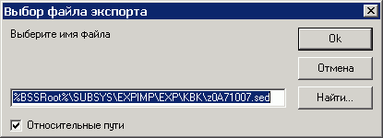
166. Выбор файла экспорта

Обновление справочников КБК (местный бюджет)
Для ведения справочников группы КБК в рамках местного бюджета используется ЭД «Информация по КБК (местный бюджет)» (см. описание документа в руководстве пользователя «АРМ СЭД. УФК-сервер»). С помощью данного документа обновляются следующие справочники КБК в рамках местного бюджета:
- «Коды доходов бюджета, коды расходов и коды ИФДБ».
- «Коды глав».
- «Коды по КЦСР».
- «Коды по КВР».
- «Коды подвидов доходов, видов ИФДБ».
- «Коды дополнительной классификации».
Выявление КБК местного бюджета, а так же сегментов КБК, присутствующих в документах, поступающих от УБП местного уровня, но отсутствующих в централизованно ведущемся на уровне УФК в ППО «СЭД» справочнике КБК производится в ППО «ЦКС», с последующим формированием структурированного файла документа «Информация по КБК (местный бюджет)», отвечающего Требованиям к форматам файлов.
В ППО «СЭД» ЭД «Информация по КБК (местный бюджет)» формируется на АРМ Клиент-ФО/Клиент-ОФК путем ручного ввода или импорта в виде структурированного файла и доставляется на АРМ Сервер-УФК по одному из следующих маршрутов:
- от АРМ Клиент-ФО до АРМ Сервер-УФК;
- от АРМ Клиент-ФО до АРМ Сервер-ОФК (экспорт), далее от АРМ Клиент-ОФК (импорт) до АРМ Сервер-УФК.
Кроме того, ЭД «Информация по КБК (местный бюджет)» формируется на АРМ Сервер-ОФК в результате обработки ЭД «Сведения о смете» и доставляется на АРМ Сервер-УФК.
На основании сведений, содержащихся в ЭД «Информация по КБК (местный бюджет)», на АРМ Сервер-УФК производится автоматическая или ручная обработка данного документа, в результате которой добавляются (обновляются) записи вышеперечисленных справочников КБК.
Для ручного запуска процедуры обработки требуется выбрать в скроллере ЭД «Информация по КБК (местный бюджет)» документ на статусе «*Принят+» и выполнить пункт контекстного меню «Запустить в обработку». В случае успешного окончания обработки всех записей ЭД переходит на статус «*Исполнен», иначе – на статусы «*Исполнен частично» или «*Отказан».
Под успешной понимается обработка, в процессе которой обновлены все записи справочника в соответствии с ЭД «Информация по КБК (местный бюджет)». Если не удалось обновить (добавить, удалить) ни одной записи, то обработка неуспешная и документ переходит на статус «Отказан».
Если не удалось обновить (добавить, удалить) хотя бы одну запись, то обработка неуспешная и документ переходит на статус «*Исполнен частично», при этом остальные записи справочника продолжают обновляться.
Далее справочники КБК реплицируются на все остальные АРМ ППО «СЭД» (в рамках местного бюджета), а также выгружаются из СЭД в ЦКС.

Импорт справочников КБК из внешней системы в ЦАФК
Функция импорта справочников из внешней системы обеспечивает возможность формирования и обновления справочных данных в ППО «СЭД» на базе эталонной справочной информации о кодах бюджетной классификации федерального бюджета, подготовленной с использованием автоматизированной системы Федерального казначейства.
Импорт справочников КБК на АРМ Сервер-ЦАФК предоставлены только пользователям с ролью «ADMINISTRATOR».
Для импорта справочников КБК следует выбрать пункт меню «Сервис – Обновление справочников – Импорт справочников ЦАФК – КБК». Откроется список шаблонов импорта справочников КБК из внешней системы (см. рисунок 167).
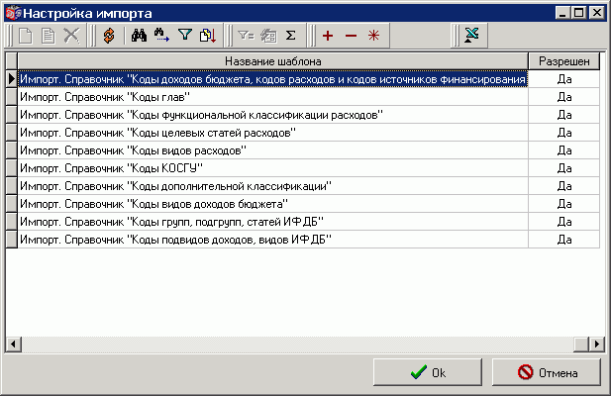
167. Импорт справочников КБК из внешней системы
Следует выбрать в списке справочник, подлежащий обновлению и нажать кнопку «Ok». Далее откроется стандартное окно выбора файлов импорта, в котором следует заполнить параметры загрузки и нажать кнопку «Ok».
Система проверяет номер версии формата, структуру, тип, обязательность и размерность полей импортируемого файла в соответствии с Альбомом ТФФ версии 5.0 и Альбомом ТФФ (внутр.) версии 4.0, уникальность значения поля «GUID» во всех записях файла. При импорте записей файла справочника КБК в части ФБ учитываются следующие ограничения.
- Обязательными для заполнения являются поля «GUID», «Код по БК», «Полное наименование кода», «Дата начала действия», «Код ОрФК», «Наименование бюджета» и «Статус».
- Для справочника «Коды доходов бюджета, коды расходов и коды ИФДБ» обязательными для заполнения являются поля «Тип КБК» и «Признак использования для лимитируемых расходов» для типа КБК, равного значению «10 – Расходы».
- В записях справочника «Коды доходов бюджета, коды расходов и коды ИФДБ» с типом КБК, равным значению «10 – Расходы», значениями поля «Признак использования для лимитируемых расходов» должны быть «0 – не используется для лимитируемых расходов» или «1 – используется для лимитируемых расходов».
- Для записей федерального бюджета в полях «Код ОрФК» и «Наименование бюджета» должны быть значения «9500» и «Федеральный бюджет».
- В поле «Статус» должно быть только одно из значений: «1-активный», «2-удалена», при этом значение поля «Статус» = «1» в ТФФ соответствует статусам «1» (включена) и «3» (условно исключена), а значение поля «Статус» = «2» соответствует статусам «4» (исключена) и «5» (архив).
- Значение поля «GUID» должно быть уникальным для всех записей файла.
- Значение поля «Код по БК» должно быть уникальным для записей со значением в поле «Дата начала действия»: не позднее текущей дата или пусто и значением поля «Дата окончания действия»: не ранее текущей даты или пусто. Для справочника «Коды доходов бюджета, расходов и ИФДБ» дополнительно учитывать значение поля «Тип КБК».
- Для записей с одинаковым значением поля «Код по БК» не должно быть пересечения интервалов действия кода. Для справочника «Коды доходов бюджета, коды расходов и коды ИФДБ» дополнительно учитывать значение поля «Тип КБК».
При отсутствии ошибок в импортируемом файле система выбирает и обрабатывает записи из файла справочника КБК, иначе пользователю выводится сообщения об ошибках обработки записей файла и происходит переход к списку шаблонов импорта справочников КБК из внешней системы (см. рисунок 167) для выбора следующего файла справочника КБК.
По окончанию импорта справочников появляется сообщение о завершении процедуры обработки справочников КБК с выдачей результатов обработки записей импортируемых файлов – указанием количества обработанных, добавленных и измененных (из них со сменой статуса в разрезе текущих статусов) записей в каждом справочнике КБК из перечня справочников КБК.

Импорт справочников КБК из АСФК в УФК
На АРМ Сервер-УФК реализован импорт следующих справочников группы КБК, выгруженных из ППО «АСФК» в текстовых форматах, соответствующих Проекту Альбома ТФФ (внутр.) 5.0:
- «Коды глав» (наименование формата TXDF100701), с использованием шаблона «РУЧН. Импорт справочника кодов глав из АСФК»;
- «Коды по КЦСР» (наименование формата TXCF100701), с использованием шаблона «РУЧН. Импорт справочника кодов по КЦСР из АСФК»;
- «Коды по КВР» (наименование формата TXNF100701), с использованием шаблона «РУЧН. Импорт справочника кодов по КВР из АСФК»;
- «Коды видов доходов бюджета» (наименование формата TXFL100701), с использованием шаблона «РУЧН. Импорт справочника видов доходов бюджета из АСФК»;
- «Коды групп, подгрупп, статей ИФДБ» (наименование формата TXFI100701), с использованием шаблона «РУЧН. Импорт справочника кодов групп, подгрупп, статей ИФДБ из АСФК»;
- «Коды подвидов доходов, видов ИФДБ» (наименование формата TXFW100701), с использованием шаблона «РУЧН. Импорт справочника кодов подвидов доходов, видов ИФДБ из АСФК»;
- «Коды дополнительной классификации» (наименование формата TXDD100701), с использованием шаблона «РУЧН. Импорт справочника кодов дополнительной классификации из АСФК»;
- «Коды доходов бюджета, коды расходов и коды ИФДБ» (наименование формата TXDR100701), с использованием шаблона «РУЧН. Импорт справочника кодов доходов бюджета, кодов расходов и кодов источников финансирования дефицитов бюджетов из АСФК».
Обновление справочников при импорте из АСФК производится в соответствии со значением внутреннего поля «FULL_UPD» («Признак полной выгрузки» – принимает значение «0», в случае формирования файла, содержащего изменения справочника с момента предыдущей выгрузки или выбранные пользователем записи справочника. Принимает значение «1», в случае формирования файла, содержащего полный справочник).
В зависимости от значения поля «FULL_UPD» выполняется обновление справочника:
- если значение поля «FULL_UPD» = «1», то выполняется синхронизация и обновление всего справочника;
- если значение поля «FULL_UPD» = «0», то из импортируемого файла считывается строка (блок BDSTR), выполняется поиск записи в справочнике, для которой значение поля «RecGUID» равно значению поля «BDSTR.GUID», если запись найдена, то она обновляется, если не найдена, то добавляется новая запись с сохранением значения «BDSTR.GUID».
Импорт изменений приходит последовательно в соответствии со значением поля «Номер изменения» (1, 2, 3 и т.п.), при этом осуществляется проверка обязательности заполнения поля IZM_NUM при FULL_UPD=0 в файле импорта.
Примечание. Для импорта справочников КБК на АРМ Сервер-УФК пользователям нужно добавить привилегии: CAN_EDIT_KBK и CAN_EDIT_SUBP.
При импорте справочника КБК в лог трассировки и файл лога трассировки импорта записывается следующая информация: дата и время импорта файла, наименование справочника КБК и импортируемого файла с указанием пути, логин пользователя, статистика импорта, количество ошибок импорта, первые сообщения об ошибках (количество сообщений задается в настройке импорта справочника, по умолчанию – 10) и путь к файлу лога трассировки импорта справочника.
Наименование файла лога трассировки импорта – impKBK[Текущая дата].log, где значение [Текущая дата] представлено в формате ГГГГММДД: ГГГГ - год, ММ - месяц, ДД - день месяца. Путь к файлу лога трассировки импорта указан в настройках шаблона импорта справочника КБК. Ошибки несоответствия GUID записываются в файл GUID[Текущая дата].log.

Актуализация данных справочников КБК
Актуализация данных справочников КБК производится с помощью автопроцедуры {Процедура актуализации данных справочников КБК}, переводящей записи на статус «Включена» со статуса «Условно включена» по достижении даты, указанной как дата начала действия. Автопроцедура запускается периодически (периодичность запуска по умолчанию – 12 часов) на АРМ Сервер-ЦАФК (по умолчанию активна) и АРМ Сервер-УФК (по умолчанию отключена).
Алгоритм выполнения процедуры актуализации данных справочников КБК:
- Выбирается справочник из списка справочников КБК.
- В справочнике КБК отбираются записи, удовлетворяющие следующим условиям:
- поле «Статус» (STATUS) имеет значение «Условно включена»;
- поле «Дата начала действия» (BeginDate) имеет значение меньше либо равно текущей дате.
Для каждой записи производится следующее действие: полю «Статус» (STATUS) обрабатываемой записи присваивается значение «Включена».
- В справочнике КБК отбираются записи, удовлетворяющие следующим условиям:
- поле «Статус» (STATUS) имеет значение «Включена»;
- поле «Дата окончания действия» (EndDate) имеет значение меньше текущей даты.
Для каждой записи производится следующее действие: полю «Статус» (STATUS) обрабатываемой записи присваивается значение «Исключена».
- Если в списке справочников группы КБК имеются записи, происходит переход к шагу 1, иначе завершение автопроцедуры.

Вспомогательные справочники для передачи ФК справочника «Сводный реестр УБП» закрытого контура подведомственным ОрФК

Справочник «Связи ОрФК с УБП»
Справочник используется для передачи данных по другим (не относящимся к ТОФК) УБП. Связи, описанные в справочнике «Связи ОрФК с УБП» учитываются в следующих шаблонах экспорта РУБП:
- РУЧН. Экспорт измененных записей об УБП, в разрезе ТОФК, включая данные ГРБС, ГАД, ГАИФД, вышестоящих и подведомственных УБП, обслуживаемых в данном регионе.
- РУЧН. Экспорт всех записей об УБП, в разрезе ТОФК, включая данные ГРБС, ГАД, ГАИФД, вышестоящих и подведомственных УБП, обслуживаемых в данном регионе.
- АВТО. Экспорт измененных записей об УБП, в разрезе ТОФК, включая данные ГРБС, ГАД, ГАИФД, вышестоящих и подведомственных УБП, обслуживаемых в данном регионе.
- РУЧН. Экспорт справочника «Сводный реестр УБП» в разрезе контура УФК.
- РУЧН. Экспорт изменений справочника «Сводный реестр УБП» в разрезе контура УФК.
Кроме того, данные справочника учитываются при подготовке репликационного объекта «СЕКРЕТНО: Справочник “Сводный реестр участников бюджетного процесса” (для УФК)».
Формирование записей в справочнике (ручной ввод) осуществляется на АРМ Сервер-ЦАФК, АРМ Сервер-УФК, АРМ Сервер-ОФК, АРМ Клиент-УФК.
Справочник открывается при выборе пункта меню «Администрирование – Общие – Связи ОрФК с УБП» (см. рисунок 168).
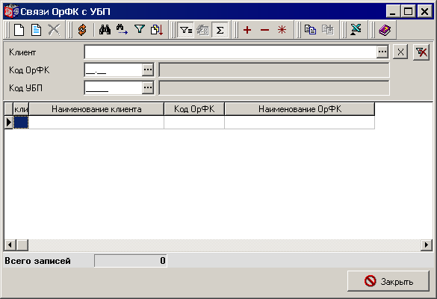
168. Справочник «Связи ОрФК с УБП»

По умолчанию в списке справочника (см. рисунок 168) отображаются следующие поля:
- «Код клиента» – код клиента из справочника «Клиенты системы».
- «Наименование клиента» – наименование клиента из справочника «Клиенты системы».
- «Код ОрФК» – код ОрФК из справочника «Органы Федерального казначейства».
- «Наименование ОрФК» – наименование ОрФК из справочника «Органы Федерального казначейства».
Форма справочника содержит панель фильтра для удобства поиска записей в справочнике. Панель фильтра содержит поля:
- «Клиент» – наименование клиента СЭД. Вводится вручную или выбирается из списка «Клиенты системы».
- «Код ОрФК» – код ОрФК. Вводится вручную или выбирается из справочника «Органы федерального казначейства».
- «Код УБП» – код УБП по РУБП. Вводится вручную или выбирается из справочника «Сводный реестр УБП». Для выбора доступны только актуальные записи из справочника «Сводный реестр УБП».
Для добавления записи в справочник следует нажать кнопку («Создать»). Для просмотра/редактирования записи в справочнике следует нажать кнопку («Редактировать/Просмотреть»).
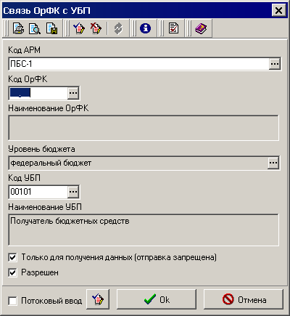
169. Ввод записи справочника «Связи ОрФК с УБП»
Форма создания/редактирования записи справочника (см. рисунок 169) содержит следующие поля:
- «Код АРМ» – код АРМ клиента. Значение выбирается из списка «Клиенты системы». В поле отображается наименование клиента из списка «Клиенты системы» по коду.
- «Код ОрФК» – код ОрФК по справочнику. Значение вводится вручную или выбирается из справочника «Органы Федерального казначейства».
- «Наименование ОрФК» – автоматически заполняется наименованием клиента из справочника «Органы Федерального казначейства» по коду. Поле недоступно для редактирования.
- «Уровень бюджета» – по умолчанию имеет значение «Федеральный бюджет». Поле недоступно для редактирования.
- «Код УБП» – код УБП по справочнику. Вводится вручную или выбирается из справочника «Сводный реестр УБП». Для выбора доступны только актуальные записи из справочника «Сводный реестр УБП».
- «Наименование УБП» – автоматически заполняется наименованием УБП из справочника «Сводный реестр УБП» по коду. Поле недоступно для редактирования.
- «Только получение данных (отправка запрещена)» – признак запрета отправки данных по УБП с данного АРМ клиента. По умолчанию флаг установлен. Для данного справочника не используется.
- «Разрешен» – признак разрешения на передачу данных УБП с данного АРМ клиента. По умолчанию флаг установлен. Для данного справочника не используется.

Справочник «Закрытые УБП, подлежащие передаче»
Справочник используется на АРМ Сервер-ЦАФК, АРМ Клиент-УФК для передачи данных по закрытым в рамках секретности УБП. Передача справочной информации до остальных АРМ ППО «СЭД» не осуществляется.
Формирование записей в справочнике (ручной ввод) также осуществляется на АРМ Сервер ЦАФК и АРМ Клиент-УФК.
Справочник доступен из меню «Справочники – Внутренние – Закрытые УБП, подлежащие передаче» только в рамках секретного контура (системная константа «Режим секретности контура» имеет значение «Секретный»).
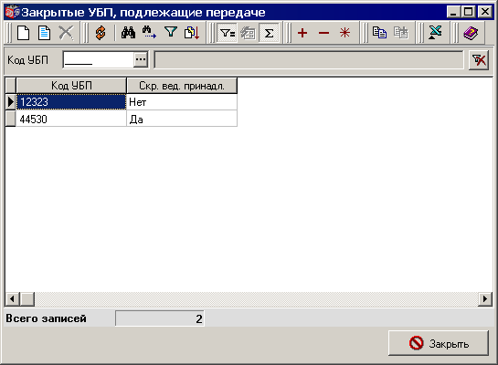
170. Справочник «Закрытые УБП, подлежащие передаче»
По умолчанию в списке справочника (см. рисунок 170) отображаются следующие поля:
- «Код УБП» – код УБП из справочника «Сводный реестр УБП».
- «Скр. вед. принадл.» – признак скрытия ведомственной принадлежность при передаче данных УБП.
Форма справочника содержит панель фильтра для удобства поиска записей в справочнике. Панель фильтра содержит поле «Код УБП» – вводится вручную или выбирается из справочника «Сводный реестр УБП», при этом для выбора доступны только актуальные записи справочника.
Для добавления записи в справочник следует нажать кнопку («Создать»). Для просмотра/редактирования записи в справочнике следует нажать кнопку («Редактировать/Просмотреть»). При этом откроется форма записи справочника «Закрытый УБП, подлежащий передаче (см. рисунок 171).
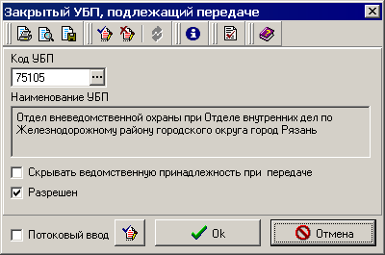
171. Ввод записи справочника «Закрытые УБП, подлежащие передаче»
Форма создания/редактирования записи справочника (см. рисунок 171) содержит следующие поля:
- «Код УБП» – код УБП по справочнику. Вводится вручную или выбирается из справочника «Сводный реестр УБП». Для выбора доступны только актуальные записи из справочника «Сводный реестр УБП», у которых значение поля «Контур» равно «S».
- «Наименование УБП» – автоматически заполняется наименованием УБП из справочника «Сводный реестр УБП» по коду. Поле недоступно для редактирования.
- «Скрывать ведомственную принадлежность» – признак скрытия ведомственной принадлежности при передаче данных УБП. По умолчанию флаг не установлен.
- «Разрешен» – признак разрешения на передачу данных УБП. По умолчанию флаг установлен. Для данного справочника не используется.

Использование вспомогательных справочников

Экспорт справочника «Сводный реестр УБП» в разрезе контура
Для шаблонов экспорта справочника «Сводный реестр УБП» в разрезе контура («РУЧН. Экспорт справочника Сводный реестр УБП в разрезе контура УФК», «РУЧН. Экспорт изменений справочника Сводный реестр УБП в разрезе контура УФК») в выборку из справочника закрытого контура включаются записи об УБП, указанных в справочнике «Закрытые УБП, подлежащие передаче», а так же их вышестоящие и подведомственные УБП.
При выгрузке в структурированный файл записей об УБП, для которых в справочнике «Сводный реестр УБП» поле «Тип контура» – «S» (секретный) и в справочнике «Закрытые УБП, подлежащие передаче» установлен флаг «Скрывать ведомственную принадлежность при передаче», заменяются значения следующих реквизитов этих записей:
- «Полное наименование УБП», «Сокращенное наименование УБП» формируются из системной константы «Наименование секретной организации»;
- «Код ОрФК, создавшего запись в РУБП» заполняется значением «0000»;
- «Номер заявки, присвоенной в ФК» заполняется значением «ЗРУБП»;
- «Код главы» заполняется значением «000»;
- «Код вышестоящего УБП» заполняется значением «00000».
При выгрузке в структурированный файл записей об УБП, для которых в справочнике «Сводный реестр УБП» поле «Тип контура» – «S» (секретный) и в справочнике «Закрытые УБП, подлежащие передаче» не установлен флаг «Скрывать ведомственную принадлежность при передаче», заменяются значения следующих реквизитов этих записей:
- «Полное наименование УБП», «Сокращенное наименование УБП» формируются из системной константы «Наименование секретной организации»;
- «Код ОрФК, создавшего запись в РУБП» заполняется значением «0000»;
- «Номер заявки, присвоенной в ФК» заполняется значением «ЗРУБП».

Экспорт справочника «Сводный реестр УБП» в разрезе ТОФК
В выборку данных для экспорта дополнительно добавляются записи об УБП, присутствующих в справочнике «Связи ОрФК с УБП», для шаблонов экспорта справочника «Сводный реестр УБП» в разрезе ТОФК:
- «АВТО. Экспорт измененных записей об УБП, в разрезе ТОФК, включая данные ГРБС, ГАД, ГАИФД, вышестоящих и подведомственных УБП, обслуживаемых в данном регионе»;
- «РУЧН. Экспорт измененных записей об УБП, в разрезе ТОФК, включая данные ГРБС, ГАД, ГАИФД, вышестоящих и подведомственных УБП, обслуживаемых в данном регионе»;
- «РУЧН. Экспорт всех записей об УБП, в разрезе ТОФК, включая данные ГРБС, ГАД, ГАИФД, вышестоящих и подведомственных УБП, обслуживаемых в данном регионе»).

Репликация справочника «Сводный реестр УБП»
В настройках репликации справочника «Сводный реестр УБП» для объекта репликации «СЕКРЕТНО: Справочник “Сводный реестр участников бюджетного процесса” (для УФК)» в выборку данных добавляются записи из справочника «Сводный реестр УБП», для которых:
- поле «Код УБП» равно значению поля «Код УБП» справочника «Связи ОрФК с УБП» (для выбранных записей в справочнике «Связи ОрФК с УБП» поле «Код клиента» совпадает с кодом клиента (УФК), для которого формируется репликация);
- поле «Код вышестоящего УБП» равно значению поля «Код УБП» справочника «Связи ОрФК с УБП».
Для корректного формирования репликации справочника «Сводный реестр УБП» в закрытом контуре требуется включать записи для клиентов с уровнем АРМ «УФК-клиент» в справочник «Связи АРМ с УБП».

Справочник «Сводный перечень заказчиков»
Справочник «Сводный перечень заказчиков» содержит список организаций, имеющих полномочия для размещении заказов на поставки товаров, выполнение работ, оказание услуг для государственных и муниципальных нужд.
Хранение полной справочной информации осуществляется на всех АРМ ППО «СЭД». Передача справочной информации до АРМ ППО «СЭД» производится последовательно, начиная с АРМ Сервер-ЦАФК, с использованием штатного механизма репликаций.
Формирование и изменение справочника «Сводный перечень заказчиков» осуществляется на АРМ Сервер-ЦАФК путем ручного ввода или обработки ЭД «Сведения об организации». При обработке ЭД «Сведения об организации» запускается процедура добавления записи в справочник. Описание процедуры приведено в документе «АРМ СЭД. ЦАФК. Руководство пользователя».
Справочник «Сводный перечень заказчиков» связан со следующими справочниками и классификаторами:
- «ОКФС»;
- «ОКОПФ»;
- «Реквизиты счетов».
Справочник «Сводный перечень заказчиков» доступен из меню «Справочники – Корпоративные – Сводный перечень заказчиков», при этом откроется форма скроллера справочника (см. рисунок 172).
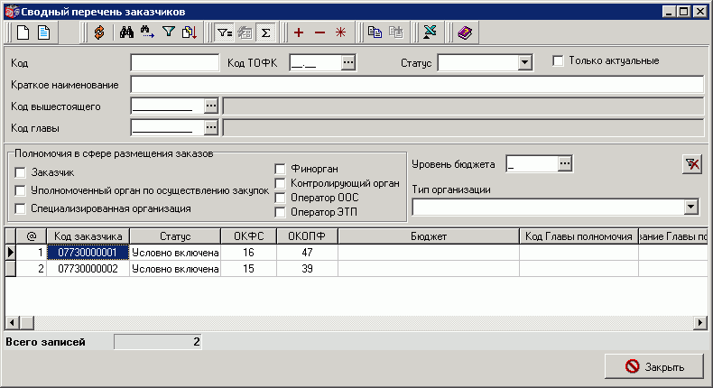
172. Скроллер справочника «Сводный перечень заказчиков»
В скроллере справочника отображаются реквизиты организации в соответствии с таблицей 14.
14. Поля скроллера справочника «Сводный перечень заказчиков»
№ п/п | Наименование поля в скроллере | Отображение по умолчанию | Примечание
 | GUID | Нет
 | Код заказчика | Да
 | ИНН | Нет
 | КПП | Нет
 | Статус | Да
 | Полное наименование | Нет
 | Краткое наименование | Нет
 | ОКФС | Да
 | ОКОПФ | Да
 | Бюджет | Да
 | Код Главы полномочия | Да
 | Наименование Главы полномочия | Да
 | Код вышестоящей орг. | Да
 | Наименование вышестоящей орг. | Нет
 | Тип организации | Нет | Выводится значение поля «Наименование» перечисления «Тип организации-заказчика», для которого значение поля «ID» равно значению поля «SPZ. Type».
 | государственный (муниципальный) заказчик | Да
 | уполномоченный орган по осуществлению закупок | Да
 | специализированная организация, | Да
 | Финорган | Да
 | контролирующий орган | Да
 | иное полномочие | Да
 | ОКОГУ | Нет
 | ОКПО | Нет
 | ОКВЭД | Нет
 | ОГРН | Нет
 | Дата ввода в действие записи Сводного перечня | Нет
 | Дата исключения | Нет
 | Признак включения в ООС | Да | Выводится значение поля «Наименование» перечисления «Признак включения в ООС», для которого значение поля «ID» равно значению поля «SPZ.RPLstatus».
 | Уровень бюджета | Нет
 | Номер сведений | Нет
 | Дата сведений | Нет
 | Сообщение ООС | Нет
 | Код УБП | Нет
Форма скроллера справочника содержит статическую и динамическую панели фильтров для удобства поиска записей в справочнике.
Статическая панель фильтров содержит поля:
- «Код» – код заказчика.
- «Краткое наименование».
- «Код вышестоящего».
- «Код главы».
- «Код ТОФК»
- «Статус».
Динамическая панель фильтров содержит поля:
- «Полномочие» – наименование полномочия в сфере размещения заказов.
- «Уровень бюджета».
- «Тип организации».
Фильтрация записей по полям, заполняемым с клавиатуры, производится, начиная с момента ввода первого символа в любом из полей.

Просмотр/формирование строки справочника «Сводный перечень заказчиков»
Для просмотра строки справочника нажмите кнопку . Для создания записи нажмите кнопку панели инструментов или клавишу Insert (ручной ввод доступен только на АРМ Сервер-ЦАФК). Откроется экранная форма «Сведения о заказчике» (см. рисунок 173). Формирование и редактирование записей в справочнике «Сводный перечень заказчиков» доступно на АРМ Сервер-ЦАФК пользователю с привилегией «CAN_EDIT_REESTR».
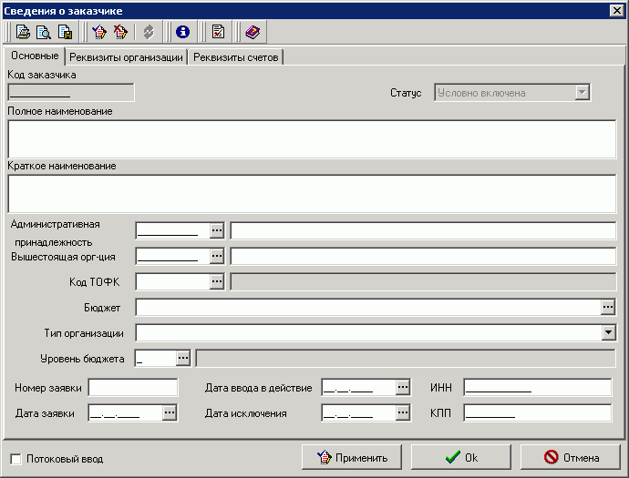
173. Форма «Сведения о заказчике». Вкладка «Основные»
Форма «Сведения о заказчике» содержит три вкладки: «Основные», «Реквизиты организации» и «Реквизиты счетов».
На вкладке «Основные» (см. рисунок 173) заполняются поля:
- «Код заказчика» – поле недоступно для редактирования и заполняется автоматически при сохранении записи. Код записи по Сводному перечню заказчиков состоит из одиннадцати разрядов:
Номера  разрядов | 1 | 2 | 3 | 4 | 5 | 6 | 7 | 8 | 9 | 10 | 11
где:
- 1 и 2 разряды – тип организации. Заполняется значением поля «Тип организации»;
- 3 и 4 разряды – заполняются первыми двумя разрядами значения константы «код собственного ТОФК» (при ручном формировании на АРМ Сервер-ЦАФК указывается «95»);
- 5 разряд – код уровня государственного управления. В зависимости от значения кода ОКФС указываются следующие значения:
- 0 – неприменимо (указывается для типов организации, имеющей долю государственного участия, субъекта естественных монополий, специализированной организации), если код по ОКФС не равен «12», «13» или «14»;
- 1 – федеральный уровень (для кода по ОКФС = «12»);
- 2 – уровень субъекта Российской Федерации (для кода по ОКФС = «13»);
- 3 – муниципальный уровень (для кода по ОКФС = «14»);
- с 6 по 11 разряд – порядковый номер организации, формируется автоматически, значение системного генератора OrgCodeOOS+1/.
- «Статус» – при ручном вводе поле недоступно для редактирования и заполняется автоматически значением «Условно включена».
- «Полное наименование» – указывается полное наименование организации в соответствии с учредительным документом (уставом/положением). Поле обязательно для заполнения.
- «Краткое наименование» – указывается краткое наименование организации в соответствии с учредительным документом (уставом/положением). Поле обязательно для заполнения.
- «Код главы полномочия» – указывается код и наименование вышестоящей организации в части подтверждения полномочия в сфере размещения заказа, – по Сводному перечню заказчиков.
- «Код вышестоящей орг.» – указывается код и наименование организации, в непосредственном ведении которой находится организация, добавляемая в Сводный перечень заказчиков, – по Сводному перечню заказчиков.
- «Код ТОФК» – указывается код и наименование ОрФК, в непосредственном ведении которой находится организация, добавляемая в Сводный перечень заказчиков, – по справочнику «Органы федерального казначейства». Поле обязательно для заполнения.
- «Бюджет» – указывается наименование бюджета. Значение выбирается из справочника «Бюджеты».
- «Тип организации» – значение выбирается из списка:
- 01 – федеральный орган государственной власти (орган государственной власти субъекта РФ, орган местного самоуправления),
- 02 – орган управления государственным внебюджетным фондом,
- 03 – бюджетное учреждение,
- 04 – унитарное предприятие,
- 05 – организация с долей государственного участия,
- 06 – субъект естественных монополий,
- 07 – иная организация (используется для учета в Реестре специализированных организаций и оператора ООС (как полномочий в сфере размещения заказа)).
- «Уровень бюджета» – уровень бюджета организации. Значение выбирается из справочника «Уровни бюджетов».
- «Номер заявки» – указывается номер заявки.
- «Дата заявки» – указывается дата формирования заявки.
- «Дата ввода в действие» – указывается дата ввода в действие организации в справочнике «Сводный перечень заказчиков». Поле обязательно для заполнения.
- «Дата исключения» – указывается дата исключения организации из справочника «Сводный перечень заказчиков» (для Заявки на включение не указывается).
- «ИНН» – указывается ИНН организации. Поле обязательно для заполнения.
- «КПП» – указывается КПП организации. Поле обязательно для заполнения.
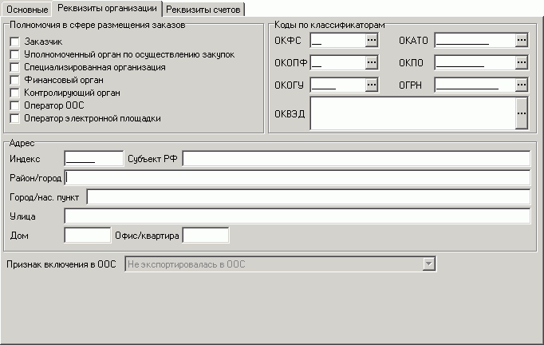
174. Форма «Сведения о заказчике». Вкладка «Реквизиты организации»
На вкладке «Реквизиты организации» (см. рисунок 174) заполняются следующие поля:
- Группа полей «Полномочия в сфере размещения заказов»:
- «Заказчик» – допустимые значения: 0 – нет полномочия; 1 – есть полномочие. Значение по умолчанию – Нет.
- «Уполномоченный орган по осуществлению закупок» – допустимые значения: 0 – нет полномочия; 1 – есть полномочие. Значение по умолчанию – Нет.
- «Специализированная организация» – допустимые значения: 0 – нет полномочия; 1 – есть полномочие. Значение по умолчанию – Нет.
- «Финансовый орган» – допустимые значения: 0 – нет полномочия; 1 – есть полномочие. Значение по умолчанию – Нет.
- «Контролирующий орган» – допустимые значения: 0 – нет полномочия; 1 – есть полномочие. Значение по умолчанию – Нет.
- «Оператор ООС» – допустимые значения: 0 – нет полномочия; 1 – есть полномочие. Значение по умолчанию – Нет.
- «Оператор электронной площадки» – допустимые значения: 0 – нет полномочия; 1 – есть полномочие. Значение по умолчанию – Нет.
- Группа полей «Коды по классификаторам»:
- «ОКФС» – указывается код организации по Общероссийскому классификатору форм собственности. Поле обязательно для заполнения.
- «ОКАТО» – указывается код организации по Общероссийскому классификатору объектов административно-территориального деления. Поле обязательно для заполнения.
- «ОКОПФ» – указывается код организационно-правовой формы по ОКОПФ. Поле обязательно для заполнения.
- «ОКПО» – указывается код организации по Общероссийскому классификатору предприятий и организаций. Поле обязательно для заполнения.
- «ОКОГУ» – указывается код по Общероссийскому классификатору органов государственной власти (местного самоуправления) и управления. Поле обязательно для заполнения.
- «ОРГН» – указывается Основной государственный регистрационный номер. Поле обязательно для заполнения.
- «ОКВЭД» – указывается код по Общероссийскому классификатору видов экономической деятельности. Допустимо перечисление нескольких кодов через разделитель, символ «;» (точка с запятой). Поле обязательно для заполнения.
- Группа полей «Адрес»:
- «Индекс» – указывается индекс организации. Поле обязательно для заполнения.
- «Субъект РФ» – указывается наименование субъекта РФ. Поле обязательно для заполнения.
- «Район/город» – указывается название района (улуса) республики, края, области, автономной области, автономного округа, в котором находится город/нас.пункт организации. Поле обязательно для заполнения. В случае отсутствия значения проставляется символ «-» (дефис).
- «Город/нас.пункт» – указывается название города или поселка городского типа, сельсовета, сельского населенного пункта, в котором находится организация. Поле обязательно для заполнения». В случае отсутствия значения проставляется символ «-» (дефис).
- «Улица» – указывается название улицы. Поле обязательно для заполнения. В случае отсутствия значения проставляется символ «-» (дефис).
- «Дом» – указывается номер дома. Поле обязательно для заполнения. В случае отсутствия значения проставляется символ «-» (дефис).
- «Офис/квартира» – указывается номер офиса/квартиры. Поле обязательно для заполнения. В случае отсутствия значения проставляется символ «-» (дефис).
- «Признак включения в ООС» – по умолчанию заполняется значением «Не экспортировалась в ООС». Поле нередактируемое.
- «Сообщение ООС» – при создании записи поле не отображается. Поле нередактируемое.
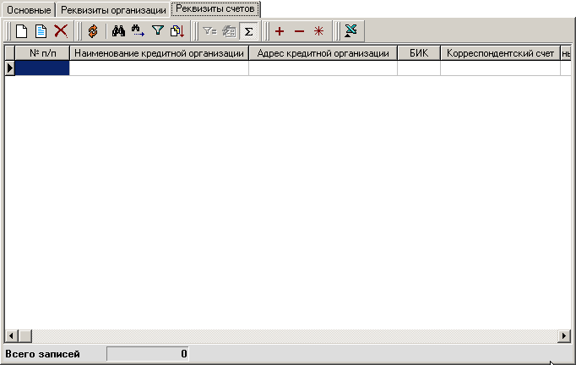
175. Форма «Сведения о заказчике». Вкладка «Реквизиты счетов»
На вкладке «Реквизиты счетов» (см. рисунок 175) представлена таблица, в которой содержатся реквизиты счетов организации.
Для просмотра строки реквизитов следует нажать кнопку в таблице. Для создания записи нажмите кнопку панели инструментов вкладки или клавишу Insert. Функции добавления и редактирования записей доступны только при наличии привилегии CAN_EDIT_REESTR. На экране появится форма «Реквизиты счета» (см. рисунок 176).
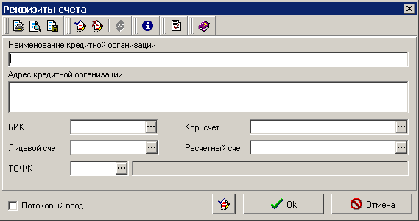
176. Форма «Реквизиты счета»
В форме «Реквизиты счета» заполняются следующие поля:
- «Наименование кредитной организации» – заполняется значением из справочника «Российские банки», если введено новое значение в поле БИК и поле BankName не заполнено.
- «Адрес кредитной организации» – заполняется значением из справочника «Российские банки», если введено новое значение в поле БИК и поле BankADRESS не заполнено.
- «БИК» – заполняется значением из справочника «Российские банки». Возможен ручной ввод. Поле обязательно для заполнения.
- «Корреспондентский счет» – заполняется значением из справочника «Российские банки», если введено новое значение в поле БИК и поле KORR_ACC не заполнено. Возможен ручной ввод. Поле не обязательно для заполнения.
- «Расчетный счет» – поле обязательно для заполнения.
- «Лицевой счет в ФК» – поле не обязательно для заполнения.
- «ТОФК» – код и наименование органа ФК. Код выбирается из справочника «Органы ФК», возможен ручной ввод. Поле кода обязательно для заполнения. Наименование подтягивается из справочника по коду.

Репликация справочника «Сводный перечень заказчиков»
Передача справочной информации до АРМ ППО «СЭД» осуществляется последовательно, начиная с АРМ Сервер-ЦАФК, с использованием штатного механизма репликаций.
Объекты внутренней репликации:
- Справочник «Сводный перечень заказчиков (полный)». Объект включает полный справочник. Включен в шаблоны: «Для УФК – Реестр распорядителей и получателей» и в «Полный – Реестр распорядителей и получателей».
- Справочник «Сводный перечень заказчиков» (для УБП). В объект включается сам УБП, его вышестоящие (организации, у которых значение поля «orgCode» равно значению поля SUPERIOR_CODE или GLAVA_CODE УБП). Включен в шаблоны: «Для ГРБС – Реестр распорядителей и получателей», «Для РБС – Реестр распорядителей и получателей», «Для ПБС/ВБФ – Реестр распорядителей и получателей», «Для АП – Реестр распорядителей и получателей», «Для ФО – Реестр распорядителей и получателей». Условие проверки: код УБП в справочнике СПЗ равен коду УБП в связях АРМ с УБП и первые 2 символа кода ТОФК записи СПЗ должны быть равны первым 2 символам константы «Код собственного ТОФК».
- Справочник «Сводный перечень заказчиков» (для ОФК). В объект включаются все записи, у которых поле TOFK_CODE равно значению поля CodeNum из привязок АРМ справочника «Связи АРМ с кодом ТОФК». Шаблон: Для ОФК - Реестр распорядителей и получателей.
Объект внешних репликаций: «Сводный перечень заказчиков (полный)».

Экспорт справочника «Сводный перечень заказчиков»
Экспорт справочника «Сводный перечень заказчиков» осуществляется на АРМ Сервер-ЦАФК. Шаблоны экспорта:
- (Ручной) Экспорт всех записей.
- (Ручной) Экспорт всех измененных записей (репликационная дельта).
- (Автоматический) Экспорт всех измененных записей (репликационная дельта).
- (Ручной) Повторный экспорт измененных записей. Экспорт записей, выгруженных в ООС, на которые не получен подтверждающий квиток.

Подтверждение записи в справочнике «Сводный перечень заказчиков»
При создании записи справочника «Сводный перечень заказчиков» ей присваивается статус «Условно включена». Для подтверждения записи в справочнике осуществляется импорт и обработка ЭД «Квиток ООС» (с помощью автомроцедуры).
При обработке ЭД «Квиток ООС» запускается процедура подтверждения записи в справочнике. Алгоритм проверки следующий.
- Осуществляется проверка типа квитка.
1.1. Квиток имеет тип Confirm Bod.
Осуществляется разбор BODSuccessMessage, для каждого значения атрибута ID, содержащего GUID успешно загруженной в ООС записи, осуществляется поиск записи в СПЗ с полем GUID = полю ID из квитка, статус записи меняется на «1 – включена».
1.2. Квиток имеет тип Failure Bod, ошибка разбора файла справочника.
Осуществляется разбор < BODFailureMessage >, в поле <ID> <ID>SPZ_20100413_001.xml</ID>. В error.log записывается сообщение «Файл %FILENAME% не принят ООС».
1.3. Квиток имеет тип Failure Bod, ошибка обработки записей справочника.
Осуществляется разбор BODSuccessMessage, для каждого значения атрибута ID, содержащего GUID успешно загруженной в ООС записи, осуществляется поиск записи в СПЗ с полем GUID = полю ID из квитка, статус записи меняется на «1 – включена».

Актуализация справочника «Сводный перечень заказчиков»
Актуализация справочника «Сводный перечень заказчиков» проводится с помощью автопроцедуры «{Сводный перечень заказчиков} Актуализация», которая запускается ежедневно в 19:00.
Автопроцедура производит поиск всех записей справочника, у которых поле «Код вышестоящей» или «Код вышестоящей по адм. Принадлежности» не заполнено. Для найденных исходных записей (далее - ИЗ) осуществляется поиск в справочнике организации, у которой полное наименование равно наименованию вышестоящей (вышестоящей по административной принадлежности) (далее - ВЗ). Если найдена вышестоящая организация, то формируется новая запись в справочнике, все поля которой заполняются значениями полей ИЗ, поле «Код вышестоящей» заполняется кодом ВЗ. Статус ИЗ изменяется на «Архив». Поле «Дата исключения» заполняется текущей датой.

Справочники НУБП

Справочник НУБП
Справочник «Не участники бюджетного процесса» (далее – Справочник НУБП) предназначен для ведения информации об организациях, не являющихся участником бюджетного процесса (НУБП).
Возможность хранения полной справочной информации реализована на АРМ Сервер ЦАФК, АРМ Сервер УФК, АРМ Сервер ОФК, АРМ Клиент ОФК, АРМ Клиент НУБП.
Заполнение/изменение справочника производится автоматически в результате обработки ЭД «Заявка на изменение справочника НУБП» на АРМ Сервер-УФК.
Ввод данных, редактирование и удаление данных в справочнике возможно на АРМ Сервер-УФК.
Передача справочной информации с сервера УФК на сервер ЦАФК осуществляется путем переноса записей справочника «НУБП» в режиме «Произвольный документ» (см. п. 8).
Передача справочной информации до остальных АРМ ППО «СЭД» осуществляется последовательно, начиная с АРМ Сервер-УФК, с использованием штатного механизма репликаций.
Экспорт справочника НУБП производится в соответствии с форматом TXNU100101.
Справочник доступен из меню «Справочники – Корпоративные – НУБП».
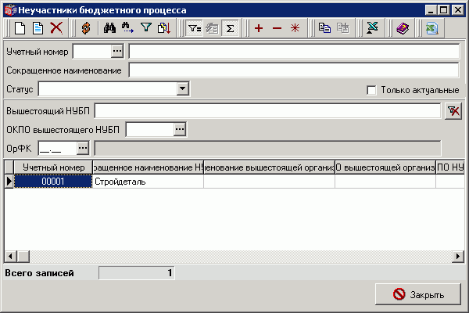
177. Справочник «Не участники бюджетного процесса»
По умолчанию в списке справочника отображаются следующие поля:
- «Учетный номер».
- «Сокращенное наименование НУБП».
- «Наименование вышестоящей организации».
- «ОКПО вышестоящей организации».
- «ОКПО НУБП».
- «ИНН НУБП».
- «КПП НУБП».
- «Статус».
- «Дата включения».
- «Дата исключения».
Форма справочника содержит статическую и динамическую панели фильтров для поиска записей в справочнике.
Статическая панель фильтров содержит поля:
- «Учетный номер» – указывается учетный номер и полное наименование НУБП.
- «Сокращенное наименование» – указывается сокращенное наименование НУБП.
- «Статус» – указывается статус организации.
- «Только актуальные» – выбираются записи, удовлетворяющие условиям:
- значение поля «DATE_ADD» меньше или равно значению <текущая системная дата> или равно значению «NULL»;
- значение поля «DATE_CLOSE» больше значения <текущая системная дата> или равно значению «NULL».
- значение поля «Status» равно «1» («Включена»).
Динамическая панель фильтров содержит поля:
- «Вышестоящий НУБП» – указывается наименование вышестоящей организации.
- «ОКПО вышестоящего НУБП» – указывается код ОКПО вышестоящей организации. Производится выбор из справочника НУБП.
- «ОрФК» – указывается код и наименование ОрФК, в котором открывается л/с НУБП. Код выбирается из справочника «Органы Федерального казначейства».

Формирование справочника «НУБП»
Для добавления записи в справочник следует нажать кнопку («Создать»). Для просмотра/редактирования записи в справочнике следует нажать кнопку («Редактировать/Просмотреть»). Откроется форма «Не участник бюджетного процесса». Форма содержит три вкладки: «Основные», «Лицевые счета» и «Дополнительно» (см. рисунок 178).
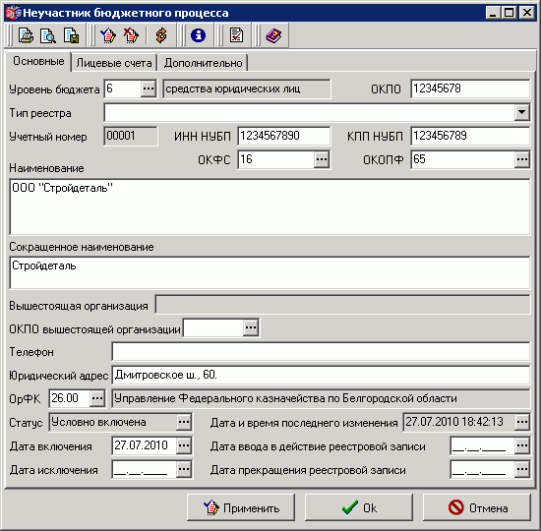
178. Форма «Неучастник бюджетного процесса». Вкладка «Основные»
На вкладке «Основные» заполняются следующие поля:
- «Уровень бюджета» – по умолчанию указывается код уровня бюджета: 6 – средства юридических лиц. Поле обязательно для заполнения.
- «ОКПО» – указывается код по ОКПО. Поле обязательно для заполнения.
- «Тип реестра» – тип реестра НУБП, значение выбирается из списка:
- 1 – Реестр субъектов естественных монополий;
- 2 – Реестр федерального имущества (Реестр государственного имущества субъекта Российской Федерации, Реестр муниципального имущества).
- «Учетный номер» – указывается уникальный код, присвоенный НУБП в ОрФК. Поле заполняется автоматически и недоступно для редактирования.
- «ИНН НУБП» – указывается ИНН НУБП. Поле обязательно для заполнения.
- «КПП НУБП» – указывается КПП НУБП. Поле обязательно для заполнения.
- «ОКФС» – указывается код по ОКФС
- «ОКОПФ» – указывается код по ОКОПФ.
- «Наименование» – указывается полное наименование не участника бюджетного процесса.
- «Сокращенное наименование» – указывается сокращенное наименование не участника бюджетного процесса.
- «Вышестоящая организация» – указывается наименование вышестоящей организации. Поле заполняется автоматически по коду ОКПО вышестоящей организация для всех НУБП, кроме Государственной компании «Российские автомобильные дороги».
- «ОКПО вышестоящая организация» – указывается код по ОКПО вышестоящей организации. Производится выбор из справочника НУБП. Заполняется для всех НУБП, кроме Государственной компании «Российские автомобильные дороги».
- «Телефон» – указывается телефон НУБП.
- «Юридический адрес» – указывается юридический адрес НУБП. Поле обязательно для заполнения.
- «ОрФК» – указывается код и наименование ОрФК, в котором открывается л/с НУБП. Поле обязательно для заполнения.
- «Статус» – указывается статус записи справочника. Поле обязательно для заполнения. Выбор значения из списка:
- 1 – Включена.
- 2 – Условно включена.
- 3 – Условно исключена.
- 4 – Исключена.
- 5 – Архив.
- «Дата и время последнего изменения» – указываются дата и время создания/последнего изменения записи. Поле обязательно для заполнения.
- «Дата включения» – указывается дата добавления записи в справочник. Поле обязательно для заполнения.
- «Дата ввода в действие реестровой записи» – указывается дата ввода в действие реестровой записи.
- «Дата исключения» – указывается дата исключения (прекращения действия) записи в справочнике.
- «Дата прекращения реестровой записи» – указывается дата прекращения действия реестровой записи.
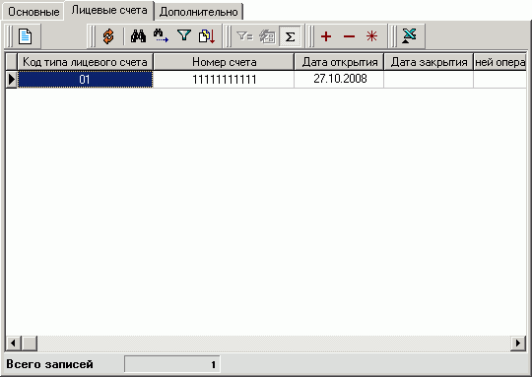
179. Экранная форма «Не участник бюджетного процесса». Вкладка «Лицевые счета»
На вкладке «Лицевые счета» содержится таблица со списком лицевых счетов текущего НУБП.
Для просмотра записи в таблице следует нажать кнопку («Редактировать/Просмотреть»). Откроется форма «Лицевой счет», аналогичная одноименной форме справочника «Лицевые счета». Описание формы «Лицевой счет» см. в п. 6.2.1.
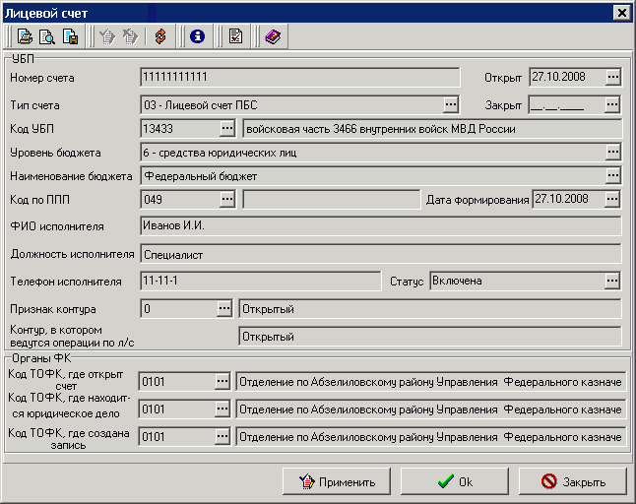
180. Экранная форма «Лицевой счет»
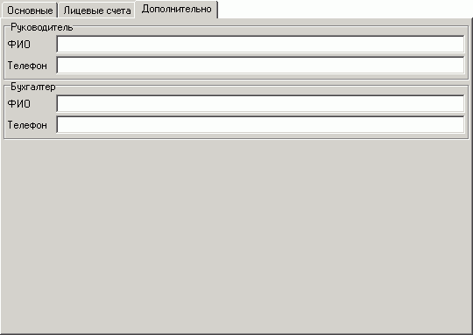
181. Экранная форма «Не участник бюджетного процесса». Вкладка «Дополнительно»
На вкладке «Дополнительно» заполняются следующие поля:
- Группа полей «Руководитель»:
- «ФИО руководителя» – указывается ФИО руководителя НУБП.
- «Телефон руководителя» – указывается телефон руководителя НУБП.
- Группа полей «Бухгалтер»:
- «ФИО бухгалтера» – указывается ФИО бухгалтера НУБП.
- «Телефон бухгалтера» – указывается телефон бухгалтера НУБП.

Актуализация данных справочника «НУБП»
Актуализация данных справочника «НУБП» производится на АРМ Сервер-УФК периодически с помощью одноименной автопроцедуры, переводящей записи на статус «Включена» со статуса «Условно включена» по достижении даты, указанной как дата начала действия (периодичность запуска по умолчанию – 12 часов).
Алгоритм выполнения процедуры актуализации данных справочника «НУБП»:
- В справочнике «НУБП» отбираются записи, удовлетворяющие следующим условиям:
- поле «Статус» (STATUS) имеет значение «Условно включена»;
- поле «Дата включения» (BeginDate) имеет значение меньше либо равно текущей дате.
Для каждой записи производится следующее действие: полю «Статус» (STATUS) обрабатываемой записи присваивается значение «Включена».
- В справочнике «НУБП» отбираются записи, удовлетворяющие следующим условиям:
- поле «Статус» (STATUS) имеет значение «Включена»;
- поле «Дата исключения» (EndDate) имеет значение меньше текущей даты.
Для каждой записи производится следующее действие: полю «Статус» (STATUS) обрабатываемой записи присваивается значение «Исключена».

Справочник «Связи АРМ с НУБП»
Справочник «Связи АРМ с НУБП» предназначен для настройки маршрутизации документов на основании кодов «НУБП» и «Кода уровня бюджета», указанных в полях, содержащих почтовую информацию о получателе ЭД (блок «ТО»).
Результатом функции маршрутизации является запись в служебное поле «Код АРМ получателя» (DestClient) значения, соответствующего коду, присвоенному АРМ, на которое требуется доставить ЭД. Код АРМ получателя определяется согласно настройке «Связи АРМ с НУБП». Значение кода клиента (DestClient) должно соответствовать значению параметра «Код АРМ» настройки «Связи АРМ с НУБП», у которой в параметрах «Код НУБП» и «Уровня бюджета» указаны значения, равные значениям почтовых полей маршрутизируемого ЭД.
Возможность хранения полной справочной информации реализована на АРМ Сервер ОФК, АРМ Сервер УФК, АРМ Клиент НУБП, АРМ Клиент ОФК. Ввод данных, редактирование и удаление данных в справочнике осуществляется на АРМ Сервер ОФК, АРМ Сервер УФК. Обновление справочника осуществляется стандартными механизмами репликаций ППО «СЭД».
Справочник доступен из меню «Администрирование – Общие – Связи АРМ с НУБП».
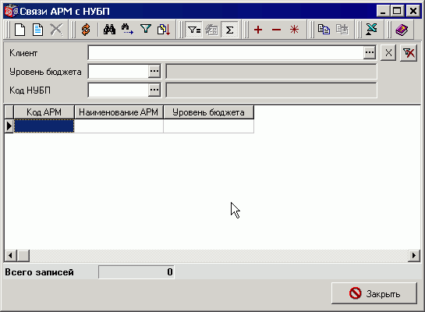
182. Справочник «Связи АРМ с НУБП»
По умолчанию в списке справочника отображаются следующие поля:
- «Код АРМ».
- «Наименование АРМ».
- «Уровень бюджета».
Для добавления записи в справочник следует нажать кнопку («Создать»). Для просмотра/редактирования записи в справочнике следует нажать кнопку («Редактировать/Просмотреть»).
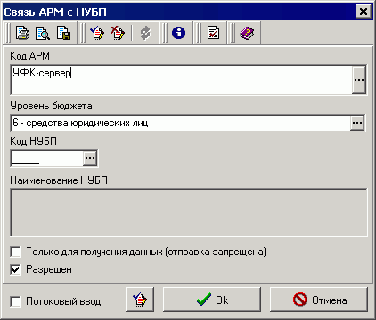
183. Ввод записи справочника «Связи АРМ с НУБП»
Форма создания/редактирования/просмотра записи справочника содержит следующие поля:
- «Код АРМ» – код и наименование АРМ – клиента, значение выбирается из справочника «Удаленные АРМ».
- «Уровень бюджета» – по умолчанию заполняется значением: 6 – средства юридических лиц.
- «Код НУБП» – указывается код НУБП. Производится выбор из справочника НУБП. Поле обязательно для заполнения.
- «Код НУБП» – указывается наименование НУБП. Значение заполняется автоматически из справочника НУБП по коду.
- «Только для получения данных (отправка запрещена)» – Checkbox по умолчанию не установлен.
- «Разрешен» – Checkbox установлен по умолчанию.

Перенос записей справочников с сервера УФК на сервер ЦАФК в режиме «Произвольный документ»
Для справочников «Коды глав», «НУБП», «Перечень УБП» и «Бюджеты» при значениях уровня бюджета «2» и «3» (далее – Справочники), перенос записей справочников с сервера УФК на сервер ЦАФК осуществляется в режиме «Произвольный документ».
На АРМ Сервер-УФК находятся заполненные Справочники. Автоматически происходит экспорт изменённых записей Справочников. Структурированные файлы Справочников специалист УФК отправляет на АРМ Сервер-ЦАФК через АРМ Клиент-УФК с помощью режима «Произвольный документ».
На АРМ Клиент-УФК создаётся произвольный документ с вложением структурированных файлов Справочников. Осуществляется подписание и отправка произвольного документа с файлами Справочников на АРМ Сервер-ЦАФК. Обработанный при импорте структурированный файл Справочников при этом перемещается в архивный каталог, откуда импортируется на АРМ Клиент-УФК и актуализирует находящиеся там Справочники. Для автоматизации данного процесса пользователям требуется настроить соответствующим образом директории импорта в шаблонах импорта Справочников.
На АРМ Сервер-ЦАФК поступает произвольный документ с вложением файлов Справочников. Автоматически осуществляет экспорт вложения произвольного документа в каталог обмена. Выгруженные файлы автоматически импортируются, после этого актуализируются Справочники. Поскольку учетные номера УБП и НУБП ведутся в разрезе региона, то в сводных справочниках «Перечень УБП» и «НУБП» на АРМ Сервер-ЦАФК записи с одинаковыми кодами УБП или НУБП могут дублироваться, если соблюдается различие в разрезе регионов (различаются код и наименование бюджета).
Для доставки с АРМ Сервер-УФК до АРМ Сервер-ЦАФК записей Справочников требуется настроить режим «Произвольный документ»: требуется добавить новый тип «Для ЦАФК» в справочник «Типы произвольных документов» (см. п. 3.18) на АРМ Сервер-ЦАФК.
Требуется настроить параметры типа «Для ЦАФК» следующим образом:
- «Путь выгрузки файлов вложений» – указать путь;
- «Маска(и) прикрепляемых файлов при импорте документов» – «*.XML»;
- «Разрешать/запрещать импорт/экспорт с вложениями» – «Да»;
- «Значение поля «Тема сообщения» при импорте документов» – «Бюджеты»;
- «Путь к прикрепляемым файлам при импорте документов» – указать путь к папке;
- «Код получателя сообщения при импорте документов» – указать код удаленного АРМ для сервера ЦАФК;
- «Значение поля «Сообщение» при импорте документов» – указать сообщение, которое должно выводиться в это поле при импорте;
- «Тип клиента получателя сообщения (для отправки документов с сервера)» – выбрать из выпадающего списка «Клиент ТОФК»;
- «Архивная директория при импорте документов» – указать архивную директорию;
- «Режим ведения архивной директории при импорте документов» – выбрать из выпадающего списка «с добавлением даты»;
- «Маска имени кода БУ(ФК, АП) в имени файла документа» – ввести значения «1-4»;
- «Маска(и) файлов вложений» – оставить значение по умолчанию.
После добавления нового типа в справочник «Типы произвольных документов» на АРМ Сервер-ЦАФК требуется выполнить внутреннюю репликацию для синхронизации справочника на АРМ Клиент-УФК.

Справочники, исключенные из документооборота
В данном разделе представлен список справочников, которые исключены из документооборота в 2009 г.
Описание нижеперечисленных справочников приводится в версии 4.8 и ниже данного руководства пользователя:
- Группа справочников «Коды бюджетной классификации»:
- Справочник «Классификатор ведомственной классификации расходов» (см. п. 3.1.1).
- Справочник «Функциональный классификатор расходов» (см. п. 3.1.2).
- Справочник «Классификатор целевой статьи функционального классификатора расходов» (см. п. 3.1.3).
- Справочник «Классификатор вида расходов функционального классификатора расходов» (см. п. 3.1.4).
- Справочник «Экономическая классификация (расходы)» (см. п. 3.1.5).
- Справочник «Дополнительный классификатор расходов» (см. п. 3.1.6).
- Справочник «Классификатор администраторов поступлений и выбытий (доходы)» (см. п. 3.1.7).
- Справочник «Классификатор видов дохода» (см. п. 3.1.8).
- Справочник «Экономическая классификация (доходы)» (см. п. 3.1.9).
- Справочник «Классификатор целевых программ» (см. п. 3.1.10).
- Справочник «Классификатор администраторов поступлений и выбытий (источники)» (см. п. 3.1.11).
- Справочник «Экономическая классификация (источники)» (см. п. 3.1.12).
- Справочник «Классификатор источников» (см. п. 3.1.13).
- Справочник «Органы ФК» (см. п. 3.4).
- Справочник «Реестр распорядителей и получателей» (см. п. 3.6).
- Справочник «Финансирования распорядителей и получателей» (см. п. 3.7).
- Справочник «ТОФК распорядителей и получателей» (см. п. 3.8).
Описание справочника «Администраторы поступлений» приводится в версии 6.6 и ниже данного руководства пользователя.
Работа с исключенными документами выполняется в пункте меню «Справочники - Корпоративные - Справочники, исключенные из документооборота - <Наименование группы>». В данном режиме документы доступны только для просмотра и печати, можно также работать с архивом документов.
1.

15. Данные справочника «Операции технологических регламентов» в разрезе произвольных документов с привязкой к ТР
№ ТР | Произвольный документ ТР
2 | Копия ПП.  Расшифровки перечисленных средств.  Расшифровка неиспользованных (внесенных) средств.
3 | Файлы для формирования сводных выходных форм и сводной аналитической информации.  Информация для ФО.
4 | Документ-основание к ЗКР.  Протокол АРМ Контролер, п/п.  Реестр электронных п/п.  Рейс в формате ЕКС.  Протокол АРМ Загрузки.  Заявка на кассовый расход.  Сводный рейс.  Расчетный документ.
5 | Протокол обмена с информацией об отказанных п/п.  Информация об исполнении операций на л/с АИФДБ.  Запрос на выяснение вида и принадлежности платежа по поступлениям в иностранной валюте учтенным по КБК НВС ФБ.  Платежное поручение.  Рейс в формате ЕКС.  Регистры бухгалтерского учета, первичные документы.  Заявка на подкрепление (бюджеты).  Протокол АРМ Загрузки.  Ведомость учета невыясненных поступлений (код формы 0511015).  Справка органа Федерального казначейства (код формы 0504833).
7 | Информация о РД, переданных из банка на бумажных носителях.  Выписка банка по счету 40101.
8 | Информация об арендодателе.  Файл с арендными платежами.  Информация из журнала обмена с результатом обработки файла арендных платежей.  Запрос арендодателю.  Уточняющая информация от арендодателя.  Информация о получении документа «Заявка на возврат».  Информация о положительном результате санкционирования.  Информация об отрицательном результате санкционирования.  Информация о получении документа «Уведомление об уточнении».
9 | Уведомление об уточнении вида и принадлежности платежа.  Платежи, поступившие минуя счет №40101.  Заявка на возврат (МБ).
10 | Запрос на выяснение вида и принадлежности платежа по поступлениям в иностранной валюте, учтенным по КБК НВС ФБ.  Запрос на выяснение принадлежности платежа, кредитовое п/п.  Уведомление об уточнении вида и принадлежности платежа.  Заявление от ПБС.  Заявление плательщика.  Копия Заявления на открытие л/с; правовой акт; дополнительный экземпляр Карточки образцов подписей.  Заявка на возврат (ФБ).  Уведомление об уточнении (зачете).
12 | Оперативная информация и Информация.  Отчет РЦКВ.  Информация о результатах сверки отчетов РЦКВ.  Реестр платежных поручений.  Выписка из л/с с кодом 08.
13 | Иной произвольный документ.  Сводная оперативная отчетность УФК.  Сводная отчетность УФК.  Оперативные показатели ОФК.  Отчет о кассовых выбытиях средств федерального бюджета и кассовых операциях по погашению источников финансирования дефицита федерального бюджета (ф. 0521469).  Справка о перечислении средств из федерального бюджета по разделу 11 «Межбюджетные трансферты» в бюджеты субъектов Российской Федерации (ф. 0521462).  Отчет об остатках средств на счетах, открытых органам Федерального казначейства в учреждениях Банка России и кредитных организациях (ф. 0521458).  Консолидированный отчет о кассовых поступлениях и выбытиях (ф. 0503152).  Баланс по операциям кассового обслуживания исполнения бюджета (форма 0503150).  Баланс по поступлениям и выбытиям средств бюджета (форма 0503140).  Отчет о кассовом поступлении и выбытии средств бюджета (форма 0503124) (ф. 626).  Отчет о кассовом поступлении и выбытии средств бюджета (форма 0503124) (ф. 726).  Справка по консолидируемым расчетам (форма 0503125) (ф. 625).  Справка по консолидируемым расчетам (форма 0503125) (ф. 630).  Справка по внутренним расчетам (форма 0521463) (ф. 628).  Справка по внутренним расчетам (форма 0521463) (ф. 728).  Отчет о кассовом поступлении и выбытии средств от приносящей доход деятельности (форма 0503134) (ф. 621).  Отчет о кассовом поступлении и выбытии средств от приносящей доход деятельности (форма 0503134) (ф. 721).  Отчет о кассовых выбытиях средств федерального бюджета в разрезе получателей средств федерального бюджета (форма 0521413) (ф. 631).  Отчет о кассовых выбытиях средств федерального бюджета в разрезе получателей средств федерального бюджета (форма 0521413) (ф. 731).  Акт сверки внутриказначейских расчетов (ф.0521416), Акт сверки внутриказначейских расчетов по приносящей доход деятельности (ф.0521446).  Справка по заключению счетов бюджетного учета отчетного финансового года (0503110) к отчету «Баланс по операциям кассового обслуживания исполнения бюджета (0503150)».  Справка по заключению счетов бюджетного учета отчетного финансового года (0503110) к отчету «Баланс по поступлениям и выбытиям средств бюджета» (0503140).  Баланс по операциям кассового обслуживания исполнения бюджета с заключительными оборотами (0503150).  Баланс по поступлениям и выбытиям средств бюджета с заключительными оборотами (0503140).  Отчет по поступлениям и выбытиям (0503151).  Отчет о кассовом поступлении и выбытии средств от приносящей доход деятельности в разрезе получателей средств федерального бюджета (ф.620)  Отчет о кассовом поступлении и выбытии средств от приносящей доход деятельности в разрезе получателей средств федерального бюджета (ф.720)  Справка о перечислении средств из федерального бюджета по разделу 11 «Межбюджетные трансферты» в бюджеты субъектов Российской Федерации формы 0521462 (ф.627)  Справка о перечислении средств из федерального бюджета по разделу 11 «Межбюджетные трансферты» в бюджеты субъектов Российской Федерации формы 0521462 (ф.727)  Расшифровка остатков средств по приносящей доход деятельности к Балансу по поступлениям и выбытиям бюджетных средств (ф. 0503140) (формы 0521440)  Отчет о поступлениях в федеральный бюджет формы 0521432 (ф.611)  Консолидированный отчет о кассовых поступлениях и выбытиях (ф. 0503152) (ф. 623)  Оперативные показатели  Квиток на оперативные показатели  Протокол контроля оперативных отчетов
17 | Протокол обмена.  Рейс в формате ЕКС.  Реестр направленных платежей в формате ЕКС.
18 | Информация в виде электронного документа об ошибочном исключении реквизитов УБП.  Причина незагрузки изменений к Сводному реестру.
19 | Сведения о принятом обязательстве.  Заявка на внесение изменений в обязательство.  Заявка на перерегистрацию обязательства.  Справка об исполнении обязательств.  Реестр принятых на учет бюджетных обязательств.  Отчет об исполнении бюджетных обязательств.  Сведения о переходящих с прошлого года обязательствах.
20 | Расходное расписание.  Платежное поручение.  Внутренний внебанковский документ.  Справка органа Федерального казначейства (код формы 0504833).

СОСТАВИЛИ
Наименование организации, предприятия | Должность  исполнителя | Фамилия, имя,  отчество | Подпись | Дата
OOO «ОТР2000» | Технический писатель | Желтоногова Е. И. |  | 13.09.2007
СОГЛАСОВАНО
Наименование организации, предприятия | Должность  исполнителя | Фамилия, имя,  отчество | Подпись | Дата

ЛИСТ РЕГИСТРАЦИИ ИЗМЕНЕНИЙ
№  версии док-та | Дата  изменения | Автор  изменений | Изменения
1.0 | 13.09.2007 | Желтоногова Е. И. | Начальная версия.
1.1 | 26.10.2007 | Фоменко Н. В. | Актуализированы пункты 3.2.1, 3.2.4 в соответствии с TRS00063786  Добавлены пункты 4.10, 4.11 в соответствии с TRS00028515
1.2 | 25.01.2008 | Фоменко Н. В. | Внесены изменения в пункт 3.18 в соответствии с TRS00074660.
1.3 | 08.04.2008 | Капустина С. Н. | Добавлен раздел 5, изменен п. 2.2.  Документ отформатирован в соответствии с шаблоном эксплуатационной документации.
1.4 | 03.06.2008 | Фоменко Н. В. | Внесены изменения в пункт 3.6 в соответствии с TRS00046816.  Внесены изменения в пункты 1.2, 3.6 в соответствии с TRS00107443.
1.5 | 22.08.2008 | Капустина С. Н. | Внесены изменения в пункт 4.12 в соответствии с TRS00114101.
1.6 | 26.08.2008 | Фоменко Н. В. | Добавлен пункт 3.22 «Справочник «Настройки запроса на криптографические операции» в соответствии с TRS00050463
4.0 | 14.10.2008 | Фоменко Н. В. | Добавлен раздел 6, подраздел 6.1
4.1 | 15.10.2008 | Шаршова М. П. | В соответствии с TRS00120841 добавлены пункты 6.2, 5, 6.4, 6.5, .
4.2 | 17.10.2008 | Фоменко Н. В. | Внесены изменения в подраздел 6.1. в соответствии с TRS00120841, в подраздел 6.2 в соответствии с TRS00148556.
4.3 | 21.10.2008 | Михайлова Н. А. | Добавлен п. 3.23 в соответствии с TRS00122406.
4.4 | 22.10.2008 | Фоменко Н. В. | Добавлен раздел 5.4 «Справочник «Участники системы БЭСП» в соответствии с TRS00138477.
4.5 | 20.11.2008 | Фоменко Н. В. | Актуализированы пункты 6.1, 6.2, 5, 6.4, 6.5, 6.6 в соответствии с реализацией TRS00120841.  Добавлен пункт 6.8, актуализирован пункт 6.2 в соответствии с TRS00146958.  Добавлены пункты 6.7, 6.11 в соответствии с TRS00143845.  Добавлены пункты 6.9, 6.10 в соответствии с TRS00151650.
4.6 | 17.12.2008 | Сахарова А. М.  Фоменко Н. В. | Добавлены пункты 6.1.5, 6.11.5, дополнен пункт 6.2 в соответствии с TRS00168095.  Отредактированы пункты 6.2, 6.1.5, 6.11.5, актуализирован пункт 6.8.1.
4.7 | 04.01.2009 | Фоменко Н. В. | Дополнен и актуализирован пункт 6.8 в соответствии с TRS00173366, TRS00172462, TRS00146958.
4.8 | 15.01.2009 | Фоменко Н. В. | Добавлен пункт 6.11.5.2 «Обновление справочников КБК (местный бюджет)» в соответствии с TRS00143845.  Внесены изменения в пункты 6.1, 6.2, 5, 6.4, 6.5, 6.6, 6.7, 6.8, 6.9, 6.10.3 в соответствии с доработками по TRS00120841, TRS00146958, TRS00148556.  Внесены дополнения в пункт 6.8.2 согласно доработке (TRS00178783) по TRS00146958.
4.9 | 19.02.2009 | Шеховцева Л. А. | В соответствии с TRS00146963 удалены бывшие пункты: 3.1, 3.1.1 – 3.1.13, 3.4, 3.6, 3.7, 3.8. Добавлен раздел 7 «Справочники, исключенные из документооборота», в котором размещен список удаленных справочников. Дополнен п. 1.2.
5.0 | 26.02.2009 | Фоменко Н. В. | Добавлен п. 6.12 «Вспомогательные справочники для доведения ФК справочника «Сводный реестр УБП» закрытого контура до подведомственных ОрФК» в соответствии с TRS00176125, TRS00177474.
5.1 | 13.03.2009 | Шеховцева Л. А. | Внесены изменения в п. 4.3 в соответствии с доработками TRS00123019: справочник «Получатели» переименован в «Контрагенты», заменены скриншоты и описание формы.
5.1 | 13.03.2009 | Шеховцева Л. А. | Внесены изменения в п. 6.10 в соответствии с доработками TRS00151650 по ошибкам TRS00167648 и TRS00175511.
5.2 | 18.03.2009 | Фоменко Н. В. | Внесены изменения в п. 6.11, 6.11.1, 6.11.2; добавлен п. 6.11.7 в соответствии с TRS00179049.
5.3 | 20.03.2009 | Шеховцева Л. А. | Внесены изменения в п. 6.10 в соответствии с ошибкой TRS00169217.
5.3 | 24.03.2009 | Шеховцева Л. А. | Добавлен п. 3.24 «Справочник «ОКАТО»», внесены изменения в п. 6.9 в соответствии с ошибкой TRS00190823.
5.3 | 24.03.2009 | Шеховцева Л. А. | Внесены изменения в п. 6.11.2 в соответствии с ошибкой TRS00178951.
5.3 | 24.03.2009 | Шеховцева Л. А. | Внесены изменения в п. 6.8 в соответствии с ошибкой TRS00169861.
5.3 | 24.03.2009 | Шеховцева Л. А. | Внесены изменения в п. 6.8 в соответствии с ошибкой TRS00193258.
5.3 | 24.03.2009 | Шеховцева Л. А. | Добавлен п. 3.25 «Справочник «Валюты»» в соответствии с ошибкой TRS00192788.
5.4 | 09.04.2009 | Шеховцева Л. А. | Внесены изменения в п. 6.9 в соответствии с ошибкой TRS00206931.
5.5 | 14.04.2009 | Фоменко Н. В. | Внесены дополнения в п. 6.12.1 в соответствии с TRS00164051.
5.6 | 19.05.2009 | Шеховцева Л. А | Добавлены пункты 3.26 Справочник «Технологические регламенты», 3.27 Справочник «Типовые операции» в соответствии с TRS00156986. Дополнен п.1.2.
5.7 | 25.05.2009 | Шеховцева Л. А | Внесены изменения в п. 6.1 в соответствии с ошибкой TRS00228390.
5.8 | 05.06.2009 | Шеховцева Л. А | Добавлен п. 3.28 Справочник «ОКОПФ» в соответствии с ошибкой TRS00204011.
5.8 | 05.06.2009 | Шеховцева Л. А | Добавлен п. 3.29 Справочник «ОКФС» в соответствии с ошибкой TRS00276624.  Дополнен п. 1.2.
5.9 | 08.06.2009 | Шеховцева Л. А | Внесены изменения в п. 3.27 в соответствии с ошибкой TRS00278023 к TRS00156986.
5.9 | 08.06.2009 | Шеховцева Л. А | Внесены изменения в п. 3.27 в соответствии с ошибкой TRS00278120 к TRS00156986.
6.0 | 18.06.2009 | Шеховцева Л. А | Добавлены пункты 4.13 Справочник «Банки SWIFT», 4.14 Справочник «Участники валютных операций» в соответствии с TRS00054505. Внесены изменения в п. 4.13 в соответствии с ошибкой TRS00290057.
6.1 | 18.06.2009 | Шеховцева Л. А | Добавлен п. 3.30 Справочник «Банковские карты» в соответствии с TRS00128945.
6.2 | 25.06.2009 | Шеховцева Л. А | Внесены изменения в п. 6.1.5 в соответствии с ошибкой TRS00193833 к TRS00177474.
6.3 | 29.06.2009 | Шеховцева Л. А | Внесены изменения в п. 6.11 в соответствии с ошибкой TRS00279774 к TRS00143845.
6.4 | 09.07.2009 | Шеховцева Л. А | Внесены изменения в п. 6.11.1, 6.11.2 в соответствии с ошибкой TRS00294053.
6.5 | 10.07.2009 | Шеховцева Л. А | Внесены изменения в п. 6.9 в соответствии с ошибкой TRS00255254.
6.6 | 20.07.2009 | Шеховцева Л. А | Внесены изменения в п. 6.8.2.3 в соответствии с ошибкой TRS00311266.
6.6 | 20.07.2009 | Шеховцева Л. А | Внесены изменения в п. 6.8.2 в соответствии с ошибкой TRS00301912 к TRS00146958.
6.6 | 20.07.2009 | Шеховцева Л. А | Добавлен п. 6.8.4 в соответствии с ошибкой TRS00314149 к TRS00146958.
6.7 | 21.07.2009 | Шеховцева Л. А | Удален бывший п. 3.4 Справочник «Администраторы поступлений» в соответствии с ошибкой TRS00314375. Дополнен п. 7.
6.7 | 21.07.2009 | Шеховцева Л. А | Добавлен п. 6.8.2.4 Добавление ВБФ в справочник «Перечень УБП» в соответствии с ошибкой TRS00230994.
6.7 | 22.07.2009 | Шеховцева Л. А | Внесены изменения п. 3.30 в соответствии с ошибкой TRS00318250.
6.8 | 03.08.2009 | Шеховцева Л.А | Внесены изменения п. 6.11 в соответствии с ошибкой TRS00169920.
6.8 | 06.08.2009 | Шеховцева Л.А | Внесены изменения п. 6.8.3 в соответствии с ошибкой TRS00320614 (TRS00296526).
6.8 | 07.08.2009 | Шеховцева Л. А | Внесены изменения п. 6.11.5 в соответствии с ошибкой TRS00314263.
6.8 | 19.08.2009 | Шеховцева Л. А | Внесены изменения п. 6.2 в соответствии с доработкой TRS00319230.
6.9 | 24.08.2009 | Шеховцева Л. А | Внесены изменения п. 6.1.5 в соответствии с ошибкой TRS00320710.
6.9 | 27.08.2009 | Шеховцева Л. А | Внесены изменения п. 6.9 в соответствии с ошибкой TRS00323257.
6.9 | 27.08.2009 | Шеховцева Л. А | Внесены изменения п. 3.27 в соответствии с ошибкой TRS00321747.
7.0 | 04.09.2009 | Шеховцева Л. А | Внесены изменения п. 6.12.2 в соответствии с ошибкой TRS00193411.
7.0 | 08.09.2009 | Шеховцева Л. А | Внесены изменения п. 6.9.1 в соответствии с ошибкой TRS00322860.
7.1 | 10.09.2009 | Шеховцева Л. А | Внесены изменения п. 6.11.1, 6.11.2, 6.11.5.2, добавлен п. 6.11.7 в соответствии с требованиями по ведению справочников КБК с целью последующей миграции в АСФК.
7.1 | 16.09.2009 | Шеховцева Л. А | Добавлен п. 6.11.8 в соответствии с требованиями по ведению справочников КБК.
7.1 | 17.09.2009 | Шеховцева Л. А | Внесены изменения в пункты 6.8.1, 6.9.1.
7.1 | 17.09.2009 | Шеховцева Л. А | Внесены изменения в пункт 6.1.5.
7.2 | 18.09.2009 | Шеховцева Л. А | Удалены бывшие пункты 6.11.7, 6.11.8 в связи с переносом их в раздел 8 документа «Интеграция СЭД с внешними системами. Руководство администратора».
7.3 | 14.10.2009 | Шеховцева Л.А | Внесены изменения п. 6.2.3 в соответствии с ошибкой TRS00336463.
7.3 | 15.10.2009 | Шеховцева Л. А | Внесены изменения п. 6.8.4 в соответствии с ошибкой TRS00274386.
7.3 | 16.10.2009 | Шеховцева Л. А | Внесены изменения п. 4.3 в соответствии с ошибкой TRS00274702.
7.4 | 28.10.2009 | Шеховцева Л. А | Внесены изменения п. 3.26, 3.27 в соответствии с ошибкой TRS00341146.
7.4 | 30.10.2009 | Шеховцева Л. А | Внесены изменения п. 3.27 в соответствии с ошибкой TRS00342692.
7.4 | 30.10.2009 | Шеховцева Л. А | Внесены изменения п. в соответствии с ошибкой TRS00321853.
7.4 | 30.10.2009 | Шеховцева Л. А | Внесены изменения п. 3.27 в соответствии с ошибкой TRS00344335.
7.5 | 03.11.2009 | Шеховцева Л. А | Внесены изменения в п. 6.8.2.3 в соответствии с ошибкой TRS00341033 к TRS00146958.
7.5 | 03.11.2009 | Шеховцева Л. А | Внесены изменения в п. 6.8.2.1 в соответствии с ошибкой TRS00341362 к TRS00146958.
7.6 | 16.11.2009 | Шеховцева Л. А | Внесены изменения в п. 6.11.5 в соответствии с ошибкой TRS00345545.
7.6 | 18.11.2009 | Шеховцева Л. А | Внесены изменения в п. 6.8.2, 6.8.2.2 в соответствии с ошибкой TRS00344810 к TRS00146968.
7.6 | 18.11.2009 | Шеховцева Л. А | Добавлен п. 3.31 Справочник «Маршруты» в соответствии с доработкой TRS00321875.
7.6 | 19.11.2009 | Шеховцева Л. А | Внесены изменения в п. 6.11.5.2 в соответствии с ошибкой TRS00345802.
7.7 | 26.11.2009 | Шеховцева Л. А | Внесены изменения в п. 6.9 в соответствии с ошибкой TRS00350760.
7.8 | 16.12.2009 | Шеховцева Л. А | Внесены изменения в п. 6.2.1 в соответствии с ошибкой TRS00350537.
7.9 | 22.12.2009 | Шеховцева Л. А | Внесены изменения в п. 6.8.2.4 в соответствии с ошибкой TRS00351411.
7.9 | 22.12.2009 | Шеховцева Л. А | Внесены изменения в п. 6.8.4 в соответствии с ошибкой TRS00352398.
8.0 | 23.12.2009 | Шеховцева Л. А | Внесены изменения в п. 6.2.1 в соответствии с ошибкой TRS00353625.
8.0 | 23.12.2009 | Шеховцева Л. А | Внесены изменения в п. 6.2.3 в соответствии с ошибкой TRS00357784.
8.0 | 24.12.2009 | Шеховцева Л. А | Внесены изменения в п. 6.2.3 в соответствии с ошибкой TRS00350084.
8.0 | 27.12.2009 | Шеховцева Л. А | Внесены изменения в п. 6.3, 6.6, 6.11.1 вставлен п. 6.11.2 Справочник «Коды дополнительной классификации», добавлен раздел 7 Справочники НУБП, п. 7.1 Справочник НУБП, 7.2 Справочник «Связи АРМ с НУБП» в соответствии с доработкой TRS00322260. Дополнен п. 1.2.
8.1 | 29.12.2009 | Шеховцева Л. А | Внесены изменения в п. 6.11.2 в соответствии с ошибкой TRS00355770.  Актуализировано описание справочников в п. 6.6, 6.11.2, 7.1, 7.2.
8.1 | 30.12.2009 | Шеховцева Л. А | Внесены изменения в п. 6.11.5 в соответствии с ошибкой TRS00357753.
8.1 | 30.12.2009 | Шеховцева Л. А | Внесены изменения в п. 6.9.1 в соответствии с ошибкой TRS00357631.
8.1 | 30.12.2009 | Шеховцева Л. А | Внесены изменения в п. 6.11.1, 6.11.2, 6.11.3 в соответствии с ошибкой TRS00354809.
8.2 | 13.01.2010 | Шеховцева Л. А | Внесены изменения в п. 6.1.5 в соответствии с ошибкой TRS00351138.
8.2 | 15.01.2010 | Шеховцева Л. А | Внесены изменения в п. 6.2.3, 6.11.5 в соответствии с ошибкой TRS00382751.
8.2 | 15.01.2010 | Шеховцева Л. А | Внесены изменения в п. 6.2 в соответствии с ошибкой TRS00360041.
8.3 | 21.01.2010 | Шеховцева Л. А | Внесены изменения в п. 3.31 в соответствии с доработкой TRS00344749.
8.3 | 25.01.2010 | Шеховцева Л. А | Внесены изменения в п. 3.31.
8.4 | 27.01.2010 | Шеховцева Л. А | Внесены изменения в п. 6.9, 6.9.1, добавлены п. 6.9.4, 6.8.2.5 в соответствии с доработкой TRS00339965.
8.4 | 27.01.2010 | Шеховцева Л. А | Внесены изменения в п. 6.9.3 в соответствии с ошибкой TRS00389428.
8.4 | 27.01.2010 | Шеховцева Л. А | Внесены изменения в п. 6.9.1 в соответствии с ошибкой TRS00357235.
8.5 | 29.01.2010 | Шеховцева Л. А | Внесены изменения в п. 3.26, 3.27 в соответствии с ошибкой TRS00383068.
8.6 | 02.02.2010 | Шеховцева Л. А | Внесены изменения в п. 6.11.2, добавлен п. 6.11.2.2 в соответствии с доработкой TRS00351647.
8.6 | 02.02.2010 | Шеховцева Л. А | Внесены изменения в п. 6.11.3 в соответствии с доработкой TRS00343987.
8.7 | 03.02.2010 | Шеховцева Л. А | Внесены изменения в п. 6.11.6 в соответствии с ошибкой TRS00383087.
8.7 | 03.02.2010 | Шеховцева Л. А | Внесены изменения в п. 6.11 в соответствии с ошибкой TRS00395663.
8.8 | 04.02.2010 | Шеховцева Л. А | Внесены изменения в п. 6.2.3, 6.11.5 в соответствии с ошибкой TRS00393626.
8.9 | 08.02.2010 | Шеховцева Л. А | Внесены изменения в п. 6.11.2.1 в соответствии с ошибкой TRS00393649 к TRS00322260.
9.0 | 12.02.2010 | Шеховцева Л. А | Внесены изменения в п. 6.9.3 в соответствии с доработкой TRS00353910.
9.0 | 12.02.2010 | Шеховцева Л. А | Внесены изменения в п. 6.11.3 в соответствии с доработкой TRS00404810.
9.1 | 16.02.2010 | Шеховцева Л. А | Внесены изменения в п. 6.8, 6.9, добавлен п. 6.11.8 в соответствии с доработкой TRS00346547.
9.1 | 16.02.2010 | Шеховцева Л. А | Внесены изменения в п. 6.9, 6.10, добавлены п. 7, 6.9.4.2, 6.10.2 в соответствии с доработкой TRS00346490.
9.2 | 19.02.2010 | Шеховцева Л. А | Внесены изменения в п. 3.26, 3.27 в соответствии с ошибкой TRS00407658.
9.3 | 24.02.2010 | Шеховцева Л. А | Внесены изменения в п. 6.9 в соответствии с ошибкой TRS00404528.
9.3 | 24.02.2010 | Шеховцева Л. А | Внесены изменения в п. 6.8.4 в соответствии с ошибкой TRS00399972.
9.3 | 24.02.2010 | Шеховцева Л. А | Внесены изменения в п. 6.1.5, 6.2.3, 6.8.4 в соответствии с ошибкой TRS00394135.
9.4 | 05.03.2010 | Шеховцева Л. А | Внесены изменения в п. 6.9.4.1 в соответствии с ошибкой TRS00444365.
9.4 | 05.03.2010 | Шеховцева Л. А | Внесены изменения в п. 6.8 в соответствии с ошибкой TRS00445480.
9.5 | 09.03.2010 | Шеховцева Л. А | Внесены изменения в п. 6.9.4.1, 6.11.8 в соответствии с ошибкой TRS00445649.
9.5 | 10.03.2010 | Шеховцева Л. А | Внесены изменения в п. 6.8, 6.11.8 в соответствии с ошибкой TRS00444659.
9.5 | 10.03.2010 | Шеховцева Л. А | Внесены изменения в п. 6.9.4.1 в соответствии с ошибкой TRS00444368.
9.6 | 18.03.2010 | Шеховцева Л. А | Внесены изменения в п. 6.9, 6.9.1, 6.9.3, 6.9.4 в соответствии с ошибкой TRS00444459.
9.7 | 26.03.2010 | Шеховцева Л. А | Внесены изменения в п. 6.8.1, 6.8.2.1, 6.9.1 в соответствии с доработкой TRS00352526.
9.8 | 05.04.2010 | Шеховцева Л. А | Внесены изменения в п. 6.9, 6.9.1 в соответствии с ошибкой TRS00446603.
9.8 | 05.04.2010 | Шеховцева Л. А | Внесены изменения в п. 6.9.1 в соответствии с ошибкой TRS00446052.
9.8 | 05.04.2010 | Шеховцева Л. А | Внесены изменения в п. 6.11 в соответствии с ошибкой TRS00448356.
9.9 | 16.04.2010 | Шеховцева Л. А | Внесены изменения в п. 6.11, 6.11.1, 6.11.2, 6.11.3, 6.11.7 в соответствии с доработкой TRS00445537.
9.9 | 19.04.2010 | Шеховцева Л. А | Внесены изменения в п. 6.11.7 в соответствии с ошибкой TRS00445809.
10.0 | 29.04.2010 | Шеховцева Л. А | Внесены изменения в п. 6.9: добавлен п. 6.9.2 и описание специального обработчика при изменении наименования бюджета в соответствии с ошибкой TRS00357235.
10.0 | 29.04.2010 | Шеховцева Л. А | Добавлены п. 6.1.6, 6.2.5, 6.8.5, 6.9.5, 6.11, 7.1.2 в соответствии с ошибкой TRS00462537.
10.1 | 11.05.2010 | Шеховцева Л. А | Актуализированы п. 3.26, 3.27 в соответствии с TRS00156989.
10.1 | 12.05.2010 | Шеховцева Л. А | Внесены изменения в п. 3.18, добавлено Приложение 1 в соответствии с TRS00464088.
10.2 | 19.05.2010 | Шеховцева Л. А | Внесены изменения в п. 6.8.1 в соответствии с ошибкой TRS00434242.
10.3 | 21.05.2010 | Шеховцева Л. А | Внесены изменения в п. 6.9.3, 6.9.4.1, 6.9.4.2 в соответствии с доработкой TRS00443855.
10.4 | 01.06.2010 | Шеховцева Л. А | Добавлен п. 6.13 в соответствии с доработкой TRS00449908.
10.4 | 01.06.2010 | Шеховцева Л. А | Внесены изменения в п. 6.13.1 в соответствии с ошибкой TRS00468124 к TRS00449908.
10.4 | 07.06.2010 | Шеховцева Л. А | Внесены изменения в п. 6.13.1 в соответствии с ошибкой TRS00468750 к TRS00449908.
10.5 | 09.06.2010 | Шеховцева Л. А | Внесены изменения в п. 6.1.2, 6.1.5 в соответствии с доработкой TRS00445893.
10.6 | 15.06.2010 | Шеховцева Л. А | Внесены изменения в п. 3.27 в соответствии с ошибками TRS00468315, TRS00485537, TRS00487597, TRS00453946.
10.7 | 21.06.2010 | Шеховцева Л. А | Внесены изменения в п. 3.27 в соответствии с доработкой TRS00352527.
10.8 | 29.06.2010 | Шеховцева Л. А | Внесены изменения в п. 6.8.1 в соответствии с ошибкой TRS00447119.
10.8 | 29.06.2010 | Шеховцева Л. А | Внесены изменения в п. 6.8.1 в соответствии с ошибкой TRS00476518.
10.9 | 30.06.2010 | Шеховцева Л. А | Внесены изменения в п. 6.2 в соответствии с доработкой TRS00446061.
11.0 | 01.07.2010 | Шеховцева Л. А | Внесены изменения в п. 3.27, 6.11, 6.11.1, 6.11.7, 6.11.8 в соответствии с ошибкой TRS00476510. Дополнен п. 1.2. Актуализирована информация в п. 6.11.5.2.
11.0 | 01.07.2010 | Шеховцева Л. А | Внесены изменения в п. 6.8 в соответствии с ошибкой TRS00472417.
11.0 | 01.07.2010 | Шеховцева Л. А | Внесены изменения в п. 6.1 в соответствии с доработкой TRS00446424.
11.1 | 09.07.2010 | Шеховцева Л. А | Внесены изменения в п. 6.11.8 в соответствии с ошибкой TRS00448574.
11.1 | 09.07.2010 | Шеховцева Л. А | Внесены изменения в п. 6.9.1 в соответствии с ошибкой TRS00463395.
11.2 | 23.07.2010 | Шеховцева Л. А | Добавлен п. 6.10.3 в соответствии с доработкой TRS00466564.
11.3 | 27.07.2010 | Шеховцева Л. А | Внесены изменения в п. 4.3, добавлен п. 4.3.2 в соответствии с доработкой TRS00468034.
11.3 | 27.07.2010 | Шеховцева Л. А | Добавлен п. 6.1.7 в соответствии с ошибкой TRS00464653.
11.4 | 29.07.2010 | Шеховцева Л. А | Внесены изменения в п. 7.1.1, добавлены п. 3.32 «Справочник ОКОГУ», 3.33 «Справочник ОКВЭД», 3.34 «Справочник КЛАДР», 3.35 «Справочник КЛАДР. Улицы», 3.36 «Справочник «КЛАДР. Сокращения» в соответствии с доработкой TRS00454021.
11.4 | 29.07.2010 | Шеховцева Л. А | Добавлен п. 6.13.5 «Актуализация справочника «Сводный перечень заказчиков»» в соответствии с доработкой TRS00454021.
11.5 | 02.08.2010 | Шеховцева Л. А | Внесены изменения в п. 6.11, 6.11.1, 6.11.2, 6.11.3, 6.11.6, 6.11.7, 6.11.8 в соответствии с ошибкой TRS00506295.
11.6 | 06.08.2010 | Шеховцева Л. А | Внесены изменения в п.6.2, , 6.2.3, 6.8, 6.8.2.5, 6.9, 6.11, 7.1, добавлены п. 6.2.6 «Репликации справочника «Лицевые счета»», раздел 8 «Перенос записей справочников с сервера УФК на сервер ЦАФК в режиме «Произвольный документ»», в соответствии с доработкой TRS00456973.  Удален бывший п. 6.9.4 «Перенос записей справочника «Бюджеты» с сервера УФК на сервер ЦАФК в режиме «Произвольный документ»» в связи с переносом информации в п. 8.
11.7 | 10.08.2010 | Шеховцева Л. А | Внесены изменения в п. 6.2 в соответствии с ошибкой TRS00512587.  Внесены изменения в п. 6.1.2, 6.2 в соответствии с ошибкой TRS00513716.
11.7 | 10.08.2010 | Шеховцева Л. А | Внесены изменения в п. 6.13.1 в соответствии с ошибкой TRS00511730 к TRS00449908.
11.8 | 17.08.2010 | Шеховцева Л. А | Внесены изменения в п. 6.9.5 в соответствии с ошибкой TRS00462827.
11.8 | 17.08.2010 | Шеховцева Л. А | Внесены изменения в п. 6.11.3, добавлен п. 6.11.3.2 в соответствии с доработкой TRS00505680, ошибкой TRS00517647.
11.9 | 24.08.2010 | Шеховцева Л. А | Внесены изменения в п. 6.1.2 в соответствии с ошибкой TRS00513720.
12.0 | 26.08.2010 | Шеховцева Л. А | Актуализированы п. 3.3, 3.24, 3.34, 3.35, 3.36 в соответствии с TRS00454021, п. 6.13.2 в соответствии с TRS00449908, п. 6.2, 8 в соответствии с TRS00456973.  Внесены изменения в п. 6.13.1 в соответствии с ошибкой TRS00518060.

